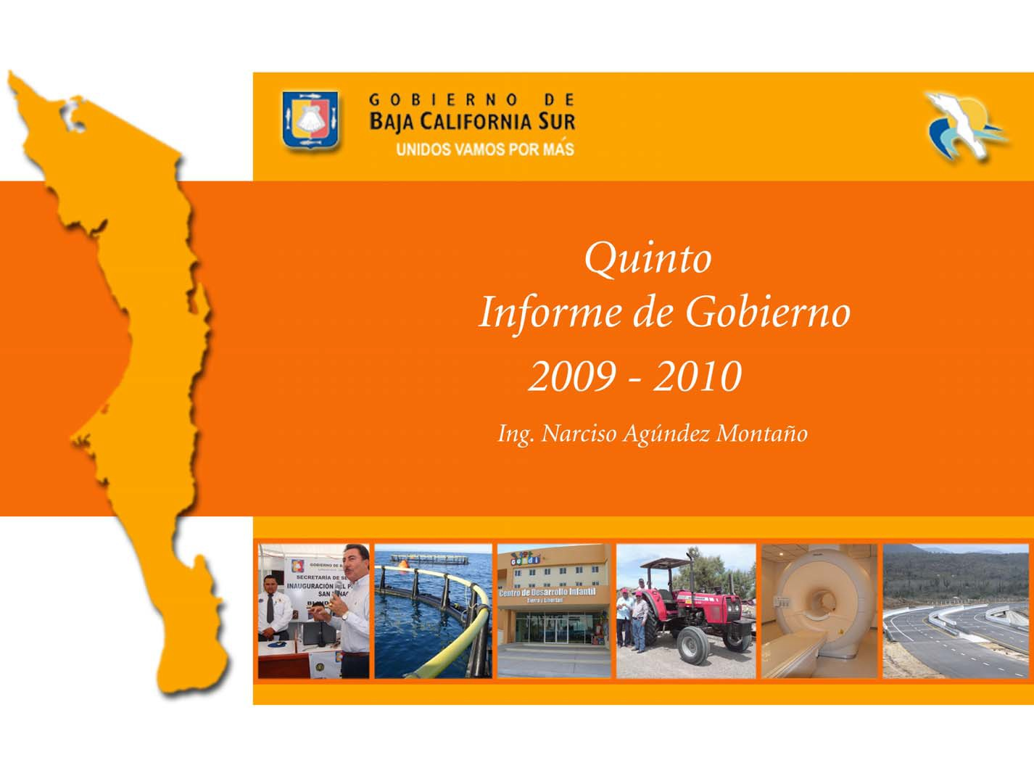

Documento Socioeconómico

C o n t e n i d o

- Desarrollo Político: Un nuevo impulso a la democracia sudcaliforniana 3
- Programa para la Modernización e Innovación Administrativa Gubernamental de la Administración Pública Estatal 2005-2011 7
  - Programa para la Modernización e Innovación Gubernamental 2005-2011 7
  - Administración y Gobierno 11
- Desarrollo Social a través de sus Regiones y Micro Regiones 19
  - Educación 19
  - 2 Salud 39
  - Cultura 68
  - 4 Deporte y Cultura Física 78
  - Género 81
  - Juventud 83
  - Vivienda 91
  - Asistencia Social 95
  - Empleo 105
  - Protección Civil 111

4 | Combate a la Inseguridad Pública, Justicia y Derechos | Humanos | 115
 | 4.1 Seguridad Pública, Justicia y Derechos Humanos |  | 115
5 | Desarrollo Urbano e Infraestructura |  | 135
 | 5.1 Desarrollo Urbano |  | 135
 | 5.2 Comunicaciones y Transportes |  | 149
6 | Medio Ambiente y Sustentabilidad |  | 157

7 | Uso y Conservación del Agua |  | 169
8 | Tenencia de la Tierra |  | 173
9 | Desarrollo Económico a través de las Regiones y Micro | Regiones | 177
 | 9.1 Turismo |  | 177
 | 9.2 Agricultura y Ganadería |  | 194
 | 9.3 Pesca y Acuacultura |  | 204
 | 9.4 Industria, Comercio y Servicios, y Minería |  | 211
 | 9.5 Comercialización, Fomento a la Exportación y Desregulación |  | 229
 | 9.6 Energía y Telecomunicaciones |  | 231
10 | Finanzas Públicas Estatales |  | 241
 | 10.1 Política Financiera y Presupuestal |  | 241

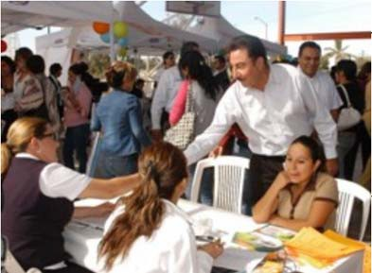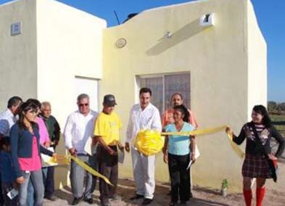

- Desarrollo Político: Un nuevo impulso a la democracia sudcaliforniana

En este periodo que se informa, se ha mantenido la actitud de captar los problemas de los ciudadanos, ya sea en forma individual o a través de sus organizaciones, buscando siempre los mecanismos económicos, legales e institucionales para su solución; dando cumplimiento a los compromisos asumidos, y función primordial, de atender y resolver los problemas de la sociedad sudcaliforniana.

Con base en las atribuciones que la Constitución del Estado de Baja California Sur y con objeto de actualizar el Marco Jurídico Administrativo en el Estado, para el fortalecimiento institucional, en el transcurso del año se enviaron diversas Iniciativas al Honorable Congreso del Estado, en las que se destacan las Iniciativas de la Ley de Pesca y Acuacultura Sustentable para el Estado, atendiendo a que las actividades de pesca y acuacultura en México históricamente han sido reguladas en forma exclusiva por la Federación, desde la primera Ley de Pesca de 1925, hasta la promulgación de la ley vigente en 1992, pero la evolución y la dinámica del sector pesquero y acuícola en el Estado, hizo necesario lograr una efectiva descentralización administrativa y de transferencia de facultades, recursos y programas; es decir, dicha Iniciativa, tiene el objeto de conferir a Baja California Sur, mayor intervención en la toma de decisiones de los asuntos que de manera directa afectan a sus productores y comunidades pesqueras y acuícolas sudcalifornianas.

Igual de importante es el Proyecto de Ley Estatal de Vivienda sometido a consideración del Honorable Congreso del Estado, que tiene por objeto garantizar el cumplimiento del derecho constitucional para que cada familia tenga una vivienda digna y decorosa que permita su desarrollo integral en un medio ambiente sano; establecer apoyos, instrumentos, mecanismos y programas para ampliar la cobertura de acceso a la vivienda, especialmente hacia los sectores más vulnerables; así como coordinar los esfuerzos de los sectores público, social y privado para la producción, financiamiento, comercialización, registro, titulación y regularización de la vivienda.

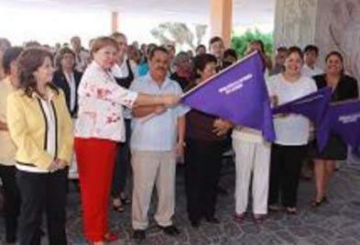

Se solicitó autorización para enajenar a titulo gratuito el inmueble propiedad del Gobierno del Estado en donde se construye el Nuevo Hospital “Juan María de Salvatierra” a favor del Instituto de Servicios de Salud. Lo anterior con la finalidad de que el Instituto cuente con la titularidad del inmueble y así, acceder a recursos de manera directa en programas federales.

Atendiendo a lo acordado por el Consejo Nacional de Seguridad Pública, se creó el “Fondo de Aportaciones para la Seguridad Pública de los Estados y del Distrito Federal”, mismo que se administrará conforme al Reglamento expedido para ello durante el año que se informa; en cuya administración participan los integrantes del Consejo Estatal de Seguridad Pública al cual convergen representantes de la Federación, del Estado y de los Municipios.

Se dio cumplimiento a la expedición de los Reglamentos de la Ley de Acceso de las Mujeres a una Vida Libre de Violencia; así como al correspondiente al funcionamiento del Sistema Estatal para Prevenir, Atender, Sancionar y Erradicar la Violencia contra las Mujeres, que como su denominación lo dice, establecen las bases de coordinación y cooperación entre las autoridades, para atender a las mujeres de cualquier edad que haya sido víctima de violencia, así como coadyuvar en la rehabilitación y reinserción social de los agresores de mujeres.

El marco Reglamentario de la Administración Publica del Estado tuvo también diversas modificaciones, adecuaciones e implementación de diversos Reglamentos entre ellos: El Reglamento Interior del Instituto Sudcaliforniano del Deporte, el Reglamento Interno de la Casa del Estudiante Sudcaliforniano, el Reglamento del Registro Civil del Estado, y las Reglas de Operación del Fondo Auxiliar para la Procuración de Justicia, entre otros.

Un resultado importante durante el año que se informa, sin duda fue la digitalización de los Boletines Oficiales del Gobierno del Estado, desde el año de 1975, hasta el año 2009, mismos que ya se pueden consultar de manera gratuita a través de la página oficial del Gobierno del Estado, acción que beneficiará y tendrá actualizados tanto a los estudiantes como a los profesionistas, empresarios y población en general que necesite de la información ahí concentrada.

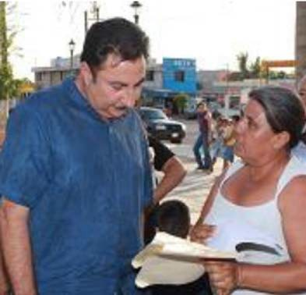
Atendiendo a la obligación constitucional y a la política de transparencia que se ha implementado durante la presente administración pública, se expidió el Decreto que establece las disposiciones generales conforme a las cuales los titulares de las dependencias, entidades y unidades administrativas de la administración pública estatal, darán debido cumplimiento a la obligación contemplada en la Ley Orgánica de la Administración Pública del Estado, respecto al Proceso de Entrega-Recepción correspondiente al periodo Constitucional 2005-2011.

Desde el inicio de este gobierno, asumimos el compromiso de escuchar a la gente y atender sus demandas. Es por ello que durante las giras de trabajo, por los municipios del estado, la ciudadanía entrega de manera oral o escrita, o a través de la Unidad de Atención Ciudadana, diversas solicitudes de apoyos.

Durante 2009 se recibieron 3 mil 828 peticiones de la ciudadanía, de diversa índole, de las cuales se han atendido satisfactoriamente el 95 por ciento de ellas, el 3 por ciento está en trámite de atención y sólo un 2 por ciento se apoyaron parcialmente.

Las áreas que han tenido mayor predominio de demanda son: salud y asistencia social. El sector salud representa el 72 por ciento de la demanda y, por su origen territorial, el municipio de La Paz tiene el mayor porcentaje de solicitudes, alcanzando un 86 por ciento del total en el periodo.

Programa para la Modernización e Innovación Administrativa Gubernamental de la Administración Pública Estatal 2005- 2011

Programa para la Modernización e Innovación Gubernamental 2005- 2011

Al inicio de la actual administración, el Ejecutivo Estatal estableció como objetivo en el Plan Estatal de Desarrollo proporcionar a las dependencias y entidades un instrumento que permita planear, ejecutar y evaluar las acciones de modernización e innovación gubernamental.

En cumplimiento a este propósito de gobierno, el 20 de febrero del 2006 en el Boletín Oficial del Estado, fue publicado el Decreto de Creación del Programa de Modernización e Innovación Gubernamental 2005-2011. Las acciones desarrolladas en el marco de este Programa en el 2009, se detallan a continuación:

Calidad de los Servicios

Este rubro del Programa tiene como objetivo mejorar las estructuras y procesos enfocados a la prestación de servicios públicos de mayor impacto a la ciudadanía.

Campaña de Calidad y Transparencia

Dentro de la Campaña de Calidad y Transparencia, se han puesto a disposición de los servidores públicos, herramientas que permitan elevar la calidad de los servicios y conlleven a reafirmar la transparencia en el uso de los recursos públicos. Ejemplo de ello, lo constituyen el programa de instalación de Buzones de Participación Ciudadana, mediante los cuales la ciudadanía emite su opinión sobre el Servicio Público, los cuales se encuentran instalados en todas las dependencias y entidades, permitiendo recabar la opinión de la ciudadanía, durante 2009 se registró un total de 107,

y el desglose por municipio es el siguiente: 50 en La Paz, 20 en Los Cabos, 12 en Comondú, 7 en Loreto y 18 de Mulegé.

La evaluación global del Gobierno del Estado, durante 2009, misma que estadísticamente se contabilizó de las boletas emitidas en los Buzones de Participación Ciudadana, alcanzó un promedio anual del 7.4.

Monitoreo Ciudadano y Usuario Simulado

En el marco del Plan Estatal de Desarrollo (PED), dentro del cual uno de los capítulos importantes lo conforma el Programa de Modernización e Innovación Gubernamental, donde uno de los rubros es denominado Información, orientación y participación ciudadana, en este concepto se comprometieron una serie de metas y proyectos, donde el Monitoreo Ciudadano permite analizar los procesos de mejora en la calidad de los servicios públicos. Este monitoreo se realiza 2 veces al año y opera mediante la aplicación de encuestas a usuarios.

Durante 2009, se realizaron por la Contraloría General del Estado, 120 visitas a las dependencias del gobierno del estado en los 5 municipios: Los Cabos 20, La Paz 62, Comondú 12, Loreto 9 y Mulegé
17. Resultado de estas visitas y la aplicación de 1,311 encuestas a usuarios de los servicios proporcionados por Gobierno del Estado, se obtuvo una evaluación global del grado de satisfacción en el usuario del servicio que fue del orden de 8.7.

De igual manera, fruto de la aplicación de las 1,311 encuestas, el desglose por municipio se realizó de la siguiente manera: Los Cabos 214, La Paz 717, Comondú 152, Loreto 77 y Mulegé 151, obteniendo en el rubro de percepción ciudadana una calificación de 9.0.

Sistema de Evaluación de la Gestión Pública

Desde el inicio de la presente administración, la Contraloría General del Estado ha generado y verificado anualmente los indicadores de las dependencias y entidades estatales, esto como parte del Sistema de Evaluación de la Gestión Gubernamental, justo es mencionar que la evaluación que

se registra por parte de la ciudadanía es incluida en esta evaluación anual, esto permite contar con un panorama global y pormenorizado del trabajo de las dependencias y entidades.

En el 2009, se efectuó el quinto ejercicio del Sistema de Evaluación, resultado de ello, se realizó la evaluación a 12 dependencias y 18 entidades, donde se analizan los siguientes ejes temáticos: inversión pública, gestión financiera, ingreso y gasto público, control interno, calidad de los servicios y marco legal.

Desarrollo Informático y Equipamiento

La Dirección General de Informática, a lo largo del año 2009, atendió un total de 3,612 servicios en general. En el periodo que se informa, se priorizaron diversas acciones enfocadas hacia la interconexión de las diversas dependencias de gobierno, se instalaron 109 nodos de red, así como 3 enlaces inalámbricos integrando 3 unidades administrativas a la red de voz y datos de Gobierno del Estado.

Dentro de este contexto, se desarrollaron 21 nuevos sistemas informáticos, lo cual permite mejorar el trabajo gubernamental permitiendo el fortalecimiento de diversas áreas, aportando soluciones que modernizan y hacen más eficiente el servicio. Ejemplo de ello, lo constituyen los sistemas para bitácoras de mantenimiento a vehículos, donaciones, acervo fotográficos, recepción de documentos, archivo y correspondencia, entre otros.

Durante 2009, se realizaron vinculaciones con instituciones bancarias autorizadas para recibir pagos de impuestos sobre tenencia y nómina.

Para modernizar y agilizar el sistema recaudatorio durante 2009, se continúo con el programa de Kioscos Digitales para el cálculo automatizado del impuesto sobre tenencia de vehículos. Asimismo, se realizó el mantenimiento a los módulos de SIAFES, así como adecuaciones a formatos de requerimientos y convenios.

Gobierno Electrónico

En el marco del Programa de Modernización e Innovación Gubernamental, un rubro fundamental lo constituye el mejoramiento de la página de gobierno, y con ello la actualización de las ligas de las dependencias de gobierno dentro de la citada página Web. Durante 2009 se proporcionó apoyo durante aproximadamente 1,000 horas

Programa Permanente de Mantenimiento Preventivo

La Dirección General de Informática a través del Departamento de Mantenimiento y Soporte Técnico, durante 2009, realizó un total de 1,994 servicios de mantenimiento en general, a diversas unidades administrativas; 1,394 mantenimientos preventivos y 650 mantenimientos correctivos, 80 instalaciones de equipos de cómputo en diferentes áreas de gobierno y 22 apoyos logísticos en eventos especiales.

Espacios Físicos

Con relación a los rubros marcados en el Plan Estatal de Desarrollo, referentes a la calidad de los servicios, específicamente lo relativo a espacios físicos, se ejecutaron una serie de proyectos que acondicionaran a las áreas de atención al público; así como la modernización de los medios de comunicación, con el fin de difundir los servicios que proporciona el gobierno estatal.

En cumplimiento a lo anterior, durante 2009 se realizaron diversas obras, sobresaliendo las siguientes:

Construcción
Edificios para la Construcción de Oficinas para la Recaudación de Rentas, Oficina para la Delegación Sindical del S.N.T.E., Oficina de la Comisión Mixta de Escalafón Centro SEP y la segunda etapa del edificio gemelo del H. Ayuntamiento de La Paz.

Remodelación
Oficinas de la Delegación de La Purísima, Oficinas de la Secretaría de Finanzas, Congreso del Estado Primer Nivel-Primera Etapa.

Rehabilitación
Oficinas de la Recaudación de Rentas en Mulegé, Edificio Banrural en Ciudad Constitución el cual albergará oficinas de Gobierno.

Administración y Gobierno

El Gobierno del Estado de Baja California Sur se ha mantenido firme en el propósito para consolidar un modelo administrativo, de innovación y de gestión que beneficie a la ciudadanía, que funcione de manera oportuna, integrada, y que brinde la atención que se requiere con eficiencia, cercanía, calidad y calidez.

Con base en lo anterior, la presente administración gubernamental implementó acciones durante estos cinco años de labor, enfocadas hacia la modernidad y eficiencia, las cuales son características que en la actualidad no son solamente deseables en cualquier organización, sino que se constituyen en requisitos indispensables para la administración eficaz y transparente de la labor gubernamental, ya que además facilitan al gobierno vincularse con los diversos sectores de la comunidad al constituirse como proveedor de servicios y trámites con altos índices de calidad.

Conscientes de cada uno de los compromisos, que se signaron al inicio de la presente administración, se ha continuado con la inversión en la mejora de las instalaciones que proporcionan atención a la ciudadanía, asimismo una remodelación en los recintos gubernamentales. Es justo mencionar que se ha proporcionado una capacitación constante al personal en lo que respecta a sus capacidades y competencias.

Es por ello, que desde el inicio de este gobierno, se signó el compromiso para impulsar las acciones y proyectos necesarios para la transformación del quehacer público que permitan su mejoramiento desde un enfoque integral, considerándose como factores: los procesos de gobierno, instalaciones, capacitación de servidores públicos, sistemas de información e infraestructura tecnológica.

Transformación Institucional para una Administración de Futuro

Responder con eficiencia y eficacia a las solicitudes y necesidades de la comunidad sudcaliforniana, es una de las más altas responsabilidades del gobierno del Estado, esto no sólo implica que se difunda la información y las acciones de gobierno, sino que se facilite la prestación de los servicios, siendo efectivos, asertivos y concibiendo la óptima atención al usuario de los mismos. Que tenga mayor conocimiento sobre la gestión pública, cuyos servicios deben estar centrados en la persona, eje central de todas las acciones de gobierno.

Oficialía Mayor de Gobierno

Programas de Ahorro:

En este quinto año de gestión administrativa, se consolidaron una serie de acciones enfocadas hacia la modernización administrativa. Por ello, durante 2009, la administración gubernamental mantuvo en primer término dentro de su planeación anual, la continuidad del Programa de Compras Consolidadas, mediante el cual se realizan procesos consolidados de compras de bienes y contratación de servicios, prueba de ello, son los ahorros que se han obtenido, así como la mejora en las condiciones de compra por volumen, esto promueve el fortalecimiento de la planeación anual de las adquisiciones.

Esta administración tiene la responsabilidad de instrumentar acciones para facilitar y hacer transparente la aplicación de los recursos en cuanto a la adquisición de bienes muebles y contratación de servicios. En el periodo que se informa, se realizaron 23 procedimientos consolidados de adquisición en los principales conceptos que generaron ahorros y eficiencia en la administración del gasto gubernamental

Dentro de la disciplina financiera, se fiscalizó el gasto de administración gubernamental, mediante la continuidad del Programa de Racionalización del Gasto. Como es sabido, este rubro se conforma por todo el gasto operativo de las dependencias de gobierno. En suma, gracias a la política de racionalización del gasto administrativo, ha sido posible destinar gran parte de estos ahorros hacia las acciones y programas de beneficio social.

Cabe mencionar, que en el periodo que se informa se realizaron 5,061 anuencias para la adquisición de bienes diversos, entre ellos mobiliario, equipo de administración, informático y vehículos asignados a las dependencias en apego a la normatividad y aprobación del Comité de Adquisiciones. El Programa de Uso Eficiente de Servicios Básicos y Combustible se consolidó como un instrumento que ha permitido un óptimo control en el consumo de energía eléctrica, agua potable, telefonía y combustible que utiliza el Gobierno del Estado para su operación diaria.

En lo que respecta a la administración de combustible, se continuó con el control a través de tarjetas electrónicas para el suministro del mismo, este mecanismo permite distribuir y registrar las cantidades del insumo asignadas, obteniendo los consumos mensuales y anuales por dependencia.

Se asignó la alta de 525 bienes muebles y equipo diverso; asimismo, se procedió a la baja de 362 bienes muebles y equipo diverso, los cuales se encontraron en mal estado, procediendo a su baja del inventario de gobierno, acorde a la normatividad.

De igual manera, durante el ejercicio de 2009, se dieron de alta al parque vehicular 332 unidades. Causaron baja 127 vehículos que presentaban fallas las cuales eran incosteables, procediendo a la baja del inventario vehicular propiedad de Gobierno del Estado.

En materia de donación, se realizaron 81 actos de bienes muebles de diverso tipo a nivel estatal; 13 en el municipio de Los Cabos, 37 en el municipio de La Paz, 14 en el municipio de Comondú, 16 en el de Mulegé y 1 en el municipio de Loreto.

Recursos Humanos

Es una prioridad fundamental para el servicio público estatal el contar con una base trabajadora con excelente disposición, preparación y capacitación necesaria para proporcionar una mejor atención a la ciudadanía y otorgarle el servicio que ésta amerita.

Por ello, para la actual administración el capital humano ha sido el eje de cada uno de los procesos que se desarrollan en la prestación de los servicios, ya que de ellos depende la calidad en la atención de las demandas de la comunidad.

Por lo anterior, se llevaron a cabo una serie de acciones enfocadas hacia la capacitación del personal, donde el objetivo primordial es profesionalizar a los servidores públicos, para fomentar la eficiencia y calidad en el servicio, que presenten un alto desempeño laboral, con el fin de obtener una mejora en el servicio público, garantizándole al ciudadano que será atendido con oportunidad y calidad.

Es así, que el Gobierno del Estado en orden a estos planteamientos, instrumentó diversas acciones de capacitación y reconocimiento a los servidores públicos, entre otras, enfocadas a promover la mejora en su desempeño; asimismo con base en los resultados de la capacitación, se genera información para consolidar un modelo para la formación, actualización y el desarrollo del capital humano, de tal manera que de su aplicación, se contribuye al bienestar de la comunidad sudcaliforniana.

Para ello, se han venido impulsando mejoras en las condiciones de trabajo y en los recintos públicos, lo que permite mejorar el ambiente laboral, el que por sí mismo invite a eficientar el desempeño, mayor compromiso y una gran disposición para atender a la comunidad sudcaliforniana.

En este sentido, para cumplir con estos objetivos, el Poder Ejecutivo cuenta con 3,991 plazas integradas de la siguiente manera: 1,487 corresponden a personal de base sindicalizada, 2,219 a personal de confianza, 214 a personal supernumerario, 71 a personal compensado. Los cuales se

encuentran clasificados de la siguiente manera: mando superior 23, mando medio 388, personal operativo 3,330, personal secretarial 217 y 33 a otros tipos de trabajadores.

Con el fin de consolidar el acceso y contratación de personal en Gobierno del Estado, se desarrolló un Proceso de Selección e Integración del Personal de Nuevo Ingreso Sindicalizado y de Confianza, el cual tiene su base en un esquema definido que pretende seleccionar al aspirante idóneo para el puesto de trabajo dentro de la administración pública. El proceso se divide en 4 fases: Análisis y Valuación para el Puesto de Trabajo, Evaluación y Reclutamiento del Candidato, Inducción y Capacitación y finalmente el Proceso de Alta del Nuevo Servidor Público.

Contraloría General del Estado

Modernidad, eficiencia y transparencia son compromisos que se signaron al inicio de la presente administración, el mantener informada a la ciudadanía sobre las acciones de gobierno y el trabajo gubernamental fortalece la confianza ciudadana, en este sentido, se supervisaron y evaluaron los recursos para obra pública, adquisiciones y servicios. Así, durante el año 2009, se asistió a los actos de apertura de propuestas y fallos de licitación de 422 concursos realizados por dependencias federales, estatales y municipales, donde se asignaron recursos por la cantidad de 2,030 millones de pesos.

Asimismo, brindó asesoría a 37 dependencias estatales, municipales y fideicomisos referente a los procedimientos normativos bajo la responsabilidad de la interpretación de las leyes, reglamentos, lineamientos y procedimientos administrativos para la adjudicación de los contratos de adquisiciones, obra pública y servicios.

Una vez adjudicadas las adquisiciones, obras públicas y servicios, se vigiló el proceso constructivo en el aspecto técnico, administrativo, durante el periodo que se informa, se auditaron 145 obras con una inversión revisada de 523,9 millones de pesos distribuidos en todo el estado, ejecutadas por dependencias de los tres órdenes de gobierno.

Se realizaron 19 auditorías fiscalizadoras enfocadas a la revisión de los recursos públicos de las dependencias y entidades gubernamentales, realizadas en los diferentes municipios del estado, en La Paz 13, Los Cabos 3, Comondú 1 y Mulegé 2, que tuvieron como propósito atender denuncias ciudadanas e investigar actos u omisiones ocasionados por servidores públicos, procurando el resarcimiento de los daños patrimoniales.

Transparencia

Durante ejercicio 2009, se iniciaron 130 expedientes jurídico-administrativos, teniendo su origen 37 de ellos, en resultados de revisiones y/o auditorías llevadas a cabo por la Contraloría General del Estado; 11 expedientes se iniciaron como consecuencias de denuncias ciudadanas en contra de servidores públicos por diferentes causas, prevaleciendo la de recibir un servicio inadecuado; 69 procedimientos se debieron a la presentación extemporánea, por parte de un número igual de servidores públicos, de su Declaración de Situación Patrimonial; asimismo 12 procedimientos de responsabilidades se iniciaron por denuncias remitidas a al Órgano Estatal de Control por otras dependencias de la administración pública estatal.

En el mismo periodo que se informa, 66 servidores públicos fueron sancionados, aplicándose 5 apercibimientos, una amonestación, 5 suspensiones en el empleo, cargo o comisión hasta por 30 días, 57 sanciones económicas y 4 destituciones con inhabilitación para el desempeño de cargo público hasta por 3 años.

Es importante señalar en este rubro, que durante el año 2009, se dio seguimiento al sistema denominado “DECLARANET”, que es una herramienta que permite a los servidores públicos, el cumplir con su obligación de presentar su declaración de situación patrimonial utilizando este medio electrónico (internet) o la forma tradicional. Derivado de ello, se recibieron y se registraron 2,050 declaraciones de situación patrimonial, correspondiendo a 1,866 las de carácter anual; 141 de carácter inicial y 43 fueron por conclusión del encargo.

Para la atención a quejas y denuncias de la ciudadanía se cuenta con la línea telefónica 018007192471, así como la recepción a través del sistema electrónico de la Secretaría de la Función

Pública y las presentadas en forma personal en las oficinas de la Contraloría General del Estado, medios a través de los cuales se lograron captar 126 asuntos.

Contraloría Social

La participación de la ciudadanía y el trabajo de los propios servidores públicos contribuye a que los recursos sean utilizados en acciones prioritarias a través del Departamento de Contraloría Social, se firmaron 10 planes de trabajo de los Programas de Fomento al Autoempleo, BECATE, Programa de Compensación al Trabajo, HÁBITAT, Oportunidades, FONDEN, CONAFE, APAZU, Agua Limpia y Escuelas de Calidad, impartiéndose 42 cursos de capacitación a 400 beneficiarios.

Se realizaron 10 eventos de capacitación sobre blindaje electoral, en colaboración con personal especializado de la FEPADE, asistiendo 1,220 personas.

Se proporcionó seguimiento a la entrega de materiales de 105 proyectos productivos de los Programas de Apoyo al Empleo y Opciones Productivas levantándose las cédulas de verificación donde se describen las características del equipo y materiales entregados. Aunado a lo anterior, se otorgaron 7 asesorías relacionadas con el reporte de irregularidades a los comités comunitarios.

Respecto a la conformación de comités, se integraron 30 en los Programas HÁBITAT y FONDEN, entregándose 120 credenciales de identificación a los sus integrantes.

Secretaría General de Gobierno

El Archivo General del Estado, realizó durante 2009, una serie de acciones de preservación, conservación y resguardo de los acervos gubernamentales bajo su cuidado y proporcionó los servicios de consulta, organización y traspaso documental. También recibió 4,042 documentos activos, los cuales fueron clasificados e integrados a los respectivos expedientes y facilitó para consulta 153 expedientes activos y semi-activos.

De igual forma, la dependencia realizó 5 trabajos de investigación y consulta sobre temas diversos y proporcionó 175 servicios de información y consulta a dependencias oficiales y al público en general.

La Dirección Estatal del Registro Civil, mediante el Programa de Modernización Integral del Registro Civil en el Estado tiene el objetivo fundamental de dar certeza jurídica y agilizar los trámites en materia de registro y certificación del estado civil de las personas.

En este tenor, implementó el sistema denominado “Sistema de Inscripción y Certificación de los Actos del Estado Civil de las Personas (E-SIC), el cual permite garantizar la calidad de la información al realizar la inscripción de los actos del estado civil mediante un sistema informático. Actualmente 24 oficialías se encuentran integradas con el Sistema E-SIC y los actos registrados en línea se consideran registros certificados.

Los Actos de Registro Civil inscritos en 33 oficialías durante 2009 fueron los siguientes: 12,658 actas de nacimientos, 339 reconocimientos, 16 trámites de adopciones, 2,623 actas de matrimonios, 489 trámites de divorcio, 2,081 defunciones y 193 inscripciones, que significaron en conjunto 18,399 actos de Registro Civil en el Estado.

En la página de Internet de Gobierno del Estado, y con el apoyo de la Dirección de Comunicación Social, se proporciona la consulta e impresión del CURP, servicio que es validado por la Dirección General del Registro Nacional de Población del Gobierno del Estado. Asimismo, se han instalado 24 módulos con sistema E-CURP; donde se han emitido 708,206 documentos.

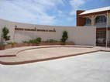

Desarrollo Social a través de sus Regiones y Micro Regiones

Educación

El Gobierno del Estado de Baja California Sur estableció en el Plan Estatal de Desarrollo 2005-2011 a la educación como prioridad del ejercicio público y elemento principal para la consolidación social de la entidad. Para lograr este trascendental objetivo, la actual administración gubernamental ha ofrecido una formación integral a los educandos, mediante la constitución de un sólido sistema educativo estatal, que ha tenido como premisa responder a las expectativas de los sudcalifornianos.

La Secretaría de Educación Pública de la entidad ha otorgado orientación y sentido a las políticas en materia educativa al desarrollar un modelo de enseñanza centrado en los alumnos; misión y visión de un gobierno interesado en atender las más nobles causas sociales. Mediante una propuesta innovadora de gestión escolar y la implementación de principios de calidad, justicia y equidad, ha sido posible mejorar los resultados educativos, canalizar los recursos disponibles a las instituciones con más necesidades o mayor rezago y ofrecer una atención educativa con pertinencia e inclusión social.

La prioridad de ofrecer servicios escolares de calidad inició con la atención a la demanda existente en los diferentes niveles de educación. Los recursos disponibles se canalizaron a las zonas urbanas y rurales más necesitadas para mejorar la cobertura. Resultado de ello, es el aumento matricular que de 167,445 alumnos en el ciclo escolar 2005-2006 pasó a 193,742 en el presente periodo lectivo, con un crecimiento del 15.7 por ciento; tasa de incremento educacional por encima de la media nacional. La matrícula total es atendida por 10,738 docentes distribuidos en 1,248 escuelas y 8,017 grupos.

De esta población escolar 3,755 alumnos pertenecen a educación inicial escolarizada y 2,843 a la modalidad no escolarizada; 765 a los Centros de Atención Múltiple de Educación Especial; 798 a los servicios comunitarios del Consejo Nacional de Fomento Educativo (CONAFE); 22,911 a educación preescolar; 79,539 a educación primaria general y 322 a la modalidad del CONAFE; 31,873 a

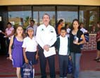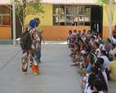
educación secundaria; 10,847 a capacitación para el trabajo; 23,500 al bachillerato y 16,589 a la educación superior, incluyendo estudiantes de posgrado.

En concordancia con esta política pública, el principal reto de la actual administración estatal, plasmado en las Metas Globales del Plan Estatal de Desarrollo 2005-2011, es mejorar el grado promedio de escolaridad de la población de la entidad. Para cumplir este compromiso la Secretaría de Educación Pública planteó objetivos, estrategias y acciones específicas en los diferentes niveles y programas que componen su estructura.

Derivado de ello, el nivel de desarrollo educativo ha mejorado progresivamente, en el año 2005 el grado promedio de escolaridad era de 8.9, actualmente es de 9.2, cifra mayor a la media nacional (8.6) que posiciona al estado en el cuarto lugar junto a entidades con mayor crecimiento económico.

Este resultado es referente importante del trabajo que el Gobierno de Baja California Sur ha realizado durante los últimos años para mejorar los servicios, capacitar al personal docente, crear nuevos centros educativos, equipar instalaciones y contratar recurso humano con los perfiles profesionales adecuados para los niveles escolares. Todo ello, en un contexto de dificultades financieras y de la migración de connacionales del centro hacia el noroeste del país, con las consabidas necesidades de construir y equipar nuevos espacios educativos y contratar una mayor cantidad de docentes, principalmente para la región sur de la entidad.

Educación Inicial

La educación inicial tiene el propósito de favorecer el desarrollo de competencias y valores de los niños y niñas de 0 a 4 años de edad por medio de la estimulación temprana de sus capacidades. Para lograr este importante propósito, la atención educativa de este nivel pasó de 5,496 infantes inscritos en la modalidad escolarizada y no escolarizada en el año 2005, a una población escolar actual de 6,598. Este incremento en la matrícula del 20 por ciento se distribuye en 3,755 menores atendidos en la modalidad escolarizada y 2,843 en la no escolarizada. El personal de las estancias de educación inicial pasó en el mismo periodo de 717 a 1,061 profesionales educativos ubicados en los Centros de Desarrollo Infantil (CENDI) y en estancias incorporadas a la SEP, los centros de

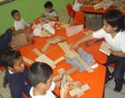
atención se incrementaron de 28 a 37 en el lapso referido. Este importante incremento fue posible gracias a la inversión pública y privada, destacando la creación del Centro de Desarrollo Infantil No.4 en el año 2005, habilitado con instalaciones provisionales y la apertura del CENDI No. 5 de Ciudad Constitución en el año 2006. En enero del presente año se entregaron las nuevas instalaciones para la reubicación del CENDI No. 4.

La modalidad no escolarizada, a cargo del Consejo Nacional de Fomento Educativo, se lleva a cabo a través de programas de orientación y asesoría en zonas rurales y urbano marginadas. Entre sus principales actividades se encuentra brindar capacitación a padres de familia sobre el desarrollo infantil, así como orientación permanente para mejorar las prácticas de crianza. Con la operación de este servicio se benefician actualmente 2,757 padres de familia, cifra que representa un 13 por ciento más de la atención proporcionada en el año 2005.

Educación Preescolar

Para refrendar el compromiso de universalizar la educación preescolar, plasmado en el Artículo 3° Constitucional en noviembre del año 2002, el Gobierno de Baja California Sur ha redoblado esfuerzos asegurando la oferta de este servicio educativo. Durante el ciclo escolar 2005-2006 el nivel atendió a 20,887 alumnos, cifra que para el año 2010 se incrementó a 22,911 infantes, lo que representó un incremento del 10 por ciento en la matrícula.

La atención a la demanda generó la necesidad de contratar más docentes, en el año 2005 prestaban su servicio 913 educadoras, actualmente trabajan en el nivel 1,078, registrando un aumento del 18 por ciento. En cuanto a los centros escolares, en el mismo periodo se presentó un incremento del 21 por ciento, el número de jardines de niños aumentó de 236 a 285. El Consejo Nacional de Población informó en sus fuentes estadísticas que Baja California Sur, incrementó su porcentaje de atención a la demanda de niños y niñas de 3 a 5 años en educación preescolar del 71 al 77 por ciento en el periodo citado. Este indicador evidencia los esfuerzos gubernamentales por ampliar la oferta educativa y los servicios, a través de la creación de nuevos jardines de niños y la contratación de más profesionales para atender las necesidades de la población infantil en edad de cursar el nivel preescolar.

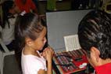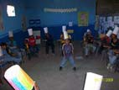

Educación Primaria

La educación primaria se ofrece a la población de 6 a 14 años de edad, incluyendo la formación de niños migrantes y la alfabetización para abatir el rezago educativo, así como la capacitación para el trabajo y el servicio asistencial en comunidades rurales. El servicio integra al grupo mayoritario de la sociedad que recibe atención educativa escolarizada. El reto mayor en términos de cobertura ha sido la atención en el Municipio de Los Cabos y zonas rurales, en las que se ha impulsado la educación comunitaria y la extensión del servicio educativo para hijos de jornaleros en campamentos agrícolas migrantes.

La educación primaria atendió en el año 2005 a 68,029 alumnos. Durante el presente ciclo escolar ofrece el servicio a 79,861 escolares, en 378 escuelas públicas y privadas, a través de 2,916 docentes. El crecimiento matricular del 17 por ciento, experimentado en cinco años, generó la necesidad de abrir 34 nuevas escuelas y contratar 384 maestros debido al crecimiento demográfico del sur de la entidad. Lo anterior permitió superar la meta del 97.9 por ciento en cobertura, plasmada en el Plan Estatal de Desarrollo 2005-2011, en el ciclo escolar 2008–2009 se alcanzó el primer lugar nacional con 106 por ciento. La reducción de un 0.5 por ciento en la reprobación de alumnos es otra meta superada al pasar de 2.80 por ciento en el ciclo escolar 2005-2006, al 2.73 por ciento en este último ciclo, gracias a una constante actividad de seguimiento y atención al rezago educativo en todos los grados de primaria.

Para mejorar la calidad de este nivel educativo, se implementó la Reforma en Educación Primaria con acciones académicas de acompañamiento y asesoría al personal docente, directivo, de supervisión escolar, así como el programa de estímulos para alumnos.

Educación Secundaria

El propósito de la educación secundaria es lograr que los estudiantes de 13 a 15 años de edad desarrollen competencias básicas para la vida, aprendan de manera permanente y convivan en el marco del respeto, la democracia y la cultura de la legalidad como valores universales implícitos en

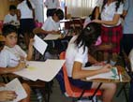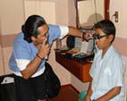
los diferentes niveles de la educación básica. El Plan Estatal de Desarrollo vigente estableció la meta de incrementar la cobertura de este nivel educativo al 95.7 por ciento. De esta manera, para el año 2005 se atendieron 27,779 alumnos con una cobertura de 92.2 por ciento, actualmente se cubre el
104.8 por ciento, al atender una matrícula de 31, 873 estudiantes en 149 espacios educativos, 67 en la modalidad de secundarias generales, 30 en secundarias técnicas y 52 en telesecundarias, mediante el trabajo académico de 2,132 maestros y 216 directivos.

Baja California Sur se encuentra en la tercera posición nacional en el indicador de cobertura en educación secundaria sólo por debajo del Distrito Federal y el Estado de Hidalgo. En cuanto a la absorción, la entidad ocupa el cuarto lugar nacional con un 99.3 por ciento de alumnos que ingresan a la secundaria. De igual manera se ubica dentro del grupo de los cuatro estados con los índices más altos en eficiencia terminal y baja deserción.

Durante el ciclo escolar 2008-2009, el indicador de reprobación se posicionó en un 9.3 por ciento, cumpliendo con ello la meta establecida por este gobierno. Destaca también el incremento porcentual del 12.7 en materia de atención a estudiantes con necesidades especiales, al superar la meta fijada en 9.4 por ciento, lo cual convierte a la escuela secundaria sudcaliforniana en un auténtico espacio educativo con equidad.

Educación Especial

La misión de la educación especial es favorecer el acceso, permanencia, logro educativo y egreso del sistema educativo de niños, niñas y jóvenes con necesidades educativas especiales, dando prioridad a quienes presentan discapacidad o aptitudes sobresalientes en un marco de equidad, pertinencia y calidad. De igual manera ofrece opciones pedagógicas para los alumnos con discapacidad severa, múltiple o trastornos generalizados del desarrollo, que por algún motivo no se han integrado a la escuela regular y que requieren adecuaciones curriculares altamente significativas y condiciones de atención diferenciada, para que logren su integración educativa, social y laboral.

Dentro de las 55 Unidades de Servicios de Apoyo a la Educación Regular fueron atendidos 3,535 alumnos en educación básica durante el ciclo escolar 2008-2009. Los 13 Centros de Atención

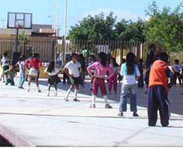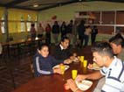
Múltiple ofrecieron atención especializada a 967 menores. Los 4 Centros de Recursos de Información para la Integración Educativa, ubicados estratégicamente en Santa Rosalía, Ciudad Constitución, La Paz y San José del Cabo, realizaron 427 acciones de información, 650 de orientación, 308 de asesoría, 84 de capacitación, 214 de evaluación y 189 para la elaboración de material didáctico.

Educación Física

Educación física y deporte es un modelo educativo que fortalece la práctica sistemática y organizada de actividades físicas, recreativas y deportivas como elemento indispensable en el cuidado de la salud personal y colectiva y la formación integral de los seres humanos. Partiendo de esas premisas, la Dirección de Educación Física ofrece servicios dentro de los programas de estudios vigentes a 110, 832 alumnos de educación inicial, preescolar, primaria y secundaria. La educación física ha tenido un impulso importante durante la presente administración al participar en las reformas curriculares de la educación básica. Así mismo, destacan los programas de activación física, de iniciación y formación deportiva, los juegos deportivos escolares, el fomento deportivo y los centros escolares comunitarios.

Programas y Servicios de Educación Básica

La educación básica ofrece de manera paralela al trabajo que realizan docentes, personal administrativo, directores y autoridades, una variedad de programas y servicios con fines, naturaleza y características especiales, algunos operan permanentemente, mientras que otros responden a momentos específicos del contexto y desarrollo social para complementar la formación integral de los educandos.

En ese sentido, los Albergues Escolares brindan atención asistencial y educativa en comunidades rurales de la entidad. Actualmente, 1,499 alumnos reciben los beneficios de este programa, mediante la intervención de 211 profesionales de la educación. Para el ejercicio del año que se informa, los Albergues Escolares contaron con un presupuesto de 10 millones 332 mil 311 pesos.

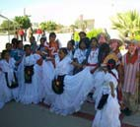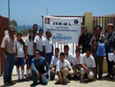
Una importante innovación ha sido integrar los albergues al Programa Escuelas de Tiempo Completo, extendiendo la jornada de trabajo a 8 horas diarias para mejorar el servicio. El Programa Nacional de Escuelas de Tiempo Completo tiene el propósito de generar condiciones y ambientes educativos propicios para el desarrollo de competencias de los alumnos conforme a los objetivos de la educación básica.

El Programa de Educación Básica para Niños y Niñas de Familias Jornaleras Agrícolas Migrantes brinda atención educativa con enfoque intercultural a menores de 3 a16 años de edad, miembros de familias asentadas en campamentos agrícolas de bajo nivel socioeconómico. 1,277 alumnos reciben atención educativa de nivel preescolar y primaria en 16 escuelas para niños migrantes en los municipios de Mulegé, Comondú y La Paz.

Las Misiones Culturales son agencias de educación extraescolar que promueven el mejoramiento económico, cultural y social de las comunidades rurales marginadas a través de la capacitación, alfabetización y servicios de educación primaria y secundaria en la modalidad semiescolarizada, a personas mayores de 15 años. Las Misiones Culturales y Salas de Lectura, benefician actualmente a 2, 092 alumnos, en 8 centros de atención.

Los Centros de Atención Extraescolar tienen la finalidad de proporcionar servicios de alfabetización, educación primaria y secundaria a personas mayores de 15 años en la modalidad semiabierta. Reciben los servicios del programa 390 estudiantes, lo que representa un aumento del 87 por ciento con relación al año 2005. Adicionalmente se atienden alumnos de 10 a 14 años con el propósito de abatir la reprobación y deserción escolar en quinto y sexto grado de educación primaria. Hoy en día funcionan en la entidad 7 CEDEX, 3 en La Paz, 2 en Los Cabos, 1 en Comondú y 1 en Mulegé. La población escolar atendida por este servicio ha aumentado durante los últimos años, debido principalmente al programa para elevar la calidad de la enseñanza y abatir la reprobación, al interés que muestran los alumnos, al profesionalismo de los docentes que laboran en este Programa y a los apoyos recibidos por parte del Gobierno de Baja California Sur.

El Programa Nacional de Lectura tiene el objetivo de elevar la calidad de la educación mediante el fortalecimiento de las competencias de los alumnos de nivel básico, a través de la instalación y uso

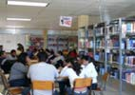
de las bibliotecas escolares y de aula. Para lograr este propósito, al inicio del presente ciclo escolar fueron capacitados 1,850 docentes de educación preescolar, primaria y secundaria. Mediante la Estrategia Nacional 11+1 se realizaron acciones para vincular las bibliotecas escolares y de aula con los planes y programas de estudio de los centros educativos. Actualmente participan en este Programa 323 planteles, lo que representa un importante incremento con relación al ciclo escolar 2005-2006. Esta metodología de trabajo requirió la capacitación de 59 asesores, insumo fundamental para la formación de lectores y escritores competentes. En lo que se refiere a la formación de maestros bibliotecarios, durante la presente administración se han preparado 308 docentes, lo que representa un aumento del 300 por ciento en relación con el año 2005. Durante el ciclo escolar 2008- 2009 fueron distribuidas 5,634 bibliotecas de aula y 652 bibliotecas escolares.

El Programa Escuelas de Calidad tiene el propósito de instituir en las escuelas públicas de educación básica un modelo de gestión con enfoque estratégico para fortalecer su funcionamiento y cultura organizacional orientado a la mejora de los aprendizajes de los estudiantes y la práctica docente que permita atender con equidad las necesidades de los alumnos, mediante un esquema de participación social, de cofinanciamiento, de transparencia y rendición de cuentas. Al cierre del ciclo escolar 2008- 2009 se registró la participación de 393 escuelas en el Programa, con un incremento del 114 por ciento con relación al año 2005 cuando se encontraban incorporados 184 centros escolares de educación inicial, preescolar, primaria, secundarias generales, secundarias técnicas, telesecundarias y servicios de educación especial. La inversión de 17 millones 257 mil 908 pesos benefició a 64, 667 alumnos. El recurso destinado a las escuelas PEC es utilizado para dos componentes, el primero destinado a la rehabilitación, mantenimiento, construcción y ampliación de espacios educativos, así como adquisición de mobiliario y; el segundo, al fortalecimiento de las competencias docentes, directivas y de los padres de familia, compra de equipo técnico, libros, útiles escolares y materiales didácticos.

El Programa del Sistema Nacional de Formación Continua y Superación Profesional tiene la misión de organizar y articular acciones en la entidad para desarrollar las competencias profesionales de docentes, directivos y equipos técnicos con el fin de mejorar los aprendizajes de los alumnos de educación básica. En este momento participan en los Cursos Básicos de Formación Continua 6,097 profesores de educación básica lo que representa un 25 por ciento de incremento en relación con el

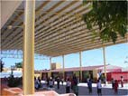
ciclo escolar 2004-2005. Por su parte, los Cursos Estatales de Actualización han tenido un incremento del 38 por ciento en el mismo periodo, recibiendo actualmente los beneficios 6,950 docentes. Los Exámenes Nacionales para la Actualización de Maestros en Servicio han aumentado
113 por ciento con relación al año 2005, para el ciclo escolar 2008-2009 se inscribieron 4,319 maestros. En este mismo ciclo, Baja California Sur acreditó al 72 por ciento de los maestros inscritos en los exámenes nacionales, lo que ubicó a la entidad en el primer lugar nacional.

El Departamento de Evaluación y Seguimiento tiene el objetivo de implementar procesos para medir el aprendizaje de los alumnos, los modelos de autoevaluación de los centros escolares, el seguimiento externo de programas y proyectos académicos en los diferentes niveles educativos, con el objetivo de generar información útil en la toma de decisiones que eleven la eficiencia del Sistema Educativo Estatal. Los principales programas y servicios del área de evaluación educativa son: Examen Nacional de Logro Académico en Centros Escolares ENLACE; Exámenes de Calidad y Logro Educativo EXCALE y Condiciones de Oferta en Educación Primaria COEPRI; Programa Internacional para la Evaluación del Estudiante, por sus siglas en inglés, PISA; Test de inteligencia para alumnos de secundaria TIG; Exámenes Nacionales a Maestros en Servicio ENAMS; Estudio Internacional de Educación Cívica y Ciudadana, por sus siglas en inglés, ICCS; Evaluación del factor preparación profesional de Carrera Magisterial; Evaluación del Programa Enciclomedia; y el Concurso Nacional de Ingreso al Servicio Docente.

El Programa Nacional de Carrera Magisterial es un sistema de estímulos para profesores de educación básica, cuyo propósito es elevar la calidad de los servicios mediante el reconocimiento a los docentes y el mejoramiento de sus condiciones laborales y educativas. En la XVIII etapa del Programa correspondiente al ciclo escolar 2008-2009, se inscribieron 3,774 docentes para participar en la evaluación del factor preparación profesional. En cuanto a los cursos estatales fueron acreditados 2,206 profesores de los diferentes niveles y modalidades de educación básica, lo que permitirá mejorar las prácticas de enseñanza y los ambientes de formación escolar. Durante la XVII etapa de Carrera Magisterial 586 profesores recibieron estímulos económicos por ascender al siguiente nivel del Programa, de ellos 140 son docentes incorporados y 446 son maestros promovidos de categoría. Para el ciclo 2008-2009 el Programa de Carrera Magisterial ejerció un presupuesto de 16 millones 942 mil 766 pesos.

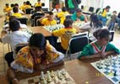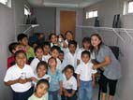

La Comisión Estatal Mixta de Escalafón efectúa las promociones y ascensos de los trabajadores de base de la Secretaría de Educación Pública como estímulo a sus avances académicos que, a su vez, se traduce en una mayor calidad de los servicios. Durante el periodo 2005-2009 esta Comisión ha presentado importantes avances con la apertura de 1,422 expedientes, 121 boletines de plazas vacantes y 559 dictámenes emitidos. A la fecha, el padrón registra un total de 7,455 expedientes. Cabe destacar que en diciembre del 2009 se inauguró el nuevo edificio de la Comisión construido en los patios de la Secretaría facilitando con ello los trámites que los trabajadores de la educación realizan en materia de promoción laboral.

La Coordinación de Servicios Culturales tiene la finalidad de promover el aprecio y disfrute de la cultura y las artes para enriquecer el desarrollo humano y mejorar la vida de la población a través de la integración social de la comunidad. El servicio cultural se oferta principalmente a través de tres áreas programáticas: capacitación, difusión-producción y atención psicológica, utilizando como medio de expresión diversos estímulos estéticos y experiencias artísticas. Durante el año que se informa se llevaron a cabo 993 acciones culturales en los cinco municipios de la entidad beneficiando a 140,685 personas, principalmente alumnos de educación básica. Destaca la presencia del área de capacitación en el Programa de Escuelas de Tiempo Completo, con el juego de los campos formativos, arte y discapacidad y la importante aportación cultural del Ballet Folklórico California del Sur. De la difusión sobresale la obra teatral Romeo y Julieta y la XIII edición del Festival Internacional de Títeres Pedro Carrión. Por su parte, el Programa Vive y Crece Plenamente proporcionó orientaciones psicológicas, individuales y grupales, llevó a cabo teatro-conferencias y participó activamente en las acciones del Festival Paz y Arte con la SEP, organizado en coordinación con los Programas Nacionales de Escuela Segura y Escuela Siempre Abierta.

En el Programa Escuela Segura se encuentran inscritas 269 escuelas de los municipios de La Paz y Los Cabos, entre sus acciones destaca el curso Orientaciones Básicas para la Prevención de las Adicciones, la elaboración de Agendas para la Seguridad Escolar, el programa Padres Vigilantes y la formación de coros con el Programa “Ah, que la canción”. Así mismo, se realizaron equipamientos y simulacros de seguridad en planteles educativos con beneficio para 54,000 alumnos. A través del Programa Escuela Siempre Abierta se atendió a los cinco municipios en los periodos vacacional y

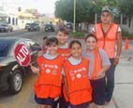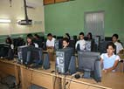
permanente, se realizó el Corredor Cultural de Verano 2009, se llevaron a cabo acciones para la Conservación de Tortugas y Ballenas, y se trabajó en la Casita de la Ciencia.

El Centro de Comunicación Tecnológica Educativa es el encargado de coordinar, producir, instrumentar y consolidar innovaciones educativas acordes con las necesidades locales, que permitan elevar la calidad de la educación básica con el uso de recursos tecnológicos. A través del proyecto Enciclomedia, se instaló equipo tecnológico en 508 aulas de primaria en las que se concentran 19, 819 alumnos de quinto y sexto grado con una cobertura estatal del 99 por ciento. Así mismo, se equiparon 4 escuelas formadoras de docentes, 1 supervisión y 2 salas de reunión- capacitación, con una inversión federal de 48 millones 260 mil pesos. En el nivel secundaria se instalaron 186 equipos, beneficiando a 5,819 alumnos con una inversión de 17 millones 670 mil pesos.

En el Programa Red Escolar se equiparon 25 Aulas de Medios con un beneficio directo para 12,521 alumnos y una inversión de 3 millones 445 mil 600 pesos. Dentro de este Programa también se gestionan convenios de colaboración que permiten apoyar el equipamiento tecnológico, tal es el caso del Convenio UNETE (Unión de Empresarios para la Tecnología en la Educación) y el convenio con Intel-México a través de los cuales se donaron a la SEP 116 equipos de cómputo que benefician a un total de 2,359 alumnos de escuelas secundarias de alta y mediana marginación con una inversión de 812 mil pesos. En Asesoría y Capacitación en Tecnología Educativa se atendió a 2,940 maestros en los cinco municipios, con lo cual se da cumplimiento a la meta programada en el Plan Estatal de Desarrollo.

Actualmente, el proyecto Red Edusat tiene presencia en 43 escuelas secundarias que representan el 89 por ciento del universo total en el estado, 48 telesecundarias con una cobertura estatal del 98 por ciento y 18 primarias lo que equivale al 6 por ciento, dentro de este proyecto se realizó una inversión de 1 millón 200 mil pesos para fortalecer y renovar equipo tecnológico. A través del proyecto Mochila Telmex, derivado de un convenio entre el Gobierno de Baja California Sur y Telmex, se adquirieron 1,100 computadoras con una inversión de más de 2 millones de pesos para beneficio de 10,466 alumnos. Licenciamiento de Microsoft es otro proyecto que coordina este Centro, mediante el cual se

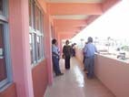
gestionaron 2, 500 licencias de software escolar y gubernamental con un costo de 3 millones 500 mil pesos.

Se realizaron 8, 980 actualizaciones a la página electrónica de la SEP, misma que ha recibido premio internacional por su calidad, estructura y contenido en los años 2004, 2007, 2008 y 2009 afianzándose como uno de los sitios educativos de mayor calidad en el país. Durante el año que se reporta, el proyecto Reproducción y Distribución de Material Digital, reprodujo un total de 1,289 apoyos didácticos para preescolar, primaria, secundaria y otras instituciones educativas.

La Coordinación de Participación Social en la Educación tiene el objetivo de conformar los consejos estatal, municipal y escolar, así como las asociaciones de padres de familia para fortalecer la democracia participativa a través de propuestas y acciones que impulsen el desarrollo educativo de Baja California Sur. Como resultado del trabajo realizado durante el ciclo escolar 2008-2009 se han registrado 812 asociaciones de padres de familia y 558 consejos escolares quedando debidamente registrados en el Catalogo de Consejos y Asociaciones en la Contraloría Social del Gobierno del Estado. Otras líneas de acción emprendidas son la aplicación de encuestas en todo el estado a padres de familia y directores en 19 centros educativos que participan en el pilotaje de la Reforma Integral de la Educación Primaria.

Otra acción a destacar de esta Coordinación es la colecta anual de Cruz Roja Mexicana que ha registrado un repunte gracias a que cada vez participan más instituciones de todos los niveles educativos, alcanzando en su última edición un monto de 548 mil 786 pesos. Ante la presencia del huracán Jimena en septiembre del 2009 se instaló un centro de acopio de víveres no perecederos lográndose conformar un total de 870 despensas y 4 toneladas de agua embotellada, mismas que fueron entregadas al DIF Estatal todo ello como aportación del sector educativo de los distintos subsistemas, niveles y modalidades. Importante actividad de carácter social fue la colecta del Teletón 2009 donde nuevamente el sector educativo tuvo una participación significativa.

El Programa Acciones Compensatorias en Educación Básica tiene la misión de generar condiciones de equidad educativa en las escuelas que presentan condiciones de rezago socioeconómico y cultural, mediante el otorgamiento de apoyos a jardines de niños y centros de educación primaria y

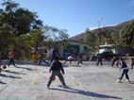
secundaria. La capacitación y asesoría proporciona acompañamiento académico a los docentes y a las asociaciones de padres de familia, a través de una red integrada por 8 asesores técnicos estatales y 24 asesores técnico pedagógicos, que beneficiaron durante el año fiscal 2009 a 40 escuelas primarias y 8 jardines de niños con una inversión de 1 millón 244 mil 120 pesos, lo que representa un incremento del 17 por ciento con relación al año anterior.

Mediante el componente de recursos didácticos se entregaron 19,151 paquetes de útiles escolares a alumnos de primaria y telesecundaria, con una inversión total de 1 millón 218 mil 561 pesos, 9 por ciento más que el año 2008. En este mismo proyecto se distribuyeron 55 paquetes de auxiliares didácticos a escuelas de nivel básico, con un costo de 639 mil 504 pesos. En lo que se refiere al componente de incentivos, en el apoyo a la gestión escolar, se otorgaron beneficios económicos a 120 planteles de educación básica, con una inversión de 692 mil pesos. Este recurso financiero se entregó a las asociaciones de padres de familia para mejoras materiales de las escuelas y adquisición de enseres de uso didáctico.

En apoyo a la supervisión escolar se suministraron 154 mil pesos, lo que respaldó el trabajo de 3 jefes de sector y 20 supervisores de educación primaria. En cuanto a los dos tipos de compensaciones que se entregan a los docentes que realizan actividades de fortalecimiento del aprendizaje de sus alumnos en el medio rural marginado, fuera del horario de trabajo, se entregaron
220 compensaciones con un monto total anual de 4 millones 631 mil 315 pesos; y 25 compensaciones que favorecen el arraigo docente en el medio rural, por un monto anual de 2 millones 102 mil 400 pesos, apoyando a 133 escuelas. Para la administración del Programa, la Unidad Coordinadora en el estado realizó una erogación de recurso federal y estatal de 287 mil 500 pesos durante el ejercicio fiscal 2009.

El Instituto Estatal de Educación para Adultos tiene la finalidad de abatir el rezago educativo de la población mayor de 15 años, utilizando para ello el Modelo de Educación para la Vida y el Trabajo. Durante el periodo que se informa el IEEA atendió a 5,570 personas inscritas, de las cuales 1,497 concluyeron sus niveles de estudio inicial, intermedio o avanzado. Estos servicios educativos funcionan en el estado a través de 7 coordinaciones de zona, 41 micro regiones, 172 puntos de encuentro y 19 plazas comunitarias institucionales, las cuales cuentan con acceso a las nuevas

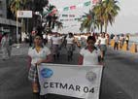
tecnologías de la información y la comunicación como herramientas para concluir la educación básica y desarrollar competencias laborales y sociales. Datos del INEGI, CONAPO, del Sistema Educativo Nacional y del INEA, establecen que Baja California Sur tenía en el año 2005 un población analfabeta del 3.6 por ciento, indicador que disminuyó al año 2009 al 3.2 por ciento.

Educación Media Superior

La educación media superior se ofrece en las modalidades de bachillerato general, tecnológico y bachillerato profesional técnico. Estas opciones educativas proporcionan al estudiante una formación general para continuar estudios superiores, una preparación tecnológica o bien estudios para la incorporación al mundo laboral. La educación media superior atendió a 20,926 estudiantes en el año 2005, actualmente ofrece el servicio a 23,500 lo que representa un incremento matricular del 12 por ciento; crecimiento educativo que ha sido posible, en buena medida, debido a la creación de nuevos centros escolares, así como a la ampliación y mejoramiento de la infraestructura. El número de planteles pasó en cinco años de 71 a 78, lo que refiere un 10 por ciento de nuevas escuelas.

La absorción de este nivel educativo durante el ciclo escolar 2008-2009 fue del 109.7 por ciento, ubicando a Baja California Sur en cuarto lugar, frente a la media nacional que fue del 96.9, esto significa que una cantidad mayor a los egresados de secundaria ingresó a la educación media superior. Durante el mismo periodo se logró una cobertura del 74.1 por ciento, lo que ubica a la entidad en tercer lugar nacional, sólo por debajo del Distrito Federal y el Estado de Tabasco, el promedio nacional de cobertura fue del 62.3 por ciento. En cuanto al crecimiento de planteles para ampliar la atención a la demanda de servicios educativos públicos sobresalen las conversiones de las Preparatorias Federales por Cooperación Francisco J. Mújica, Hermanos Flores Magón, Isaac Newton, Presidente Adolfo López Mateos y Manuel Ramírez Davis a Colegio de Bachilleres y la creación de los Colegios de Estudios Científicos y Tecnológicos de La Paz y San José del Cabo, así como del COBACH de Cabo San Lucas.

La Subjefatura de Preparatoria Abierta de la SEP tiene el objetivo de ofrecer una alternativa de estudio de tipo medio superior que permita iniciar, continuar y concluir el bachillerato a quienes por razones de trabajo, dispersión geográfica, restricciones normativas o limitaciones físicas no tienen

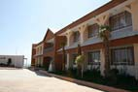
acceso a una educación escolarizada. En esta modalidad el estudiante debe mostrar interés para desarrollar habilidades en el aprendizaje individual para lo cual recibe asesoría permanente y evaluación de logros académicos. Actualmente la preparatoria abierta atiende a 5, 561 estudiantes. Durante el periodo que se informa fueron solicitados 589 exámenes de distintas materias, de los cuales se presentaron 405 y acreditaron 187.

Educación Superior

La educación superior se compone de los niveles de licenciatura y posgrado; las modalidades de educación normal, universitaria y tecnológica, corresponden a la licenciatura; especialidad, maestría y doctorado integran los niveles del posgrado. La misión de la educación superior es formar recurso humano para el desarrollo social, económico y cultural de la entidad, mediante la impartición de carreras que demandan los ámbitos laboral y social.

Actualmente la matrícula de la educación superior es de 16,589 estudiantes, atendidos por 1,672 docentes en 39 planteles. El crecimiento de la población escolar es del 11 por ciento, en relación con el ciclo escolar 2005-2006 cuando se atendía a 14,962 estudiantes en 30 centros educativos. Durante el ciclo escolar 2008-2009 la absorción del nivel fue del 118 por ciento, lo que ubica a la entidad en el primer lugar nacional; fortaleza educativa que ha sido posible gracias a la creación de centros de educación superior y al mejoramiento de su infraestructura y equipamiento. De importancia para la actual administración gubernamental es la fundación del Instituto Tecnológico de Estudios Superiores de Mulegé, permitiendo a la pirámide educativa ofrecer servicios de todos los niveles en los cinco municipios de la entidad.

Una de las instituciones con mayor representatividad en este nivel es la Universidad Autónoma de Baja California Sur con programas educativos de ciencias del mar, ciencias agropecuarias, ciencias sociales y humanidades; actualmente esta institución se encuentra inmersa en un proceso de certificación de carreras y en la creación de los estudios profesionales de medicina. De ella depende la Escuela de Cultura Física para Baja California Sur, que prepara recurso humano para la educación física, la recreación y el deporte.

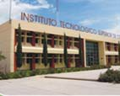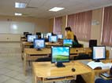
La formación de docentes para la educación básica es responsabilidad de la Benemérita Escuela Normal Urbana Prof. “Domingo Carballo Félix”, el Centro Regional de Educación Normal “Marcelo Rubio Ruiz”, la Escuela Normal Superior del Estado de Baja California Sur y la Unidad 03-A de la Universidad Pedagógica Nacional. La educación superior tecnológica está a cargo del Instituto Tecnológico de La Paz, el Instituto Tecnológico de Estudios Superiores de Los Cabos, el Instituto Tecnológico Superior de Ciudad Constitución y el Instituto Tecnológico Superior de Mulegé. Las instituciones particulares de educación superior que funcionan en la entidad son: la Universidad Internacional de La Paz, la Universidad Mundial, la Universidad de Tijuana, el Tecnológico de Baja California, la Universidad del Golfo de California, Colegio Intercontinental y la Universidad del Desarrollo Profesional. La oferta educativa de las instituciones particulares tiene un crecimiento importante debido a que de 67 programas académicos que operaban en el ciclo escolar 2004-2005, actualmente funcionan 93.

Por su parte, las Instituciones Formadoras de Docentes (BENU, CREN, ENS, UPN) atienden actualmente al 11 por ciento del total de la matrícula de educación superior. Los alumnos de este sector cursan las Licenciaturas en Educación Preescolar, Primaria, Secundaria, Especial e Intervención Educativa, y la Licenciatura en Educación Artística de reciente apertura, todos ellos atendidos por 187 maestros. Respecto a las metas educativas del Plan Estatal de Desarrollo 2005- 2011, para el ciclo escolar que se reporta un 80 por ciento de los maestros que laboran en escuelas formadoras de docentes participaron en cursos de formación y actualización. De igual manera para mejorar los procesos formativos estos centros de educación superior iniciaron en el año 2009 la certificación de sus actuales programas de estudio.

Para operar el Plan Estatal de Fortalecimiento de la Educación Normal PEFEN 2009, se recibió por parte de la Federación la cantidad de 4 millones 144 mil 778 pesos. En esta ocasión del monto global del Programa para la Gestión de la Educación Normal, se destinaron 704 mil 612 pesos para aplicarse exclusivamente en actividades de fortalecimiento de la función académica y de gestión del personal directivo y docente. El incremento en el recurso otorgado para el PEFEN 2009 fue del 9.5 por ciento, con relación al monto recibido en el ciclo escolar anterior.

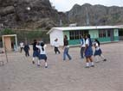
En lo que respecta al posgrado, 661 estudiantes se encuentran cursando este nivel con el apoyo de 234 académicos e investigadores. Los programas educativos están dirigidos a mejorar el desarrollo económico y social de la entidad, por lo que están orientados a formar recurso humano de calidad con énfasis en la profundización de disciplinas de ciencias del mar y ciencias sociales y humanidades.

La culminación de la educación superior requiere formalizar el estatus de sus egresados así como regular el desarrollo de sus actividades, en este rubro y atendiendo el Artículo Tercero de la Ley de Profesiones se elaboró el reglamento de la Ley para el Ejercicio de las Profesiones en el Estado de Baja California Sur, hecho de vital trascendencia para los profesionistas de nuestra entidad, el cual permite dar seguimiento y fortalecer la vigilancia del quehacer profesional.

Los trámites de cédulas profesionales estatales han aumentado en el periodo 2005-2009 registrándose a la fecha 1,042 y 528 cédulas provisionales para ejercer la pasantía. Los registros de títulos y expedición de cédulas profesionales en la Dirección General de Profesiones era de 564 en el año 2005 y para el año que se reporta aumentaron a 2, 818. A la fecha se han dado de alta 5,319 profesionales y se han registrado 14 Colegios de Profesionistas.

Becas

La Secretaría de Educación Pública implementó estrategias para fortalecer la eficiencia terminal de los estudiantes y elevar la calidad de los servicios educativos. Con esa intencionalidad impulsó los programas actuales para el otorgamiento de becas y diseñó nuevos mecanismos que permiten apoyar económicamente a los estudiantes. El Programa de Becas para la Educación Básica beneficia actualmente a 7,957 alumnos de educación primaria y secundaria, con una inversión anual de 12 millones 293 mil 900 pesos.

El Programa Nacional de Becas para la Educación Superior es de los servicios que presentan mayores avances en la administración gubernamental 2005- 2011. Durante el año 2009 el Programa mejoró su funcionamiento, ejemplo de ello es el aumento permanente de beneficiarios, la instalación del sistema electrónico de captura de solicitudes y procesamiento de los datos y la constitución del

Comité Estatal de Contraloría Social en enero de 2010. En el ciclo escolar 2004-2005, PRONABES- BCS apoyó económicamente a 979 estudiantes de 9 instituciones de educación superior, mientras que para el inicio del periodo escolar 2009-2010, forman parte del Programa 2,829 beneficiarios, lo que representa un incremento del 196 por ciento. El impulso del PRONABES es significativo debido a las políticas educativas establecidas por el Gobierno de Baja California Sur al atender las necesidades de los sectores más vulnerables de la población con recursos financieros disponibles que emanan de las administraciones federal y estatal de acuerdo al esquema presupuestal Peso a Peso. Para el ejercicio del año fiscal 2009, el Gobierno del Estado aportó 10 millones de pesos, de los cuales 1 millón 200 mil corresponden al Patronato del Estudiante Sudcaliforniano.

El Programa de Becas para el Apoyo de la Práctica Intensiva y el Servicio Social para los alumnos que cursan el séptimo y octavo semestre en las escuelas normales (PROBAPISS) recibió la aportación federal de 1 millón 582 mil 700 pesos con lo que se benefició a 243 estudiantes durante el ciclo 2008-2009.

Resultado de la negociación 2008 del Gobierno del Estado de Baja California Sur, la Secretaría de Educación Pública y la Sección 3 del Sindicato Nacional de Trabajadores de la Educación, el Programa Becas para Hijos de Trabajadores de la Educación que cursan los niveles medio superior y superior, inició operaciones en julio de 2009. La convocatoria publicada en agosto de 2009, dispuso de recursos financieros por el orden de 600 mil pesos para otorgar 100 becas. En ceremonia simbólica se entregaron los apoyos económicos el día 10 de diciembre en la Sala Educadores de la SEP.

El Programa Becas-Comisión para Personal Docente, de Apoyo y Asistencia de Educación Básica ha ejercido durante el último año de gobierno la totalidad de las 850 horas de que dispone para apoyar al personal que realiza estudios de posgrado en instituciones de reconocido prestigio académico.

La Casa del Estudiante Sudcaliforniano de La Paz tiene el propósito de contribuir al desarrollo de los estudiantes proporcionando servicios asistenciales a jóvenes de los cinco municipios de la entidad que cubran los requisitos académicos, no gocen de algún tipo de beca y cuyas familias presenten dificultades económicas para la manutención. Actualmente se atiende a 164 estudiantes. En el año


fiscal que se reporta tuvo un presupuesto asignado de 1 millón 525 mil 055 pesos para gastos de alimentación y mejoramiento de la infraestructura.

Ciencia y Tecnología

El Consejo Sudcaliforniano de Ciencia y Tecnología es la instancia gubernamental encargada de definir las líneas de política en el ámbito de la ciencia y tecnología al integrar los esfuerzos de los sectores público y privado, con énfasis en las instituciones educativas y de investigación. Sobresalen en el periodo que se informa la XVI Semana Nacional de Ciencia y Tecnología, el Foro de información sobre el Programa Interinstitucional para el Fortalecimiento de la Investigación y el Posgrado del Pacífico (Programa DELFIN), así como la iniciativa para la creación de la Comisión de Ciencia y Tecnología en la XII Legislatura del Congreso del Estado de Baja California Sur, entre otros programas y proyectos de tipo científico y tecnológico. Entre las gestiones del Consejo destacan las Becas Fundación Daccarett para estudiantes de bajos recursos económicos.

Infraestructura

La Dirección de Planeación y Evaluación Educativa es la instancia encargada de planear, programar, presupuestar, registrar y certificar procesos administrativos, así como de sistematizar y difundir la información estadística de los Centros Escolares de Baja California Sur. En materia de infraestructura y equipamiento, la Secretaría de Educación Pública ejerció en el año 2009 un presupuesto de 130 millones 681 mil pesos para instituciones de educación básica, media superior y superior con la asignación de recursos federales y estatales.

En el nivel básico sobresale la edificación de 6 nuevas escuelas (3 jardines de niños y 3 primarias), 77 aulas didácticas, 7 oficinas administrativas, 6 servicios sanitarios, 10 canchas de usos múltiples y 3 laboratorios-taller. En el nivel medio superior se distingue por su importancia la construcción de los edificios del CECyT ubicado en el Fraccionamiento Camino Real de La Paz, el CECyT que se localiza en San José del Cabo y el COBACH de Cabo San Lucas. En lo que corresponde a la educación superior se construyó un edificio de 2 niveles para el Centro de Cómputo del Instituto Tecnológico Superior de Ciudad Constitución, la Cafetería del Instituto Tecnológico de La Paz, el

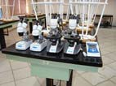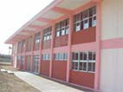
Laboratorio Múltiple y de Idiomas de la Escuela Normal Superior, un edificio de 5 aulas con sanitarios, laboratorio de informática y obra exterior en la Universidad Pedagógica Nacional Unidad 03-A. Así mismo, se registra un avance del 60 por ciento en la construcción del Estadio de Fútbol de la Universidad Autónoma de Baja California Sur.

El CONAFE tiene a su cargo el Programa General de Obra para la construcción y rehabilitación de espacios educativos que se encuentran dentro del universo compensado, escuelas comunitarias y albergues escolares. Durante el año 2009 esta instancia federal realizó una inversión de 23 millones 050 mil 800 pesos, cifra históricamente mayor a la alcanzada en años anteriores.

Inversión Financiera del Sector Educativo

De acuerdo con las cifras de cierre reportadas para el ejercicio 2009, el total de los recursos invertidos en el sector educativo durante el periodo 2005-2009 asciende a los 16 mil 475 millones 764 mil pesos, cifra que representa una inversión promedio anual de 3 mil 295 millones de pesos. Cabe destacar, que los recursos invertidos han crecido en este período en 39.34 por ciento, lo que ha significado un crecimiento promedio anual de 8.6 por ciento.

En cuanto a los niveles educativos, la inversión financiera aplicada en el sector por el período 2005- 2009 es la siguiente: En Educación Básica se han aplicado recursos por 11 mil 127 millones 268 mil 421 pesos, lo que representa el 67.5 por ciento de los recursos totales aplicados; en Educación Media Superior, su aplicación ha alcanzado la cantidad de 1 mil 787 millones 881 mil 700 pesos, significando un 10.8 por ciento de la cantidad total invertida, y en Educación Superior, el monto asignado es de 3 mil 560 millones 614 mil 849 pesos, representando un 21.7 por ciento de los recursos destinados al sector educativo de nuestra entidad.

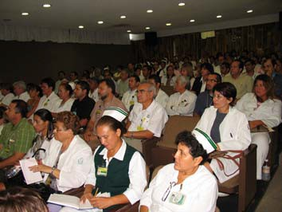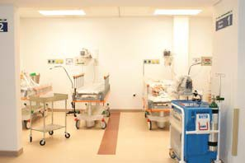

3.2 Salud

El desempeño de los sistemas de salud, para cumplir las expectativas de los ciudadanos, deberá de reflejar reformas a favor de la cobertura universal que garanticen la equidad sanitaria, así como su reorganización en función de las necesidades de la población y la aplicación de políticas públicas para mejorar la salud de las comunidades.

Este gobierno ha puesto especial énfasis en proporcionar a los sudcalifornianos un sistema de salud integrado, donde la atención primaria esté garantizada para todos los ciudadanos, con el propósito de atender los componentes biológicos, psicológicos y sociales de las enfermedades e implementar medidas preventivas en salud pública. En esta administración un rubro que ha tenido especial atención es el referente a la modernización de la infraestructura y equipamiento de las Unidades de Salud en todo el estado, se ha consolidado una red atención hospitalaria en los diferentes municipios, en este año se ha concluido la construcción y equipamiento del Nuevo Hospital General con Especialidades Juan María de Salvatierra, lo que permite al Estado de Baja California Sur, contar con un modelo integrado de atención para la salud.

Es de hacer notar que los servicios de salud son proporcionados por personal capacitado, este personal representa la mejor inversión en salud, en un sistema donde los servicios están centrados en la atención de la persona y su comunidad, dentro un mundo cambiante con constantes amenazas biológicas y sociales.

Compromisos en salud que han sido asumidos en conjunto con la sociedad de Baja California Sur.

Instituto Mexicano del Seguro Social

Al concluir el ejercicio 2009 el Instituto Mexicano del Seguro Social, reportó que los asegurados totales alcanzaron una cifra de 124,883 significando un descenso del 6.39 por ciento en relación con el año anterior, 8,519 asegurados menos que en el 2008. En los asegurados del campo se presentó un decremento del 8.96 por ciento pasando de 4,719 a 4,296. Referente a los seguros para la familia

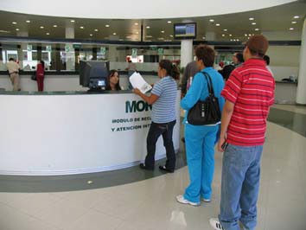
se presenta un incremento de 11.37 por ciento con 201 asegurados más en comparación con el año anterior.

La población derechohabiente amparada por el Instituto Mexicano del Seguro Social en el 2009 es de 321,667 asegurados con un decremento del 5.45 por ciento en relación con el año 2008.

Al término del año, la población adscrita a las unidades médicas fue de 341,572 (incrementó del 2.82 por ciento), la población usuaria en el 2009 fue de 285,350 cifra que revela un crecimiento del 7.21 por ciento.

Los servicios proporcionados a los usuarios fueron 1 millón 9 mil 627 consultas, se realizaron 12,595 intervenciones quirúrgicas, se atendieron 4,885 partos, se efectuaron 1,425,501 estudios de laboratorio, 103,121 estudios de rayos X, 4,478 estudios de tomografía y se registraron 17,732 egresos hospitalarios.

Durante el 2009 se aplicaron 175,167 dosis de biológicos a través de los distintos programas que se llevan a cabo por la Coordinación de Salud Pública, se distribuyeron de la siguiente manera: 57,851 dosis de anti poliomielítica, 9,564 contra difteria tosferina y tétanos, 27,405 dosis de difteria, tosferina, tétanos y hepatitis B, Haemophilus influenzae, 12,762 dosis de antituberculosa, 55,351 dosis de toxoide tetánico, 11,932 dosis de antisarampionosa y triple viral, 138 dosis de antirrábica humana y 164 de otros biológicos aplicados.

Centro de Rehabilitación y Educación Especial

El Sistema para el Desarrollo Integral de la Familia a través del Centro de Rehabilitación y Educación Especial (CREE), unidad prestadora de servicios de prevención de discapacidad, rehabilitación integral, docencia y formación de recursos humanos en discapacidad, en el 2009 proporcionó 94,891 sesiones de terapia física, de lenguaje y ocupacional en las unidades básicas de los diferentes municipios y el Centro de Rehabilitación, 7,245 consultas médicas especializadas, se fabricaron 81 piezas de órtesis, se detectaron 1,102 personas con discapacidad; efectuó 239 pláticas, otorgó apoyo con lentes a 413 personas, en la detección de problemas de audición y se llevaron a cabo

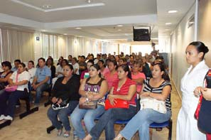
213 estudios de audiometría. Para la realización de estas actividades ejerció un presupuesto de 5 millones 182 mil 468 pesos.

Centro de Integración Juvenil

El Centro de Integración Juvenil realizó programas de tratamiento en 325 pacientes y 760 familiares, por medio de programas de consulta médica de atención curativa, terapia psicológica, médica y de reinserción social, tratamiento que se dirigen a personas consumidoras de alcohol, tabaco y drogas ilícitas.

En los programas preventivos se realizaron 6,722 acciones de información, orientación y capacitación para fomentar estilos de vida saludables.

Secretaría de Salud

En el 2009 la población del Estado fue de 565,400 habitantes de los cuales la población sin derechohabiencia o población responsabilidad de la Secretaría de Salud fue de 194, 882 habitantes, que corresponden al 34.46 por ciento de la población.

En el 2009 se ejerció un presupuesto de 1 mil 422 millones 216 mil 814 pesos. En las unidades de la Secretaría de Salud se otorgaron 515,911 consultas médicas, integradas por las de medicina general 423,574, consultas de medicina especializada 67,016 y 25,321 consultas de salud bucal, se realizaron 707,641 estudios de laboratorios y 56,739 estudios radiológicos.

Se registraron 15,545 egresos hospitalarios, 10,846 intervenciones quirúrgicas y se atendieron 6,504 partos.

Régimen Estatal de Protección Social en Salud

La entidad al igual que el país y a nivel internacional ha sido afectada por la crisis económica que ha propiciado un incremento en la población desempleada, hecho que deja desprotegido en salud a un

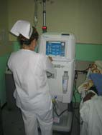
importante segmento de la población. Esto ha provocado que una gran parte de la población solicite por su situación socioeconómica la afiliación al Seguro Popular, garantizando con ello la preservación o restauración de su salud y abatir en parte los altos costos que esto representa.

Al inicio del año 2009 el Padrón de Afiliación tenía registradas 39,804 familias, al finalizar la cifra alcanzó 41,175 beneficiando a 117,246 personas lo que posiciona al Seguro Popular como la segunda opción en seguridad en salud. De estas familias el 6.6 por ciento realiza alguna aportación en el momento de su incorporación y el 93.4 por ciento no efectúa pago alguno, es decir es financiada su incorporación y atención por las aportaciones del gobierno tanto Federal como del Estado.

Como una estrategia para abatir la morbilidad y mortalidad materno infantil, se ha continuado con la afiliación de Embarazo Saludable y Seguro Médico para una Nueva Generación, acciones desarrolladas a partir del año 2008 y 2006 respectivamente incorporándose durante este año a 1,636 niños y a 2,792 mujeres.

El financiamiento de este esquema de aseguramiento continúa con aportaciones federales, del gobierno del estado y de las cuotas de las familias con capacidad de pago, correspondiendo a 75 millones 053 mil 684 pesos, (59.78 por ciento), 47 millones 290 mil 089 pesos (37.67 por ciento) y 3 millones 204 mil 147 pesos (2.55 por ciento) respectivamente, lo que hace un monto total de 125 millones 547 mil 921 pesos.

Es pertinente mencionar que con estos recursos ha sido posible fortalecer la infraestructura del Instituto de Servicios de Salud, financiando el pago de personal que labora en los servicios de salud como es el caso de una plantilla de 137 trabajadores: 33 médicos generales, 12 médicos especialistas, 74 enfermeras, 6 químicos, 5 técnicos laboratoristas, 2 técnicos radiólogos, 3 psicólogos clínicos, un cirujano dentista y un físico en energía nuclear. Además, se han adquirido medicamentos, material de curación e insumos para la salud; el financiamiento de acciones de mantenimiento y conservación de unidades, así como la adquisición de biológicos y material de prevención y promoción en salud.

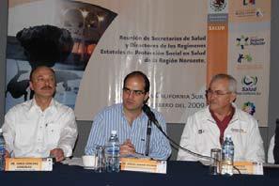
Cabe mencionar que los beneficiarios del Seguro Popular han sido atendidos en las unidades de salud del Instituto de Servicios de Salud, estando para ello incorporadas 15 Unidades Móviles Itinerantes del Programa Caravanas de la Salud, 52 Centros de Salud, 2 Unidades de Atención de Salud Mental, 3 Unidades de Atención Especializada, 5 Unidades Hospitalarias, una de ellas de concentración estatal y un Centro Estatal de Oncología.

En estas unidades se han otorgado 213,840 consultas de medicina general, 38,437 consultas de medicina especializada, se han practicado 364,790 estudios de laboratorio, 32,628 estudios de Rx y gabinete, a nivel hospitalario se atendieron 3,001 partos vaginales, 1,936 cesáreas, se realizaron 6,987 cirugías, se atendieron 21,630 urgencias y se proporcionaron 8,118 egresos hospitalarios.

El catálogo de servicios médicos que proporciona el seguro popular a sus beneficiarios está conformado por 266 enfermedades que cubren a toda la población, adicionalmente cubre 45 enfermedades consideradas por su alto costo como de Gastos Catastróficos, protegiendo sin costo para las pacientes durante este año a 14 personas con cáncer de mama y 23 mujeres con cáncer cérvico uterino con un costo de 3 millones 918 mil 507 pesos, financiado por el Fideicomiso ex profeso para ello con recursos adicionales del Seguro Popular Federal. A partir de este año la entidad ha recibido recursos adicionales para la atención de niños cubiertos por 116 enfermedades financiadas bajo el catálogo del Seguro Médico para una Nueva Generación.

Los beneficios de este nuevo esquema de aseguramiento se fortalecen en este año mediante la firma de convenios a nivel nacional, bajo la estrategia denominada Sistema de Compensación Interestatal, lo que le dará portabilidad en el país a los derechohabientes del Seguro Popular, es decir, el asegurado podrá ser atendido ante cualquier afectación en su salud de acuerdo al Catálogo de enfermedades que cubre en cualquier entidad federativa del país, lo que permitirá lograr en la Baja California Sur, antes que el nivel nacional, lograr la cobertura universal e integral en salud.

Programa Oportunidades

Mediante este programa se atendió a una población de 41,416 personas integrantes de 10,354 familias, cubriendo el 99.01 por ciento en atención médica, 46,336 consultas de seguimiento, 1,809

consultas para niños menores de 5 años y 1,890 revisiones en niños de 2 a 4 años de edad y 201 consultas para niños con algún grado de desnutrición, niños que siguen en control mensual hasta alcanzar un peso normal proporcionándoles un complemento alimenticio en cada cita médica, en este grupo de edad se entregaron 33,048 sobres, se otorgaron 1,234 consultas a mujeres embarazadas y en periodo de lactancia a las cuales se les entregaron 25,363 sobres de complemento alimenticio en este grupo de atención.

En este contexto, también se cubrió al 100 por ciento de los talleres comunitarios de capacitación programados en las 4 Jurisdicciones Sanitarias con 5,457 talleres impartidos. El Programa Oportunidades impacta en las personas debido a que es un grupo cautivo que tiene corresponsabilidad con el programa, la principal medida es la impartición de talleres comunitarios, los que contribuyen a eficientar la prevención y mejorar la calidad de vida, lo que permite extender los beneficios al resto de la comunidad e involucrar al resto de personas no beneficiarias del programa.

Administración de la Beneficencia Pública

La Administración de la Beneficencia Pública del Estado de Baja California Sur, órgano desconcentrado y sectorizado al Instituto de Servicios de Salud, continúa apoyando a la población que no tiene acceso a los esquemas formales de seguridad social, con acciones para la salud, cumpliendo con su objetivo de asistir a los sectores más desprotegidos.

En el 2009 proporcionó atención a 2,069 pacientes con diferentes apoyos, como fueron material de osteosíntesis, sillas de ruedas, lentes, soluciones para diálisis peritoneal, prótesis, estudios de tomografía, medicamentos no incluidos en el cuadro básico de la SSA y traslados de pacientes a unidades médicas de tercer nivel, para lo cual aplicó 1 millón 761 mil 600 pesos.

Consejo Estatal de Trasplantes

En el año 2009 se avanzó sustantivamente en la procuración y trasplante de órganos y tejidos realizándose 8 procuraciones de riñón y 10 de cornea de donador fallecido en el Hospital Juan María

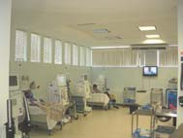
de Salvatierra, beneficiándose pacientes en lista de espera dentro y fuera del estado. Está en proceso la implementación de la procuración de otros tejidos como hueso y piel.

La UNEME de Hemodiálisis, benefició con terapia de soporte de vida a 155 pacientes con insuficiencia renal crónica en estado terminal, proporcionó atención multidisciplinaria, por nefrología, nutrición, psicología y trabajo social y efectuó 2,778 procedimientos de hemodiálisis y 55,754 procedimientos de diálisis peritoneal y canalización oportuna al Programa de Trasplante Renal.

Durante el año 2009 se logró obtener un avance del 80 por ciento en las metas relacionadas con la promoción de la cultura de donación de trasplantes de órganos y tejidos con fines terapéuticos, ante clubes de servicio, escuelas de educación media y superior, unidades médicas, centros y casas de salud rural y a la población en general, a través de los medios masivos de comunicación y por medio de material impreso como son trípticos y carteles.

Consejo Estatal para Prevención de Accidentes

Dentro de las primeras causas de mortalidad en el estado se encuentran los accidentes, distinguiéndose principalmente los de tránsito, el Consejo Estatal para la Prevención de Accidentes, participa y apoya en los operativos de la Dirección de Protección Civil durante Semana Santa y en la temporada de presentación de fenómenos hidrometeorológicos, en coordinación con la Dirección de Policía y Tránsito Municipal, colabora en aspectos relacionados con educación vial, capacitación del personal y de la sociedad en prevención de accidentes y asesorías a los comités municipales.

Así, el Consejo Estatal para la Prevención de Accidentes, con el fin de llevar a cabo acciones para disminuir la mortalidad y secuelas de accidentes en la entidad, continúa con campañas permanentes e intensivas para la prevención de accidentes, al respecto es de señalar que se realizaron 93 ponencias en las que estuvieron contemplados cursos para prevención de accidentes viales, en el hogar, deportes y áreas recreativas, capacitando a 14,640 asistentes.

En la implementación de los acuerdos con el Consejo de Salubridad General, se llevó cabo una Jornada Estatal para la Prevención de Accidentes, mediante la cual de entregaron a la población

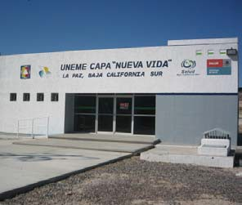
87,600 trípticos y volantes de los 5 acuerdos, actividad realizada conjuntamente con el personal de Policía y Tránsito Municipal en los 5 municipios del Estado. De igual forma, se efectuó un concurso de dibujo infantil denominado “Mejoremos la Seguridad Vial en México” con la participación de alumnos de preescolar y primarias ubicadas en el municipio de La Paz.

También se desarrollaron 2 cursos de ATLS (soporte vital en trauma) capacitando a 32 médicos de la entidad y se formaron 34 instructores de primer respondiente en la Ciudad de La Paz.

Durante en el mes de diciembre del 2009 se realizó la entrega de un equipo de alcoholimetría en el municipio de Los Cabos y se logró la capacitación sobre los programas de alcoholimetría y operativos policiales correspondientes en las ciudades de Aguascalientes y León Guanajuato, incluyendo a 2 comandantes de la policía del municipio de Los Cabos.

Red Estatal de Salud Mental y Atención de Adicciones

Se encuentra consolidada la red de atención en salud mental y adicciones en el estado con un total de 9 Unidades Médicas: integradas por 6 Centros de Atención para prevención de adicciones (Denominados CAPA Nueva Vida), distribuidos en los 5 municipios del Estado, 2 unidades especializadas en atención a la salud mental (UNEMES _Salud Mental), una en San José del Cabo y otra en la ciudad de La Paz y 1 Hospital Psiquiátrico ubicado en la ciudad de La Paz, interactúan con los Hospitales Generales de los diferentes municipios con personal especializado para dar atención en problemas relacionados con la salud mental de la población y prevención de adicciones y suicidios.

En el 2009 se otorgaron 7,567 consultas generales y 1,044 consultas de especialidad, se realizaron 872 pláticas, 184 talleres, 575 orientaciones, se aplicaron 8,274 pruebas de tamizaje en salud mental, se realizaron 2,650 intervenciones y tratamientos breves para adolescentes que inician en el consumo de substancias adictivas, se refirieron a 230 pacientes y existen 24 grupos de ayuda mutua, cubriéndose los 5 municipios de la entidad.

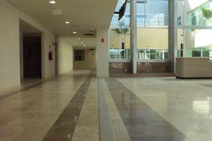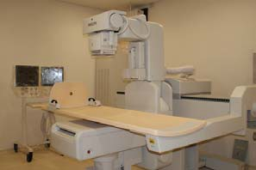

Recursos Humanos

La Secretaría de Salud, actualmente cuenta con una plantilla de 2, 477 trabajadores y 192 estudiantes y personas que realizan actividades de formación académica. En las nuevas unidades médicas se cuenta con 245 trabajadores.

Infraestructura de Salud

Durante el 2009 en el municipio de Comondú se realizó la construcción del nuevo quirófano en el Hospital General “René Guijosa Habiff”, en Ciudad Constitución, la inversión total de esta obra fue de 8 millones 778 mil 736 pesos.

En el municipio de Loreto, en su ciudad capital se construyó la primera etapa del Laboratorio para el Programa de Vigilancia de Moluscos Bivalvos, este edificio se construye en el antiguo Centro de Salud de Loreto, el costo de la obra en su primera etapa es de 498 mil 804 pesos.

En el municipio de La Paz se terminó la construcción de las áreas de la Dirección de Planeación y Desarrollo y de la Comisión Estatal Contra Riesgos Sanitarios, ubicados en instalaciones de la Secretaría de Salud. Se amplió el Centro de Salud de la Colonia Márquez de León. Asimismo, se construyeron un Consultorio de Ginecología para el Centro Estatal de Oncología y del Laboratorio de Biología Molecular en el Laboratorio Estatal de Salud Pública.

Aunado a lo anterior, se concluyó la segunda etapa de la construcción del Nuevo Hospital General con Especialidades Juan María de Salvatierra y se inició el equipamiento médico y mobiliario. La inversión de estas 5 obras fue de 437 millones 254 mil 636 pesos.

En el municipio de Los Cabos se concluyó la construcción de la ampliación del Centro de Salud de San José Viejo, la rehabilitación e instalación eléctrica y la obra civil del Centro de Salud Urbano y de la Jurisdicción de San José del Cabo, el fortalecimiento de la planta física del Centro de Salud de la

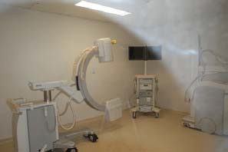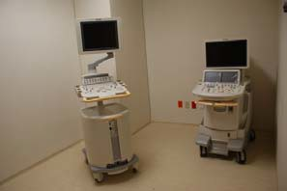
Colonia Los Venados en Cabo San Lucas y la construcción del Centro de Salud con servicios ampliados de La Ribera. La inversión total de estas 4 obras fue de 24 millones 075 mil 198 pesos.

La inversión total en obras nuevas, rehabilitación y ampliación en este ejercicio de 2009 fue de 470 millones 607 mil 374 pesos.

Equipamiento

Con una inversión de 200 millones de pesos, el nuevo Hospital General con Especialidades “Juan María de Salvatierra” contará con equipo médico de la más alta calidad y tecnología.

De esta inversión 77 millones corresponden a la adquisición de equipos de imagenología entre los que se encuentran una resonancia magnética, un tomógrafo y una sala de hemodinámia para estudios cardiacos. Se invirtieron 9 millones en mobiliario médico y administrativo y 11.5 millones en instrumental quirúrgico de todas las especialidades.

Para este hospital se adquirieron 128 camas hospitalarias con una inversión de 9 millones de pesos, todas con movimientos eléctricos para mayor confort de los pacientes y 60 monitores de signos vitales con un valor de 16 millones de pesos, 3 esterilizadores de vapor con un costo de 5 millones de pesos, se adquirió además un sistema digital para impresión de placas radiográficas totalmente en seco, equipos para realización de laparoscopias, artroscopia y endoscopías, se compró equipo para ecocardiografía, ultrasonido doppler, litotripsia extracorpórea, densitometrías y cateterismo cardiaco entre otros.

El nuevo centro de salud con servicios ampliados de La Ribera fue equipado con una donación de 6 millones 598 mil 590 pesos con 75 centavos, esto permitirá brindar una atención con equipamiento médico suficiente entre los que cabe mencionar 4 camas para hospitalización de adultos, 2 camas pediátricas una cuna radiante para atención del recién nacido. Se equipó un quirófano, se adquirió un esterilizador de vapor, monitor de signos vitales, oxímetro de pulso, electrocardiógrafo, equipo médico para terapia respiratoria, equipo de rayos X móvil con reveladora convencional y una Unidad Dental completa con rayos X.

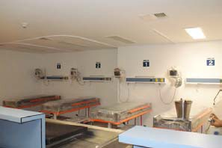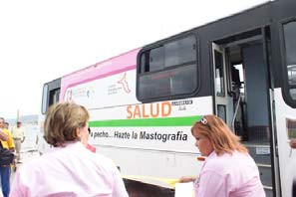

Esto permitirá atender a pacientes que presenten una emergencia médica que ponga en riesgo su vida, proporcionando apoyo vital y estabilización de la Urgencia Médica, de tal manera que facilite el traslado a una unidad médica que cuente con personal médico y equipamiento para su atención integral.

Aunado a lo anterior, se adquirió una Unidad Móvil para Estudios de Mastografía que cuenta con 1 mastógrafo analógico, 1 sistema de digitalización de imágenes para estudios de mastografía, 1 planta de energía eléctrica especial para equipo médico, 1 planta de energía eléctrica para el vehículo y demás equipamiento y 1 vehículo modificado y adecuado en total cumplimiento con la normatividad en la materia de seguridad radiológica. La unidad realizará recorridos por puntos estratégicos en el Estado, con la finalidad de atender a la mayor población posible, sin importar derechohabiencia, esta unidad contará con el respaldo del Centro Estatal de Oncología, donde se realizarán los diagnósticos correspondientes.

El Instituto nacional de Enfermedades Respiratorias suministró para el Hospital “Juan María de Salvatierra” equipo de monitoreo de signos vitales y ventilación para pacientes en estado crítico, a fin de atender la creciente demanda de los servicios por pacientes que presentan la enfermedad de influenza H1N1, se recibieron 6 ventiladores de cuidados críticos y 6 monitores de signos vitales, estos equipos fueron suministrados con un periodo de garantía de 5 años, el primer año serán propiedad del INER y posteriormente serán donados al Instituto de Servicios de Salud del Estado de Baja California Sur.

Se dotó también de equipo médico y mobiliario a los Centros de Salud de la Colonia Márquez de León en la Ciudad de La Paz, Los Venados, San José Viejo y San José del Cabo, entre los que se encuentran estuches de diagnóstico, estetoscopios, lámparas, mesas de exploración, básculas, negatoscopios de pared, gabinetes, escalerillas, sillas, estantes y mesas de trabajo.

Con la finalidad de mantener en óptimas condiciones el equipamiento de mayor importancia en diversas unidades médicas, se gestionaron 6 contratos de mantenimiento preventivo y correctivo a equipo médico de alta tecnología.

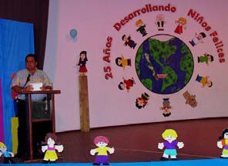

Servicios de Salud

Programa Arranque Parejo en la Vida

El propósito de este programa se centra en mejorar la salud reproductiva de la población femenina del estado y la salud de niños y niñas contribuyendo a lograr mayor equidad en las condiciones de salud. Aumentando la información y acceso a los servicios de salud a la población femenina y a los menores de 2 años, se garantiza una adecuada atención prenatal, un parto en condiciones seguras y un puerperio sin complicaciones, y la estrecha vigilancia del crecimiento los 2 primeros años de vida. En la evaluación de indicadores en salud Caminando a la Excelencia, Baja California Sur se ubica en los 2 primeros lugares nacionales por quinto año consecutivo en este programa.

La mortalidad materna es un problema en el que inciden varios factores para su presentación, ya que involucra factores sociales. El sector salud mediante este programa trata de impactar en la disminución de la tasa de mortalidad materna, lo cual continúa siendo un reto para la entidad. En el 2009 se presentaron 5 defunciones el mismo número que el año anterior. Con fecha 31 de Julio del 2009 se crea a nivel Estatal la Red de Atención de Emergencia Obstétrica, convenio signado por el sector en salud: IMSS, ISSSTE y SSA, con el compromiso de proporcionar atención a toda mujer embarazada con una urgencia médica en la institución de salud más cercana, sin importar su derechohabiencia, atención que deberá de proporcionarse a la mujer y al recién nacido con el propósito de evitar el riego de muerte para ambos.

En las acciones de reanimación neonatal, se ha continuado con la capacitación del personal médico y paramédico de todo el sector, para lo cual se impartieron 10 cursos en el trascurso del año para el Sector Salud, los cuales fueron coordinados por la Secretaría de Salud, 4 fueron impartidos por el IMSS, 2 por el ISSSTE y los otros 4 por la Secretaría de Salud.

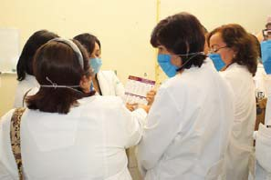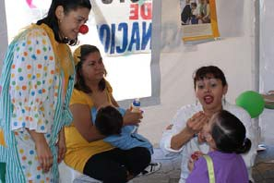

Programa de Vacunación

Durante el año 2009, se realizaron 3 fases intensivas de vacunación, encaminadas a consolidar la erradicación de la poliomielitis, el último caso de poliomielitis que se presentó en Baja California Sur fue en marzo de 1983, habiendo transcurrido ya 27 años, se garantiza así una infancia sana al padecimiento y a sus secuelas.

La Secretaría de Salud aplicó 43,704 dosis de vacuna antipoliomielítica, 5,879 de triple viral, 10,455 de toxoide diftérico y tetánico, 2,428 de DPT, 3,009 de doble viral, logrando una cobertura del 100 por ciento de la meta programada.

En total la Secretaría de Salud, durante las 3 Semanas Nacionales de Salud de 2008, aplicó 82,087 vacunas, ministró 125,436 tratamientos y entregó 94,493 promociónales.

Como situaciones emergentes durante el 2009, se presentó el brote de influenza pandémica, causante incorporando a finales del año pasado la vacuna contra la influenza A H1 N1, la cual se inició a ministrar al personal médico para garantizar la integridad y permanencia de los servicios de salud, con el objetivo de que en caso de una pandemia el personal este apto para dar la atención ante una urgencia epidémica.

Planificación Familiar

En el 2009 se cuenta con 25,526 usuarias activas de métodos de planificación familiar, lo que equivale a una cobertura del 62 por ciento de las mujeres en edad fértil.

La anticoncepción post evento obstétrico, es una de las estrategias para garantizar el espaciamiento entre el nacimiento de un hijo y otro, esperando que mínimo sea de 2 años. Para el 2009 se logró cubrir al 43 por ciento, de las mujeres que se atendieron de algún evento obstétrico, en tanto que en las adolescentes fue de 35.4 por ciento, por lo que se hace necesario reforzar dicha acción en general, y a las adolescentes en particular,

Se incrementó notablemente las acciones dirigidas hacia el varón, logrando para el tercer trimestre del 2009, el tercer lugar nacional en Caminando a la Excelencia en vasectomías sin bisturí, con un 98 por ciento de avance a la meta anual, con 70 vasectomías, distinguiéndose en sus acciones la Jurisdicción de La Paz.

Cáncer de Mamario

El cáncer de mama es la causa más común de muerte por cáncer en las mujeres de todo el mundo, Baja California Sur no es la excepción al ser la neoplasia que produce el mayor número de defunciones en mujeres. En el 2008 fallecieron 36 mujeres por esta causa, en el 2009 se estima que fueron aproximadamente 40 defunciones, estimándose que fallecen 3 mujeres de cáncer de mama por cada 1 de cáncer cervicouterino.

La exploración clínica de la mama combinada con estudios de imagenología han demostrado ser los procedimientos más eficientes y efectivos para detectar los cánceres no palpables en etapas tempranas y curables. En seguimiento a esta estrategia en el 2009 la Secretaría de Salud adquirió un mastógrafo móvil puesto en marcha el 11 de Octubre, adquirido mediante un convenio de colaboración con la federación, que aportó 2 millones, 877 mil 473 pesos. El Instituto Sudcaliforniano de la Mujer en apoyo al Programa de Cáncer de mama aplicó 1 millón 700 mil pesos para adquirir equipo complementario de digitalización de imagen.

Cáncer cervicouterino

En el 2009 se ha incrementado la detección con la toma de 15,467 citologías con un incremento del 32 por ciento respecto al 2008, a partir del mes de julio se dio inicio a la aplicación de pruebas para detección de virus del papiloma humano, se realizaron 2,947 pruebas en población riesgo detectándose 14.88 por ciento positivas.

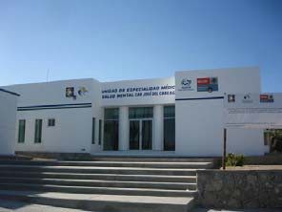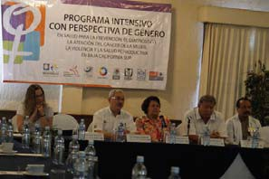

Violencia Familiar y Equidad de Género

Durante el 2009 se consolidan los servicios de atención médico-psicológica para las mujeres víctimas de violencia familiar severa, en cada uno de los hospitales ubicados en los 5 municipios. En materia de prevención y atención de los casos de mujeres que viven violencia familiar menos severa, se han establecido procedimientos normativos para que en los Centros de Salud y las Unidades de Salud Mental, se desarrollen acciones de detección, promoción, consejería y de atención preventiva. En el año que se informa se aplicaron 2,834 detecciones a violencia familiar entre las mujeres que acudieron a los servicios de salud, y se registraron 551 casos positivos en todo el estado. De los casos positivos el 31 por ciento fue por violencia física, el 39 por ciento por violencia psicológica, el
3.2 por ciento por violencia económica, el 11.4 por ciento por abandono y el 15 por ciento, registró violencia sexual. Logrando alcanzar un 80 por ciento del total de la meta programada para el 2009. (3,623 mujeres que le corresponden a la Secretaría de Salud).

El método más efectivo para erradicar la violencia familiar, es eliminar la desigualad entre los géneros. Con esta premisa, durante el 2009, la Secretaría de Salud firmó un convenio de colaboración con los Institutos de la Mujer el Nacional y el Estatal, para incorporar la Perspectiva de Género en los servicios de salud.

En este convenio, se ejercieron 6 millones 400 mil pesos aplicados para apoyar la detección del cáncer de la mujer, principalmente el cáncer mamario, destinado 1 millón 700 mil pesos para equipamiento y los restantes 4 millones de pesos se ejercieron para la producción de material de promoción para informar y facilitar la participación de la población femenina, promover su autocuidado y acercarles estudios de diagnóstico de última generación. También se desarrollaron acciones de capacitación y de sensibilización para personal médico, desde las autoridades locales como las municipales, se celebraron 7 talleres de capacitación beneficiando a cerca de 300 trabajadores de la salud: médicos, enfermeras, psicólogas, promotores y técnicos de todo el sector. Cerrando el año con un Congreso Nacional sobre la Perspectiva de Género en Salud, con la participación de 11 profesores nacionales y 6 estatales, con una asistencia durante 3 días de 138 personas.

Enfermedades Crónico Degenerativas

Las principales enfermedades que se observaban en este programa son diabetes mellitus, hipertensión arterial, obesidad y dislipidemias.

Las principales estrategias de control de esta enfermedad son la detección de casos, la promoción de la actividad física, el control de peso y el monitoreo de la calidad del tratamiento. Sin embargo, el impacto todavía no es el deseable a pesar de que durante el 2009 se realizaron 78,798 detecciones integradas de diabetes, hipertensión arterial y obesidad (un 35 por ciento más que el año anterior).

También se otorgaron tratamientos integrales (farmacológico y no farmacológico) a 2,004 casos con diabetes mellitus; con un control de la enfermedad del 34.1 por ciento. Se atendieron con tratamiento a 3,030 de hipertensión arterial; con un 51.50 por ciento de control de la enfermedad. En cuanto a la obesidad se logró atender con tratamiento a 1,805 casos, de los cuales el 22.94 por ciento estuvieron en control, se atendieron 415 casos con dislipidemias con 27.4 por ciento en control y finalmente se otorgó tratamiento a 1,925 pacientes con síndrome metabólico, logrando que el 23.56 por ciento de ellos se mantuviera en control.

Programa de Prevención y Control de la Tuberculosis

La actividad principal de este programa es la detección oportuna de casos y su tratamiento. Durante el 2009 las acciones del sector cumplieron en un 95 por ciento estudiando a 900 personas sospechosas, lo que permitió detectar 120 casos de tuberculosis en todas sus formas, y de estas 108 (90 por ciento) correspondieron a la forma pulmonar.

Se proporcionó tratamiento al 100 por ciento de los pacientes, con un adecuado abasto y distribución de medicamentos antituberculosos.

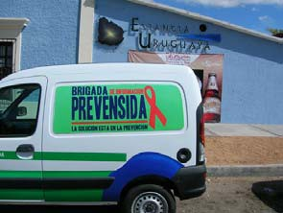

Programa de Salud Bucal

La incidencia y prevalencia de enfermedades bucales, como son caries dental y la enfermedad periodontal, que afectan a 90 y 70 por ciento de la población, resulta ser un programa de salud bucal relevante para la salud de los sudcalifornianos. Durante el año 2009 se realizaron más de 506,900 intervenciones preventivas y curativo-asistenciales de salud bucal en los 5 municipios, con un incremento del 12 por ciento en relación con el año anterior, brindando más de 25,800 consultas odontológicas.

En las 2 semanas estatales de salud bucal con intensificación de acciones preventivas, la Secretaría de Salud atendió a más de 82,300 menores de 15 años, mujeres embarazadas y adultos mayores, incrementando la atención un 39 por ciento en relación con el año anterior.

Programa VIH/SIDA

Dentro de las actividades de Prevención y de Detección del VIH-SIDA, la prevención y la detección se realizaron de manera oportuna, incidiendo en población de mayor riesgo y vulnerabilidad mediante pruebas rápidas en trabajadoras del sexo comercial, en hombres que tienen sexo con hombres, usuarios de drogas, en población de personas migrantes del área agrícola y en personas que viven privadas de la libertad en el CERESO, así durante el año 2009 se realizaron 2,000 detecciones.

A todos los pacientes que se encontraban en tratamiento antirretroviral del programa de VIH, se les realizaron exámenes de monitoreo y evaluación, acciones que fueron cubiertas con recursos estatales por un monto de 398 mil 916 pesos, con los cuales fue posible que se distribuyeran más de 300,000 condones masculinos y 2,000 femeninos en áreas estratégicas.

Para la operación del programa estatal, se conto con recursos proveniente del estado por la suma de 2 millones 122 mil 754 pesos, destinados a la compra de medicamentos, pago de exámenes de laboratorio y para desarrollar estrategias de prevención de VIH SIDA y prevención de sífilis en embarazadas, con la aplicación de 2,000 pruebas rápidas

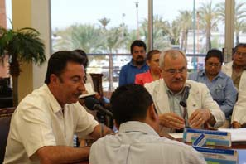

Programa de Enfermedades Transmitidas por Vector

En seguimiento a acciones ante la epidemia nacional y estatal de dengue, se realizaron 9 ciclos de abatización, con nebulizaciones en 11,131 hectáreas. Se atendió la contingencia en los 5 municipios del estado debido a los eventos meteorológicos, que permiten la reproducción del mosco transmisor de la enfermedad, se intensificaron acciones, se visitaron 19, 379 domicilios con la aplicación de larvicida granulado en 122, 563 viviendas. Ante la identificación de casos de dengue se hizo necesaria la fumigación para la eliminación de las formas adultas en los 5 municipios del estado, se fumigaron 12, 640 hectáreas con 12 máquinas pesadas y 30 motomochilas, erogando para ello 8 millones de pesos.

Programa de Rabia

En el transcurso de 2009, se realizaron 2 Semanas Nacionales de Vacunación Antirrábica Canina y Felina, mediante las cuales se vacunaron 94,313 perros y gatos cubriendo el 100 por ciento de la meta establecida.

Se intensificó la esterilización canina y felina con cobertura en las 4 jurisdicciones sanitarias, en las que se esterilizaron 2,674 animales y se eliminaron 4,185 perros que fueron entregados voluntariamente o levantados de la vía pública.

Programa de Emergencias y Alertas Sanitarias

A partir del mes de abril de 2009, cuando se declaró la epidemia por la Influenza A H1N1, en Baja California Sur se ha llevado un riguroso sistema de vigilancia epidemiológica, para el conocimiento del comportamiento de la epidemia y la toma de medidas de control y registro.

Para enfrentar la contingencia de la epidemia nacional por virus de la Influenza A H1N1, se construye el Laboratorio de Biología Molecular en las instalaciones del Laboratorio de Salud Pública en la Ciudad de La Paz, en este laboratorio se efectuará con más oportunidad el diagnóstico local de esta

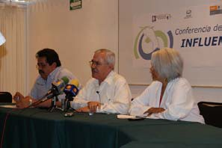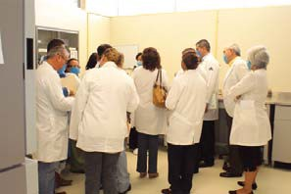
enfermedad, adicionalmente se fortalece el Hospital Juan María de Salvatierra con equipo médico y suministros para pacientes graves.

Los registros del estado muestran que se detectaron 191,167 casos de infecciones respiratorias agudas, entre estos 2,250 fueron sospechosos a influenza y por medio de las técnicas de pruebas de laboratorio, de Influenza A H1N1 se registraron 1,043 casos y de influenza estacional 95.

Se tiene un reporte confirmatorio de 13 muertes debidas a la epidemia de A H1N1, al mes de enero 2010, se observa un marcado descenso en el número de casos.

Otra alerta sanitaria, está representada por la fiebre por dengue y de este padecimiento la forma grave es el Dengue Hemorrágico, el comportamiento de acuerdo a los reportes epidemiológicos, revelan que se presentaron 1,908 casos notificados por dengue, de los cuales 207 correspondieron al tipo clásico y 2 confirmados por dengue hemorrágico. La población de los municipios de La Paz y Los Cabos, son las más afectadas.

Promoción de la Salud

La promoción de la salud es una piedra angular de la atención primaria y una función básica de la salud pública, existe un amplio consenso en la relación que existe entre la promoción de la salud, el desarrollo humano y económico. La participación de la población es importante al informarse y hacerse corresponsable en la conservación de la salud.

Durante el año 2009 se implementaron las Cartillas Nacionales de Salud unificadas, logrando la cobertura del 100 por ciento de los recién nacidos y de mujeres embarazados afiliados al Seguro Popular y se continúa la distribución a la población no derechohabiente, fortaleciendo el acceso al Paquete Garantizado de Servicios de Salud.

En las 96 escuelas de educación básica incorporadas al programa “Escuela y Salud”, se inició con la activación de Cartillas Nacionales de Salud que por conducto de la SEP fueron otorgadas a los alumnos en los planteles educativos del estado, lo que permitirá contar con información del perfil

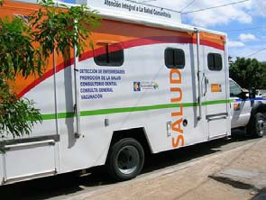
epidemiológico de esta población. En estas escuelas se levantaron 19 Banderas blancas al dar cumplimiento al 50 por ciento de avance de las actividades de prevención y promoción que contempla el programa y se Certificaron 26 escuelas como “Promotoras de la Salud” en todo el Estado por haber cumplido con el 80 por ciento y más de estas actividades.

En el “Programa de Entorno y Comunidades Saludables”, se conformaron 5 Comités Municipales de Salud cumpliendo con el 100 por ciento de la meta programada, se integraron 57 Comités Locales de Salud constituidos en las diferentes localidades de los 5 municipios, se iniciaron las actividades para lograr el izamiento de banderas blancas en 39 comunidades y así poder consolidar la certificación de al menos una de ellas en cada municipio, con un avance del 66 por ciento de las metas programadas que fortalecen los programas de vacunación, arranque parejo, detección oportuna de cáncer en la mujer y saneamiento básico.

También se fortaleció la implementación de la Estrategia de Patio Limpio y Cuidado del Agua Almacenada, logrando certificar 23,671 patios que incluyen predios privados (casas y lotes baldíos) y espacios públicos, acciones que significaron un avance del 65.7 por ciento de las metas previstas.

En colaboración con SEDESOL, se realizaron talleres comunitarios en campos agrícolas, a fin de promover el autocuidado de la salud de los jornaleros agrícolas y sus familias.

Se intensificaron acciones de promoción paran la mitigación de la Influenza AH1N1 en colaboración con el sector salud, educativo, dependencias de los tres niveles de gobierno y la sociedad en general, acorde con el modelo operativo de promoción de la salud.

Caravanas de Salud

El Programa continúa atendiendo a poblaciones dispersas de pequeñas comunidades de escasa población que residen en zonas geográficas de difícil acceso en el Estado y por lo tanto no tienen capacidad de acceder a la red de servicios de salud. Estas comunidades reciben los servicios de salud mediante una Unida Médica Móvil dotada de personal y equipo médico para proporcionar atención de medicina general y odontológica, así como recibir atenciones de medicina preventiva sin

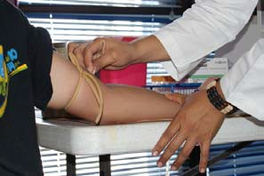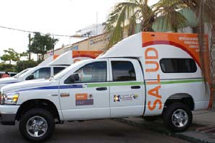
tener que recorrer grandes distancias o abandonar su comunidad. La Secretaría de Salud cuenta con 9 Caravanas totalmente equipadas y 6 Unidades Móviles, las cuales están distribuidas en los 5 municipios cubriendo a 81 comunidades.

Con la finalidad de ampliar la cobertura de atención de la Secretaría han sido afiliadas al Sistema de Protección Social en Salud (Seguro Popular) 16,469 familias, las cuales reciben atenciones de tipo preventivo y curativo, mediante las cuales fueron beneficiadas 9,875 habitantes de primera vez, y se brindaron 17,727 atenciones médicas de tipo ambulatorio, también se impartieron acciones de prevención y promoción a la salud

Centro Estatal de Oncología

El Centro Estatal de Oncología cumplió 16 años y el Centro de Atención Ambulatoria de paciente con cáncer, cuenta con los siguientes servicios: oncología médica, radioterapia, cirugía oncológica, clínica de displasias, clínica de mama, clínica del dolor. En el 2009 mediante este centro se proporcionaron 4,275 consultas. Clínica de displasias atendió 980 consultas, clínica de mama 917 consultas, se realizaron 273 cirugías menores y se realizaron 3,054 estudios de mastografías.

En ese mismo año, se adquirieron 4 bombas de infusión para aplicación de medicamentos, un refrigerador para conservar medicamentos antineoplásicos, este equipo aunado a la campana de flujo laminar permite una preparación segura de medicamentos, por lo que el servicio de quimioterapia, se consolida como de excelencia y único en el Estado.

Centro Estatal de Transfusión Sanguínea

Las acciones en el año 2009 del Centro Estatal de Transfusión Sanguínea en apego al programa de acción específica 2007- 20012, presenta un incremento en la donación de sangre en un 15 por ciento en relación con el año anterior, la promoción de la donación voluntaria de sangre en colectas en Unidad Móvil alcanzó un 6.6 por ciento cuando en años previos sólo se alcanzaba el 1 por ciento

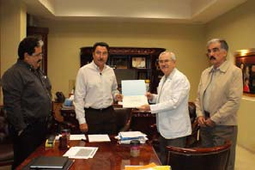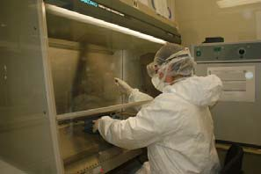
Se unificaron criterios de selección médica en todos los bancos de sangre en el Estado. En el Hospital Juan María de Salvatierra se integra el Comité de Medicina Transfusional, lo que permite un uso racional de la sangre y sus derivados. Se estudia el 100 por ciento de todas las unidades de sangre con 5 marcadores serológicos, el Centro Nacional de Transfusión Sanguínea avala al Centro Estatal de Transfusión Sanguínea en la aplicación de estos marcadores serológicos, posicionando al Estado por arriba de la media nacional.

Laboratorio Estatal de Salud Pública

En el año 2009 y dentro del Programa de Vigilancia Epidemiológica, se procesaron 3,275 muestras para diagnóstico de influenza, cólera, tuberculosis, VIH, hepatitis, dengue, enfermedad de chagas, brucelosis y leptospirosis. Dentro del programa de vigilancia sanitaria, se analizaron 6544 muestras para evaluar la calidad microbiológica de los alimentos. Se realizaron 1,518 análisis para evaluar la calidad microbiológica del agua.

Durante el primer trimestre del 2009 se llevó a cabo la implementación del diagnóstico de Dengue de acuerdo a normas establecidas por el Centro Nacional de Referencia. El Laboratorio Estatal de Salud Pública es reconocido por el INDRE (Instituto de Diagnóstico y Referencia Epidemiológica) como un laboratorio con capacidad técnica independiente, para realizar diagnóstico de laboratorio de dengue, dengue hemorrágico, sarampión y rubeola, obteniendo durante 3 años consecutivos evaluación de excelencia en el desempeño.

Se logró la consolidación y certificación de la red de microscopistas de diagnóstico de paludismos en el Estado.

En el sistema de gestión de calidad de laboratorio, se logró un avance del 60 al 90 por ciento con respecto al año anterior.

En materia de vigilancia sanitaria se implementa el diagnóstico de Vibrio parahaemolyticcus en moluscos bivalvos y productos de la pesca.

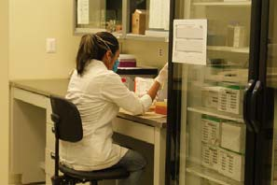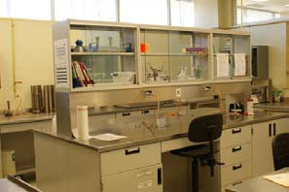

Comisión Estatal contra Riesgos Sanitarios

La Comisión Estatal Contra Riesgos Sanitarios constituye un componente indispensable en el blindaje sanitario de la población sudcaliforniana, para la prevención de enfermedades y evitar riesgos, ante factores que amenacen a la población, en este sentido se cumplió con 83 por ciento más en verificaciones que el año anterior en el área de productos y servicios.

En el proyecto de Agua de Calidad Bacteriológica, la cloración de agua, se logró una cobertura y eficiencia del 94.5 por ciento superior a la media nacional. En el proyecto de agua de mar o agua de contacto para uso recreativo se mantuvo la certificación de la playa El Chileno y se inició el estudio para certificar 2 playas más, eliminando el riesgo a la salud de la población y el turismo.

Respecto al avance del Programa Mexicano de Moluscos Bivalvos, se mantiene la certificación de 8 cuerpos de agua para la producción y comercialización de Moluscos Bivalvos y durante este año se logró la certificación de 4 cuerpos de agua más, lográndose un total de 12 cuerpos de agua certificados y clasificados, esto representa, que todo el litoral del pacífico de la península podrá quedar certificado antes de terminar el sexenio, garantizando así la calidad sanitaria de los Moluscos Bivalvos y productos del mar.

La participación del personal asignado a las coordinaciones para la Protección Contra Riesgos Sanitarios y el apoyo institucional del nivel Estatal (COEPRIS) y Federal (COFEPRIS) para realizar acciones de saneamiento básico en las poblaciones afectadas por los Huracanes Jimena, Olaf, Patricia y Rick; con acciones antes-durante y después de cada evento en el Municipio de Comondú y Mulegé se efectuaron verificaciones al 100 por ciento de los planteles escolares que funcionan como refugios temporales, se estableció una planta potabilizadora de agua en Ciudad Insurgentes, que otorga 2,000 litros/jornada y que benefició a toda la población, se realizaron labores de encalamiento de focos infecciosos y retiro de desechos con apoyo de los municipios.

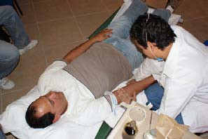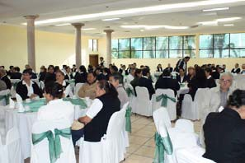

Capacitación

El sector salud requiere de prestadores de servicios que, en cantidad y conocimientos enfrenten los principales problemas de salud que afectan a la población. Los procesos de formación de profesionales de la salud y de investigación en las diferentes áreas del conocimiento, son elementos indispensables para contar con los recursos necesarios para otorgar atención a la población.

Bajo esta perspectiva, se llevaron a cabo 123 eventos de capacitación, 12 en Comondú, 95 en La Paz, 6 en Los Cabos, 8 en Mulegé y 2 en Loreto, mediante estos eventos se contó con la asistencia de 3,654 participantes.

Actualmente se está desarrollando la Maestría en Salud Pública en servicio (modalidad a distancia), en la cual están inscritos 14 trabajadores de la Secretaría de Salud, esta especialización es impartida por el Instituto Nacional de Salud Pública.

Enseñanza

La educación en salud es una tarea importante, la práctica, formación e investigación en salud son determinantes en la calidad, con estas acciones se fortalece la capacidad institucional de atención que se proporciona a los usuarios de los servicios médicos.

La formación de médicos especialistas se lleva a cabo en el Hospital General Juan Ma. De Salvatierra, en el año 2009 egresaron 13 médicos en las distintas especialidades y se encuentran realizando su año rotatorio 47 médicos especialistas en formación.

Respecto a Internos de pregrado que realizan un año de rotación en hospitales se cubrieron 22 plazas en el Hospital Juan Ma. De Salvatierra y 6 en el Hospital general de Ciudad Constitución.

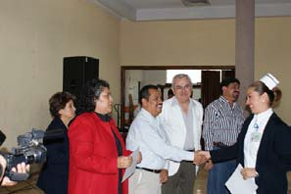
Por lo que concierne al rubro de enseñanza, durante el periodo que se informa se cubrieron en un 100 por ciento las plazas de internado médico en los hospitales de Ciudad Constitución, Juan María de Salvatierra y San José del Cabo.

Los estudiantes de medicina realizan su servicio social en localidades rurales, para ello son adscritos a los Centros de Salud de la SSA a través de convenios concertados entre el Estado y las Facultades de Medicina, ello permite la certificación de cobertura universal del paquete básico de servicios de salud, al realizar la totalidad de los programas prioritarios en salud beneficiando a las poblaciones y área de influencia de su localización, lo programado fue 65 pasantes, cubriéndose 63 plazas en el 2009.

Personal de enfermería en servicio social, se contó con 53 enfermeras las que se incluyeron en áreas de salud de primer y segundo nivel, donde su formación incluye actividades que mejoraran y fortalecen sus habilidades y destrezas en su profesión.

Programa de Estímulos

Este programa se crea con la finalidad de reconocer y estimular la calidad del desempeño del personal de medicina, odontología y enfermería, en el año 2009 se incluyen otras categorías como psicología, nutrición, trabajo social, químicos, rehabilitadores y personal técnico. Se emite una convocatoria a nivel estatal donde se establecen los lineamientos y requisitos para el proceso de evaluación y selección. De un total de 99 participantes, 41 trabajadores se hicieron merecedores de este reconocimiento y estímulo económico: 29 enfermeras, 8 médicos, 1 psicólogo, 1 técnico, 1 químico y 1 trabajadora social.

Programa de Calidad

Se ha impulsado la figura del Aval Ciudadano como un componente destacado de SICALIDAD. Su objetivo es institucionalizar el papel de mediación de los grupos organizados de la sociedad, generando alianzas con los servicios de salud; favoreciendo que estos aumenten su permeabilidad,

su capacidad de escucha y de respuesta a los diferentes componentes de calidad que el aval ciudadano plantea a los equipos directivos de atención primaria y hospitales.

Se desarrollaron acciones de capacitación para el aprendizaje y aplicación del método de monitoreo ciudadano a 43 organizaciones sociales, civiles y académicas distribuidas en los 5 municipios sobre temas relacionados con el trato digno a los usuarios de servicios en salud y cumplimiento de cartas compromiso planteadas por el aval ciudadano. Asimismo, se emprendieron acciones para fortalecer la participación activa en la instalación, funcionamiento y apertura del buzón de quejas, sugerencias y felicitaciones de las Unidades de Salud.

Expediente Clínico Electrónico

Durante 2009, se fortaleció la infraestructura informática dentro de las Unidades Médicas del Estado, que ha permitido desarrollar de una manera más firme el proyecto de implementación del Sistema de Expediente Clínico Electrónico, que tiene como objetivo principal elevar la calidad de la atención médica a usuarios a través de contar con un expediente único e integral, de igual manera, será este sistema el que proporcionará la información que se requiere para la planeación de estrategias encaminadas a preservar la salud de la población sudcaliforniana.

Mediante el proyecto que inició en 2006 el cual ha tenido un avance importante en estos tres años, en el año 2009, se logró la operación de manera ininterrumpida de este Sistema informático en 37 Centros de Salud, 12 Unidades Móviles o Caravanas de la Salud y 5 Hospitales.

En estas Unidades Médicas se avanzó en la automatización de la prestación de la consulta externa general y de especialidad, la operación de la farmacia y el manejo de la agenda médica, en lo concerniente al Hospital “Juan María de Salvatierra”, se tienen otros procesos que se realizan mediante sistemas electrónicos como son la admisión de pacientes, las actividades médicas y de enfermería en el área de Hospitalización, las funciones de Trabajo Social y el control del Área de Urgencias Médicas.

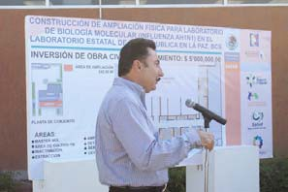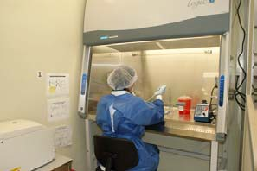
Los alcances de implementar un sistema de expediente electrónico son amplios e importantes por los cambios que representan dentro de la generación y uso de la información, conlleva desarrollar de manera consecutiva actividades de dotación de equipos, instalación de redes, capacitación, asesoría y soporte técnico, promueve la inclusión de la tecnología informática dentro de los procesos y actividades de la institución en beneficio de la población, es lo que motiva a continuar en este año 2010 con el mismo entusiasmo y dedicación para la conclusión satisfactoria de este proyecto.

Unidad Estatal de Ingeniería Biomédica

Dentro de las actividades de la Unidad Estatal de Ingeniería Biomédica se encuentran el trabajo continuo en proyectos diversos de equipamiento en unidades médicas de nueva creación así como remodelación y ampliación de otras como: el Nuevo Hospital General con Especialidades “Juan María de Salvatierra”, el Nuevo Centro de Salud con Servicios Ampliados de La Ribera, la Ampliación del Laboratorio Estatal de Salud Pública (Laboratorio de Biología Molecular por Contingencia de Influenza A H1N1), la Ampliación y Remodelación del Hospital General “René Tomás Guijosa Habiff” de Ciudad Constitución, la remodelación y ampliación de diversos centros de salud y la adquisición de una Unidad Móvil para Estudios de Mastografía con Sistema de Digitalización. Las funciones más importantes durante la ejecución de estos proyectos han sido: la elaboración de guías de distribución, recepción, supervisión de instalaciones especiales, instalación, capacitación y entrenamiento de equipos y mobiliario, así como la supervisión y verificación durante los procesos de fabricación y ensamble de la unidad móvil de mastografía.

Se elaboró el diagnóstico funcional de la base instalada de ventiladores, monitores y equipos médicos diversos relacionados con la contingencia nacional por influenza AH1N1, con la finalidad de establecer las necesidades de equipamiento de las diversas unidades. Derivándose en la supervisión de recepción, instalación y capacitación del equipo médico (ventiladores y monitores) entregados por parte del Instituto Nacional de Enfermedades Respiratorias (INER) en el Benemérito Hospital General “Juan María de Salvatierra”.

Se ha brindado asesoría, apoyo y supervisión técnica al Instituto Sudcaliforniano de la Mujer para la adquisición de un Sistema de Digitalización Diagnóstica de Imágenes para estudios de Mastografía,

mismo que ejercerá sus funciones dentro del Centro Estatal de Oncología “Rubén Cardoza Macías” en total coordinación con la Unidad Móvil de Mastografía; coordinación y supervisión en la contratación de las Pólizas de Mantenimiento Integral a equipos de soporte de vida en diversas unidades del estado, estableciendo y verificando el cumplimiento de los requisitos técnicos para la contratación y ejecución de dichos mantenimientos; supervisión y asesoría técnica para la correcta adquisición de los diversos accesorios y refacciones que se requieren para mantener la operación del equipo médico de las diversas unidades médicas del estado.

Entre otras acciones realizadas se encuentra la Elaboración de Diagnóstico funcional del equipo médico de diversas unidades del estado a fin de gestionar de manera eficiente las actividades de mantenimiento, rehabilitación, adquisición y/o renovación del mismo; la supervisión del cumplimiento de garantías de fábrica de los equipos recién adquiridos en todo el estado a fin de verificar vigencia y cumplimiento de proveedores.

Como resultado de estas actividades se ha consolidado formalmente del primer proyecto a nivel nacional de la Nueva Unidad Estatal de Ingeniería Biomédica, mediante la participación y asesoría del Centro Nacional de Excelencia Tecnológica en Salud en trabajo conjunto con el Instituto de Servicios de Salud de Baja California Sur, empatando estas actividades con el proceso de reestructuración del mismo.

Unidad de Comunicación Social y Relaciones Públicas

En el año de 2008, la Unidad de Comunicación Social y Relaciones Públicas llevó a cabo diferentes actividades que se pueden dividir en tres vertientes:

Presencia de la Secretaría de Salud en Medios Electrónicos

En este rubro destaca la transmisión del programa de Televisión “En Consulta con...”, mismo que se trasmite por el Canal 8 los miércoles a las 21:00 horas y simultáneamente por radio, para lo cual fue adquirida una nueva cámara de video y materiales de apoyo. A la fecha se han producido y transmitido 49 programas, se produjeron 7 spots y 5 cápsulas para televisión y 22 spots para radio.

Diseño y elaboración de material impreso

Se diseñaron y produjeron 17,000 posters, 262,000 volantes, 10,000 credenciales, 247,500 folletos,
290,000 recados escolares, 35,700 calcomanías, 2,087 libros, 30,000 reglas escolares, 10,000 guías,
5,000 carnets, 1,000 rotafolios y 5,000 invitaciones.

Apoyo a las Áreas de la Secretaría de Salud

Independientemente de las actividades que por su naturaleza realiza la Unidad, también proporciona apoyo a las diferentes áreas de la Secretaría en eventos, concertación de entrevistas con los diferentes medios de información, cobertura de cursos, programas, reuniones, y apoyo en la organización de talleres, reuniones y eventos de diversa índole relacionada con el sector salud.

La Secretaría de Salud asume uno de los principales compromisos de esta administración referido en el Plan Estatal de Desarrollo de realizar actividades y ejercer los recursos humanos, materiales y financieros con total transparencia, que permita a los ciudadanos conocer las acciones realizadas a favor de la salud. La prioridad para esta administración de gobierno estatal es la salud de la población. Los avances logrados, como es el caso de la ampliación de la infraestructura estatal y la construcción del Nuevo Hospital General con Especialidades “Juan María de Salvatierra”, así como la mejora de los servicios, no tienen precedentes en la historia de Baja California Sur.

Las actividades de las diferentes áreas administrativas de la Secretaría de Salud se enmarcan en estos ejes que han sido referidos, donde se incluyen los principales programas que tiene a su cargo la Secretaría.

La Secretaría de Salud continuará con su compromiso de informar y rendir cuentas de manera periódica a la Sociedad del estado de Salud que guarda la población, así como de los resultados del ejercicio de los recursos públicos que se le encomiendan para el desarrollo de sus funciones.

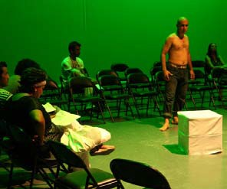

Cultura

Durante 2009, la administración estatal mantuvo su firme decisión de promover la cultura como instrumento necesario para elevar la calidad de vida y alcanzar un mayor grado de desarrollo personal y comunitario de los sudcalifornianos, como resultado de la colaboración de los tres órdenes de gobierno, organismos públicos y privados, creadores, promotores y gestores culturales; sobre todo, con el compromiso ante la Carta Magna, ya que se elevó a rango constitucional el derecho a la cultura por parte del Congreso de la Unión. Los programas y acciones desarrollados durante el año que se informa demuestran que se ha garantizado la oportunidad para todos para desarrollar sus capacidades creadoras, en especial cuando se reconoce que Baja California Sur, es una entidad diversa y compleja en materia cultural.

Por ello, en primer lugar es de valorar la colaboración del Consejo Nacional para la Cultura y las Artes, de las instituciones culturales que conforman el Fondo Regional para la Cultura y las Artes del Noroeste, como son las de estados como Sinaloa, Sonora y Baja California y el Centro Cultural Tijuana; las universidades de las mismas entidades, las Direcciones de Cultura de los cinco Ayuntamientos y sus Consejos Ciudadanos de Desarrollo Cultural Municipal, sobre todo a los miembros de los Comités de Planeación, ciudadanos asesores del quehacer cultural.

También es menester expresar el reconocimiento a la Asociación de Escritores Sudcalifornianos, al Centro Cultural Roger de Conynck-Alianza Francesa de La Paz, al Consejo Coordinador Empresarial de Los Cabos, al Grupo Salas, a la Sociedad de Padres de Familia y la Sociedad Filarmónica en apoyo a la Escuela de Música del Estado y a la Asociación de Empresas Hoteleras y Turísticas (Emprhotur), entre otros organismos públicos y privados, que coadyuvaron con el Instituto Sudcaliforniano de Cultura en la realización de un amplio trabajo en todos los municipios de la entidad.

De ahí que resulta importante informar que, en el año 2009, para el sector cultura se gestionaron y destinaron recursos que alcanzan la cifra más alta en la historia de la entidad, al lograr un ejercicio superior a los 324.4 millones de pesos, monto que representa el equivalente a lo que se ejerció en el

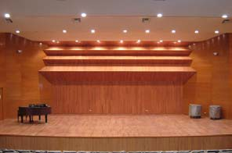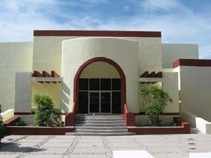
estado durante dos administraciones, entre 1993 y 2005, que se orientó, principalmente, a la construcción y fortalecimiento de la infraestructura y equipamiento cultural.

Así, en materia de infraestructura cultural, es de señalar que se concluyó la obra del Centro Cultural La Paz, ubicado en el Antiguo Palacio del Ayuntamiento de esta ciudad, que alberga la nueva Fototeca del Estado, tres Salas de Exposiciones y una Sala de Usos Múltiples, para presentaciones de libros, conferencias, encuentros y mesas redondas, entre otras actividades, a efecto de consolidar el proyecto general de los circuitos culturales del Centro Histórico de la capital de Sudcalifornia. Igualmente, en esta zona de la capital del estado se ha puesto en marcha el Centro de Culturas Populares, que cuenta con un sala de exposiciones, una sala audiovisual y espacios para talleres, entre otros, en el lugar que se encontraba la Antigua Casa de Gobierno del Territorio.

Se concluyó también la Sala de Conciertos de la ciudad de La Paz, en la cual se aplicaron recursos federales, a través del Programa de Apoyo a la Infraestructura Cultural de los Estados (PAICE), del Consejo Nacional para la Cultura y las Artes y del Gobierno del Estado, así como con las aportaciones de la Sociedad de Padres de Familia de la Escuela de Música del Estado.

Es conveniente mencionar que se encuentra en proceso uno de los proyectos más importantes que se han realizado en el municipio de Comondú, como es el de espacios culturales en San José y San Miguel de Comondú, que incluye un centro de desarrollo cultural, una biblioteca, una sala de exposiciones y dos teatros al aire libre. Por su parte, en el municipio de Mulegé restauró el Museo Comunitario Ex Cárcel de Mulegé, que permitirá impulsar el desarrollo cultural de los habitantes de la Heroica Mulegé.

En cuanto al municipio de Los Cabos, también está en proceso la obra correspondiente a la primera etapa de la más importante infraestructura cultural de los últimos 24 años, como es el Pabellón Cultural de la República, que consistirá en un teatro de la ciudad para 600 espectadores, un cine arte y una sala de conciertos para orquesta sinfónica con estacionamiento y teatro al aire libre con capacidad para más de mil personas con elevadores para las cuales se aplicaron 250 millones de pesos.

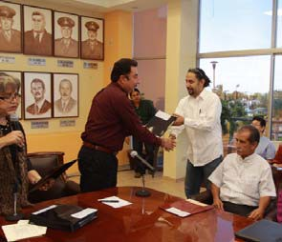
Al mismo tiempo, se equiparon diversos espacios culturales, como el Archivo Histórico Pablo L. Martínez, la Escuela de Música del Estado, el Centro Cultural La Paz, el Centro de Culturas Populares de Baja California Sur, el Teatro de la Ciudad, la Sala de Conciertos de La Paz y se logró la total automatización de la red de bibliotecas públicas del estado.

Los estímulos a la creación y al desarrollo cultural superaron los 5.8 millones de pesos, que se destinaron a la operación de 215 proyectos, a través de los Programas: de Estímulo a la Creación y el Desarrollo Artístico; de Apoyo a las Culturas Municipales y Comunitarias (PACMYC); de Desarrollo Cultural Infantil; de Fomento a la Lectura; de Jóvenes y de Públicos Específicos, cuya realización comprendió los 5 municipios de la entidad en todas las manifestaciones artísticas:

En el municipio de Mulegé, se llevaron a cabo: actividades como el Taller de danza La magia del folclor; Alabastro, obsequio de la naturaleza; Taller de iniciación musical; Los artistas en tu colonia; Compañía de Ballet Folclórico Infantil; Danza Folclórica Mexicana; Grupo de Teatro de la Heroica Mulegé; Música Tradicional Trique; Las misiones del canto; Chapayecas y las Fiestas de Cuaresma en Santa Rosalía.

Por lo que concierne al municipio de Loreto, es de mencionar que se realizaron actividades tales como la adquisición de acervo bibliográfico para una sala de lectura; se creó el Centro interactivo de la cultura ranchera de la Sierra de la Giganta; la investigación Cocina tradicional de nuestra gente de Loreto; No olvides a tu gente Loreto, rescate de tradición oral; Herbolaria tradicional en comunidades de la Sierra de la Giganta: San Javier y San Miguel de Comondú y Loreto

En el municipio de Comondú, durante el año 2009 se desarrollaron diversas acciones como fueron el Concurso estatal de fotografía: Naturaleza peninsular; el Taller de narrativa joven; el documental Los Comondús, oasis con historia y cultura; el proyecto literario Cuantos cuentos; el proyecto de desarrollo musical La Cochi; Barrio cinema; el Taller de teatro y el Fortalecimiento de la Unión de Apicultores La Giganta.

Referente al municipio de La Paz, se realizaron actividades como fueron el taller La viola en mi historia; Taller de formación de grupos musicales; Taller de expresión escrita; El teatro visto desde


los ojos de la juventud; Taller de teatro para jóvenes en readaptación; proyecto de información de género No somos niñas, somos mujeres; Alebrijes de mar y desierto; Zúrrela estate, thopos encinta; la obra de teatro Alocua; Susurros del alma; En algún lugar del universo; la novela A happy memory; Falso viaje de amor; Arrecife de pasiones; Fiesta barroca; la investigación Teatro Juárez, 1910-2010; la exposición Tejiendo redes; Península inédita; taller Alfarería tradicional; Artes y oficios de Sudcalifornia rural; taller La talabartería en Baja California Sur; Armonía familiar; Teatro hecho a mano; Lectura, escritura y representación teatral; taller Manos al arte. Niños creando; Pequeñas manos creadoras; Animación itinerante interactiva; Taller de pintura Mi retrato; Los primeros californios; Corazón guaycura, ven y cuéntame tu leyenda; Curso de dirección teatral; Literatura en movimiento; Kamishibai; Mil y un formas de morir; Museo itinerante marino; Poeticartel, cartel de poesía; El ranchero: cultura y tradición; Rincón comunitario de lectura en Las Pocitas; Taller de formación pedagógica y artística para personas con capacidades diferentes; El teatro en mi comunidad; Visita de gigantes a nuestra ciudad: el tiburón ballena en La Paz; Comunicándonos con pintura. Taller para personas autistas; Visitas culturales guiadas para personas con discapacidad en audición y lenguaje; Arte terapia. Taller de expresión artística; Taller de lectura narrativa dirigido a mujeres en situación de reclusión; Modelando la vida; Elaboración de jabones con productos naturales y medicinales de la región; Creación de joyería artesanas con materiales de la región y bisutería en general; elaboración de alimentos típicos de la región sudcaliforniana; Taller de bailes de salón para jóvenes con discapacidad; Conocer Baja California Sur por sus imágenes; Elaboración de materiales didácticos para alumnos con discapacidad motora; Aquellas tardes infantiles; El uso de la savia de lomboy como material para pintar ropa; Tan-Tan la campana y Chu-chú el ferrocarril; La leyenda de el Mechudo en lenguaje de señas mexicano y Re-cuentos de tradiciones para niños;

En el municipio de Los Cabos se efectuaron diversas actividades culturales entre las que se encuentran el Taller Literatura creativa, una expresión para crecer naturalmente; la novela Sombras desde la cumbre; Entre líneas, proyecto coreográfico; Lamento en aguas de ensueño, obra de danza contemporánea; Diversificando la danza, del ballet clásico a la danza contemporánea; Arte africano en las comunidades del municipio de Los Cabos; Taller Lectura y escritura creativa; Fomento de lectura con talleres culturales; la exposición Ruta del arte emergente; Taller de capacitación de música culta; Taller de creación audiovisual; Taller de creación de vestuario para artes escénicas;

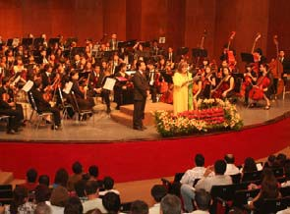
Taller de pintura en tu delegación; Taller de Teatro Cabo San Lucas; Taller de vocalización; y Curso de capacitación de barro regional en La Trinidad.

Por otro lado, se reconoce la labor que durante 2009 llevó a cabo el Instituto Sudcaliforniano de Cultura, como instancia coordinadora de las actividades en la materia en Baja California Sur, ya que mantuvo líneas de gestión administrativa y de austeridad en el gasto público, elevó la eficiencia y la eficacia de sus programas, alentó la participación ciudadana a través de 18 comisiones de planeación e incrementó los recursos propios en 29 por ciento con relación al año anterior.

Como parte del reconocimiento a la capacidad administrativa del Instituto, sus pares de la región Noroeste le encomendaron la coordinación de la Comisión de Planeación del Fondo Regional para la Cultura y las Artes, a efecto de continuar con un amplio programa para promover el desarrollo cultural integral en las entidades de Baja California, Baja California Sur, Sonora y Sinaloa, que comprendió 422 diversas actividades, entre ellas: Ediciones de libros de autores del noroeste; la organización de ferias de libro en cada entidad y la participación en otras de nivel nacional; Bienal de Artes Visuales del Noroeste; Festival de Orquestas Juveniles del Noroeste; Encuentro Misional del Noroeste; Festival de Literatura del Noroeste; Talleres de capacitación en coordinación con el INBA; Capacitación teatral en el Marco de la XXX Muestra Nacional de Teatro 2009; Festival Hispanoamericano de Guitarra; y la implementación del Programa de Ópera en vivo o diferida desde el Metropolitan Opera House de Nueva York temporada que iniciará próximamente.

La labor del Instituto Sudcaliforniano de Cultura también se reflejó en la amplia coordinación con diversas instituciones y organismos públicos y privados, así como promotores y gestores culturales al suscribir 52 convenios de colaboración, como los que sustentaron las actividades realizadas con el Consejo Nacional para la Cultura y las Artes; la asociación Lienzo Charro Guadalupano, Fundación Juan Rulfo, Fundación Lanctot, los cinco ayuntamientos y Archivo General de la Nación, entre otros, que promovieron la capacitación y la difusión en materia cultural, principalmente.

Asimismo, la creación literaria se promovió, entre otras acciones, mediante dos concursos con carácter regional entre los estados de la zona noroeste del país en los géneros de cuento y poesía con el apoyo del Fondo Regional para la Cultura y las Artes, cinco concursos estatales en los

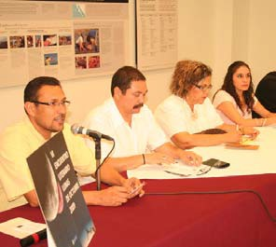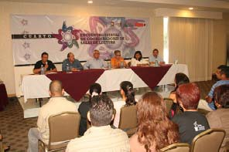
géneros de novela, cuento, poesía, ensayo y dramaturgia. En materia editorial, en 2009 se alcanzaron 21 nuevos títulos, tanto de ediciones propias como coediciones con instituciones locales y nacionales, con un tiraje total de 17,060 ejemplares que se distribuyeron en bibliotecas públicas y para su venta en librerías; además de que se expusieron en las ferias Internacional del Libro de Guadalajara, del Palacio de Minería en la Ciudad de México, y de ferias realizadas en Hermosillo, Sonora; Los Mochis, Sinaloa y Mexicali y Tijuana en Baja California. Simultáneamente, se llevaron a cabo 40 presentaciones de libros de autores locales y nacionales, las que incluyeron a escritores sudcalifornianos, quienes participaron además a invitación de instituciones culturales de la zona noroeste y otras regiones de la República.

Se realizó la cuarta edición de la Feria del Libro La Paz y la tercera de la Feria del libro Todos Santos; se mantuvo presencia en otras seis de diferentes puntos del país; y con el propósito de difundir la obra de los escritores sudcalifornianos se trasmitieron 48 programas de televisión a través de la señal de Canal 8 del Instituto Estatal de Radio y Televisión.

En el Programa de Fomento a la Lectura, se conservó la cobertura en los cinco municipios de la entidad, se realizó el Primer Concurso de Cartel para el Fomento de la Lectura; el Primer Concurso de Experiencias Lectoras; se inició el programa de radio Todos en la lectura, con el apoyo de la Universidad Autónoma de Baja California Sur y la Secretaría de Educación Pública; se llevaron a cabo el Primer y Segundo Medio Maratón de Lectura y se inició la campaña de donación de libros a la población sudcaliforniana. Por ello, es de reconocer a los coordinadores de Salas de Lectura por su encomiable y desinteresada labor en Baja California Sur.

En el año 2009, en Baja California Sur, y con la coordinación de instancias públicas y de interés social, se organizó y se apoyó la realizaron de 46 festivales, fiestas tradicionales y encuentros, entre las que destacan: las Fiestas de Fundación de La Paz, Loreto, Santa Rosalía, San Antonio, El Triunfo, Guerrero Negro y San Ignacio; Carnaval de La Paz, del Arte en Todos Santos Día de Muertos, Tour de Cine Francés, Cine Latino de Todos Santos, Arte de La Paz, Canción Sudcaliforniana; así como los encuentros: Cuarto de Escritores Sudcalifornianos, Sexto de Escritores Lunas de Octubre, Tercero de Historia y Antropología, Cuarto de Coordinadores de Salas de Lectura, Tercero de Teatro y Octavo Nacional de Coordinadores de Desarrollo Cultural Infantil, entre otros, lo

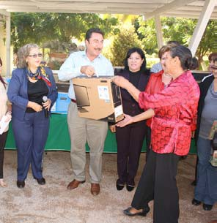
que refleja una clara idea de que en la entidad, los más diversos campos del quehacer cultural encontraron apoyo permanente.

La Red Estatal de Bibliotecas continuó con su programa permanente de capacitación a su personal en diversos cursos, talleres y seminarios, de tal forma que estuvieron en posibilidad de atender con eficacia y calidez a más de 336 mil usuarios, en especial en actividades de fomento al hábito de la lectura, talleres y consulta del acervo bibliográfico. La Escuela de Música del Estado ratificó su importancia como principal centro educativo en la materia, al recibir a 254 alumnos, difundir su trabajo a través de la Orquesta Sinfónica Juvenil e impartir diversos cursos para niños, jóvenes y adultos, en tres niveles, en los turnos matutino y vespertino, así como carreras técnicas de instrumentistas.

La Casa de la Cultura del Estado, con sede en La Paz, ratificó su compromiso como uno de los centros de formación inicial artística más importantes de la entidad, por su contribución a la sensibilización de niños y jóvenes en las diversas manifestaciones artísticas. Así, en este centro se impartieron durante todo el año 18 talleres regulares y 14 de verano de pintura, dibujo, danza, música, teatro, creación literaria y ludoteca, entre otros, que permitió atender a más de 6 mil niños y jóvenes sudcalifornianos, ampliando sus actividades a las comunidades de Chametla y Centenario.

Los cursos de verano comprendieron toda la geografía estatal, a través de las 58 bibliotecas públicas; además de los realizados en San Antonio y en la ciudad de La Paz en espacios culturales como la Unidad Cultural Profr. Jesús Castro Agúndez, la Casa de la Cultura del Estado y en la Escuela Primaria Hugo Cervantes del Río, de la Colonia La Fuente, entre otros.

Por otra parte, con los objetivos de preservar y difundir el patrimonio cultural de los sudcalifornianos, durante 2009 se invirtieron más de 2.7 millones de pesos que se destinaron a la restauración de las Misiones de San Luis Gonzaga, San José de Comondú, San Francisco Javier y Santa Rosalía de Mulegé; así como a la rehabilitación de 8 óleos sobre tela del siglo XVIII en la Misión de San José de Comondú y fachadas de construcciones históricas en San José y San Miguel de Comondú.

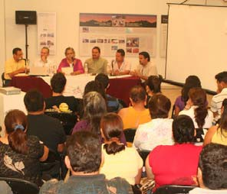
Durante 2009, el Archivo Histórico Pablo L. Martínez mantuvo su nivel como el más importante centro para la investigación histórica de la entidad al proporcionar más de 5,600 servicios a 591 investigadores y usuarios en general y llevar a cabo la continuación del Proyecto General de Protección, Preservación, Ordenamiento y Catalogación de los diversos acervos documentales que resguarda esta instancia.

En el periodo que se informa, en el Archivo se realizaron 818 injertos 1,088 refuerzos, 20 costuras y
224 limpiezas generales de documentos históricos, entre ellos: periódicos, expedientes, mapas, planos y diseños, a efecto de preservar y mantener en buenas condiciones de consulta los acervos con que se cuenta. De igual manera, para incrementar el acervo de consulta, se realizaron digitalizaciones de 771 fotografías, 5 mapas, 60,895 documentos de texto, 125 hojas de periódico y 911 libros; y se prestó el servicio de consulta de los acervos a través de la página electrónica del Gobierno del Estado.

De igual manera, la labor del Centro del Instituto Nacional de Antropología e Historia en Baja California Sur permitió que se continuara con la protección, difusión y preservación del patrimonio histórico de los sudcalifornianos. Así, con un ejercicio presupuestal de 1 millón 78 mil pesos, esta dependencia federal emprendió acciones para la protección técnica y legal de la zona de monumentos históricos de La Paz y Santa Rosalía, mediante inspecciones, trámites y dictámenes; para el manejo operativo de la zona arqueológica Sierra de San Francisco, y la identificación, registro e investigación de sitios arqueológicos en la Sierra de la Giganta.

En este mismo sentido, se realizaron acciones de mantenimiento museográfico en los Museos de las Misiones Jesuíticas, de Loreto, y Regional de Antropología e Historia, en La Paz, a la vez que en ambos se montaron ocho exposiciones que atrajeron a 14,920 asistentes durante 2009. También en el año que se informa se llevaron a cabo trabajos para los proyectos de investigación Análisis y comparativo de los elementos arquitectónicos y decorativos de los recintos sagrados jesuíticos y dominicos en la península de Baja California; y habilitación y monitoreo del sitio con pintura rupestre y petrograbados La Pingüica, municipio de Loreto; y se llevó a cabo la Primera Reunión sobre Independencia y Revolución Mexicana en el Noroeste de México.

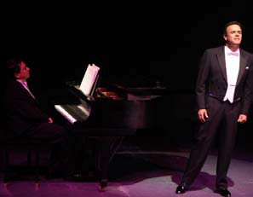
El Gobierno del Estado reconoce al Centro del Instituto Nacional de Antropología e Historia en Baja California Sur por el apoyo otorgado en la elaboración de todos los proyectos ejecutivos de la infraestructura cultural con carácter histórico que permitió la consecución de recursos para restaurar edificios artísticos e históricos contemplados dentro del catálogo de la entidad. De igual manera, es de destacar el Programa de Empleo Temporal que este Centro operó con el apoyo de la Secretaría de Desarrollo Social en la entidad, con el objetivo de generar oportunidades de ingreso en el medio rural con acciones dirigidas a fomentar el desarrollo de infraestructura social y de preservación del patrimonio cultural en la entidad.

En el apartado de difusión cultural, y con le propósito de proporcionar oportunamente información a la población sudcaliforniana y a quienes visitan B.C.S., se mantuvo la importancia de la publicación Agenda Cultural de Baja California Sur que el Instituto Sudcaliforniano de Cultura difundió mensualmente, con la participación de instituciones públicas y de los sectores social y privado, al distribuir gratuitamente 50 mil ejemplares durante 2009.

El Teatro de la Ciudad ratificó su importancia como el centro más importante del estado para la difusión de las artes escénicas y el foro en el que se dieron cita prácticamente todas las manifestaciones artísticas de Baja California Sur, alcanzando una asistencia de más de 97 mil espectadores. Así, en este recinto se realizaron 204 actividades, de las cuales 148 correspondieron a funciones de teatro, espectáculos de danza y eventos musicales; mientras que 56 se refirieron a actividades educativas, sociales y de carácter comercial.

También, a través de los diferentes espacios para exposiciones de las artes visuales, el Instituto llevó a cabo 153 exposiciones de las diversas manifestaciones artísticas y de preservación del patrimonio histórico, de cuyo número conviene destacar, entre otras: Los colores del cerro Atravesado; Naturaleza Peninsular; Colectivo Hueco; Carteles de poesía; de la revista La Cachora; Bienal de Artes Plásticas del Noroeste; Jesús Helguera entre la Patria y la historia; Transformaciones; Amor y erotismo; y del Patrimonio del Instituto Sudcaliforniano de Cultura.

Por otra parte, en el lapso de los últimos doce meses, la población sudcaliforniana tuvo la oportunidad de participar en 686 conferencias, cursos y talleres y en 80 conciertos y recitales.

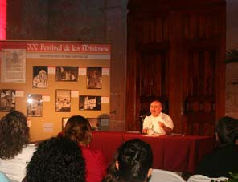
También mantuvo el beneficio de contar con la Librería Educal en esta ciudad, la cual, bajo convenio entre el Instituto Sudcaliforniano de Cultura y el Consejo Nacional para la Cultura y las Artes, continúa ofreciendo una amplia gama de productos y servicios culturales, lo cual la ha llevado de nueva cuenta a ser considerada este año, una vez más, como la cuarta más importante de la red del país. En este mismo sentido, ha cobrado importancia la librería Educal instalada en San José del Cabo.

Por otra parte, el Consejo Consultivo para la Conmemoración del Bicentenario del Inicio del Movimiento de Independencia Nacional y del Centenario del Inicio de la Revolución Mexicana, donde participan los tres poderes y los tres niveles de gobierno, instituciones públicas y privadas, así como ciudadanos interesados en el quehacer cultural y educativo, se ratificó la voluntad de este Gobierno por contribuir al rescate y preservación de las gestas heroicas para la vida democrática y libre de la entidad sudcaliforniana y fortalecer la identidad como mexicanos.

En el marco del inicio de los festejos, en la entidad se llevaron a cabo las siguientes actividades: proyección de reportajes para televisión con modalidad en cápsulas promocionales con duración de siete minutos cada una; la serie televisiva Hacia nuestros centenarios; la transmisión radiofónica de los libros hablados Ecos de la Independencia en Baja California Sur y La Independencia y La Revolución en el Distrito Sur de la Baja California; la conferencia de los maestros Ignacio Rivas y Edith González, Apuntes para la historia de las tecnologías durante el periodo porfirista en la industria minera de Santa Rosalía; la conferencia magistral del licenciado Juan Cristóbal Díaz Negrete, Numismática de la Independencia y Revolución Mexicana; el recital Stabat Matter, de Giovanni Battista Pergolesi; la página web Hacia nuestros Centenarios; el concierto para violín y piano, ejecutado por Armando y Luis Merino; la serie Eco notas informativo de la naturaleza por la naturaleza; el serial de cápsulas radiofónicas Hacia nuestros centenarios en Baja California Sur; presentación de la obra teatral Click; exposición fotográfica Ruta de las Misiones: historia de una entrega; Misa de Angelis; las conferencias Las misiones californianas y su influencia en las culturas nativas, por la doctora Rosa Elba Rodríguez; El fatal desenlace del proyecto misional para la integración social de los indios californios, por el maestro Francisco Altable; y La presencia de los misioneros combonianos en Baja California Sur; presentación del documental Los últimos zapatistas:


héroes olvidados; y la gala de navidad Recital Musical de la música sacra de Navidades de México para el mundo.

A través de la Dirección de Acción Cívica y Social se llevaron a cabo 42 ceremonias de izamiento de la bandera nacional, con el permanente apoyo de la Tercera Zona Militar y de la Segunda Zona Naval Militar; al tiempo que se realizaron 19 ceremonias para recordar solemnemente las más importantes fechas del calendario cívico en la entidad; y se implementó el Programa Vamos al parque, con el propósito de rescatar estos importantes centros de reunión social y que involucró la activa y decidida participación de las comunidades circunvecinas.

Deporte y Cultura Física

Los logros deportivos obtenidos en el año 2009, continúan siendo motivo de orgullo para México y también para Baja California Sur. Donde es de destacar el resultado de Paola Espinosa Sánchez, de la disciplina de clavados, deportista que obtuvo medalla de oro en el Campeonato Mundial de clavados, celebrado el pasado mes de julio en Roma Italia, de igual forma destaca su participación en la Universiada Mundial celebrada en Belgrado, Serbia, donde logró 4 medallas de oro y una de plata que la convierte en la mejor atleta del mundo en la disciplina de clavados, quien también tiene en su récord una honrosa medalla de bronce obtenida en la Olimpiada Mundial celebrada en Beijín China 2008, que la coloca como la primera atleta sudcaliforniana en obtener una medalla en los juegos olímpicos mundiales.

Otra atleta destacada es sin duda Karla Elizabeth Rivas González, también de la disciplina de clavados, quien puso en alto a México y a Baja California Sur, al obtener medalla de oro en plataforma de 10 metros, en los Juegos Panamericanos Juveniles 2009, celebrados en Canadá en noviembre de 2009. Karla Elizabeth Rivas González, fue convocada por meritos propios por la CONADE y la Federación Mexicana de Clavados, a integrarse a la selección nacional, donde entrena en equipo con Paola Espinosa Sánchez.

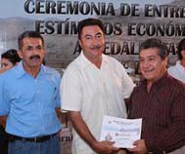
Baja California Sur en el año 2009, ha impuesto un nuevo récord histórico al obtener 103 medallas, 34 más que en 2008. Logros sustentados en los esfuerzos conjuntos de deportistas, entrenadores, la administración estatal y los tres niveles de gobierno. Esta administración reconoce a los medallistas de la Olimpiada Nacional y por ello entregó estímulos a deportistas y entrenadores por un monto de 711 mil 500 pesos que beneficiaron a 137 deportistas, 55 entrenadores y 4 asociaciones deportivas.

Reconoció el Gobierno del Estado con el Premio Estatal del Deporte a los atletas que por sus méritos deportivos en el ámbito internacional y nacional pusieron en alto los colores del Estado. Con el primer lugar Emilio Gerardo Estrada Lucero, de la disciplina de atletismo, quien asistió al Campeonato Centroamericano y del Caribe de 1ra. Fuerza, en La Habana, Cuba; Karla Elizabeth Rivas González, de la disciplina de clavados, quien obtuvo un primer lugar en plataforma de 10 metros en el Campeonato Panamericano Junior celebrado en Calgary y Alberta Canadá, el pasado mes de noviembre; con el tercer lugar Javier Ruiz Fuerte, de béisbol quien logró un tercer lugar en el Campeonato Mundial 15-16 años celebrado en Taichung Taiwan, en agosto de 2009. Por lo que corresponde a los entrenadores el primer lugar correspondió a Rubén Junco Borrel, de polo acuático y, el segundo lugar fue para Wilbert Francisco Caamal Tamayo, de la disciplina de karate.

Como un reconocimiento especial a los atletas distinguidos y con méritos sobresalientes en lo académico, por iniciativa del Ejecutivo Estatal presentada ante el Honorable Congreso del Estado se instituyó el “Premio a la Excelencia Académica Deportiva”, el cual se entregó por primera vez el 20 de noviembre de 2009, resultando ganadores en esta primera ocasión los atletas Ivette Martínez Villafaña, de nivel secundaria de la disciplina de karate; de nivel bachillerato a Karla Elizabeth Rivas González, de la disciplina de clavados; en el nivel licenciatura a Emilio Gerardo Estrada Lucero, de la disciplina de atletismo.

Creció en más de 397 por ciento el número total de becas estatales y federales, otorgadas a deportistas respecto a la meta de 39 becados prevista en el Plan Estatal de Desarrollo, en comparación con las otorgadas en el periodo que se informa que ascienden a 155. Expresados en pesos los apoyos entregados mensualmente fueron de 184 mil 015 pesos, en este periodo que se informa que representó un monto total de 2 millones 208 mil 180 pesos.


Es importante destacar que por tercer año consecutivo el 100 por ciento de los medallistas de la Olimpiada Nacional están becados en un esfuerzo del Gobierno del Estado por corresponder a la dedicación y empeño de los deportistas sudcalifornianos.

En el rubro de capacitación se alcanzó el 94.9 por ciento de la meta prevista en el Plan Estatal de Desarrollo, que equivale a 826 personas involucradas en el deporte capacitadas, de 870 establecidas como meta sexenal.

Una meta más superada de las planteadas en el Plan estatal de Desarrollo fue de las 14 participaciones prevista para el 2009, en eventos deportivos internacionales, el número creció a 26 participaciones. Es muy meritorio hacer un reconocimiento a los atletas sudcalifornianos que representaron a la entidad en participaciones internacionales por todo el mundo, quienes han trado a Baja California Sur, logros como los ya mencionados, en deportes como: clavados, polo acuático, atletismo, béisbol y karate.

Los apoyos a la infraestructura deportiva continúan su marcha, la inversión acumulada de los tres niveles de gobierno en el periodo de 2005 a 2009, es del orden de 204 millones 725 mil 412 pesos, donde la inversión estatal ocupa el 68.5 por ciento, la aportación federal el 31.1 por ciento y la municipal el 0.04 por ciento. Es de destacar en este rubro la conclusión de la obra del Estadio de Fútbol Americano en la Unidad Deportiva “Nuevo Sol”, en el municipio de La Paz, por señalar la de mayor impacto social ya que es el primero y único en su tipo en Baja California Sur.

Con base a su esfuerzo y resultados en materia deportiva fueron convocados a integrar los selectivos nacionales 28 atletas sudcalifornianos, 16 atletas más que el año anterior, cifra que representa un incremento del 133 por ciento.

Por lo que se refiere a equipamiento deportivo, en este periodo la inversión estatal fue del orden de 1 millón 271 mil pesos, que sumada a los recursos gestionados ante la federación por conducto de la CONADE, por 1 millón 131 mil pesos, alcanza los 2 millones 400 mil pesos. El equipamiento viene a dar sustento a las disciplinas de boxeo, remo, canotaje, karate, atletismo, ciclismo, luchas, entre otros no menos importantes. Esta administración estatal está trabajando coordinadamente con la

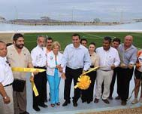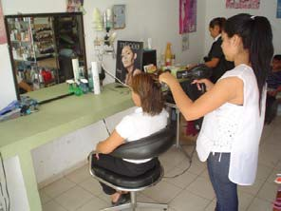
federación para orientar parte de los recursos mencionados en programas conjuntos como: la Feria de la Actividad Física para Vivir Mejor, Centros Deportivos Escolares, que tienen como objetivo combatir la obesidad que se ha convertido ya en un problema social, razón por la cual se han intensificado las acciones en programas dirigidos a la niñez y la juventud como son: Centros Deportivos Escolares y Municipales y Activación Física Escolar, entre los más importantes.

El Ejecutivo Estatal expresa su deseo de que la Delegación Deportiva que representará a Baja California Sur en la Olimpiada Nacional 2010, a celebrarse en los meses de mayo y junio próximos tenga éxito y logre mejorar las marcas actualmente obtenidas.

Género

Una de las preocupaciones de la presente administración pública, es desarrollar una política de Estado con enfoque de género, que redunde en acciones que permitan la igualdad entre hombres y mujeres. Una política que formule, ejecute y evalúe constantemente las acciones que incidan en el cambio de paradigmas que permita a hombres y mujeres el pleno disfrute de los derechos humanos. Bajo esta premisa en este año se invirtieron recursos federales, estatales y municipales por el orden de los 15 millones de pesos en programas y acciones contra la violencia hacia las mujeres, a favor de la equidad y el respeto a la diferencia y la instrumentación de estudios e instrumentos jurídicos que garanticen una vida libre de violencia a las mujeres.

Durante el año que se informa, se implementó el Programa Preventivo, Intensivo con Perspectiva de Género en Salud para la Mujer, la Violencia y la Salud Reproductiva en Baja California Sur, especialmente a las mujeres de la población rural y áreas marginadas del estado, por medio de una unidad móvil operada por personal especializado. En dicho Programa se aplicaron 500 mil pesos, cumpliendo el objetivo de contribuir al proceso de institucionalización de la perspectiva de género en la prevención, detección y atención de los problemas de salud de la mujer sudcaliforniana, de las diversas instancias de sector salud, a fin de lograr la disminución de brechas de desigualdad en las condiciones de salud de hombres y mujeres.

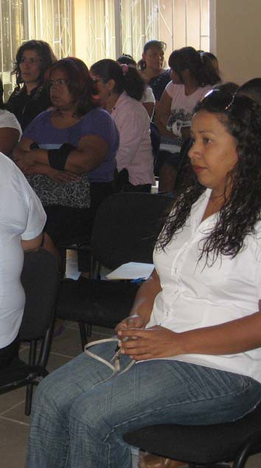
En el rubro de capacitación, orientación e información se otorgaron a nivel estatal, pláticas, conferencias, grupos de auto ayuda dirigidos a diferentes niveles educativos, con un resultado de 1,395 personas atendidas. Asimismo, se llevó a cabo el Diplomado “Los Derechos de la Mujer a la Salud”, con una inversión de 453 mil 820 pesos.

Con recursos del Programa de Apoyo a las Instancias de la Mujer en las Entidades Federativas PAIMEF 2009, en el rubro de fortalecimiento institucional, actualización y profesionalización, se diseñó el Programa de Profesionalización para Atención a Mujeres Victimas de Violencia con Perspectiva de Género, otorgándose para ello 1,800 horas de capacitación.

Dentro de las acciones en contra de la violencia familiar y hacia la mujer, con una inversión de 3 millones de pesos; se otorgaron 4,400 atenciones, en los aspectos psicológicos, asesorías jurídicas y trabajo social, todo a través de los 15 módulos fijos e itinerantes con los que se llega a las zonas más alejadas y vulnerables del estado.

Los programas permanentes del Instituto Sudcaliforniano de la Mujer, como los Refugios para Mujeres, sus hijos e hijas de La Paz y Los Cabos, el Observatorio de Violencia Social y de Género; así como la publicación de la revista SERMUJER, se han venido dando de manera oportuna, evaluando resultados y planeando nuevos proyectos.

A través de la Subprocuraduría de Atención a la Mujer y al Menor, de la Procuraduría General de Justicia del Estado, se visitaron escuelas, jardines de niños, estancias infantiles y comunidades en general otorgando 7,654 orientaciones preventivo-infantil. Por parte de trabajo social, el primer contacto de la Subprocuraduría se atendieron a 881 personas, se otorgó atención psicológica a víctimas y a personas relacionadas con la comisión de algún delito, atendiendo a un total de 2,024 pacientes, con sus respectivas sesiones subsecuentes.

La violencia contra las mujeres es un problema que trasciende los distintos estratos sociales y económicos; por lo que la presente administración, lo ha considerado un “problema público”; y para combatirla eficientemente, es necesario entre otras acciones, reformar el marco jurídico mediante el cual se rige la vida cotidiana de hombre y mujeres. Eliminando también las disposiciones que

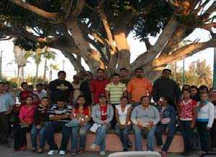
significan un retroceso en la búsqueda de la igualdad no sólo entre hombres y mujeres, sino también entre las personas vulnerables como los menores, los ancianos y las personas con capacidades distintas.

Durante estos 5 años a iniciativa del presente gobierno se aprobaron por el Congreso del Estado la Ley de Acceso de las Mujeres a una Vida Libre de Violencia, la Ley de Igualdad entre Hombres y Mujeres y la Ley Estatal contra la Discriminación; asimismo, se instaló el Sistema Estatal para Prevenir, Atender, Sancionar y Erradicar la Violencia contra las Mujeres, cuyo objetivo central es lograr la conjunción de esfuerzos, instrumentos, políticas, servicios y acciones interinstitucionales para precisamente lograr la igualdad, el respeto a las diferencias y los derechos humanos. Esta sería una transformación democrática a la que debemos aspirar como Estado, como familia y como sociedad, y también uno de los caminos hacia la eliminación de la violencia, buscando siempre una real procuración y administración de justicia pronta y expedita.

Se reconoce que la situación de desventaja social, cultural, educativa y económica de la mujer frente a los hombres aún persiste, a pesar de las acciones realizadas durante la presente administración; pero también hay que destacar que se han logrado avances significativos; que servirán de base para el fortalecimiento del enfoque de equidad de género en las políticas públicas en el último año de gestión.

Juventud

Los jóvenes sudcalifornianos, son un segmento importante de la población sudcaliforniana, considerada prioritaria para la actual administración, que encabeza el ejecutivo estatal, porque demandan el acceso a servicios de salud, educación, empleo, arte y cultura, recreación, convivencia, espacios de expresión, entre otros, es por ello, que a acorde con las metas prevista en el Plan Estatal de Desarrollo 2005-2011, a través del Instituto Sudcaliforniano de la Juventud instrumenta diversas acciones para atender las demandas juveniles y ofrecerles mejores condiciones de desarrollo humano y social.

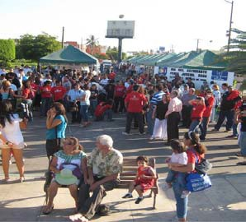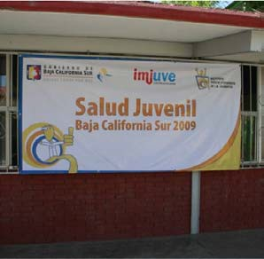
Así, durante el periodo que se informa, en el rubro de servicios de salud juvenil, se signó un convenio de prestación de servicios médicos, con la Secretaría de Salud, que tiene por objeto otorgar a todos aquellos jóvenes nacidos o que radiquen en Sudcalifornia, que carezcan de seguridad social y que su rango de edad esté comprendido entre 12 a 29 años, un 50 por ciento de descuento en todos los servicios médicos que prestan las distintas instituciones de salud del estado, incluyendo el Nuevo Hospital de Especialidades “Juan María de Salvatierra”, como son los de hospitalización, atención de partos, urgencias, cirugías, consultas médicas, cirugía general, gineco- obstetricia, pediatría, medicina interna, anestesiología, traumatología, ortopedia, oftalmología, otorrinolaringología, urología, dermatología, endocrinología, neurocirugía, neuropediatría, patología, cardiología, laboratorio clínico, electrocardiografía y rayos X, entre otros; con excepción de estudios especiales, traslados de pacientes, prótesis, cirugías plásticas y trasplantes, así como medicamentos.

Por otra parte, entre otras acciones en beneficio de la juventud sudcaliforniana se encuentran los referentes al ámbito laboral. Durante el año 2009 con una inversión de 400 mil pesos se llevó a cabo en coinversión con el Instituto Mexicano de la Juventud, el Programa “Emprendedores Juveniles 2009”, mediante el cual se otorgó financiamiento para la ejecución de proyectos productivos juveniles en dos categorías “A” hasta 20 mil pesos y “B” hasta 40 mil pesos a jóvenes de 18 a 29 años de edad, para lo cual se realizaron labores de promoción del programa en toda la geografía estatal, desde Guerrero Negro hasta Los Cabos, incluyendo las comunidades, delegaciones y subdelegaciones, y haciendo uso de material consistente en volantes y carteles, emisiones de radio,
T.V. y prensa escrita. Al respecto, cabe señalar que se proporcionó atención a 500 jóvenes de los 5 municipios, a los cuales se les proporcionaron todas las herramientas e información requerida de manera personalizada, por correo electrónico y vía telefónica, para la integración de sus proyectos de inversión. Se recibieron 98 proyectos, beneficiando a 20 jóvenes, (18 categoría “A” y 2 categoría ”B”.) quienes el 30 de septiembre recibieron los recursos económicos por parte del ejecutivo estatal.

En el mismo ámbito, se realizó la Tercera Feria de Empleo Juvenil 2009, en la plaza de la “Reforma” de Gobierno del Estado, participando 13 empresas del sector productivo empresarial, así como de la Incubadora Empresarial A.C. del Instituto Tecnológico Regional de La Paz, ofertándose vacantes de

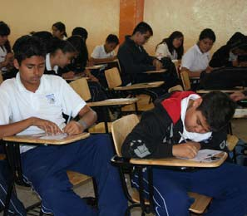
empleos a profesionistas, hasta empleos operativos, asistiendo 191 jóvenes egresados de las diferentes institucionales educativas, así como jóvenes no escolarizados de las diferentes colonias de la ciudad.

También se dio continuidad con el programa permanente en las instalaciones del Instituto Sudcaliforniano de la Juventud, de la Bolsa de Trabajo Juvenil, que consiste en insertar en el mercado laboral a jóvenes que carecen de un empleo formal, de acuerdo a su perfil, experiencia, habilidades y destrezas, o de aquellos estudiantes que buscan un empleo de medio tiempo, para costear sus estudios, en el 2009 se benefició a 12 jóvenes que fueron colocados en diferentes empresas del sector productivo.

Asimismo, y con el objeto de mejorar el poder adquisitivo de los jóvenes, se prosiguió con la distribución de la Tarjeta de descuento Poder Joven, que se otorga en forma gratuita, a jóvenes estudiantes de 12 a 29 años de edad y a jóvenes no escolarizados de las colonias populares, así como en diferentes eventos, e instituciones educativas de nivel medio, medio superior y superior en las propias instalaciones del Instituto Sudcaliforniano de la Juventud. En el 2009 se entregaron 3 mil tarjetas, beneficiando a las y los jóvenes sudcalifornianos con descuentos y promociones que van de un 10 hasta un 30 por ciento de descuento, en más de 200 empresas y negocios afiliados a este programa en los cinco municipios, beneficiando en su economía a un número igual de jóvenes. En el rubro de becas, en el periodo que se informa, se otorgaron 30 becas a madres adolescentes, jóvenes estudiantes embarazadas y a jóvenes de excelencia académica de escasos recursos económicos, de nivel medio superior con la finalidad de que no abandonaran sus estudios, erogándose para ello 180 mil pesos, en apoyo de 30 jóvenes.

Con relación a las acciones de prevención de la salud juvenil, se llevaron a cabo pláticas sobre diversos temas como fueron prevención de trastornos alimenticios de bulimia y anorexia, drogadicción y alcoholismo, impartidas por personal capacitado del Centro Estatal de Salud Mental y Adicciones, en diferentes instituciones educativas, tales como: COBACH 03, parque “Las Flores”, Telesecundaria de la Colonia Márquez de León, así como una marcha realizada para concientizar a las y los jóvenes sobre la prevención de embarazos no planificados en adolescentes, beneficiando a más de 380 jóvenes.

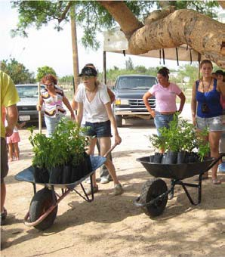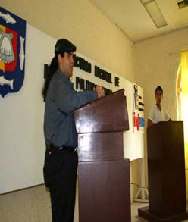

A fin de crear conciencia sobre el impacto que los jóvenes pueden ejercer sobre el cuidado del medio ambiente, y con el apoyo de jóvenes de las mismas escuelas, se llevó a cabo un programa de reforestación, cuyo objetivo principal es conservar y preservar las áreas verdes en colonias y escuelas, este año que se informa, se realizó esta actividad en la que participaron diferentes instituciones educativas tales como la escuela Vicente Guerrero de la colonia “Márquez de León”, las Telesecundarias de Chametla, de la colonia “Calafia”, de la colonia “Agua Escondida” y en la Secundaria Técnica “Rafael Ramírez”, así como en espacios públicos como el parque “Las Flores”, de la colonia “Ruiz Cortínez”, participando 322 jóvenes y beneficiando a 2,000 jóvenes de estas instituciones educativas.

De igual manera, se realizó un Rally por el medio ambiente efectuado en diferentes puntos de la ciudad, con la finalidad de crear conciencia en las y los Jóvenes sobre el cuidado del medio ambiente, la salida y la meta fue en las instalaciones del Instituto Sudcaliforniano de la Juventud, participando 25 jóvenes.

Como una forma de estimular a este segmento de la población, se puso en marcha el programa Explora tu Estado, cuyo objetivo principal es, que los jóvenes reciban información y capacitación sobre la historia de la entidad y que conozcan lugares histórico-culturales, las tradiciones del estado, y el contacto directo con las naturaleza y flora, este año se visitaron: el Serpentario, el Cañón de la Zorra, el Santuario de Cactus, el Museo de Antropología e Historia, y la Ventana, beneficiándose a un total de 230 jóvenes de diferentes instituciones educativas.

En el rubro de concursos y certámenes, se realizó el Concurso Estatal Juvenil de Declamación, en donde los jóvenes participaron con poesías dedicadas a la Bandera Nacional, el ganador de este evento presentó su poema, en la ceremonia oficial el 24 de febrero en el Cerro de la Bandera, en Buena Vista. Se contó con la Participación de 27 jóvenes.

Asimismo se celebró, el Concurso Estatal Juvenil de Oratoria con el tema “Benito Juárez”, participando 9 oradores, beneficiando a 60 jóvenes.

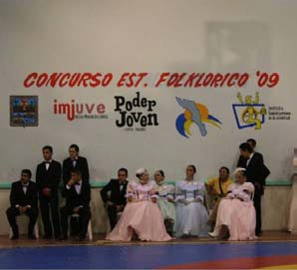
De igual modo, se llevó a cabo el Concurso Estatal Juvenil de Pastorelas donde se presentaron pastorelas tradicionales con jóvenes de grupo de teatro de instituciones educativas e independientes, participaron 6 grupos para hacer un total de 80 jóvenes, beneficiando a 200 asistentes.

Así también, se llevó a cabo el Concurso Juvenil de Porristas donde participaron 5 grupos de jóvenes de distintas escuelas, haciendo un total de 75 jóvenes, contándose con la presencia de 400 asistentes al evento que se celebró en el Gimnasio Auditorio de Usos Múltiples de Ciudad Constitución.

En el mismo sentido, se realizó el Concurso Estatal Juvenil de Bailes Folclóricos, donde se presentaron bailes regionales de Baja California Sur, en el año 2009 participaron 7 grupos que congregó a 98 jóvenes participantes y una asistencia de 400 personas.

También se desarrolló el Concurso Nacional de Debate Político 2009, fase estatal, en tres categorías “A”, “B” y “C”, participando 4 jóvenes, es importante mencionar que el ganador de la fase estatal Luis Enrique López León, participó en el concurso nacional, celebrado en Villa Hermosa, Tabasco, obteniendo el segundo lugar nacional en la categoría “A”.

En este sentido, y como un reconocimiento al talento destacado de las y los jóvenes sudcalifornianos, se entregó el Premio Estatal de Juventud 2009 en coordinación con el Congreso del Estado, que consistió en una medalla de oro de 14 kilates, un premio en efectivo de 350 salarios mínimos, y una placa conmemorativa. Los ganadores fueron: en la distinción de labor social, Joan Fernando Cota Meza, la distinción de oratoria fue para, Yunnuen López Torres y Miguel Israel Santoyo Cantabrana, el premio de aportación a la cultura política, lo obtuvo, José Alberto González Saucedo, en protección del medio ambiente, Geovanni Ávila Flores, y en la de actividades productivas, lo logró, Idria Fabiola Agredano Ruiz, el de mérito cívico, para Matilde Cervantes Navarrete, en discapacidad e integración, lo obtuvo, Jonathan Sainz Guerrero, en actividades académicas, en la categoría “A” fue galardonada Norma Isabel Sánchez Magdaleno, y en la categoría “B”, Alberto Francisco Torres García, y por ultimo, en la distinción de actividades artísticas, el galardonado fue, Marlon Gabriel Holmos Oliva.

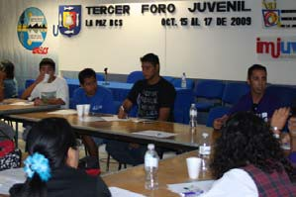
De igual manera, y como una forma de tomar en cuenta las ideas y opiniones de los jóvenes, se desarrolló el Tercer Foro Juvenil, celebrado en el Centro de Convenciones de la UABCS y el cierre en el Kiosco del Malecón, donde se trataron temas de interés juvenil relacionados con el medio ambiente, prevención de accidentes, derechos humanos, arte, música, asociaciones civiles y sexualidad, participando 370 jóvenes de todo el estado.

También, a efecto de ofrecer espacios de expresión juvenil, se celebró el Primer Encuentro de Expresión y Arte, donde, se expusieron dibujos, fotos y esculturas de jóvenes, en el cual participaron 44 artistas, contándose con la asistencia de 100 personas.

En este mismo tenor, con el afán de que los jóvenes puedan tratar libremente temas de actualidad y de interés social, el Instituto Sudcaliforniano de la Juventud, cuenta con dos programas de radio “Sin Tanto Rollo” y “Al Aire”, que se transmiten por el 1050 AM de la estación de radio del Instituto Estatal de Radio y T.V., y el programa de T.V. “Diálogos Juveniles” donde se abordan temas de interés relativos a las adicciones, medio ambiente, sexualidad, liderazgo, entre otros, mismos que se trasmiten en vivo los jueves de 8:30 a 9:30 de la noche por el canal 8, del Instituto Estatal de Radio y T.V.

Así también se realizaron varias giras de trabajo por el municipio de Mulegé, donde se integró el Comité Juvenil de la Heroica Mulegé y Santa Rosalía, con el objetivo de trabajar en beneficio de la comunidad, participando 45 jóvenes y beneficiando a 10 mil. En estas visitas se entregó una cámara web al Centro de Cómputo de la Heroica Mulegé, además, zapatos deportivos y balones a equipos de futbol, se apoyaron eventos navideños con grupos de hip hop y rap, y se visitó a los comités juveniles. En Santa Rosalía, se donó una impresora a la Dirección de Cultura Municipal y se efectuaron visitas a los comités juveniles.

De igual forma, en el municipio de Loreto, se donaron 2 computadoras, se entregó material informativo sobre prevención de adicciones, sexualidad y enfermedades de transmisión sexual, además de playeras para el Espacio Poder Joven, y se acudió a diversos eventos juveniles organizados por la Dirección de Juventud de dicho municipio.

En el municipio de Comondú, se inauguró el Espacio Poder Joven, se formó en San Carlos el comité juvenil, con el objetivo de realizar actividades propias de la comunidad, se donaron playeras y se entregó material informativo.

En el municipio de Los Cabos, se visitaron los Espacios Poder Joven de Cabo San Lucas y San José del Cabo, se entregó material informativo sobre adicciones, prevención de embarazos no deseados y enfermedades de transmisión sexual.

Como una manera de crear conciencia en la sociedad, se realizó una campaña de concientización por medio de volanteo, de respeto a los espacios públicos de las personas con discapacidad. Esta actividad se realizó en el Jardín Velasco, participando 30 jóvenes y beneficiando a más de 300 personas con alguna discapacidad.

Por otro lado, se participó en la Semana de Ciencia y Tecnología con un stand, donde se dieron a conocer los programas y actividades del Instituto y, un foro de expresión artística del talento local. Esta actividad se realizó en el Kiosco del Malecón, participando 25 jóvenes.

También, se realizó una cruzada de asociacionismo juvenil, con la finalidad de dar a conocer a los interesados, información acerca de cómo formar una asociación civil en 16 pasos y los beneficios que esto conlleva para la formación de asociaciones juveniles.

De igual manera, se celebró también, el Taller de Proyectos Juveniles, con el objetivo de promover la participación y asociacionismo juvenil, a través de financiamiento de proyectos de desarrollo social, actividad que tuvo como sede el Centro de Convenciones de la UABCS, integrando a jóvenes en los diferentes ámbitos del desarrollo del estado.

El Instituto Sudcaliforniano de la Juventud, firmó acuerdos de colaboración Interinstitucional con el CBTIS #62, CBTIS #230 y la UABCS, con el objetivo de ofrecer a los jóvenes estudiantes que deseen incorporarse a los proyectos del Instituto como: convocatorias, actividades y eventos, servicio social, actividades artístico-culturales y recreativas, el objetivo principal es la investigación en pro de la juventud sudcaliforniana, beneficiando a más de 8 mil estudiantes.

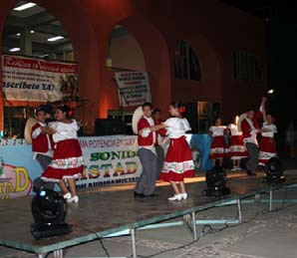

Como parte fundamental de la creación de este Instituto, independientemente de su condición, el Instituto Sudcaliforniano de la Juventud, llevó a cabo en coordinación con el CITA, una pre-posada a los jóvenes del Centro de Tratamiento e Internamiento para Adolescentes, se convivió con ellos llevándoles pastel, piñatas y obsequios como artículos de uso personal.

Se celebró también, el Festival del Día del Estudiante, en el Parque Acuático de El Coromuel, siendo un marco de festejo para los jóvenes, participando artistas juveniles, que congregó a más de 5 mil jóvenes.

De igual modo se conmemoró el Aniversario número 10, de la creación del Instituto Sudcaliforniano de la Juventud, en el Parque Acuático de El Coromuel, presentándose diferentes stands y artistas juveniles, participando 55 jóvenes y contándose con al presencia de 1,500 jóvenes.

En las jornadas sociales, que organiza el Gobierno del Estado, con la presencia de servidores públicos del Instituto Sudcaliforniano de la Juventud, se busca el acercamiento de esta instancia gubernamental con los habitantes, particularmente con los jóvenes de las colonias, para proporcionarles información de los programas que ejecuta el ISJ, y ofrecerles un espacio de expresión a través del baile y del canto. El ISJ ha venido participando con stands y artistas juveniles.

Como un apoyo a clubes juveniles de fútbol, se implementó el programa Taquetón, que consistió en entregar zapatos deportivos para jugar fútbol a clubes de diferentes colonias de los municipios de La Paz, Comondú, Loreto y Mulegé, con la finalidad de fomentar el deporte, beneficiando a más de 5,000 jóvenes.

Otro espacio importante de expresión artística juvenil son las ex bodegas, donde se presentaron grupos juveniles de rock del estado durante 2 días, y se contó con la participación de más de 400 jóvenes.

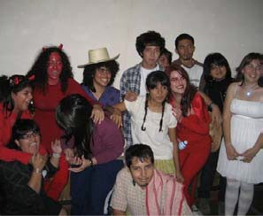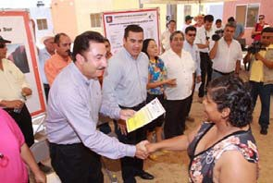
Siguiendo con la diversión, se participó en el Foro Juvenil teniendo como escenario el malecón con motivo del Carnaval La Paz 2009, donde participaron 45 jóvenes artistas de diferentes géneros: pop, gruperos, break dance, hip pop y baladas, además de los talleres del Instituto, así también, se participó con la comparsa “Romance con la Alegría”, participando 25 jóvenes, quienes obtuvieron el primer lugar en comparsa de piso, beneficiando a más de 3,000 asistentes a este evento, organizado por el Ayuntamiento de La Paz.

Por otra parte, es importante señalar que se entregaron las nuevas instalaciones del Instituto Sudcaliforniano de la Juventud, ubicadas en Antonio Navarro esquina con Melitón Albáñez, en la Colonia los Olivos.

Por último, se apoyó económicamente a jóvenes de escasos recursos para el pago de inscripción y colegiaturas, compra de útiles escolares, gastos de graduaciones, viajes de prácticas, congresos y apoyo a asociaciones y organizaciones juveniles por un monto de 1 millón 427 mil pesos, beneficiando a más de 200 jóvenes.

En suma, todas las acciones emprendidas durante el año 2009 han contribuido de manera significativa en el mejoramiento del bienestar social de este segmento de la población y reflejan el compromiso que el Ejecutivo del Estado adquirió con las y los jóvenes sudcalifornianos desde el inició de su gestión.

Vivienda

Acorde con el Plan Estatal de Desarrollo, durante el año 2009, el Gobierno del Estado mediante las labores que le corresponde desarrollar al Instituto de Vivienda, llevó cabo 1,067 acciones de vivienda en beneficio de igual número de familias con una inversión de 79 millones 903 mil 393 pesos. De estas 150 corresponden al municipio de Los Cabos con una inversión de 8 millones 899 mil 474 pesos; 297 al municipio de La Paz, con 25 millones 322 mil 635 pesos; 315 al municipio de Comondú con 12 millones 950 mil 736 pesos; 106 al municipio de Loreto con 10 millones 574 mil 515 pesos y 199 acciones al municipio de Mulegé, en donde se aplicaron 22 millones 156 mil 034 pesos.

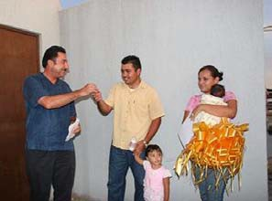

Por lo que concierne al municipio de Los Cabos, en el ejercicio 2009 la dependencia efectuó la construcción de 64 viviendas tipo pie de casa y 9 ampliaciones consistentes en recámaras adicionales, así como la entrega de 77 paquetes de materiales para mejoramientos en techos, pisos y/o muros.

En el municipio de La Paz, llevó a cabo las obras de construcción de 250 viviendas, 32 ampliaciones y la entrega de 15 paquetes de material.

Referente a Comondú, en el periodo que se informa fue posible lograr la construcción de 73 viviendas, 66 ampliaciones y distribuir 176 paquetes de materiales; mientras que en Loreto, realizó la construcción de 80 viviendas, 8 ampliaciones y entregó 18 paquetes de material y en el Municipio de Mulegé, construyó 157 viviendas, realizó 34 ampliaciones de vivienda y la entrega de 8 paquetes de material.

En resumen, en los 5 municipios del Estado de Baja California Sur, en apoyó a las 1,067 familias antes descritas, se construyeron 624 viviendas pie de casa, se construyeron 149 ampliaciones de vivienda y se entregaron 294 paquetes de materiales para el mejoramiento de techos, pisos y/o muros.

Al término del quinto año de gestión de este gobierno, entre el conjunto de acciones emprendidas 2005-2009 destaca la creación de 12 nuevas unidades habitacionales INVI como son: Las Palmas y El Caribe en Cabo San Lucas; Santa Anita en San José del Cabo; Olas Altas en la Ciudad de La Paz; Chato Covarrubias en Ciudad Constitución; La Laguna en Ciudad Insurgentes; La Nueva Poza Grande; Miramar en Loreto; Los Frailes en Santa Rosalía; El Pitayal en Vizcaíno y la Unidad Habitacional de Guerrero Negro, en las que se entregaron 2,300 viviendas con terreno, mismas que sumadas a las acciones realizadas en las colonias populares de la zona urbana y las dispersas en la zona rural del estado, suman las 11,834 acciones de vivienda logradas a este quinto año de gobierno.

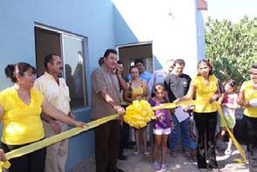
Finalmente destacamos que el Gobierno del Estado, a través del Instituto de Vivienda, atendió 11,834 acciones de vivienda que representan el 98.6 por ciento de las 12,000 acciones consideradas como meta en el Plan Estatal de Desarrollo 2005–2011, situación que pone de manifiesto que se ha transitado por el camino correcto, las expectativas sexenales están casi por lograr su consecución y se considera que en el último año de gestión se habrán de conseguir resultados por arriba de los previstos.

Por su parte el INFONAVIT, durante el año 2009, generó 2,532 créditos con un importe de 652 millones 457 mil 485 pesos, de los cuales 999 se distribuyeron en el municipio de Los Cabos para lo cual esta institución erogó 290 millones 557 mil 347 pesos; 209 en el municipio de Comondú con 43 millones 375 mil 734 pesos; 12 en el municipio de Loreto con 2 millones 984 mil 884 pesos; 86 en el municipio de Mulegé con 22 millones 673 mil 508 pesos y 1,226 créditos en el municipio de La Paz con un importe de 292 millones 866 mil 012 pesos.

Por lo que corresponde al FOVISSSTE, en 2009 otorgó en todo el estado 1,174 créditos para vivienda en sus diversas modalidades para lo cual se aplicaron 575 millones 930 mil pesos y fueron beneficiadas 1,174 familias sudcalifornianas.

Es oportuno señalar que en los 5 años de administración, sin considerar la participación de empresas privadas del sector vivienda, el sector gobierno en la entidad, es decir, INVI, INFONAVIT, FOVISSSTE y SEDESOL principalmente, han atendido 34,953 acciones de vivienda con una inversión de 5 mil 849 millones 482 mil 129 pesos, lo que significa un promedio de 6 mil 990 acciones y una inversión de casi 1,170 millones de pesos por año.

Es conveniente destacar que a principios de la administración se presentaba una oferta de viviendas construidas por desarrolladores privados y una desatención del sector gubernamental con programas de vivienda inconclusos, aunado a fuertes limitaciones de reservas de suelo apto para vivienda. Por ello, la labor de esta administración estuvo orientada a avanzar en la terminación de los programas que estaban en proceso de ejecución y a la instrumentación de nuevos programas de vivienda, así como a la adquisición de terrenos para este fin con la conjunción de esfuerzos con los H. Ayuntamientos.

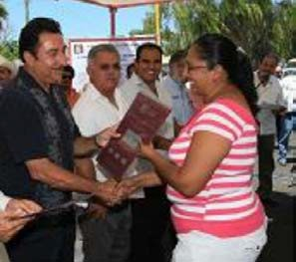

Actualmente, la producción de vivienda por los desarrolladores privados es constante y considerable, atendiendo principalmente a quienes han contado con créditos del INFONAVIT y el FOVISSSTE. Por parte del sector gubernamental del estado, como se ha mencionado, se otorgó especial énfasis para lograr las 11,834 acciones de vivienda en estos 5 años a través del INVI, y entre el FOVISSSTE e INFONAVIT se han otorgado 2,011 créditos.

Con la voluntad de legar un patrimonio familiar a la gente más necesitada, a través del Instituto de Vivienda se llevaron hasta los lugares más recónditos del norte al sur del estado, acciones tanto de construcción de un pie de casa, como para el mejoramiento de viviendas, es decir, la ampliación de una recámara o el material de construcción para mejorar los techos, muros o pisos.

De igual manera, se han entregando viviendas que aunque pequeñas, cuentan con sus instalaciones eléctricas e hidráulicas, con baño completo, emplastadas y pintadas, realmente dignas con terreno suficiente para su crecimiento.

Es de hacer notar que se ha privilegiado la atención de personas de escasos recursos y también con alguna discapacidad o enfermedad que demandan del gobierno un gesto humanitario pero sobre todo, el apoyo para vivir en mejores condiciones.

Así, es de destacar el apoyo proporcionado por el gobierno federal para darle mayor seguridad a familias que se encontraban en zonas de alto riesgo, como el caso de la Comunidad de La Poza Grande en Comondú. También se están desarrollando acciones para concretar la reubicación de familias en zona de alto riesgo en Mulegé Pueblo, así como encontrar alternativas de solución para muchas familias que se encuentran asentadas en arroyos.

Con las acciones realizadas, se establecen las bases para un desarrollo futuro del sector con mayor armonía, integración e impacto social en el mejoramiento del entorno urbano y comunitario, mejorando la calidad de vida de las familias mas necesitadas de Baja California Sur.

Asistencia Social

Al iniciar la actual administración gubernamental en el Plan Estatal de Desarrollo 2005-2011 se definieron los rumbos de las políticas públicas en materia de asistencia social, las cuales han estado orientadas a lograr el fortalecimiento de las condiciones para superar las desventajas que padecen algunas personas, familias y grupos de población vulnerables o en situación de riesgo, mediante la instrumentación de estrategias, programas y acciones que hoy en día han contribuido a ofrecer mejores condiciones de bienestar para los más desamparados.

Con el respaldo de los municipios, de la federación y de las organizaciones de la sociedad civil, el Gobierno del Estado ha desarrollando acciones para continuar apoyando a los grupos más necesitados como son los niños y niñas, mujeres embarazadas, jóvenes, adultos mayores, discapacitados, jornaleros agrícolas y familias de migrantes, entre otros, con el afán de que los beneficios de la asistencia social otorgada les permitan mejores condiciones de vida y su pleno desarrollo.

Alimentación y Desarrollo Comunitario

Durante el periodo que se informa mediante el Programa de Alimentación y Desarrollo Comunitario, a través del Sistema DIF Estatal, se entregaron 146,532 paquetes alimentarios beneficiando a 24,422 personas integradas por adultos mayores, mujeres en periodo de lactancia, embarazadas, discapacitados, jubilados y pensionados, personas con ingresos menores a 2 salarios mínimos y a los comedores institucionales.

Asimismo, en las giras de trabajo y en las jornadas sociales encabezadas por la Presidenta del DIF en el estado, la Profesora Sonia Gómez de Agúndez, se distribuyeron 4,400 despensas a familias de diversas comunidades de la geografía estatal, así como 320,000 raciones alimentarias calientes en apoyo de 1,600 personas de escasos recursos económicos.

Como parte de los programas alimentarios del DIF, se proporcionaron 5´242,248 raciones alimentarias de las cuales 3´262,248 consistieron en desayunos fríos y 1,980 de ellos fueron

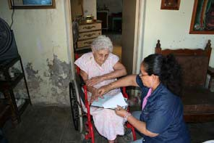
desayunos calientes que se ofrecieron en centros escolares, a través de los Sistemas Municipales DIF en los 53 desayunadores escolares existentes para tal efecto y en los 17 desayunadores que este año iniciaron operaciones en los 5 municipios de la entidad, a los cuales se les suministraron los equipos necesarios para su eficiente funcionamiento.

Por otra parte, con el afán de fortalecer las acciones que se emprenden en los Centros de Desarrollo Comunitario, en el año 2009 se celebraron 8 cursos de capacitación en los centros ubicados en las Colonias 8 de octubre, Agustín Olachea y Loma Linda, de la Ciudad de La Paz, en los cuales participaron 18 grupos de desarrollo integrados por 350 personas.

En el marco del Programa “Comunidad Diferente”, se apoyó la apertura de 5 granjas para la producción de huevo café y 5 granjas para la engorda de pollo, en beneficio de 10 familias sudcalifornianas. También, se desarrollaron acciones relacionadas con el espacio de alimentación encuentro y desarrollo "Diferente", en beneficio de 40 niñas y niños que cursan la educación primaria en la escuela Alfredo V. Bonfil.

Asistencia Social y Grupos Vulnerables

Por lo que concierne a las acciones de Asistencia Social y Grupos Vulnerables, es conveniente mencionar que en el año 2009 se realizó la entrega de 111 paquetes de pañales para adultos mayores y niños; se proporcionaron apoyos a 72 personas con igual número de pasajes para traslado; 42 sillas de ruedas para personas vulnerables; 3 pares de muletas y 10 bastones; 112 personas fueron beneficiadas con medicamentos y vales; 5 personas fueron beneficiadas con vales de combustible, con 2 andaderas, 3 camas de hospital y con 2 colchones de agua y 38 personas más con igual número de latas de leche. Asimismo, se realizó el trámite a 50 personas para recibir apoyo asistencial en efectivo.

Casa Cuna

Es de destacar la noble labor que realiza la Casa Cuna Hogar de la Ciudad de La Paz, a favor de niños y niñas que por diversas circunstancias no pueden vivir dentro de su propio núcleo familiar y

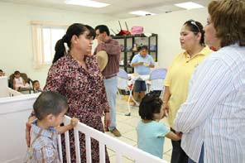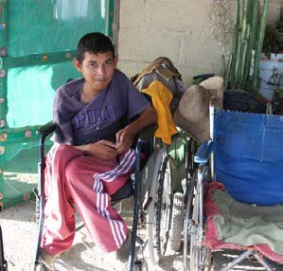
que encuentran en este importante espacio muestras de amor, cariño, educación alimento, techo y vestido, elementos fundamentales para su bienestar y desarrollo.

Durante el año 2009, la Casa Cuna otorgó atención a 51 menores de edad, de los cuales egresaron
36 menores. En ese lapso la institución recibió 45 solicitudes de adopción, registró 2 custodias compartidas y al termino del periodo el número de infantes fue de 82, a los cuales se les proporcionaron 89,790 raciones alimenticias en los tres horarios de comida.

Instituto Sudcaliforniano de Atención a Personas con Discapacidad

Lograr el pleno desarrollo de las personas con alguna discapacidad, a fin de facilitar su acceso a los bienes y servicios, así como a las actividades productivas y económicas, ha sido la misión que durante estos 5 años de gobierno ha orientado el rumbo del quehacer del Instituto Sudcaliforniano de Atención a Personas con Discapacidad.

Durante el periodo, que se informa a través del ISAPD se expidieron 178 credenciales a personas con discapacidad que residen en los municipios de La Paz, Comondú y Mulegé y efectuó la reposición de 120 credenciales y 8 donaciones consistentes en 5 bastones para ciegos, una andadera, un par de muletas con brazalete y un par de muletas clásicas.

Cabe señalar que este Instituto mantiene de manera permanente el programa de donaciones, entrega y recepción. Muestra de ello es la entrega de 1,008 despensas alimenticias en beneficio de 270 familias con personas que padecen alguna discapacidad.

Aunado a lo anterior, a fin de facilitar su desplazamiento por distintos sitios, proporcionó 192 placas distintivas para uso en cajones de estacionamientos públicos y 20 placas distintivas provisionales, las cuales son de carácter rotativo.

Para este segmento de la población, el ISAPD otorgó orientación y asesoría en beneficio de aproximadamente 230 personas al día que solicitaron información sobre diversos temas. Emitió a través de XEBCS radio cultural, 25 programas relativos a “La discapacidad sin barreras” y celebró el

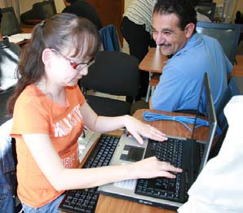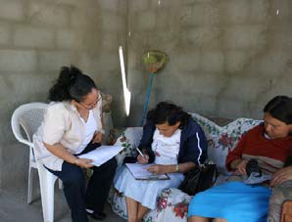
Día Internacional de Personas con Discapacidad, con un desayuno en el cual participaron 220 personas con discapacidad, acto en el que se efectuó la entrega de 4 premios a las personas ganadoras de concursos de narrativa testimonial y selección por la suma de 5 mil pesos para cada ganador, así como la Feria Artesanal y Comercial de las Personas con Discapacidad, en donde se registró la participación de 8 asociaciones de personas con discapacidad.

En el año 2009 dio inicio al Curso de Computación Parlante para Ciegos y Débiles Visuales, para lo cual se invirtieron 2 millones 686 mil 460 de pesos, para la adquisición de equipos de cómputo y para llevar a cabo talleres de computación parlante.

Albergue de Asistencia Social

Considerando la importancia que ha desempeñado el Albergue de Asistencia Social, como sitio de alojamiento y de alimentación para familias de escasos recursos de los 5 municipios, que principalmente acuden a los centros hospitalarios de esta ciudad de La Paz, en busca de atención médica, es preciso señalar que durante el año 2009 en las instalaciones del Albergue se proporcionaron 24,504 raciones alimenticias que beneficiaron a 3,912 personas que estuvieron alojadas en ese lugar.

Atención al Adulto Mayor

Con la finalidad de contribuir en las necesidades de los adultos mayores, se efectuó la entrega de 3,480 credenciales en todo el estado, se suscribieron convenios con 40 prestadores de servicios para ofrecer descuentos del 10 al 50 por ciento en beneficio de este segmento de la población, convenios para que 194 adultos mayores sean contratados como empacadores voluntarios en establecimientos comerciales y se entregaron despensas a 800 ancianos registrados en los clubes de la tercera edad.

Pertinente es destacar que en el ejercicio 2009 se concluyó la construcción del edificio de la Casa Hogar de la Tercera Edad, en la ciudad de La Paz, obra que tuvo un costo de 15 millones 221 mil 154 pesos, aportado por el gobierno del estado.



Eventos Especiales

Al igual que en años anteriores el Sistema DIF Estatal organizó diversos eventos masivos como el homenaje a los niños y niñas y el de las madres sudcalifornianas, entre otros.

Durante el año 2009 llevó a cabo el Festival del Día de Reyes, celebración en donde se entregaron
150 regalos para niños, niñas y bebés, 200 bicicletas y 12,000 bolsas de dulces y a la cual concurrieron 15 mil personas. El monto erogado en esta actividad fue de 483 mil quinientos pesos.

Por otra parte, con la entusiasta participación de todo el personal que labora en el Sistema Estatal DIF de marzo a julio del 2009 se desarrolló la Colecta Nacional de la Cruz Roja, mediante la cual se recabaron 12 mil 423 pesos, para esta benemérita institución.

En beneficio de habitantes de los municipios de Comundú, Loreto y Mulegé, que fueron afectados por el Huracán Jimena, a través del SEDIF se realizó la donación de 56 toneladas de ropa nueva, así como la distribución de 30 toneladas de insumos diversos.

El Festival del Día del Niño y Día de la Madre, que se tenían preparados se cancelaron por motivo de la alarma epidemiológica derivado de la influenza humana H1N1.

Entre otros eventos coordinados por el DIF, es de mencionar que con motivo de las Fiestas Patrias se instalaron 80 puestos de venta en la verbena popular. Derivado de ello, la compañía embotelladora Coca Cola donó el 10 por ciento de la venta de sus productos, mientras que la Cervecería Pacífico y Modelo de La Paz, apoyó con la donación 100 mil pesos que se aplicaron para atender las demandas de los grupos vulnerables.

El Ejecutivo del Estado se comprometió que a finales del año 2010, Baja California Sur, contará con un Centro de Rehabilitación Integral Teletón (CRIT), porque está convencido que la acción más importante para el Gobierno del Estado es la atención a la salud, por esta razón el Sistema DIF, al igual que muchas otras instancias gubernamentales y de la sociedad civil, participó activamente en la Campaña Teletón, realizando la colecta de 51 mil 333 pesos en 31 ánforas.

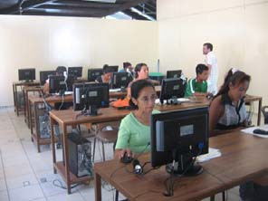

Protección a la Infancia

Mediante el Programa de Prevención, Atención, Desaliento y Erradicación del Trabajo Infantil Urbano Marginal (PROPADETIUM) durante el año 2009 se proporcionó atención a 540 menores trabajadores, a 182 menores en riesgo y a 540 padres de familia. Aunado a lo anterior, se impartieron 217 sesiones, se realizaron 58 canalizaciones al área de psicología y 40 canalizaciones al área jurídica, 4 visitas de seguimiento y evaluación y 4 visitas de asesoría y seguimiento a los Sistemas Municipales DIF y se otorgaron 186 becas académicas, por un monto total de 297 mil 600 pesos.

En los Centros de Desarrollo Comunitario de La Paz, ubicados en las colonias 8 de octubre, Loma Linda y Agustín Olachea, se impartieron diversos talleres en donde participaron 2,596 menores, así como también se atendieron 1,804 padres de familia que asistieron a los talleres. Del 2007 al 2009 se han invertido 11 millones 586 mil 410 pesos en la rehabilitación, equipamiento y techumbre de estos tres centros.

Entre otras acciones de protección a los menores se encuentra las enmarcadas en el Programa Explotación Sexual Infantil, mediante las cuales se logró la distribución de 5,000 trípticos, 500 carteles y la colocación de 5 mantas, además se impartió un taller sobre delitos cibernéticos enfocado a la explotación sexual infantil, dirigido a niños y padres de familia de los municipios de La Paz y Los Cabos, así como la profesionalización del personal encargado de la prevención y atención de niñas, niños y adolescentes en riesgo de explotación sexual; estas acciones representaron una erogación 100 mil pesos.

A fin de difundir aspectos relacionados con el Programa de Promoción de Buen Trato, en cada uno de los 5 municipios de la entidad se efectuó la presentación de capsulas animadas “Decálogo Hagamos un Buen Trato en Familia”. Asimismo, se realizaron 2 cursos de capacitación para el personal responsable y operativos de los Sistemas Estatal y Municipales para el manejo de manuales del facilitador y guías didácticas de los talleres interactivos, se entregaron folletos, trípticos y material de promoción del buen trato que significaron un gasto de 33 mil 672 pesos. Con lo cual se benefició a 143 familias sudcalifornianas.

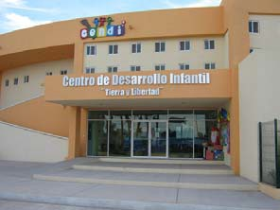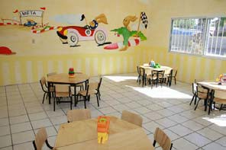

Mediante el Programa para la Prevención y Atención Integral del Embarazo en Adolescentes, se otorgó atención a 20 grupos con un impacto de 262 personas y en la vertiente de prevención se atendieron 13 grupos que en conjunto representaron beneficios para 418 adolescentes. Asimismo, se efectuaron 6 visitas de asesoría y seguimiento a los Sistemas DIF Municipales.

Para la prevención y atención integral del embarazo en adolescentes (P.A.I.D.E.A) en el ámbito estatal se invirtieron 33 mil 619 pesos, con los cuales se distribuyeron en los cinco municipios del estado 3,500 trípticos, 200 carteles, 10 manuales del taller de prevención del embarazo y diversos cuadernillos y se colocaron 6 mantas.

Por lo que se refiere a las obras de infraestructura en materia de asistencia social, es pertinente mencionar que con una inversión de 151 mil 902 pesos se construyó la techumbre metálica de 125 metros cuadrados en el patio interior de Centro de Desarrollo Infantil de la Colonia Agustín Olachea Avilés.

Aunado a lo anterior, se realizó la edificación del Centro de Desarrollo Infantil Tierra y Libertad que se ubica en la Colonia 8 de Octubre de la ciudad capital, consistente en un edificio circular de 4,386 metros cuadrados, que cuenta en planta baja con sala de espera, recepción, vestíbulo, médico, trabajo social, dirección pedagógica, lactantes, 1, 2 y 3 con capacidad para 24 niños cada uno, con sus respectivos baños de artesa con asoleaderos y comedor, sala de cómputo con comedor, ludoteca, vestidores, comedor para 150 niños y 8 maestros de cocina, áreas de juegos con areneros, patio cívico interior con capacidad de 600 personas, 2 áreas de módulos de baños y obra exterior, planta alta con vestíbulo, auditorios con capacidad de 128 niños, oficina directiva, módulo de baños, video cámara gesel, psicología y sala de juntas. En esta obra se invirtieron 25 millones 355 mil 893 pesos y entró en operación en el año 2009.

También se realizó la obra de rehabilitación del Centro de Desarrollo Infantil CADI Loma Linda, con la aportación de 2 millones 120 mil 744 pesos provenientes del Fideicomiso para la Infraestructura en los Estados (FIES).

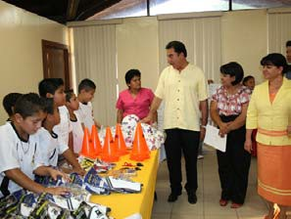

En el periodo que se informa dentro de las actividades del Programa de Prevención de Riesgos Psicosociales (PREVERP), se realizaron visitas de asesoría y seguimiento en los Sistemas Municipales DIF de Comondú, Loreto, Mulegé (Guerrero Negro, Vizcaíno y Santa Rosalía) y en Los Cabos (Delegaciones de Miraflores, Santiago, La Ribera).

Por otra parte, mediante el modelo Preventivo de Riesgos Psicosociales para Menores, Adolescentes y sus Familias CHIMALLI-DIF, se realizaron acciones de información, difusión y promoción para la prevención de adicciones con los programas y modelos bajo un enfoque de riesgo de protección. Entre las acciones desarrolladas se encuentran talleres, cursos, sesiones de educación para la salud, pláticas, actividades deportivas, culturales, desfiles, la conmemoración de la XIV Semana Nacional de Información contra el Alcoholismo, compartiendo esfuerzos “Alcoholismo en Ámbitos Laborales”, Día Mundial Sin Fumar y Día Mundial del Tráfico Ilícito contra las Adicciones. Sobre esta temática se efectuó la distribución de materiales impresos como fueron trípticos y volantes.

Conviene señalar que se integraron y operaron 9 grupos de menores, atendiéndose 137 niños y niñas y 81 adultos; se atendieron también a 1,718 niñas, niños y adolescentes y a 2,440 adultos; se distribuyeron 1,040 (trípticos y volantes) y se efectuó la Campaña Nacional de Información “Nueva Vida”.

En este mismo contexto, en coordinación con el SNDIF, CONADIC y Consejo Estatal contra las Adicciones y Coordinación Estatal de Centros de Atención Primaria en Adicciones, se impartieron 2 cursos de Detección, Orientación y Consejería en Adicciones para Orientadores “Nueva” (Primera Fase), se desarrollaron acciones de capacitación para 167 personas de los Sistemas Estatal y Municipales DIF, que tienen contacto directo con la población. Para estas actividades se erogaron 16 mil 432 pesos.

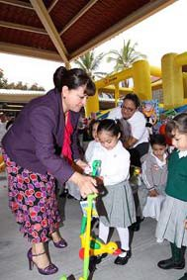

Promoción y Difusión de los Derechos de la Niñez

El Sistema Nacional DIF radica al Estado anualmente recursos para la operación del Programa para la Protección y el Desarrollo Integral de la Infancia 2009, los cuales se aplican de acuerdo a la normatividad emitida para tal efecto.

En el marco de este importante programa, durante el año 2009 se destinaron 19 mil 947 pesos para la reproducción y distribución de materiales de difusión y capacitación sobre los derechos de la niñez y participación infantil; del Manual de Participación Infantil; para acciones de capacitación se llevaron a cabo Conferencias sobre el Contenido de la Convención de los Derechos de la Niñez; para la participación de 149 niñas y niños en el Desfile del 20 de Noviembre, por la Conmemoración del XX Aniversario de la Convención de los Derechos de la Niñez. Asimismo, se distribuyeron 349 ejemplares de la Convención de los Derechos de la Niñez; se atendieron 4 grupos con la asistencia de 76 niñas, niños y adolescentes; se proporcionó capacitación a 34 maestros en la Delegación de Cabo San Lucas y a 49 personas de los Centros de Desarrollo Comunitario del Sistema Estatal y Municipal DIF La Paz y responsables de programa y se atendieron 288 personas a través de las conferencias impartidas.

Procuraduría de la Defensa del Menor y la Familia

Durante el periodo que se informa la Procuraduría de la Defensa del Menor y la Familia, proporcionó atención a 12,164 personas de las cuales 9,970 recibieron asesoría jurídica, 750 en psicología y 1,444 fueron atendidas por el área de trabajo social. Aunado a lo anterior, esta dependencia efectuó la rehabilitación del Refugio para Mujeres Víctimas de Violencia y sus Familias. Obra que representó una erogación de 110 mil 477 pesos de recursos estatales.

LICONSA

En el año 2009 Liconsa ejerció un presupuesto de 7 millones 882 mil con 16 pesos para la operación de sus programas de Abasto Social de Leche fortificada de alta calidad, que distribuye a un precio

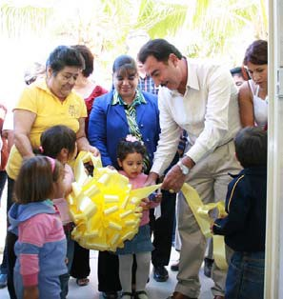
accesible, en apoyo de la alimentación y nutrición de familias en condiciones de pobreza para contribuir así al desarrollo del capital humano. Con esta perspectiva en toda la geografía estatal distribuyó 1´970,504 litros de leche en beneficio de 12, 424 familias sudcaliforniana.

Secretaría de Desarrollo Social

Durante el ejercicio 2009 con recursos del Ramo 20 por un monto de 29 millones 294 mil 080 pesos, la SEDESOL desarrolló programas, obras y acciones para atender a las familias más necesitadas de la entidad, entre las que se encuentran 3,407 acciones de vivienda consistentes en la construcción de piso firme en comunidades de los municipios de La Paz, Loreto y Mulegé y realizó la dotación e instalación de una planta potabilizadora en El Cardonal, municipio de La Paz, que hoy en día beneficia a 192 personas.

Asimismo, mediante el Programa de Asistencia Social y Servicios Comunitarios, en Cabo San Lucas ejecutó un proyecto para la conservación de las tortugas marinas y en el municipio de La Paz, respaldó a la Fundación Ayuda para los Niños de La Paz, así como al Centro de Integración Juvenil.

Por otra parte, con recursos propios del Gobierno del Estado por 40 millones 839 mil 425 pesos se realizaron obras de infraestructura para la asistencia social. En La Paz, se rehabilitaron el Refugio para Mujeres Víctimas de Violencia y sus Familias y el CADI Loma Linda; se construyeron la techumbre de 152 metros cuadrados del DIF Olachea, la Casa de la Tercera Edad, el Centro de Desarrollo Infantil “Tierra y Libertad” y se concluyó la construcción del Teatro Cine al Aire Libre de la Colonia Diana Laura, mientras que en Mulegé, se terminó el Edificio de Protección Social y de Bomberos.

Finalmente, es de reconocer que en 5 años de labores del actual gobierno, los beneficios de la política social han contribuido a mejorar el bienestar de familias sudcalifornianas que enfrentan condiciones de pobreza. En ese lapso, se distribuyeron 30 toneladas de insumos diversos distribuidos en los municipios de Comundú, Loreto y Mulegé que fueron afectados por el Huracán Jimena, además se donaron 56 toneladas de ropa nueva distribuidas en los municipios de La Paz, Comondú y Mulegé.

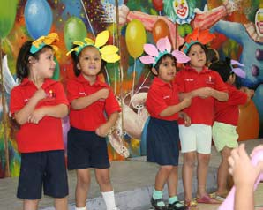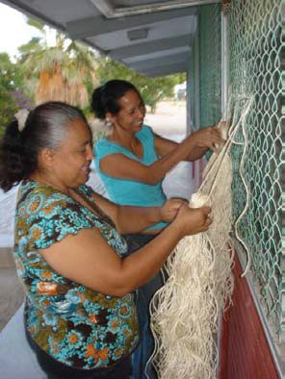

Se entregaron 26 millones 211 mil 240 desayunos escolares en los 53 desayunadores escolares existentes y en los 17 desayunadores más que en el año 2009 empezaron a funcionar en los cinco municipios del estado. Se distribuyeron 733,620 despensas alimenticias que representaron una inversión de 150 millones, aportada por el estado y la federación. También se realizaron 50 proyectos productivos a lo largo y ancho de Sudcalifornia, que contribuyen a mejorar la economía de 400 familias y para los cuales se destinaron 2 millones de pesos.

Cabe destacar la importante labor en protección a la infancia, pues en cinco años se rehabilitaron y equiparon los Centros de Desarrollo Comunitario de las Colonias Loma Linda, 8 de Octubre y Agustín Olachea Avilés; la rehabilitación y equipamiento del Centro de Desarrollo Infantil (CADI) Loma Linda, así como la construcción de la techumbre del CADI Centro, que tuvieron una inversión total de 25 millones 744 mil 976 pesos.

Empleo

En concordancia con la política laboral prevista en el Plan Estatal de Desarrollo 2005-2011, la cual establece como una de sus prioridades la de promover más y mejores empleos en todas las regiones y micro regiones de la entidad, atendiendo a los grupos de población que por sus características se encuentran en desventaja, a fin de que se integren a los procesos productivos, así como mantener la organización social para el trabajo, coadyuvando a la protección de los derechos de los trabajadores, a través de la procuración de justicia laboral, la inspección y la seguridad e higiene en los centros de trabajo; así como también, la de promover el empleo y la capacitación buscando consolidar las oportunidades y condiciones de competitividad de los sectores productivos, son los retos que el actual gobierno está empeñado en superar en este sexenio.

Con base en ello, la Dirección General del Trabajo y Previsión Social, presenta los avances logrados en el año 2009, mediante las acciones y estrategias implementadas a través de las diferentes áreas que son de su competencia.

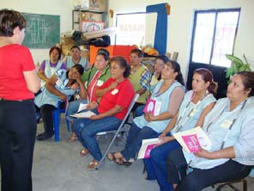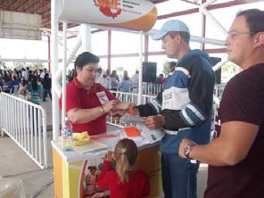

Indicadores

De acuerdo con cifras del Instituto Mexicano del Seguro Social, al término del periodo que se informa, se registraron 108,154 asegurados permanentes y eventuales.

Por su parte, de acuerdo con datos proporcionados por el INEGI, la tasa de desempleo abierto promedio para la ciudad de La Paz, permaneció al término del año 2009 en 5.8 puntos, mostrando un descenso considerable en comparación al final del tercer trimestre que fue de 6.5.

A fines del 2009, el INEGI registró una población económicamente activa de 264,475 y una población desocupada de 15,402 personas.

Inversión

En el periodo que se informa se ejerció un presupuesto total de 58 millones, 250 mil, 014 pesos, asimismo para el ejercicio 2009 el Gobierno del Estado participó mediante convenio de colaboración con la Secretaria del Trabajo y Previsión Social, con 6 millones 990 mil 342 pesos, para la aplicación de los programas del Programa de Apoyo al Empleo.

Servicio Nacional de Empleo de Baja California Sur Programa de Apoyo al Empleo (PAE)
En el año 2009 el Servicio Nacional de Empleo de Baja California Sur, proporcionó sus servicios a 34,566 personas y logró la colocación en un puesto de trabajo formal a 8,772, dichas acciones se realizaron mediante la aplicación de las siguientes estrategias y subprogramas:

    - Bolsa de Trabajo
    - Programa de Becas a la Capacitación para el Trabajo (BECATE)
    - Talleres para Buscadores de Empleo

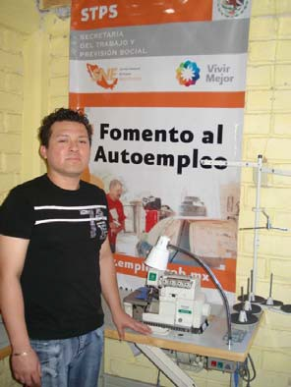
- Sistema Estatal de Empleo
- Ferias de Empleo
- Un Empleo para Ti
- Servicio Nacional de Empleo por Teléfono
- Servicio Nacional de Empleo por Internet
- Fomento al Autoempleo
- Comité Estatal de Capacitación y Empleo
- Programa de Trabajadores Agrícolas Temporales México Canadá.
- Subprograma de Movilidad Laboral Interna del Sector Industrial y de Servicios
- Subprograma de Repatriados Trabajando
- Revista “Empleo y Capacitación”
- Revista “Ofertas de Empleo”
- Programa Emergente a Trabajadores del Sector Turismo
- Compensación a la Ocupación Temporal
- Capacitación para Trabajadores en Suspensión Temporal

Es conveniente señalar que en el periodo que se informa se instrumentaron 3 importantes subprogramas, en apoyo a los diferentes sectores afectados por la crisis económica mundial y específicamente el sector turismo, el cual sufrió los efectos de este mismo fenómeno, aunados a los derivados del virus de la influenza A H1N1. Estos programas fueron:

Compensación a la Ocupación Temporal

Este operó en el estado en un esquema de prueba piloto, con el objetivo de otorgar una compensación económica a la población desempleada del sector formal, para su reincorporación, mediante alternativas de ocupación parcial en proyectos de instituciones públicas o privadas, las cuales les permitieran contar con ingresos para atender sus necesidades básicas y continuar con la búsqueda de empleo.

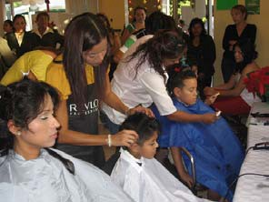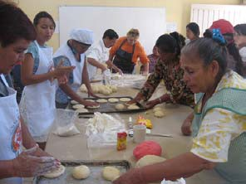
Con una inversión de 72 mil, 070 pesos, se atendieron 2 proyectos de instituciones estatales, beneficiando a 21 personas.

Capacitación para Trabajadores en Suspensión Temporal

Mediante este subprograma que inició su operación en apoyo de las localidades afectadas por el Huracán “Jimena”, se otorgaron apoyos de hasta 3 salarios mínimos a los trabajadores afectados en sus ingresos o bien que se encontraban en riesgo de perder su empleo, como consecuencia de una modificación temporal a sus condiciones de trabajo, mediante la incorporación a cursos de capacitación que les permitieran fortalecer sus habilidades y conocimientos. Con este esquema se respaldó a Puerto Adolfo López Mateos, específicamente a la empresa Productos Pesqueros de Matancitas, S.A. de C.V., así como en Puerto San Carlos, a la empresa Pesquera México, S.A. de
.C.V, con una inversión total de 501 mil, 740 pesos, beneficiando a 322 trabajadores y a sus familias.

Programa Emergente a Trabajadores del Sector Turismo

Este programa fue instrumentado para atenuar los efectos ocasionados por las medidas adoptadas para combatir la epidemia del virus de la influenza A H1N1, la cual afectó considerablemente la actividad económica del sector servicios del estado. Los municipios más afectados fueron: Los Cabos, La Paz, Comondú y Loreto, los cuales sufrieron pérdidas económicas importantes en los servicios de hotelería y restaurantes. A través de esta estrategia, se logró atender a 71 empresas, beneficiando a un total de 5,246 trabajadores, aplicándose una inversión de 19 millones, 733 mil, 614 pesos, que contribuyeron al sostenimiento de los niveles de ingreso y consumo familiar dignos de los trabajadores de los sectores en referencia.

Becas de Capacitación para el Trabajo (BECATE)

Durante el año 2009 se pudo alcanzar la colocación de beneficiarios más alta de los últimos 5 años con un total de 2,535 personas, con 221 cursos en 43 comunidades atendidas, 773 empresas participantes y beneficiadas con ahorro en la capacitación y en su nómina y, 10 centros de capacitación debidamente registrados ante la SEP o la STPS que sirvieron de aval para otorgar una

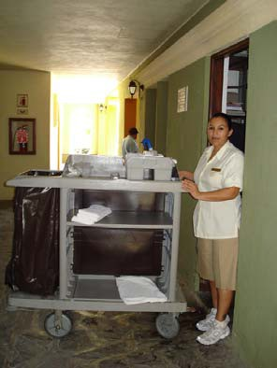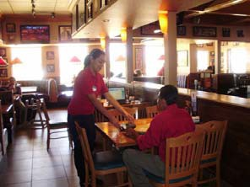
verdadera capacitación de calidad, todo lo anterior debido a la concertación realizada por el ejecutivo estatal con la federación mediante la subasta del 2x1 que dio como resultado la posibilidad de comprometer 22 millones 645 mil 428 pesos a lo largo y ancho del territorio estatal.

Con la finalidad de atenuar el impacto negativo de la crisis económica que pudieran sentir las empresas que son generadoras de empleo, se reforzó la Capacitación en la Práctica Laboral, dedicando el 53 por ciento del presupuesto, lográndose colocar 899 beneficiarios principalmente en las ciudades de Cabo San Lucas, San José del Cabo, La Paz, Ciudad Constitución, Loreto y por primera vez en Santa Rosalía y Guerrero Negro.

El fortalecimiento del conocimiento de los trabajadores de Sociedades Cooperativas de la Pacífico Norte, Guerrero Negro y Vizcaíno fue apoyado mediante cursos de Capacitación Productiva para que se adiestraran en el manejo de la nueva tecnología en el caso de motores fuera de borda de cuatro tiempos y en el posicionador global satelital (GPS), requerido por normas nacionales para la seguridad del trabajador, obtener mayor productividad y cuidar el medio ambiente.

Para impulsar económica y productivamente a las empresas de nueva creación o que lograron su expansión en infraestructura se brindó apoyo a empresas principalmente de tamaño grande de Los Cabos, La Paz, Comondú y Loreto, mediante la capacitación mixta en su mayoría del sector turístico, de servicios de jardinería, lácteos y educación privada.

La reconversión de conocimientos, habilidades y destrezas por las mismas necesidades que el mercado laboral requiere, fue cubierto mediante cursos en vales de capacitación en las principales ciudades del estado, principalmente en el área turística, computacional y de servicios de belleza, con la finalidad de que una vez que haya pasado la crisis económica puedan estar preparados para facilitar su acceso a un trabajo digno y formal.

Las solicitudes hechas por grupos organizados e interesados en autoemplearse fueron atendidas, operándose cursos de capacitación principalmente en las zonas rurales de todo el estado y colonias populares de la ciudad de La Paz, en los que participaron un 89 por ciento de mujeres que han decidido autoemplearse para obtener un ingreso adicional como apoyo al hogar.

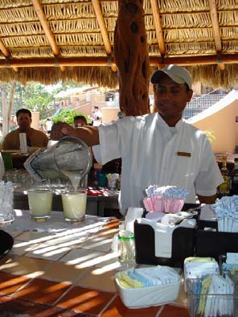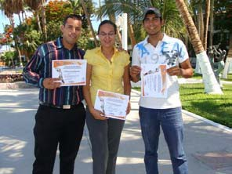

Procuraduría de la Defensa del Trabajo

Es un hecho, que durante el año 2009, se eficiente la labor de conciliación que lleva a cabo como función primordial esta dependencia, lo anterior en virtud de que en el periodo que se informa, se logró elevar el número de conciliaciones ante esta primera instancia dentro del juicio laboral.

Gracias a lo anterior, en proporción, han sido menos las demandas que se han presentado ante la H. Junta de Conciliación y Arbitraje, en relación con el año próximo pasado. Por otro lado, por instrucciones del Ejecutivo del Estado, se visitó las Procuradurías Auxiliares para mantener constante comunicación y colaboración.

En el periodo que se informa esta dependencia otorgó 18,048 asesorías, 5,922 conciliaciones, giró 1,544 citatorios, conformó 6,505 demandas y terminó 1,977 expedientes.

Inspección y Seguridad e Higiene Laboral

Vigilar el debido cumplimiento de las normas de trabajo, especialmente de las que se establecen los derechos y obligaciones de los trabajadores y patrones procurando favorecer el equilibrio entre los factores de la producción; de las que reglamentan el trabajo de las mujeres y los menores y de las que determinan las medidas preventivas de riesgo de trabajo, seguridad e higiene, las cuales tienen como propósito fundamental salvaguardar la vida, preservar la salud y la integridad física de los trabajadores, son las labores fundamentales en esta materia.

Con el propósito de promover el correcto ejercicio de los derechos laborales, durante los meses de abril a julio, este departamento estableció un programa especial de visitas de inspección, orientado a la revisión sobre el derecho a la participación de los trabajadores en las utilidades de las empresas; lo anterior constituye un importante mecanismo que contribuye a la predistribución de la riqueza y a la justicia social. De ahí la importancia de propiciar su cabal cumplimiento.

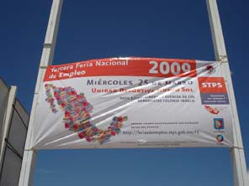
Por lo anterior esta instancia realizó 1,398 visitas de inspección laboral, otorgó 1,162 permisos a menores trabajadores; asimismo en lo que se refiere a seguridad e higiene realizó 556 inspecciones, integró 189 comisiones mixtas de seguridad e higiene, proporcionó 308 asesorías, con un total de 1,399 actas revisadas.

Secretaría del Trabajo y Previsión Social Delegación Baja California Sur

El Gobierno Federal a través de la Secretaria del Trabajo y Previsión Social, se ha enfocado prioritariamente, al fortalecimiento de las relaciones entre los factores de la producción, para fomentar con ello condiciones óptimas para el impulso de la generación de nuevas fuentes de empleo competitivo y de calidad.

En este sentido, el contenido sustancial de las prioridades del Gobierno de la República, están apuntaladas a la dignificación de las personas, a través del empleo y al mejoramiento constante de sus condiciones laborales; esto en colaboración por un lado con los empleadores y por el otro el sector laboral; quienes en su conjunto de manera armoniosa han logrado mediante el diálogo el predominio del acuerdo en beneficio de las familias mexicanas.

En este contexto la Delegación Federal del Trabajo en Baja California Sur, busca la participación permanente de los agentes productivos en la entidad en las acciones de gobierno, con la finalidad de implementar esquemas de desarrollo permanente de la economía local, a través del fomento a la inversión nacional y extranjera para impulsar la creación constante de nuevas fuentes de empleo de calidad en las diversas ramas del sector productivo local y fortalecer con ello la economía nacional.

Protección Civil

En congruencia con las previsiones del Plan Estatal de Desarrollo 2005-2011 y considerando que Baja California Sur, año con año está expuesta a riesgos originados por la presencia de fenómenos naturales como es el caso de tormentas tropicales y huracanes, así como de otros accidentes que afectan la infraestructura y el patrimonio y que ponen en riesgo la vida de las familias

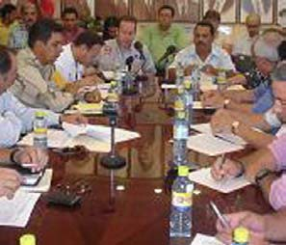
sudcalifornianas, la Unidad Estatal de Protección Civil, con el apoyo de la federación, de las instituciones del gobierno del estado, de los municipios, de las organizaciones de la sociedad civil y de la propia ciudadanía, ha estado alerta y atenta antes, durante y después de las emergencias que han representado verdaderas amenazas para la sociedad en su conjunto.

Durante el año 2009 en coordinación con las instancias que integran el Sistema Estatal de Protección Civil, la Unidad Estatal elaboró el Programa Hidrometeorológico 2009, en el cual se definieron las acciones a realizar por cada una de las dependencias que lo conforman, ante la ocurrencia de ciclones tropicales en Baja California Sur.

El eficiente desempeño del Consejo Estatal de Protección Civil, otorgando atención al sistema de alerta temprana y tomando las medidas adecuadas han permitido que la población esté oportunamente informada, fortaleciendo así la cultura de la sociedad para enfrentar los fenómenos de la naturaleza, ha contribuido a ser distinguido por la Secretaría de Gobernación Federal y por la Coordinación Nacional de Protección Civil, para que el próximo mes de mayo Baja California Sur sea sede de la reunión nacional de huracanes en donde participarán 32 entidades federativas del país, de los municipios que puedan sufragar sus gastos, así como también de FEMA, que es Protección Civil de EEUU.

En esta reunión de trabajo prestigiados conferencistas abordarán temas relacionados con el cambio climático mundial, aspectos que se pretende sean extensivos para que un gran segmento de la población reciba información al respecto, particularmente sobre los impactos y consecuencias que esos cambios provocan.

Es conveniente mencionar que las permanentes gestiones realizadas por el gobierno estatal, han coadyuvado para obtener de manera oportuna los apoyos del FONDEN en todas y cada una de las adversidades que se han tenido que enfrentar.

Muestra de ello son las acciones llevadas a cabo para la presentación y seguimiento ante el Fondo para la Prevención de Desastres Naturales (FOPREDEN) y Fideicomiso para la Prevención de Desastres Naturales (FIPREDEN) para obtener el 70 por ciento de los recursos requeridos para la

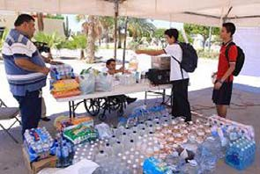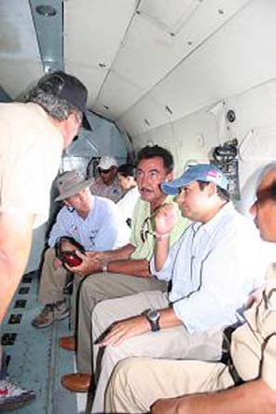
reubicación de las 3 escuelas de la comunidad de la Poza Grande, municipio de Comondú y de 6 escuelas de Mulegé Pueblo con la aportación del 30 por ciento por parte del gobierno del estado.

Por encargo del Ejecutivo Estatal, por cuarta ocasión se realizó la obtención, traslado y distribución de 64 toneladas de artículos nuevos como ropa, calzado y blancos que a través del Sistema DIF Estatal, fueron distribuidos entre las familias más afectadas por el Huracán “Jimena”.

En 2009, se iniciaron los primeros acuerdos entre instituciones de los tres niveles de gobierno para que en la reunión nacional de huracanes a celebrarse en mayo de este año 2010, se presente al Gobierno Federal un proyecto de utilización de los volúmenes de agua que durante la presencia de huracanes se convierten en una amenaza para la infraestructura, el patrimonio y la vida de los sudcalifornianos y que lamentablemente se van al mar por la insuficiencia de obras para su captación y aprovechamiento.

También en el año 2009 se emprendieron acciones para desarrollar un proyecto que permita industrializar los millares de llantas en desuso existentes en la entidad que lamentablemente producen un riesgos para la salud por incendios con humos tóxicos, así como la proliferación del mosco trasmisor del dengue.

Al igual que en años anteriores, conjuntamente con las instancias que conforman el Consejo Estatal de Protección Civil, realizó la evaluación de las condiciones de los planteles educativos que sirven como refugios temporales en caso de impactos de fenómenos naturales, en los cuales se llevaron a cabo diversas reparaciones para lograr su eficiente funcionamiento.

Entre otras actividades efectuadas por la Unidad Estatal de Protección Civil a través del Consejo Estatal se encuentra la distribución de insumos consistentes en 31,775 despensas; 21,500 cobertores; 21,500 colchonetas; 37,450 litros de agua, 44,000 láminas galvanizadas; 7,000 costales; 2,750 impermeables; 2,750 botas de hule; 4,700 artículos de limpieza, 5,700 kits para aseo personal, 5,000 linternas, 550 palas, 550 azadones, 550 zapapicos, 550 hachas, 550 machetes, 63 carretillas y 1,800 láminas de fibrocemento, entregados a las familias de los municipios de Los Cabos, de Comondú, de Loreto y de Mulegé, que fueron afectados por la contingencia presentada por el paso

del Huracán Jimena y por las Tormentas Tropicales Patricia y Rick. Todos estos apoyos significaron una erogación aportada tanto por el FONDEN como por el Gobierno del Estado.

Con la finalidad de evitar y prevenir la ocurrencia de accidentes tanto en carretera, caminos rurales, lugares de esparcimiento y en recorridos por la Sierra de La Laguna, entre otros, la Unidad Estatal de Protección Civil en coordinación con diversas instancias de los tres órdenes de gobierno diseñó y coordinó el Operativo de Semana Mayor 2009; el Operativo Invierno 2009 y 3 Operativos en la Sierra de La Laguna, con resultados satisfactorios.

En materia de capacitación promovió e impartió 346 cursos y conferencias en los cuales participaron empresas e instituciones que registran afluencia masiva de personas y/o que utilizan, almacenan o generan materiales o residuos peligrosos, que se ubican en Ciudad Constitución; Loreto; Santa Rosalía; La Paz y en San José del Cabo.

Desarrolló también cursos, conferencias y simulacros relacionados con aspectos de seguridad y emergencia escolar que tuvieron como propósito preparar a la comunidad escolar poniendo en práctica medidas de prevención y cómo afrontar situaciones de emergencia. Estos eventos de capacitación fueron impartidos en 78 planteles educativos de Ciudad Constitución; Santa Rosalía; La Paz y de San José del Cabo.

Por otra parte, mediante la instrumentación del Programa Estatal de Inspecciones se desarrollaron 93 visitas de inspección y 55 verificaciones a inmuebles ubicados en las cabeceras municipales, que por su afluencia de personas representan riegos, revisando las condiciones físicas de la infraestructura.

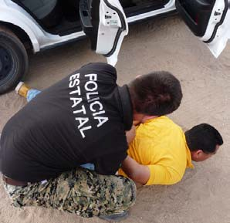

Combate a la Inseguridad Pública, Justicia y Derechos Humanos

4.1 Seguridad Pública, Justicia y Derechos Humanos

El combate a la inseguridad pública es uno de los ejes fundamentales del actual gobierno, y por ello se ha exigido de cada uno de los titulares de las instancias del sector, dedicación, responsabilidad, profesionalismo, voluntad, honradez, un esfuerzo coordinado y sobre todo resultados, con respeto irrestricto a la legalidad y garantizando la vigencia de los derechos humanos.

Así, en congruencia con los objetivos, estrategias y metas en el Plan Estatal de Desarrollo 2005- 2011, en el presente apartado se describen las acciones más relevantes ejecutadas en el ejercicio 2009 por la Procuraduría General de Justicia y la Secretaría de Seguridad Pública del Estado.

Procuración de Justicia: (Acciones Sustantivas)

Las Agencias del Ministerio Público de la Procuraduría General de Justicia, iniciaron en el periodo que se informa 16,261 averiguaciones previas; cifra que comparativamente con el ejercicio anterior registra una disminución de 3,408 expedientes; lo que en términos porcentuales representa un decremento del 17.32 por ciento en la incidencia delictiva, prevaleciendo como ilícitos de mayor incidencia los de carácter patrimonial, concretamente el robo en sus diversas modalidades, el fraude, y el delito de daños, así como el delito de lesiones y el de la violencia familiar.

Desglosando por municipio las averiguaciones previas abiertas son las siguientes: al municipio de La Paz corresponden 8,186, al de Los Cabos 5,434, a Comondú 1,099, al municipio de Mulegé 1,089 y al de Loreto 453.

En el año 2009, las Agencias del Ministerio Público resolvieron 17,227 expedientes de averiguación previa. Conforme al Municipio en donde se dictó la resolución, al Municipio de La Paz pertenecen 7,896, al de Los Cabos 7,016, a Comondú 1,201, al municipio de Mulegé 782 y al de Loreto 332.

Atendiendo a los motivos de resolución de las averiguaciones previas mencionadas, cabe mencionar que en 3,312 expedientes se ejercitó acción penal. En otros motivos de resolución se determinó la consulta sobre el no ejercicio de la acción penal en 6,528 expedientes, al respecto es necesario citar que de éste número el 42 por ciento es decir, en 2,665 casos, se trató de asuntos en los que operó el desistimiento del ofendido, al satisfacerse los motivos que dieron origen a la averiguación previa; se enviaron a consulta de reserva de trámite 7,345 averiguaciones, en tanto en 42 asuntos se determinó incompetencia de fuero.

Los Agentes del Ministerio Público adscritos a los Juzgados Penales y Mixtos de Primera Instancia en el estado, en materia de procesos penales, radicaron ante el órgano jurisdiccional 2,860 nuevos procesos. Así, acorde con el municipio de radicación de estos procesos, a La Paz pertenecen 1,229; a Los Cabos 911, a Comondú 324, a Mulegé 283 y a Loreto 113.

Como resultados derivados de los procesos penales radicados ante el órgano jurisdiccional de primera instancia, en el ámbito estatal se obtuvieron 1,032 sentencias condenatorias, de 1,113 emitidas por los juzgados penales, lo que representa un porcentaje de efectividad del 94 por ciento.

En otros asuntos derivados de la actuación de los Agentes del Ministerio Público Adscritos a los Juzgados, destaca la obtención de 962 órdenes de aprehensión, 96 órdenes de reaprehensión y 31 órdenes de comparecencia; de los cuales derivó la emisión de 1,182 autos de formal prisión; 280 autos de sujeción a proceso y 120 autos de libertad; se presentaron 771 conclusiones acusatorias; se dictaron 303 autos de sobreseimiento, y se interpusieron 226 apelaciones ante el Tribunal de Alzada.

Los servicios periciales, constituyen un área técnica auxiliar del Ministerio Público, indispensable para la función persecutora del delito, así, durante el año 2009 y para la debida integración de las averiguaciones previas, ésta área emitió 26,046 dictámenes periciales 13,433 de ellos en materia de

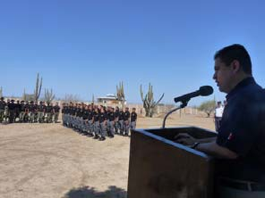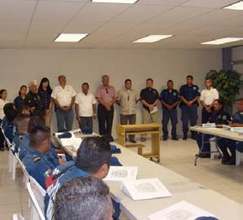
criminalística, 7,998 en medicina legal, y 4,615 en química forense; asimismo, llevó a cabo 56,870 tomas fotográficas forenses.

La Policía Ministerial del Estado recibió 18,026 solicitudes de investigación emitidas por las Agencias del Ministerio Público, la misma corporación recuperó en todo el estado 536 vehículos de 679 que fueron reportados como robados, lo que representa un porcentaje de efectividad del 79 por ciento en este rubro, realizando el aseguramiento y/o recuperación de 7,772 objetos robados.

Se ejecutaron 1,022 mandamientos judiciales en todo el estado, de un total de 1,055 librados, lo que en términos porcentuales representa una efectividad del 97 por ciento. De ellos, 956 correspondieron a órdenes de aprehensión, 45 a órdenes de reaprehensión y 21 a órdenes judiciales de comparecencia.

Operativos Policiales

En ejecución y seguimiento de las estrategias previstas en el PED, en el ejercicio que se informa se desarrollaron operativos policiales de carácter disuasivo por parte de la Policía Ministerial del Estado y de la Policía Estatal Preventiva, a través de su Unidad de Reacción Inmediata, así la primera de ellas efectuó 5,115 operativos, encaminados a inhibir conductas antisociales, de los cuales 2,042 se realizaron en La Paz, en el municipio de Los Cabos fueron 970, en Comondú 673, en el municipio de Mulegé 1,284 y en el de Loreto 146. En esos operativos de obtuvo el aseguramiento de 9 armas cortas, 5 armas largas, 1 cargador y 18 cartuchos, así como la detención de 203 personas en flagrancia de delito; en tanto que la Unidad de Reacción Inmediata coordinó los operativos conjuntos “Escuela Segura”, “Semana Mayor”, y “Blanca Navidad”.

Combate al Narcomenudeo

Sí bien es cierto que en el combate a éste ilícito convergen acciones de autoridades municipales, estatales y federales, en el presente apartado se identifican las acciones y aseguramientos específicos realizados por la Procuraduría General de Justicia y por la Policía Estatal Preventiva de la Secretaría de Seguridad Pública del Estado.

Así, en el ejercicio 2009, en acciones contra el narcomenudeo, la Procuraduría General de Justicia del Estado efectuó 296 operativos, de los que derivó la detención de 220 personas, y el aseguramiento de 177 kilos 540 gramos de marihuana, 1 kilo 207 gramos de cocaína, 46.9 gramos de cocaína base y 731.8 gramos de cristal; así como el aseguramiento de 27 vehículos, 245 mil 798 pesos en efectivo y 130 dólares americanos, identificados respectivamente como instrumento y producto del delito.

Por su parte, la Unidad de Reacción Inmediata de la Policía Estatal Preventiva reportó la detención de 53 personas, y el aseguramiento de 116 kilos 189 gramos de marihuana, 1 kilo 244 gramos de cocaína, 663 gramos de cristal, 217 gramos de pseudoefedrina, 81 tabletas de medicamentos controlados, 285.7 gramos de cocaína base y 10.4 gramos de la misma sustancia lavada, así como el aseguramiento de 11 armas y 14 vehículos.

Dependencias Federales del Sector

La Agencias del Ministerio Público de la Federación, dependientes de la Delegación de la Procuraduría General de la República en el Estado, iniciaron 1,519 averiguaciones previas por delitos federales, mismas que conforme al municipio donde se registraron, 722 corresponden a La Paz, 395 a Los Cabos, 138 a Comondú, 184 al municipio de Mulegé y 80 al de Loreto.

Las Agencias del Ministerio Público de la Federación consignaron ante los juzgados federales 679 averiguaciones previas, 504 de ellas con detenido y 175 sin detenido. En cuanto a las resoluciones emitidas, en 398 casos se determinó el no ejercicio de la acción penal, 417 expedientes se enviaron a reserva de trámite y en 86 casos se dictó acuerdo de incompetencia.

En la fase jurisdiccional, se iniciaron 555 nuevos procesos y se reiniciaron 115; obteniéndose como resultado de los mismos 568 autos de formal prisión, 46 autos de libertad y 14 autos mixtos, se sujetó a proceso a 568 personas, mismas que fueron privadas de la libertad en prisión preventiva; se obtuvieron 487 sentencias condenatorias, 26 absolutorias y 1 mixta, sentencias de las que derivó la condena de 548 personas y la absolución de 30 acusados.

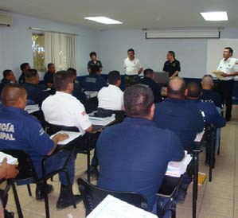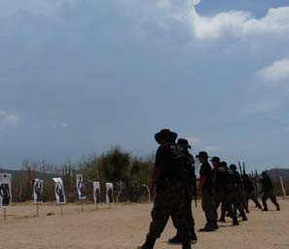

Referente a la cumplimentación de mandamientos judiciales, la Agencia Federal de Investigación ejecutó 75 órdenes de aprehensión y 58 órdenes de reaprehensión.

En materia de delitos contra la salud, la Delegación de la Procuraduría General de la República informa el aseguramiento de 1,357 kilos 788 gramos y 300 miligramos de marihuana; 515 gramos y 100 miligramos de cocaína; y 3 kilos 82 gramos y 200 miligramos de metanfetamina, de12 armas de fuego, 444 cartuchos, 6 vehículos, así como la detención de 421 personas.

Formación y Profesionalización

Para formar nuevos elementos que fortalezcan las acciones de seguridad pública en Baja California Sur, en la Academia Estatal de Seguridad Pública, se impartió un curso de formación inicial para policía estatal preventivo, con una duración de 1,776 horas, que se ofrecieron durante 7 meses en aula y 2 meses en prácticas de calle. A este curso asistieron 24 cadetes.

A fin de dar cumplimiento a los compromisos derivados del Acuerdo Nacional por la Seguridad, la Justicia y la Legalidad, y siendo la profesionalización de los elementos de seguridad pública del estado un interés constante de la actual administración, en el periodo que se informa, a través de la Academia Estatal de Seguridad Pública, se impartieron 12 cursos de actualización a policías preventivos de los municipios de La Paz, Comondú, Loreto y Los Cabos; y 3 cursos de actualización a custodios penitenciarios del CERESO de La Paz y custodios del Centro de Internamiento y Tratamiento de Adolescentes, en los que participaron 450 elementos.

Con el apoyo de instructores certificados de la Academia Regional de Seguridad Pública del Noroeste, se llevaron cabo 12 cursos de capacitación especializada en las técnicas de armamento y tiro policial, detención y conducción de probables responsables, manejo del bastón PR-24, defensa policial, manejo táctico de vehículo policial, radiocomunicación y protección a funcionarios, participando elementos de la policía estatal preventiva, policías preventivos municipales y custodios penitenciarios de los 5 municipios. Con estas acciones se capacitaron 360 elementos en las diferentes especialidades.

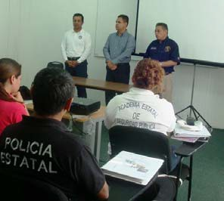

Aunado a lo anterior, las acciones de capacitación también se desarrollaron para el personal operativo del Centro C4 La Paz, así como de los Subcentros de Los Cabos y Comondú, en el manejo y atención de llamadas de emergencia, con el objetivo de mejorar la atención proporcionada por este prefijo, especialmente enfocados a eficientar los tiempos de respuesta.

Es preciso destacar que en marzo de 2010, 40 servidores públicos de la PGJE concluyen la Maestría en Derecho Procesal Penal, iniciada en octubre de 2008, en respuesta a la reforma constitucional en materia penal publicada el pasado 18 de junio de 2008. El posgrado fue impartido por el Instituto Nacional de Estudios Superiores en Derecho Penal A.C., en la modalidad mixta, en la capital del Estado, teniendo como sede las instalaciones de la Universidad Autónoma de Baja California Sur.

Del 7 al 11 de septiembre, servidores públicos de la PGJE tomaron el Curso Intermedio sobre Temas Selectos para la Instrumentación del Sistema Penal Acusatorio, impartido por el Instituto Nacional de Ciencias Penales. (INACIPE)

Se impartieron además a servidores públicos de la PGJE, 2 Seminarios de Derechos Humanos, y cursos en materia de Preservación de la Evidencia y Fotografía Digital Forense Avanzada, en coordinación con la Sección Antinarcóticos de la Embajada de los Estados Unidos en México y la Subdirección Técnica y de Acuerdos de la Conferencia Nacional de Procuración de Justicia.

En coordinación con la Comisión Nacional de Derechos Humanos, se llevó a cabo un taller en el cual se abordaron los temas de la seguridad pública y los derechos humanos, impartido en todos los municipios del estado y en los 5 centros de readaptación social de nuestra entidad.

Para la operación del Sistema Automatizado para la Integración de Averiguaciones Previas (integr@), el área de informática de la PGJE, capacitó a 27 Agentes del Ministerio, 8 Secretarios de Acuerdos y 62 Secretarios Escribientes.

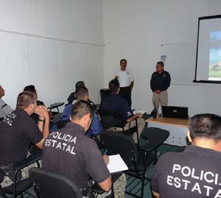

Evaluaciones y Selección de Personal

El Centro Estatal de Control de Confianza, que entró en operaciones en enero del 2009, contando con las áreas de toxicología, entorno social y situación patrimonial, psicología, poligrafía y médica, realizó 3,661 evaluaciones en los diferentes tipos, 200 corresponden al polígrafo, 223 evaluaciones psicológicas, 218 de entorno social, estas fueron realizadas al personal de las diferentes instancias e instituciones de seguridad pública, tanto para aspirantes a estas instituciones como para promociones de puestos y permanencia en los mismos.

Infraestructura para la Seguridad Pública

Con el objetivo de mejorar y eficientar las funciones de las instituciones responsables de la seguridad pública y procuración de justicia en el Estado, se aplicaron recursos por un monto superior a los 33 millones de pesos en obras nuevas y mejoramientos. En las áreas de seguridad pública, en el año que se informa se realizaron obras en los Centros de Readaptación Social de La Paz, Ciudad Constitución, Santa Rosalía y Loreto, así como en las Direcciones de Seguridad Pública y Tránsito Municipal de San José del Cabo, Loreto, Ciudad Constitución, Puerto Adolfo López Mateos, Mulegé, Cabo San Lucas y San José del Cabo.

Con una inversión de 7.3 millones de pesos, actualmente se construye el Centro Estatal de Control de Confianza y con 6.4 la infraestructura que albergará a la Academia Estatal de Seguridad Pública.

En infraestructura para la procuración de justicia, se ejercieron 18 millones 581 mil pesos, siendo las obras más importantes las de la PGJE, entre las que se encuentran la construcción del edificio de la institución en San José del Cabo, que albergará las Agencias del Ministerio Público Especializadas en la investigación de Delitos Patrimoniales, Detenidos, Robos Diversos y Hechos de Tránsito, oficinas para la Atención de la Mujer y del Menor, área de de Servicios Periciales, con departamentos de medicina legal, laboratorio químico y criminalística, así como la Comandancia de la Policía Ministerial, con sus respectivas celdas y área para registro de detenidos, para ellas se destinaron 9 millones de pesos.

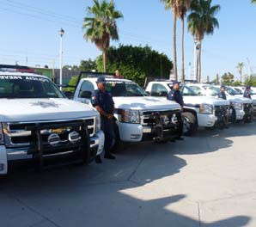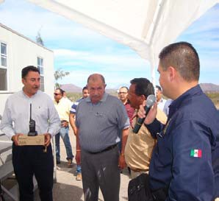

En la capital del Estado, con una inversión de 7 millones 500 mil de pesos se construyeron las primeras dos de tres etapas del nuevo edificio de Servicios Periciales, equipado con áreas de criminalística, medicina legal, laboratorio de química forense y microscopía, cuarto de evidencias, almacén de reactivos, bodega, cuarto de máquinas y equipo de extracción.

También en La Paz, con una inversión de 1 millón 516 mil 801 pesos, se construyó una sala audiovisual, con capacidad para 80 personas, equipada para la impartición de capacitación a los servidores públicos de la PGJE.

Equipamiento a Instituciones de Seguridad Pública

En materia de equipamiento se invirtieron recursos superiores a los 50 millones de pesos con los que fueron atendidas las necesidades de la totalidad de las dependencias de seguridad pública, en donde se contempló la adquisición de mobiliario, equipo informático, de laboratorio de criminalística y equipo antimotín, uniformes, armamento y vehículos.

De estos recursos, 33 millones 500 mil pesos se destinaron para la adquisición de 118 vehículos, de los cuales 64 fueron entregados a las 5 Direcciones de Seguridad Pública y Tránsito Municipal, 7 a los Centros de Readaptación Social, 25 a la Procuraduría General de Justicia, 19 a la Secretaría de Seguridad Pública y 3 a la Academia Estatal de Seguridad Pública.

Con una inversión de 15 millones 300 mil pesos, se estableció un Sistema de Videovigilancia que consta de 42 cámaras y un Centro Estatal de Monitoreo. Las cámaras están instaladas en sitios estratégicos los cuales fueron determinados en conjunto con la unidad de análisis e inteligencia de la Secretaría de Seguridad Pública, con base en un estudio que involucró aspectos urbanos, sociales y criminales, entre otros.

Con parte de estos recursos se dotó de 164 armas cortas, 45 armas largas, cargadores, municiones y granadas de gas irritante a los elementos de las Direcciones de Seguridad Pública y Tránsito Municipal y de los CERESOS del Estado.

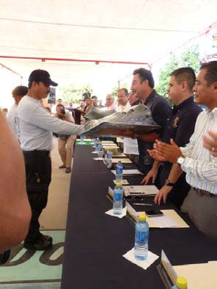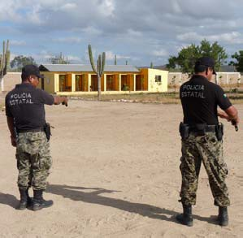

En equipamiento para la procuración de justicia, se aplicaron 3 millones 800 mil pesos, para la adquisición de equipo de cómputo para modernizar y eficientar la integración de la averiguación previa, con esta acción inició operaciones en una primera etapa el Sistema Automatizado de Averiguaciones Previas, sistema que permitirá ahorrar tiempo en las diligencias, una actuación uniforme, mayor control y supervisión de las actuaciones ministeriales, de los expedientes, objetos y personas aseguradas a disposición del Ministerio Público, a la vez que ofrecerá disponibilidad inmediata de información confiable, y permitirá evaluar el desempeño del personal que interviene en el proceso.

Control de Armamento y Municiones

En esta materia durante el 2009, se realizó la entrega de 2,823 credenciales de portación de armas de fuego de las cuales 2,163 fueron para las Direcciones de Seguridad Pública y Tránsito Municipal, 574 a los Centros de Readaptación, 70 a la Secretaría de Seguridad Pública y 16 a la escolta del Ejecutivo del Estado, las cuales están registradas en la Licencia Oficial Colectiva No. 142 asignada a la Secretaría de Seguridad Pública.

Asimismo, en este año se realizaron los procedimientos de adquisición de 164 armas cortas, 45 armas largas, así como 91,000 municiones, 309 cargadores y 104 granadas de gas irritante.

Estímulos al personal de Seguridad Pública

Con el objetivo de incentivar al personal operativo de las instituciones de seguridad pública, se ejercieron recursos por 23 millones 500 mil pesos, que significó la entrega de 2,122 percepciones extraordinarias; de las cuales 1,400 fueron para personal de las Direcciones de Seguridad Pública y Tránsito Municipal, 332 para los Centros de Readaptación Social y 390 para personal de la Procuraduría General de Justicia en el Estado.

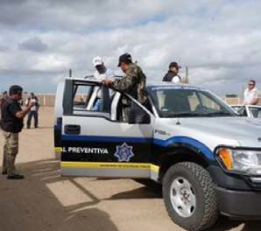

Red Nacional de Telecomunicaciones y Servicio de Emergencia 066

El sistema operador del servicio de llamadas de emergencia 066, operado por el Centro de Comando, Control, Comunicación y Cómputo (C4), recibió 297,416 llamadas; de las cuales 48,193 ameritaron intervención de las corporaciones policíacas y de seguridad, en tanto que 93,711 llamadas fueron de asesoría e información a la ciudadanía, en 30,304 casos llamaron y colgaron, en tanto que 105,176 llamadas resultaron “de broma”; éstas últimas representan el 37 por ciento del total de las llamadas recibidas.

Conviene mencionar que en la temporada de huracanes 2009, se habilitó una nueva tarjeta en el servidor de emergencias 066 que enruta a los usuarios a una serie de grabaciones, con información referente al fenómeno meteorológico, estado de las carreteras, etc., sistema que resulta de utilidad para liberar las líneas telefónicas que en esos periodos se veían saturadas.

En la zona de Los Cabos se realizó un levantamiento cartográfico, basado en georeferencias (marcación de ubicaciones con GPS), las cuales permitirán establecer la ubicación de cualquier lugar registrado con sus coordenadas geográficas (latitud y longitud). Lo anterior impactará en el tiempo de respuesta de los servicios de emergencia que presta el Subcentro C4 de esa zona, ya que con una cartografía actualizada, el envió de ayuda será más eficaz.

Sistema Nacional de Denuncia Anónima 089

En el ejercicio 2009, el Sistema de Denuncia Anónima recibió 470 llamadas, conforme al municipio donde se efectuaron, 370 correspondieron a La Paz, 59 a Los Cabos, 28 a Comondú, 12 a Mulegé y 1 a Loreto. Del total de las llamadas recibidas, en 231 de los casos el motivo de la denuncia fue la venta de drogas y en 215 se denunciaron actos de extorsión telefónica.

Desde el inicio de sus operaciones en el año 2006, el Sistema de Denuncia Anónima, ha recibido 2,757 denuncias ciudadanas, de las cuales 2,214 corresponden a delitos contra la salud

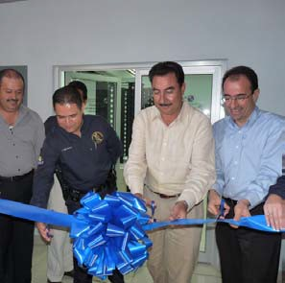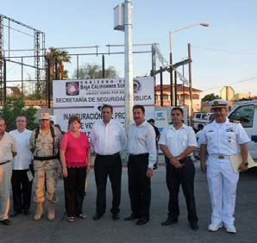
(Narcomenudeo) 372 conciernen a extorsión, 96 referente al delito de amenazas, 70 corresponden a violencia intrafamiliar y 5 a tráfico de armas.

Sistemas de Videovigilancia

En la Capital del Estado se estableció un sistema de video vigilancia que consta de 42 cámaras instaladas en sitios estratégicos, determinados en conjunto con la unidad de análisis e inteligencia de la Secretaría de Seguridad Pública, con base en un diagnóstico que consideró aspectos urbanos, sociales y criminales, entre otros.

En el municipio de Los Cabos, con base en un estudio de incidencia delictiva, se determinó hacer una reubicación del sistema de video vigilancia, lo que permitirá contar con una mejor cobertura de los lugares más conflictivos.

En los Centros de Readaptación de Santa Rosalía y Comondú, también se instalaron sistemas de videovigilancia y en el caso del CERESO de La Paz, se efectuó una ampliación al sistema ya existente.

Para la operatividad de los mencionados sistemas de videovigilancia, en el ejercicio que se informa se instaló e inauguró el Centro de Monitoreo Estatal, sitio que está a cargo de personal capacitado de la Secretaría de Seguridad Pública, donde se realiza la grabación automática de video de todo el sistema, llevando un registro las 24 horas del día de los eventos relevantes.

Plataforma México

En el ejercicio 2009 fueron interconectadas nuevas unidades, entre ellas: la Unidad de Captura de Informe Policial Homologado, que consiste en el reporte diario de todas las detenciones generadas en el estado y la Unidad de Consulta al Sistema Único de Información Criminal, que son los puntos de consulta de Bases de Datos criminalísticas a nivel nacional. Estas unidades se operan en la Procuraduría General del Estado, la Secretaría de Seguridad Pública y en las Direcciones de Seguridad y Tránsito Municipal. En ese año iniciaron operaciones las unidades conectadas a

Plataforma México: 9 de consulta, 7 de captura, 3 de inteligencia, un módulo de antisecuestros y un módulo de extorsión.

Defensoría de Oficio

Por lo que corresponde a la Coordinación Estatal de la Defensoría de Oficio, como órgano especializado en la defensa de indiciados y procesados, es pertinente mencionar que en el año 2009 esta instancia asistió a indiciados en 10,632 declaraciones tomadas en averiguaciones previas. De ese total, al municipio de La Paz, pertenecieron 5,940, a Los Cabos 2,184, a Comondú 960, a Mulegé 1,140 y a Loreto 408.

En la fase jurisdiccional los Defensores de Oficio otorgaron representación a los acusados en 4,468 procesos, 1,320 de ellos radicados en La Paz, 1,574 en Los Cabos, 768 en Comondú, 542 en Mulegé y 264 en Loreto.

Asimismo, esta dependencia proporcionó 17,194 asesorías en materia penal a personas en calidad de indiciadas ante las Agencias del Ministerio Público, así como a 7,058 personas sujetas a proceso ante el órgano jurisdiccional.

En el municipio de La Paz se asesoraron a 11,808 personas, 9,576 de ellas en la etapa de averiguación previa y 2,232 en la fase jurisdiccional; en Los Cabos se brindaron 6,042 asesorías, 3,342 en la etapa de averiguación previa y 2,700 en la etapa procesal; en Mulegé se asesoró a 2,740 personas, de las cuales 1,752 se encontraban en averiguación previa y 988 en la fase procesal; en Comondú y Loreto respectivamente se brindaron 2,600 y 972 asesorías en ambas etapas del procedimiento.

Finalmente, en las materia Civil y Familiar, en el periodo informado la Coordinación Estatal de la Defensoría de Oficio, también ofreció representación legal en 1,320 asuntos y asesoría a 1,656 personas, cuya condición económica no les permitía sufragar la contratación de un abogado.

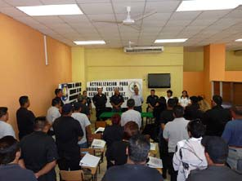

Readaptación Social

Al cierre del ejercicio que se informa la población interna total de los Centros de Readaptación Social que actualmente operan en el estado fue de 2,198 internos; población que conforme a los establecimientos donde se ubicaron, se distribuye en 1,206 internos en el CERESO de La Paz; 203 en el de Ciudad Constitución, 129 en el de Santa Rosalía, 29 en el de Loreto y 631 en el CERESO de Los Cabos.

En acciones encaminadas a brindar atención a los internos de los CERESOS del Estado, se concedieron 8,109 audiencias a internos y familiares de estos, se otorgaron 9,516 consultas médicas y 3,320 valoraciones psicológicas y de psiquiatría.

Por medio de la Dirección General de Prevención y Readaptación Social, se concedieron 600 audiencias a familiares de internos, se emitieron 30,576 cartas de no antecedentes penales y conjuntamente con la instancia federal competente, para la determinación de la concesión de beneficios de libertad anticipada se revisaron 245 expedientes de internos federales, de los cuales se otorgaron 55 libertades anticipadas. Para el mismo efecto, por lo que respecta al fuero común se revisaron 444 expedientes, determinándose conceder el beneficio de libertad anticipada a 134 internos, cabe destacar que sólo 07 de los internos que obtuvieron el beneficio reincidieron, lo que denota un bajo índice de reincidencia del 04 por ciento.

Asimismo en ejercicio de las facultades de supervisión, la mencionada Dirección General, realizó 144 visitas a los Centros de Readaptación Social del Estado, 90 de ellas al CERESO de La Paz, 15 al de Ciudad Constitución, 8 al de Los Cabos, 13 al de Santa Rosalía y 13 Loreto.

Por su parte, del Patronato para la Reincorporación Social con el fin de reintegrar a la sociedad a las personas preliberadas, gestionó oportunidades de empleo para 21 personas, ubicándoles en el campo laboral a través de la Secretaría del Trabajo y Previsión Social, apoyó a 55 personas en los trámites para la obtención de licencias de conducir, becas de estudio, actas de nacimiento y otros

trámites administrativos exentos de pago, asimismo asesoró a 20 personas y se les gestionó su inscripción en programa de créditos a microempresas.

Justicia para Adolescentes

A través del Centro de Internamiento y Tratamiento Externo y la Dirección de Ejecución y Seguimiento de Medidas de Tratamiento para Adolescentes, a solicitud del Juez Especializado en justicia para adolescentes tuvo intervención en 89 procesos, 70 de ellos con detenido en los que se involucró a 87 adolescentes y 19 procesos sin detenido; siendo 106 adolescentes en conflicto con la Ley penal los implicados en los mencionados procesos.

Conforme al municipio de procedencia de los 87 adolescentes involucrados en los procesos con detenido, 31 corresponden a La Paz, 38 a Los Cabos, 7 a Comondú, 1 a Loreto y 10 a Mulegé. Cabe mencionar que en 82 casos se trató de menores primoinfractores y en 5 casos fueron reincidentes; en cuanto al género 83 fueron del masculino y 4 del femenino. Acorde con el lugar de radicación de los 70 procesos con detenido, seguidos en contra de adolescentes, 25 correspondieron a La Paz, 30 a Los Cabos, 7 a Comondú, 1 a Loreto y 7 a Mulegé.

Referente a la ejecución de las sentencias emitidas por el Juez Especializado en Justicia para Adolescentes, la Dirección de Ejecución y Seguimiento de Medidas de Tratamiento para Adolescentes, recibió y atendió a 26 adolescentes en internamiento, en tanto que a 19 adolescentes les aplicó las medidas de tratamiento en libertad; como parte de estos tratamientos, se asignó a los adolescentes el desarrollo de actividades educativas, ocupacionales y deportivas, así como formación ética y cultural, con un sistema de informes a la autoridad judicial especializada.

En suma, derivado de la instauración de los 89 procesos, se practicaron y emitieron 79 dictámenes de impresión de diagnóstica, 85 dictámenes técnicos y 85 estudios biopsicosociales, 94 fichas de identificación individual, 94 estudios sociales y 23 visitas domiciliarias.

El Juez Especializado en Justicia para Adolescentes, puso a disposición del Centro de Internamiento y Tratamiento Externo y la Dirección de Ejecución y Seguimiento de Medidas de Tratamiento para

Adolescentes, a 45 adolescentes, 26 de ellos para el cumplimiento de la medida impuesta en internamiento y a 19 para el cumplimiento de las medidas en libertad.

Asimismo, se llevaron a cabo 95 sesiones de evaluación por parte del Consejo Técnico Interdisciplinario, se practicaron 107 valoraciones psicológicas, 328 terapias individuales y grupales, en cuanto al área médica, se impartieron 1,685 consultas. Respecto al área educativa, se impartieron clases a 83 alumnos en nivel básico y se brindaron asesorías académicas a 37 alumnos de preparatoria inscritos en el Sistema Abierto, en tanto que 51 adolescentes participaron en talleres capacitación en corte y confección, soldadura, electricidad y carpintería básica.

Sistemas de Registros de Seguridad Pública

En este apartado se agrupan el Registro Nacional de Personal de Seguridad Pública, (RNPSP), el ingreso de huellas digitales al sitio AFIS y el registro de nuevos usuarios del Sistema Único de Información Criminal (SUIC); así como lo relativo al Registro Público Vehicular (REPUVE).

Como parte del Registro Nacional de Personal de Seguridad Pública, en 2009 se dieron de alta 401 nuevos ingresos de personal de las instituciones de Seguridad Pública y 170 elementos pertenecientes a Empresas de Seguridad Privada. A este registro se agregó información sobre las evaluaciones y capacitaciones recibidas por personal de las áreas de seguridad pública.

Se ingresaron al Sistema AFIS 2,899 huellas correspondientes a Personal de Seguridad Pública y Privada, internos de las Centros de Readaptación Social y presuntos responsables de delitos.

Asimismo, se registraron 328 usuarios para el acceso a la nueva red del Sistema Plataforma México, de los cuales 262 son usuarios nuevos con acceso al Sistema Único de Información Criminal SUIC.

La Coordinación Estatal del Registro Público Vehicular (REPUVE) tiene como objetivo la identificación y control de vehículos, en el mismo constan las inscripciones de altas, bajas, emplacamientos, robos y recuperaciones de las unidades automotrices que circulan por el territorio nacional, así como la identidad de sus propietarios, para cual se les asigna un Número de

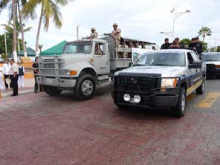
Identificación del Registro Público Vehicular, (NRPV), con el cual se aplicará a cada unidad la Constancia de Inscripción, que consiste en una calcomanía con dispositivo electrónico detectado por medio de tecnología de Radio frecuencia Integrada.

A diciembre del 2009, el número de vehículos que cuentan con NRPV en el Estado es de 111,537 Unidades que representa un 37 por ciento del padrón vehicular.

Con el objetivo de contar con información confiable y de calidad, se realizaron cursos de capacitación al personal responsable de la captura y se dotó de equipo informático como computadoras personales, impresoras y accesorios, a las Comandancias del municipio de Comondú, Ciudad Insurgentes y Puerto San Carlos; en Mulegé, Guerrero Negro, Valle de Vizcaíno, Bahía Tortugas, San Ignacio y H. Mulegé; en La Paz, Todos Santos, San Juan de Los Planes, San Antonio y Los Barriles y en el municipio de Los Cabos, Cabo San Lucas, Miraflores, Santiago y La Ribera.

Prevención del Delito

En materia de prevención del delito y por lo que hace a las dependencias del sector, de manera coordinada y conforme a sus respectivos ámbitos de competencia, la Subprocuraduría para la Atención del Menor y la Mujer (SAMM), en funciones de prevención del delito llegó a 7,664 personas, de las cuales 6,435 fueron niñas y niños de los niveles preescolar y primaria, 154 docentes y 1,065 padres de familia, con lo que tuvo cobertura en 78 planteles de educación primaria, 19 jardines de niños, 7 estancias infantiles y en 22 comunidades rurales; siendo importante mencionar que durante el ejercicio de estas actividades preventivas se detectaron 51 casos de posible maltrato infantil en escuelas primarias.

Durante 2009, la Secretaría de Seguridad Pública, realizó diferentes eventos encaminados a la prevención del delito los cuales se han reproducido en algunos municipios del estado, destacan entre estos programas Unidos por la Cultura de la Prevención, Jornadas Informativas de Prevención del Delito, Escuela Siempre Abierta y Semana Santa Blanca y Prevenir es Vivir, todas estas acciones y programas trabajados de manera interinstitucional.

En el periodo que se informa, se realizó la “Feria de la Prevención” en la que participan además de de la Secretaría de Seguridad Pública, personal de la SEP específicamente del Programa Escuela Segura, y Vive y Crece Plenamente, SEDENA y SEMAR, Procuraduría General de la República, Secretaría de Seguridad Pública Federal, Insude, DIF, PGJE, personal de la Dirección de Protección Civil Municipal y las Direcciones de Seguridad Pública y Tránsito Municipal, los directores y personal docente, además de los padres de familia de los centros escolares, o a la población en general cuando la feria se lleva a cabo en los espacios públicos rescatados. Mediante estos programas se atendieron 37 escuelas.

En el municipio de Los Cabos, se impartieron conferencias a padres de familia y alumnos, sobre Prevención del Delito, Escuela sin Violencia, Comunidad Segura, Prevención de Extorsión Telefónica y Denuncia Anónima.

El Grupo Cinotáctico de la Policía Estatal Preventiva, realizó simulacros de detección de drogas y de seguridad y protección, se intensificaron los rondines en las escuelas, logrando casi abatir el número de denuncias que pasaron de 156 en el 2008 a 3 en el 2009.

Se organizaron una serie de conferencias por las tardes en los centros de desarrollo comunitarios, a la que asistieron diariamente de 60 a 78 madres de familia, y a petición de ellas y de los resultados obtenidos se estableció de manera permanente.

Conjuntamente con el área de prevención de la Secretaría de Seguridad Pública, la Coordinación de Prevención del Delito y Servicios a la Comunidad de la Procuraduría General de Justicia, distribuyó 163,932 trípticos, alusivos a la prevención del delito y el uso indebido de drogas; particularmente por lo que hace a la prevención del grafiti, la promoción de la cultura de la denuncia, la prevención de la violencia familiar y contra las mujeres, la prevención en delitos patrimoniales como el robo, la extorsión y el fraude relacionado con la compraventa de vehículos usados, la prevención de los delitos informáticos, así como contra el consumo de de cocaína, mariguana, anfetaminas, alcohol, tabaco, y metanfetamina o "cristal”.

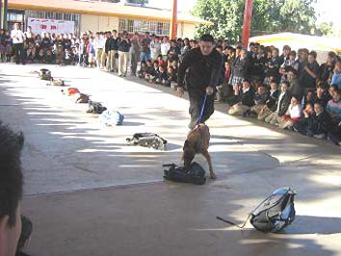
La misma Coordinación, impartió pláticas en planteles educativos y jornadas sociales, donde se complementó la información con la distribución de trípticos alusivos a las mencionadas acciones preventivas, con las que estimó llegar a un universo de 44,291 personas.

La Dirección de Prevención y Readaptación Social, en la Capital del Estado implementó 90 talleres dirigidos a padres de familia, de niñas y niños de educación preescolar, primaria y secundaria, así como talleres en materia de prevención de adicciones a niños de sexto año de primaria, actividades con las que se llegó a 3,200 personas; en el municipio de Mulegé, se desarrollaron talleres en materia de valores, dirigidos a estudiantes de educción primaria y secundaria, en los que participaron 1,500 personas.

Atención a Víctimas

En materia de atención a víctimas y actividades auxiliares de las Agencias del Ministerio Público Especializadas en Delitos Contra la Libertad Sexual y la Familia, el área de Psicología de la Subprocuraduría para la Atención del Menor y la Mujer (SAMM), atendió en consulta psicológica a 3,664 personas, de cuya atención derivaron 3,475 sesiones subsecuentes, así como la emisión de 592 dictámenes psicológicos, dándose de alta a 449 personas sujetas a tratamiento, asimismo las psicólogas de esta área llevaron a cabo 1,707 diligencias ante las Agencias del Ministerio Público y la autoridad judicial; en tanto que a través del área de Trabajo Social se atendieron 3,695 personas, se practicaron 412 visitas domiciliarias y se emitieron 398 estudios socioeconómicos.

Derechos Humanos

La actual administración pública ratifica su compromiso y respeto irrestricto a los derechos humanos y a la autonomía de las instituciones que tiene como encomienda legal la protección, observancia, promoción, estudio y divulgación de estos derechos, e independientemente de las acciones de los organismos públicos autónomos encargados de esta tarea, el Gobierno del Estado ha implementado programas específicos en materia de salud, educación, vivienda, así como la atención a grupos vulnerables, instruyendo que la actuación de los servidores públicos se lleve con estricto apego a la Ley y a la dignidad del individuo en todos los ámbitos de la administración pública.

El organismo estatal no jurisdiccional protector de los derechos humanos representado por la Comisión Estatal de Derechos Humanos de Baja California Sur, reportó en el año 2009, la emisión de 7 Recomendaciones, de las cuales 3 de ellas fueron dirigidas a instituciones de la Administración Pública Estatal, 3 al Ayuntamiento de La Paz, 1 al de Los Cabos.

En atención al público y actividades de difusión, el mencionado organismo protector de los derechos humanos informó la recepción de 330 quejas, la asesoría directa brindada a 2,205 personas; así como la realización de diversas actividades de capacitación y difusión de los derechos humanos, a través de programas dirigidos a la atención de grupos vulnerables, cursos y talleres, teniendo como receptores de estas actividades a 10,840 personas.

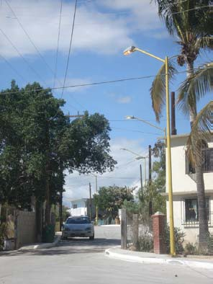

- Desarrollo Urbano e Infraestructura

5.1 Desarrollo Urbano

En este quinto informe las acciones prioritarias e importantes ha sido el invertir en la infraestructura urbana, ya que al hacerlo se contribuye a incrementar la plusvalía de las edificaciones, se incide directamente a la limpieza y con ello a propiciar mejores condiciones de salud de la población, de seguridad en la comunidad, a fortalecer el desarrollo social para más sudcalifornianos, así como de las futuras generaciones.

Con esta visión y al término de este quinto año de trabajo, los programas en la materia han permitido continuar acrecentando la disponibilidad de obras de infraestructura y el mejoramiento de los servicios, con ese fin se construyeron, rehabilitaron y equiparon vialidades, plazas públicas, parques, jardines y lugares de esparcimiento para atender las demandas y necesidades más urgentes, logrando que el flujo vehicular, el transporte de personas y de mercancías se realice de una manera más ágil y segura, que las familias cuenten con más espacios para la convivencia y recreación, y lográndose con ello, darle una mejor imagen a los principales centros de población.

La inversión pública acumulada en el periodo 2005-2009 es del orden de los 1 mil 536 millones 123 mil 044 pesos.

Durante el año 2009 en materia de Desarrollo Urbano se aplicaron 374 millones 279 mil 519 pesos, de ese monto 223 millones 549 mil 455 pesos correspondieron a los erogados en 46 obras de pavimentación, 19 de reencarpetados y un puente realizado por la Dirección de Maquinaria Pesada y Pavimentación de la Secretaría de Planeación Urbana e Infraestructura (SEPUIE). Por su parte, el Área Urbana de la Junta Estatal de Caminos, con 35 millones 018 mil 577 pesos ejecutó una obra de pavimentación. La Administración Portuaria Integral (APIBCS) ejerció 98 millones 788 mil 617 pesos en 4 obras de equipamiento y una de pavimentación, mientras que con 8 millones 251 mil 376 pesos la Dirección de Obras Públicas de la SEPUIE, ejecutó 8 obras y equipamientos urbanos.

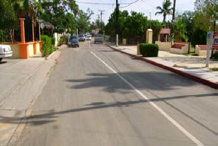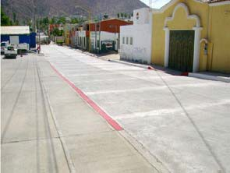

La pavimentación urbana se atendió mediante una erogación de 177 millones 970 mil 858 pesos, con esta inversión se lograron concretar 74 obras, integradas por 55 obras de pavimentación y 19 de reencarpetados.

Es preciso mencionar que en lo que va de la presente administración gubernamental, las acciones de pavimentación urbana suman 2´213,150 metros cuadrados, equivalentes a 312 tramos de calles en obras realizadas a lo largo de toda la geografía estatal, meta con la cual se supera en un 52.6 por ciento más a la superficie cubierta con pavimentos en la administración anterior.

Al termino del quinto año de labores, las obras ejecutadas permitieron contar con una superficie urbana de 375,618 metros cuadrados de pavimentos nuevos (159,206 metros cuadrados fueron de carpeta de concreto asfáltico y 216,413 de pavimentos de concreto hidráulico estampado e hidráulico). De la superficie total el área de Maquinaria Pesada ejecutó 221,141 metros cuadrados, la Junta Estatal de Caminos 67,608 metros cuadrados y la Administración Portuaria Integral (APIBCS) construyó 86,870 metros cuadrados.

Durante el ejercicio 2009, se generaron 54,153 metros cuadrados de banquetas, 41,247 metros lineales de guarniciones y el suministro y colocación de 556 luminarias, así como también se inició la instalación de luminarias ahorradoras de consumo y balastro electrónico, lo que permitirá a los municipios reducir los costos por el servicio de energía eléctrica.

Por lo que se refiere al Programa de Reencarpetados y Mejoramiento de Calles, es de destacar que los resultados muestran avances significativos, la suma acumulada en 5 años es de 1´132,922 metros cuadrados correspondientes a 208 tramos de calles, cifra superior en un 20.5 por ciento a la obtenida en la administración anterior.

En el 2009 se ejecutaron 19 obras de reencarpetado y mejoramiento de vialidades, mismas que abarcaron 95,553 metros cuadrados pertenecientes a 22 tramos de calles. Al respecto, es de reconocer el valioso apoyo otorgado al Gobierno del Estado por parte de Petróleos Mexicanos

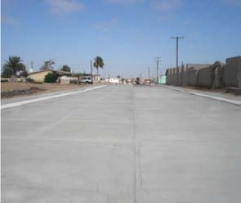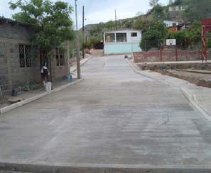
(PEMEX), consistente en la donación de cemento asfáltico, que es el insumo principal para llevar a cabo estas acciones.

Este programa de pavimentos continúa siendo una de las principales demandas de la sociedad sudcaliforniana, por ello, en este año 2010 se dará continuidad a estas obras en los 5 municipios del estado.

Municipio de Mulegé

La inversión ejercida acumulada es de 184 millones 541 mil 842 pesos, de estos en 2009 se aplicaron 55 millones 281 mil 065 pesos, con los cuales se atendieron 88,247 metros cuadrados de nuevos pavimentos (74,681 metros cuadrados corresponden a carpeta de concreto asfáltico y 13,506 metros cuadrados a concreto hidráulico).

En este municipio destacan 4 obras de pavimentación, entre las que se encuentra:

La pavimentación de 12,900 metros cuadrados con concreto hidráulico, 2,500 metros cuadrados de banquetas y 1,900 metros de guarniciones, así como la colocación de 20 luminarias en la calle Profesora Josefina Flores Estrada, en su tramo de Adolfo López Mateos a Calle Profesor Marcelo Rubio Ruiz, de Guerrero Negro.

En la región del Vizcaíno, se concluyó la pavimentación y urbanización en 8 carriles del Boulevard General Lázaro Cárdenas del Rio, tramo km. 141+700 al 143+840 (2.14 km o 67,608 metros cuadrados de pavimento asfáltico); el saneamiento de agua potable con la colocación de 3,485 metros de tubo pvc, 1,775 metros lineales de 2 pulgadas, la instalación de 177 tomas domiciliarias y 29 cajas de válvulas; el drenaje en 3,008 metros lineales, 143 descargas y 30 pozos de visita; la instalación de 94 postes metálicos para alumbrado y de 141 luminarias tipo cobra; labores de forestación con la plantación de 1,589 buganvilias y 130 palmas, así como la construcción de 11,296 metros de guarniciones y 8,640 metros cuadrados de banquetas. Cabe mencionar que esta obra fue ejecutada por la Junta Estatal de Caminos, para beneficio de más de 6,000 habitantes.

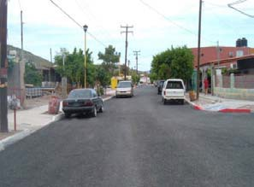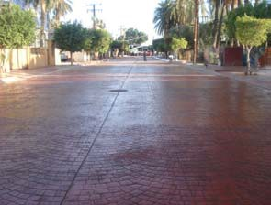
En la localidad de Santa Rosalía, se pavimentaron con carpeta asfáltica 7,073 metros cuadrados en la Avenida Centenario, tramo calle Ramón Bastida a Boulevard Alberto Alvarado Arámburo, se colocaron 38 lámparas y 2,222 metros cuadrados de banqueta y también se efectuó la pavimentación de la calle Sordo Beltrán, tramo Calle Progreso a Calle 5, con concreto hidráulico en 666 metros cuadrados, 95 metros cuadrados banqueta y se realizó la colocación de alumbrado público con 2 luminarias.

Con 1 millón 245 mil 524 pesos, se llevó a cabo el equipamiento urbano en la comunidad de La Bocana, con el suministro e instalación de un juego infantil de alta calidad tipo chalenger con capacidad para 82 niños.

En Mulegé Pueblo se avanzó en la rehabilitación y mejoramiento Turístico Integral de la Heroica Mulegé y del Malecón Costero, correspondiente a la tercera etapa de la pavimentación con concreto hidráulico del Río Mulegé, que incluye guarniciones, banquetas, mobiliario urbano y vegetación en 5,760 metros cuadrados.

Municipio de Loreto

Referente a este municipio, es necesario anotar que los recursos aplicados del 2005 al 2009 alcanzan los 68 millones 216 mil 307 pesos. De este total en el ejercicio 2009 se erogaron 18 millones 393 mil 840 pesos, en 4 obras de pavimentación que cubrieron una extensión de 20,981 metros cuadrados de nuevos pavimentos, (8,724 metros cuadrados correspondieron a concreto asfáltico y los restantes 12,257 metros cuadrados a concreto hidráulico y estampado).

A continuación se describen las obras:

En la calle Pargos, particularmente en el acceso a la colonia Miramar, que comprende el tramo de la calle Benito Juárez a Conjunto habitacional INVI, se hizo el extendido de concreto hidráulico en 8,500 metros cuadrados, se realizó el saneamiento de agua potable y alcantarillado, se construyeron 1,290 metros lineales de guarniciones y 1,647 metros cuadrados de banquetas y se colocaron 16 luminarias para alumbrado público.

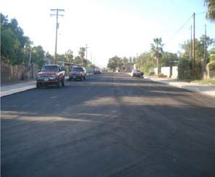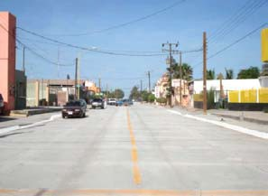

Aunado a lo anterior, con recursos del Fideicomiso para la Infraestructura de los Estados (FIES), se efectuó la pavimentación con carpeta de concreto asfáltico de 8,724 metros cuadrados de la calle Juan Felipe Lagos, en el tramo comprendido de la calle Clodomiro Cota a la calle Sin Nombre, las obras de saneamientos de agua potable y alcantarillado, la construcción de 1,400 metros lineales de guarniciones y de 2,222 metros cuadrados de banquetas.

También se ejecutó la obra de pavimentación con concreto hidráulico estampado en 1,541 metros cuadrados de la calle Francisco I. Madero, tramo de la calle Benito Juárez a la calle Rosendo Robles, trabajos de saneamientos, la construcción de 306 metros lineales de guarniciones y de 804 metros cuadrados de banquetas, así como la instalación de 5 luminarias para alumbrado.

Por otra parte, con recursos propios del Gobierno del Estado, la Administración Portuaria Integral (APIBCS), realizó la rehabilitación y mejoramiento de la Imagen Urbana del Centro Histórico de Loreto, las cuales consistieron en la colocación de concreto hidráulico estampado en 2,216 metros cuadrados y la instalación de redes eléctricas subterráneas en la calle Madero.

Municipio de Comondú

Concerniente a Comondú, vale la pena mencionar que del 2005 al 2009 se han invertido 189 millones 407 mil 783 pesos, en la creación y rehabilitación de obras y acciones que han contribuido a dar un rostro diferente a la imagen urbana de los principales centros de población de este municipio.

En el ejercicio 2009 se canalizaron 14 millones 917 mil 810 pesos para llevar a cabo 31,628 metros cuadrados de pavimentación de los cuales 18,028 metros cuadrados correspondieron a 2 obras ejecutadas por la SEPUIE y con 13,600 metros cuadrados pertenecientes a 3 obras desarrolladas por la Administración Portuaria Integral. De la superficie total atendida 24,364 metros cuadrados correspondieron a 3 obras de pavimentación con carpeta hidráulica entre las que se encuentra la pavimentación y urbanización de 11,027 metros cuadrados de la calle Ignacio Ramírez, tramo de carretera Transpeninsular a 16 de Septiembre, en donde fue posible ampliar las metas consideradas abarcando también hasta las inmediaciones del Centro de Atención a la Mujer y el Menor (CAMM) y

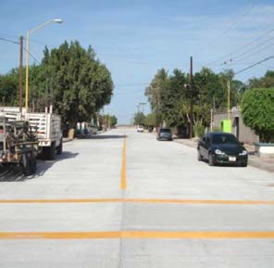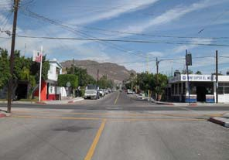
con recursos del FIES se realizaron los saneamientos de agua potable y alcantarillado, 1,648 metros lineales de guarniciones, 2,007 metros cuadrados de banquetas y la instalación de 20 luminarias para alumbrado público en Ciudad Insurgentes.

En Ciudad Constitución, la superficie cubierta de pavimentación con concreto hidráulico fue de 7,001 metros cuadrados, en la calle Guadalupe Victoria (Hotel Posada Real), en el tramo que se localiza de Boulevard Agustín Olachea a Prolongación Veracruz, en donde también se efectuaron trabajos de saneamiento de agua potable y alcantarillado, la construcción de 1,024 metros lineales de guarniciones y 1,718 metros cuadrados de banquetas y la colocación de 14 luminarias para alumbrado público, para la cual se aplicaron recursos del FIES.

A fin de mejorar la infraestructura y la imagen urbana de localidades con vocación turística, durante el año 2009 la APIBCS desarrolló en Puerto San Carlos, los trabajos de pavimentación con carpeta hidráulica de 6,336 metros cuadrados pertenecientes a la tercera etapa y la conclusión del Circuito Turístico, mientras que en Puerto Adolfo López Mateos, realizó la colocación de carpeta con concreto asfáltico misma que cubrió una superficie de 7,264 metros cuadrados.

De igual forma la APIBCS realizó 2 obras más, una en Ciudad Constitución, en donde ejecutó la pavimentación de 1,224 metros cuadrados con concreto asfáltico y otra en Puerto Adolfo López Mateos, consistente en la pavimentación de 6,040 metros cuadrados en el área del Circuito Turístico.

Municipio de La Paz

Del año 2005 al año 2009 se aplicaron en este municipio recursos por un monto de 557 millones 511 mil 980 pesos. En el ejercicio 2009 se erogaron 86 millones 187 mil 553 pesos, de los cuales la SEPUIE aplicó 83 millones 363 mil 254 pesos en 31 obras de pavimentación, 18 reencarpetados y acciones de equipamiento urbano.

Para 2009 fue posible alcanzar una cobertura de 119,234 metros cuadrados de pavimentos (38,840 metros cuadrados construidos con concreto hidráulico y 80,754 metros cuadrados con concreto

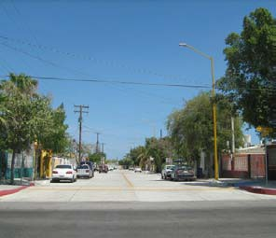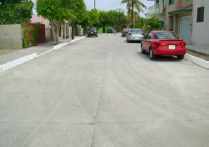
asfáltico, así como también ejecutar obras de reencarpetado en una superficie de 84,310 metros cuadrados.

La cobertura actual de pavimentación en la Ciudad de La Paz es de 3´680,000 metros cuadrados. Al respecto, es conveniente destacar que en 5 años de esta gestión gubernamental se han logrado cubrir con pavimentos 983,569 metros cuadrados que se localizan en 147 tramos de calles, mismos que representan un 40 por ciento más que la superficie pavimentada en la pasada administración.

A continuación se describen las 10 obras de pavimentación mediante el extendido con concreto hidráulico ejecutadas durante el año 2009 con recursos del FIES en la ciudad de La Paz:

La pavimentación de 4,550 metros cuadrados de la calle Gama Secundaria, tramo de Carabineros a retorno Beta, que además incluyó los saneamientos de agua potable y alcantarillado, 761 metros lineales de guarniciones, 1,645 metros cuadrados de banquetas y la instalación de 9 luminarias para alumbrado público.

En la calle José María Picolo, tramo de Carabineros a Nicolás Tamaral, la obra ejecutada consistió en la pavimentación de 375 metros cuadrados, labores de saneamientos, 96 metros lineales de guarniciones y 181 metros cuadrados de banquetas, así como 2 luminarias para alumbrado público.

En la calle Nicolás Tamaral, en el tramo comprendido de Francisco Picolo a Delta, se pavimentaron 556 metros cuadrados, se realizaron los saneamientos, la construcción de 96 metros lineales de guarniciones, 266 metros cuadrados de banquetas y la colocación de 3 luminarias para alumbrado público.

Se ejecutó también la pavimentación de 2,060 metros cuadrados de la calle Rangel, (tramo de Jalisco a Nayarit), las obras de saneamientos, 368 metros lineales de guarniciones y 393 metros cuadrados de banquetas y se mejoró el alumbrado público con 5 luminarias.

En la calle Golfo de California, (de Mariano Abasolo a Insurgentes), se realizó la pavimentación de 16,367 metros cuadrados, el saneamiento de agua y alcantarillado, se construyeron 2,600 metros

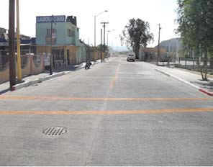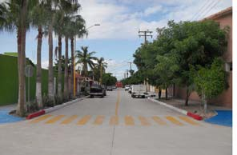
lineales de guarniciones y 2,045 metros cuadrados de banquetas y se instalaron 34 lámparas para alumbrado público.

De igual forma, en el año 2009 se atendió la pavimentación de 1,643 metros cuadrados localizados en la calle Constituyentes, que comprende el tramo de Boulevard Forjadores de Sudcalifornia a Libramiento Sur. En esta obra se realizaron también los saneamientos de agua potable y alcantarillado, 558 metros lineales de guarniciones, 512 metros cuadrados de banquetas y se instalaron 5 lámparas para alumbrado público.

En la calle Gacelas, (tramo Avenida Universidad a calle Venados) se construyeron 2,162 metros cuadrados de pavimentos, las obras de saneamientos, 469 metros lineales de guarniciones, 735 metros cuadrados de banquetas y se instalaron 5 luminarias.

Otra obra ejecutada fue la referente a la pavimentación 1,944 metros cuadrados de la calle Chichén Itzá, (de Valentín Gómez Farías a Quetzalcóatl), que incluyó los saneamientos, la construcción de
469 metros lineales de guarniciones, 735 metros cuadrados de banquetas y la colocación de 7 lámparas para alumbrado.

En la calle Obelisco, tramo de calle Damiana a calle Croto, se pavimentaron 1,794 metros cuadrados, se realizó el saneamiento de agua potable y alcantarillado, la construcción de guarniciones y banquetas en 438 metros lineales y en 603 metros cuadrados, respectivamente y se colocaron 6 luminarias para alumbrado público, mientras que en la vialidad interna del Parque Acuático El Coromuel, se pavimentaron con concreto hidráulico estampado una superficie de 4,322 metros cuadrados.

Por otra parte, a través de la APIBCS, durante el año 2009 se avanzó en las obras de pavimentación urbana correspondiente a la segunda y tercera etapa de construcción para el desarrollo turístico integral del centro del Pueblo Mágico de Todos Santos, en donde se construyeron 945 y 1,762 metros cuadrados de carpeta hidráulica.

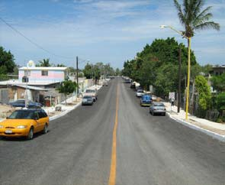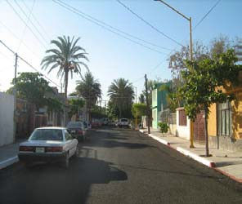
Referente a las obras y acciones de pavimentación con concreto asfáltico, es pertinente señalar que en el ejercicio 2009 se lograron concretar 21 obras aplicando recursos del FIES.

A continuación se enuncian cada una de ellas.

La pavimentación de 6,600 metros cuadrados, 1,010 metros de guarniciones, 1,050 metros cuadrados de banquetas, las obras de saneamiento y la instalación de 12 lámparas para alumbrado en el Boulevard Francisco J. Mújica, tramo de Urbano Angulo a Bordo de Contención.

En el Circuito de la Colonia San Pablo Guelatao, que considera las calles Constitución, Clodomiro Cota, Pedro Altamirano y Mauricio Castro, se pavimentaron 16,223 metros cuadrados, se realizó el saneamiento, se construyeron 2,702 metros lineales de guarniciones, 5,648 metros cuadrados de banquetas y se colocaron para alumbrado público 35 luminarias.

También se ejecutaron las obras de pavimentación en el Retorno 5, (los tramos de la Calle Mango a Guayaba, que hoy en día cubre una superficie de 1,358 metros cuadrados, se llevaron a cabo los saneamientos, 188 metros lineales de guarniciones, 265 metros cuadrados de banquetas y a fin de mejorar el alumbrado público se instalaron 4 lámparas.

En el Retorno 6, se pavimentaron 1,003 metros cuadrados que abarcan los tramos de las Calles Mango a Guayaba, se realizaron las obras de saneamiento de agua potable y alcantarillado, 263 metros lineales de guarniciones, 345 metros cuadrados de banquetas y se pusieron 3 luminarias.

De igual forma, en el Retorno 7, (tramo de Mango a Boulevard Francisco J. Mújica) se cubrió con pavimento una superficie de 1,195 metros cuadrados, se desarrollaron las obras de saneamientos, 293 metros lineales de guarniciones 374 metros cuadrados de banquetas y para alumbrado público se instalaron 4 luminarias, mientras que en el Retorno 8, (tramo de Mango a Guayaba) se efectuó la construcción de 922 metros cuadrados de pavimento, de 222 metros lineales de guarniciones, de 318 metros cuadrados de banquetas, los saneamientos de agua potable y alcantarillado y para alumbrado público se instalaron 3 luminarias.

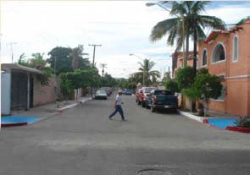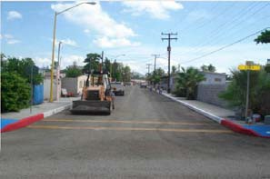
En el Boulevard de los Deportistas, que comprende el tramo de Dátil a Bordo, se pavimentaron 12,680 metros cuadrados se efectuaron las obras de saneamiento, se construyeron 2,280 metros lineales de guarniciones, 1,951 metros cuadrados de banquetas y se colocaron 28 luminarias para alumbrado público.

La pavimentación de la calle Durazno, del tramo de la calle Piña a Toronja, que abarca 1,280 metros cuadrados, también se ejecutaron las obras de saneamientos, de construcción de 346 metros lineales de guarniciones, 488 metros cuadrados de banquetas y para alumbrado público se pusieron 5 luminarias. En la calle Lima, (tramo de Piña a Toronja) se pavimentaron 1,362 metros cuadrados, se realizaron los saneamientos, en una extensión de 325 metros se construyeron guarniciones y 580 metros cuadrados fueron cubiertos con banquetas y para mejorar el alumbrado público se instalaron 5 luminarias.

En la calle Nuez, (tramo de Durazno a Lima) se logró la pavimentación de 992 metros cuadrados, el saneamiento de agua potable y alcantarillado, la construcción de 265 metros lineales de guarniciones y 460 metros cuadrado de banquetas, así como la colocación de 4 luminarias para alumbrado público.

La calle Higo, en su tramo de Durazno a Lima, fue pavimentada en una superficie de 1,008 metros cuadrados, asimismo en esa vialidad se llevaron a cabo las obras de saneamiento, de guarniciones en 250 metros lineales, banquetas en una superficie de 440 metros cuadrados y de alumbrado público, para lo cual se instalaron 4 luminarias.

Con la pavimentación de 480 metros cuadrados, los saneamientos, guarniciones en 120 metros lineales, banquetas en 127 metros cuadrados y alumbrado público con la instalación de 2 luminarias, fue atendida la calle Chabacano, en su tramo de Nuez a Lima.

Las obras de pavimentación de la calle Playitas, (tramo de San Juan de la Costa a San Juan de Los Planes) cubrieron 2,161 metros cuadrados, en esta vialidad se realizó el saneamiento, la construcción de 490 metros lineales de guarniciones, 795 metros cuadrados de banquetas y el alumbrado público fue mejorado con 8 luminarias.

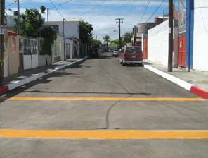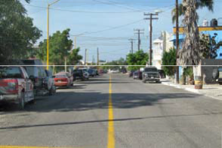
Obras similares fueron ejecutadas en tramos de otras 7 calles de colonias populares de la ciudad capital, las cuales incluyeron los mismos conceptos, es decir la pavimentación, la construcción de guarniciones y banquetas, el saneamiento de agua potable y alcantarillado y la instalación de luminarias, entre ellas están:

  - 2,136 metros cuadrados de pavimento, saneamientos, 558 metros lineales de guarniciones, 312 metros cuadrados de banquetas y 4 luminarias para alumbrado público en la calle San Luis Gonzaga, tramo de Sierra la Victoria a Constituyentes.
  - 758 metros cuadrados de superficie cubierta con pavimento, saneamientos de agua potable y alcantarillado, 223 metros lineales de guarniciones, en 277 metros cuadrados de banquetas y 2 luminarias para alumbrado público en la calle Privada 8 de Octubre, tramo de Jalisco a Colima.
  - 10,021 metros cuadrados pavimentados, obras de saneamiento, construcción de guarniciones y banquetas en 1,623 metros lineales, y en 3,184 metros cuadrados, respectivamente y alumbrado público con la colocación de 20 luminarias en la calle 20 de Noviembre, tramo de Independencia a Melchor Ocampo.
  - 4,524 metros cuadrados de pavimento, saneamientos, 690 metros lineales de guarniciones, en 640 metros cuadrados de banquetas y 9 luminarias para alumbrado público en la calle Vicente Guerrero, tramo de Valentín Gómez Farías a Lic. Primo de Verdad.
  - La pavimentación de 3,148 metros cuadrados, obras de saneamiento, la construcción de 530 metros lineales de guarniciones y de 989 metros cuadrados de banquetas, así como la instalación de 6 luminarias en la calle Ignacio Altamirano, tramo de Tuparán a Tonatiuh.
  - La calle Luis Barajas en su tramo comprendido de Avenida Universidad a Calle Venados fue cubierta con 1,250 metros cuadrados de pavimento, vialidad en la que también se realizaron los saneamientos, la construcción de guarniciones en 292 metros lineales y de 568 metros cuadrados de banquetas y el mejoramiento del alumbrado público con la colocación de 5 luminarias.
  - 2,572 metros cuadrados de pavimento, saneamientos, 712 metros lineales de guarniciones, 996 metros cuadrados de banquetas y alumbrado público con 8 luminarias fueron ejecutados en el Andador Melón tramo de Boulevard Francisco J. Mujica a calle Toronja.

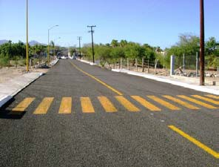
    - Con recursos provenientes del Fideicomiso del 2 por ciento sobre Nómina, se efectuó la obra de pavimentación de 1,971 metros cuadrados del estacionamiento del CICIMAR.

Es de destacar que durante el año 2009 comunidades rurales del municipio de La Paz, como es el caso de El Cardonal fue respaldada con obras de infraestructura ejecutadas en su calle principal, en la cual se pavimentaron 7,110 metros cuadrados, se realizaron los trabajos de saneamiento de agua potable y alcantarillado, se construyeron 1,262 metros lineales de guarniciones y 1,972 metros cuadrados de banquetas y se mejoró el alumbrado público con 19 luminarias. Para estas obras se aplicaron recursos del Fideicomiso del 2% sobre Nómina.

Por lo que concierne al equipamiento urbano, es preciso mencionar que en el ejercicio 2009 se invirtieron recursos tanto del FIES como del Fideicomiso del 2 por ciento sobre Nómina, mismos que permitieron concretar las siguientes obras y acciones:

La construcción de andador perimetral en el campo de futbol aledaño al CERESO, consistente en 850 metros cuadrados de banquetas, 116 metros lineales de guarniciones, la colocación de malla de refuerzo y trazo y nivelación.

En suministro e instalación de un juego infantil con capacidad para 50 niños en el Parque Infantil de la colonia Ruiz Cortínez.

Con recursos del Fideicomiso del 2 por ciento sobre Nómina, se llevó a cabo la construcción de pórtico de acceso y de 2 kioscos de estructura metálica y techumbre de galvateja; la instalación del alumbrado y la obra complementaria; se realizaron los trabajos de jardinería y de reforestación; las instalaciones hidráulicas; el suministro e instalación de un juego infantil y accesorios; y también el suministro y colocación de un juego infantil con estructura de madera combinada con fibra de vidrio tipo optimus con capacidad para 50 niños y accesorios en el Parque Infantil de la colonia Diana Laura.

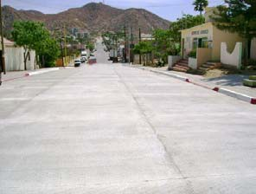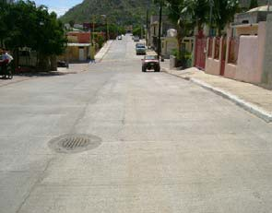
En la colonia Olas Altas, se efectuó la construcción de un parque infantil con andadores, jardineras, juegos infantiles y alumbrado, mientras que en la localidad de El Triunfo se construyó una plaza pública con andadores, kiosco, pisos, cerco, jardineras y alumbrado.

Municipio de Los Cabos

Por lo que corresponde a este municipio, es de hacer notar que la inversión ejercida acumulada en el periodo del 2005 al 2009 alcanza 435 millones 464 mil 635 pesos aplicados en obras y acciones en materia de desarrollo urbano. La suma erogada en el ejercicio 2009 asciende a 199 millones 499 mil 250 pesos, con ella fue posible desarrollar 9 obras, integradas por 8 de pavimentación urbana y una correspondiente a un circuito de reencarpetado de 11,243 metros cuadrados realizados en las calles 10 de Mayo, Unión, Carrera y del parque en la localidad de Miraflores.

Entre las obras de pavimentación con concreto hidráulico se encuentran las ejecutadas con recursos provenientes del FIES en vialidades de Cabo San Lucas, como es el caso de las que a continuación se describen:

La calle Alikán, tramo de Francisco Villa a Ignacio Zaragoza, que cubre una superficie de 5,332 metros cuadrados de pavimentos, en donde también se realizaron trabajos de saneamiento, la construcción de 1,012 metros lineales de guarniciones y 1,661 metros cuadrados de banquetas y se instalaron 13 luminarias para alumbrado público.

La pavimentación de 2,322 metros cuadrados que se localizan en la calle Otomíes, tramo Idelfonso Green a camino al Faro Viejo, la cual incluye las obras de saneamiento, guarniciones en 491 metros, banquetas en 985 metros cuadrados y el mejoramiento del alumbrado público con 7 luminarias.

En la calle Otomíes, particularmente en el tramo Tizoc a calle Sin Nombre, se desarrollaron las obras de pavimentación de 1,011 metros cuadrados, de saneamientos, la construcción de 294 metros lineales de guarniciones y de 435 metros cuadrados de banquetas y se pusieron 4 luminarias para alumbrado y en la calle Álvaro Obregón, (tramo de Francisco Villa a Melchor Ocampo) se pavimentaron 3,402 metros cuadrados, se efectuaron los trabajos de saneamiento de agua potable y

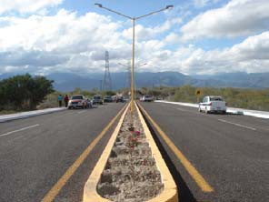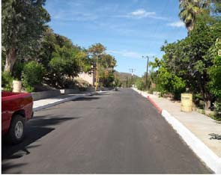
alcantarillado, se construyeron 1,027 metros lineales de guarniciones y 1,116 metros cuadrados de banquetas y para alumbrado público se instalaron 13 luminarias.

Aunado a lo anterior, para beneficio de habitantes y de la actividad turística de Cabo San Lucas, en el año 2009 se concluyó la construcción del par vial de Cabo San Lucas, mediante la cual se amplió la cobertura de pavimentación con carpeta hidráulica estampada de este centro turístico en 67,025 metros cuadrados de superficie, obra que incluyó también, 22,307 metros cuadrados de banquetas y el mejoramiento del alumbrado con la colocación de 347 luminarias.

Por otra parte, a fin de mejorar la infraestructura urbana de localidades rurales de este municipio, se realizaron obras de pavimentación con concreto asfáltico como fueron las siguientes:

La pavimentación de 27,400 metros cuadrados en el Boulevard de Acceso a Santiago, que incluyó las labores de saneamiento, la construcción de 6,264 metros lineales de guarniciones y 4,890 metros cuadrados de banquetas y el suministro e instalación de 95 lámparas para alumbrado.

En la comunidad de Boca de la Sierra, se pavimentaron 4,713 metros cuadrados de la calle principal, se realizaron las obras de saneamientos, 1,280 metros lineales de guarniciones, 1,292 metros cuadrados de banquetas y el alumbrado público fue mejorado con 15 luminarias, mientras que en Santa Anita, se logró la pavimentación con concreto hidráulico de 7,324 metros cuadrados de un circuito, que consideró también las labores de saneamientos, guarniciones en 970 metros lineales, 1,550 metros cuadrados de banquetas y la instalación de 23 luminarias para alumbrado público.

Con el apoyo de inversionistas, durante el año 2009 se concluyó la construcción del puente sobre el Arroyo San José, que se ubica en la localidad de San José del Cabo, el cual cuenta con una longitud de 970 metros. Es de destacar, que con esta importante obra que tuvo un costo de 175 millones 815 mil 282 pesos, se evitará la interrupción del acceso a la comunidad de La Playa, en la temporada de huracanes o por la presencia de otros fenómenos naturales.

Finalmente, es pertinente reconocer que las demandas de infraestructura y equipamiento urbano son extensas, a lo largo de estos 5 años de labores gubernamentales se han registrado avances muy

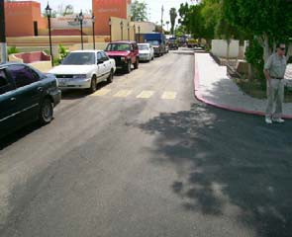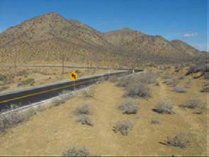
notables que superan las metas logradas en administraciones anteriores, las expectativas de este gobierno al termino del sexenio 2005-2011 es de alcanzar una meta de 2.5 millones de metros cuadrados de nuevos pavimentos y dejar rehabilitadas al 100 por ciento las calles que por su edad ya rebasaron su vida útil.

5.2 Comunicaciones y Transportes

Este sector ha desempeñado un papel relevante para el desarrollo económico y social y Baja California Sur no es la excepción. La movilidad social y la actividad económica requieren de sistemas de comunicación, de una infraestructura carretera, y de transporte en general, adecuados. Lo anterior cobra mayor importancia considerando las condiciones de aislamiento geográfico de la entidad,

Congruente con las previsiones del Plan Estatal de Desarrollo 2005-2011, en estos 5 años de ejercicio gubernamental, los programas, proyectos, servicios y obras han estado encaminados a fortalecer y modernizar la infraestructura del sector, procurando el mejoramiento de las comunicaciones y los transportes a lo largo y ancho de la geografía estatal.

Al término del quinto año de gobierno, se aplicaron recursos procedentes de la federación y del estado por un monto de 1,267 millones 695 mil 767 pesos que sumados a los ejercidos en el periodo 2005-2008 alcanzan los 1,484.1 millones de pesos.

En ese sentido, durante el año 2009 la Secretaría de Comunicaciones y Transportes (SCT) erogó 1,159 millones 397 mil 297 pesos; la Administración Portuaria Integral de Baja California Sur (APIBCS) aplicó recursos por un monto de 14 millones 548 mil 762 pesos. Por su parte, la Secretaría de Planeación Urbana, infraestructura y Ecología (SEPUIE) a través de la Junta Estatal de Caminos (JEC) atendió las necesidades de infraestructura carretera con una inversión 75 millones 493 mil 050 pesos y la Capitanía de Puerto ejerció 18 millones 256 mil 658 pesos.

Los logros obtenidos durante el año 2009 se describen a continuación.

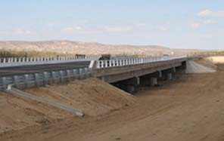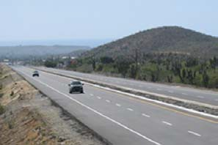

Infraestructura Carretera

La infraestructura carretera con que cuenta actualmente el Estado, sobrepasa los 30 años de servicio, es por ello, que constantemente requiere de mantenimiento, circunstancia que se incrementa cuando la entidad es afectada por fenómenos naturales que ocasionan severos daños a la red carretera.

Referente a la Secretaría de Comunicaciones y Transportes, en el año que se informa ejerció 1,165 millones 105 mil 651 pesos en la mejora y mantenimiento permanente de la red de caminos. De este total, para las obras de las carreteras federales canalizó 531 millones 704 mil 850 pesos que permitieron modernizar y ampliar la cobertura y eficiencia en la red federal como es el caso de las obras de la carretera San Pedro–Todos Santos–Cabo San Lucas; la modernización de 16 kms. a cuatro carriles del Km. 30+500 al 46+500 y micro encarpetado tipo SMA del 0+500 al Km. 30+500; y del Km. 20+500 al Km. 30+500 para la cual se destinaron 218 millones 600 mil pesos.

Aunado a lo anterior, en la modernización de 7 kms. de la carretera Ciudad Insurgentes–La Purísima se erogaron 47 millones 300 mil pesos; en la construcción de los puentes “El Zorrillo” y ”Los Pozos” ubicados en el km 196+517 y km 197+323 respectivamente, se aplicaron 45 millones 500 mil pesos. Asimismo, se construyeron 6 puentes en el tramo carretero San Pedro–Todos Santos, que representaron una inversión de 111 millones 700 mil pesos y se efectuó el pago de 62 millones 100 mil pesos para la liberación del derecho de vía, así como de indirectos y gasto corriente.

Con el fin de mantener en excelentes condiciones de tránsito y reducir los costos de operación la red federal, se ejercieron 284 millones 108 mil 864 pesos, de los cuales 62 millones 900 mil pesos se destinaron para la reconstrucción de tramos carreteros y de puentes como “La Loma”, “Arroyo Seco”, y para el pago de débitos por la construcción de los puentes “La Palma”, “San Bartolo”, “El Cien” y 3 más sin nombre. Aunado a lo anterior, con 136 millones 200 mil pesos se realizaron los trabajos de conservación periódica de la red carretera consistentes en la recuperación de pavimento y carpeta en 38 kms., la aplicación de carpeta en 20.5 kms., riego de sello en 56.8 kms. y pagos de débitos de renivelación y riego de sello en 5 kilómetros.

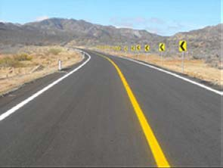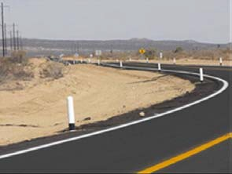

Para la conservación rutinaria de 1,231.74 kms. se destinaron 53 millones 500 mil pesos, de la longitud atendida 976.11 kilómetros fue en corredores, 136.71 kms. fue de la red básica, y 118.92 kms. correspondió a la red secundaria. Con 1 millón 200 mil pesos se efectuó la conservación rutinaria de 110 puentes, con 17millones 100 pesos fue posible la ejecución de señalamiento horizontal y vertical, mientras que en otros subprogramas donde se incluye adquisiciones y la ejecución de 6 estudios y proyectos, así como gasto corriente, se ejercieron 12.9 millones de pesos.

Por lo que concierne a las obras de reconstrucción, en el 2009 se continuaron y concluyeron los trabajos de restauración de daños causados por el paso del Huracán “Henriette”, de la Tormenta Tropical "Julio" y del Huracán “Norbert” para los cuales se destinaron 524 millones 900 mil pesos.

Con la perspectiva de mejorar la red de carreteras alimentadoras y caminos rurales que comunican a las comunidades con los centros de población para la producción, consumo y acceso a los servicios de salud, educación y oportunidad de empleo y desarrollo general, el gobierno federal en el año 2009 destinó 256 millones 500 mil 407 pesos, los cuales permitieron aumentar la pavimentación de obras carreteras; como son las referentes a los 9.5 kms. del camino Ramal a San Francisco de la Sierra;
5.5 kms. del camino Vizcaíno–Bahía Tortugas–Punta Eugenia [con estos suman 137.5 kms. pavimentados, lo que refleja un avance del 79.9 por ciento de su longitud total]; 6 kms. del Ramal a Bahía Asunción (que suman 28 km pavimentados con un avance de 65.3 por ciento); 4.5 kms. del camino Loreto–San Javier [que suman 15.8 kms., cuyo avance es del 43.9 por ciento]; 11.38 km del camino Las Barrancas–San Juanico; 7.44 kms. del camino Francisco Villa-San José de Comondú [los cuales suman 13.4 kms. logrando un avance de 41.2 por ciento], así como la ejecución de obras de conservación de otros, pago de indirectos y reconstrucción del camino Guerrero Negro–Valle Vizcaíno–Carretera Federal No 1.

Adicionalmente se realizaron 23 estudios, se revisaron 35 proyectos, 14,821 ensayos de laboratorio, 355 análisis de partes de accidentes, se revisaron 16 dictámenes técnicos, y se efectuaron 240 inspecciones de obras.

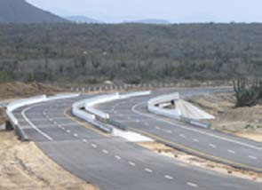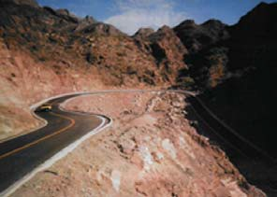
En el marco del Programa de Empleo Temporal (PET) orientado prioritariamente a la generación de empleo aprovechando la mano de obra local y con el fin de mantener en operación la red de caminos rurales existentes, durante el año 2009 se ejercieron 24 millones 350 mil 407 pesos con los que se atendieron 229 caminos que en conjunto suman 694.6 kilómetros; integrados por 565.4 kms. en donde se realizaron trabajos de conservación, mientras que en 129.2 kms. se ejecutaron labores de reconstrucción. Conviene destacar que derivado del PET, fue posible la generación de 315,677 jornales y con ello ofrecer una opción de empleo en beneficio de trabajadores del medio rural.

Referente a las acciones y obras de infraestructura promovidas y ejecutadas por este Gobierno, a través de la Secretaría de Planeación Urbana, Infraestructura y Ecología en coordinación con la Junta Estatal de Caminos, durante el ejercicio 2009 se invirtieron 77 millones 615 mil 190 pesos en obra pública, consistente en obras de construcción, reconstrucción y conservación de carreteras y caminos de jurisdicción estatal.

En lo concerniente a la construcción, en el municipio de Comondú, se avanzó en la pavimentación de 7.5 kms. del camino Las Barrancas–San Juanico (km 17+360 al km 24+860) y de 642 metros lineales del camino de acceso al Centro de Bachillerato Tecnológico Agropecuario #27. Para estas obras se erogaron 25 millones 049 mil 485 pesos.

Por lo que se refiere a las obras de reconstrucción, en el 2009 se continuó y concluyó la reparación de los 14 caminos que resultaron afectados en los municipios de Comondú, Mulegé y La Paz, por el paso de la Tormenta Tropical “Julio” y por el Huracán “Norbert” acontecidos en el año 2008. Acciones que representaron un gasto de 48 millones 404 mil 301 pesos aportados en partes iguales por la Federación y el Gobierno del Estado.

Con el propósito de mantener en condiciones adecuadas de operación la red de carreteras y de caminos de jurisdicción estatal, durante el año 2009 se realizaron los trabajos de conservación en
165 kilómetros en tramos aislados del camino Vizcaíno-Bahía Tortugas–Punta Eugenia y en 43 kilómetros de Francisco Villa a La Purísima, para estas acciones se invirtieron 2 millones 39 mil 264 pesos, los trabajos realizados consistieron básicamente en bacheo con mezcla asfáltica, relleno de deslaves, desazolve de vados con máquina, remoción de derrumbes y retiro de material de médanos.

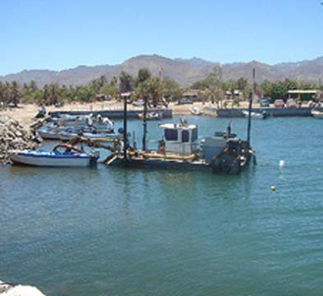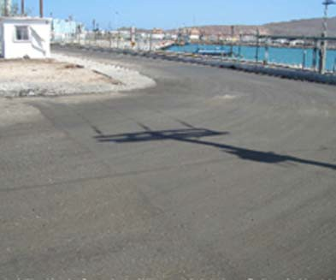
Asimismo, se conservaron en tramos aislados 10 caminos, 9 en el Municipio de La Paz y 1 en el Municipio de Comondú, que representó 2 millones 122 mil 190 pesos.

Infraestructura Portuaria

La Administración Portuaria Integral de Baja California Sur (APICBCS), es la instancia responsable de la operación de los puertos marítimos de Mulegé y La Paz. Durante el ejercicio 2009 esta entidad realizó obras de construcción y remodelación para mantener la eficiencia en la prestación de los servicios, con tal fin destinó 4 millones 55 mil 11 pesos. De los cuales se aplicaron 2 millones 603 mil
136 pesos en la rehabilitación de la carpeta asfáltica en patios y vialidades, así como para la ampliación de oficinas de la aduana en el Puerto Comercial de Pichilingue. Además en el poblado de San Bruno, realizó trabajos de dragado de la dársena, obra que permitirá a los pescadores contar con un refugio seguro para sus embarcaciones, en estas acciones se erogó 1 millón 451 mil 875 pesos.

Comercialización y Operaciones

El tránsito de mercancías y pasajeros, es el eje rector de la actividad portuaria que se realiza en el Estado de Baja California Sur, en este contexto durante el 2009 los arribos de embarcaciones a los puertos de la entidad reflejaron un avance del 86 por ciento comparativamente con los registrados en el ejercicio anterior, sumando 2,166 embarcaciones de carga general, pesquera y turística. En cuanto al movimiento de carga con relación al 2008 se movilizaron 7’791,918 toneladas en los puertos que administra la APIBCS, carga diversa en arribos en el rubro de cabotaje, 97 embarcaciones de tipo ecoturístico y 39 mega cruceros. En materia de progreso portuario, la Administración Portuaria Integral de BCS entregó a la SCT para su autorización el Programa Maestro de Desarrollo Portuario 2009–2014, y la versión final del Programa Rector de Desarrollo Costero para BCS.

El transporte de pasajeros en las rutas Mazatlán–Topolobampo–La Paz se trasladaron 202,075 pasajeros flujo que representó un avance del 62 por ciento, con el arribo de 95 cruceros turísticos se reflejó un avance del 78 por ciento con respecto al año 2008.

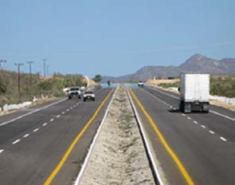

En cumplimiento al código Internacional para la protección de buques, y en estrecha colaboración con personal de marina mercante, se ha dado cabal cumplimiento a lo establecido por el Safety of Life at Sea (SOLAS) y por Organización Marítima Internacional, en el sentido de garantizar la seguridad en el arribo de los mega cruceros, su tripulación y por ende a sus pasajeros.

Transporte

Con relación al subsector de transporte, la SCT en 2009 aplicó 24 millones 953 mil 657 pesos para incrementar la cobertura y elevar la mejora en la calidad de los servicios en los diferentes medios de transporte que incluye el Autotransporte Federal, de las Capitanías de Puerto y Señalamiento Marítimo y las Comandancias de Aeropuerto y Medicina Preventiva en el Transporte.

De este total, en Autotransporte Federal se gastaron 2 millones 474 mil 880 pesos en las actividades propias de los departamentos de la Ciudad de La Paz y San José del Cabo, en este contexto se otorgaron 225 permisos; 311 licencias de conducir; se efectuó el canje de 13 placas y se realizaron 81 inspecciones.

Mediante la Unidad de Medicina Preventiva en el Transporte, se ejercieron 841 mil 249 pesos en la realización de 201 tomas de muestras para examen toxicológicos y 2,328 exámenes psicofísicos a conductores de los diferentes tipos de transporte aéreo carretero y marítimo.

Por su parte, en las Comandancias de Aeropuertos se erogaron 2 millones 698 mil 144 pesos con los cuales se realizaron 51, 027 operaciones en la aviación comercial, 17,890 operaciones en la aviación general, 11, 310 vuelos de aeronaves particulares nacionales y extranjeras, se trasladaron 47,672 pasajeros en la aviación general, se llevaron a cabo 510 inspecciones y se tramitaron 323 licencias para garantizar la seguridad y mantener los estándares de calidad y seguridad de los servicios en las 4 comandancias de los aeropuertos internacionales y el regional de Cabo San Lucas.

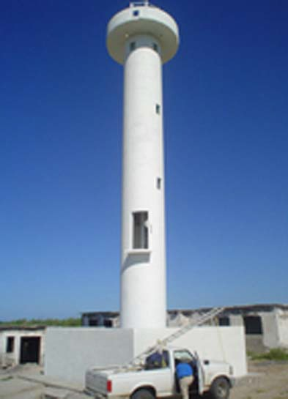
A través de las Capitanías de Puerto y Señalamiento Marítimo se canalizaron 18 millones 939 mil 384 pesos con los que fue posible expedir 651 libretas de mar; 684 permisos al turismo náutico, 1,822 títulos de navegación, 16,485 registros de entrada y salida de embarcaciones, 2,978 inspecciones, 1 966 verificaciones, 3,990 certificaciones de seguridad, 618 matriculas. En cuanto al señalamiento marítimo se reconstruyeron 3 balizas en el municipio de Loreto, 6 faros; 2 en Puerto San Carlos, 1 en Loreto y 3 en Santa Rosalía.

Por otra parte, la Secretaría de General de Gobierno a través de la Dirección de Transporte que regula el adecuado funcionamiento de los sistemas de transporte en la Entidad, firmó 19 convenios de trabajo entre agrupaciones de concesionarios de carga de materiales para la construcción, de productos del campo, transporte de personal transporte de alquiler (taxis), entre otros, en los municipios de La Paz, Los Cabos, Comondú, Loreto y Mulegé.

Además regularizó 265 concesiones en las modalidades de suburbano, de pasaje colectivo, exclusivo de turismo, de alquiler con chofer (taxi), de personal, de escolar, de trabajadores agrícolas, de auto rentas, de carga de materiales para la construcción, de carga regular, de productos de campo, de carga liviana, de aguas tratadas, de pipa y de recolección de desechos de grúas. Se refrendaron 82 contratos de arrendamiento dándole legalidad a los concesionarios del servicio público de transporte y arrendatarios. Realizó también el levantamiento de 117 actas circunstanciadas, por violaciones a la Ley de Transporte para el Estado de Baja California Sur y su respectivo reglamento.

En el rubro de comunicaciones, a efecto de mantener el constante crecimiento en el área de telecomunicaciones se han incorporado innovaciones tecnológicas, dando especial atención al programa estratégico denominado e-México verificando la operación de los 45 Centros Comunitarios Digitales para ofrecer el acceso a Internet a un mayor número de mexicanos a lugares seleccionados como son: centros educativos, unidades médicas, y centros de aprendizaje comunitario. Para ello se realizaron 45 verificaciones de las estaciones y 46 en telefonía rural, para lo cual se aplicó 1 millón 352 mil 252 pesos.

En el ámbito de administración, a fin de mejorar las condiciones de organización normatividad y modernización del Sistema de Gestión de la Calidad (SGC), se realizaron 2 auditorías de seguimiento de la recertificación, de 5 certificados de trámite para el pago de adquisiciones, bienes y/o servicios, refrendos y reexpedición de licencias, de permisos para la operación y explotación de autotransporte federal de carga, pasaje y turismo, así como la verificación de la calidad de las carreteras a cargo de la SCT. En esta área se ejercieron 57 millones 271 mil 97 pesos.

Es oportuno anotar que en estos cinco años de la presente administración nos se han escatimado esfuerzos ni recursos, en el sector comunicaciones y transportes, ello ha mostrado avances en cuanto a la pavimentación de la red estatal, a la modernización y ampliación de tramos carreteros como es el caso de la carretera La Paz-Todos Santos-Cabo San Lucas, la construcción de puentes que hoy en día facilitan el tráfico vehicular y la conservación periódica de la red rural y federal, entre otros. Se reconoce que es necesario continuar gestionando recursos para mantener la infraestructura actual y crear nuevas obras y realizar acciones que el propio desarrollo de Baja California Sur requiere.



- Medio Ambiente y Sustentabilidad

La concepción integral de medio ambiente, economía y sociedad que el actual gobierno impulsa ha orientado el diseño y aplicación de políticas públicas que han incidido directamente en la salvaguarda de los recursos naturales, el desarrollo igualitario y justo de las comunidades así como, el desenvolvimiento de las capacidades humanas de sus pobladores.

Por ello, el gobierno del estado ha propiciado la comunicación y el sostenimiento de los canales de diálogo con los diversos actores ocupados y preocupados por el cambio hacia un modelo de desarrollo sustentable, lo cual ha generado esquemas más adecuados para lograr la participación conjunta con los tres niveles de gobierno, la aplicación de la legislación pertinente en el uso de los distintos instrumentos de planeación y gestión ambiental, la identificación de hábitat críticos para su protección y sobre todo la instrumentación de los planes de manejo de los recursos naturales, con un sustento científico y tecnológico propios del mercado internacional altamente competitivo.

Sin duda alguna la principal estrategia para conciliar las visiones de todos y cada uno de los involucrados ha sido la incorporación de enfoques ambientales y condicionantes de sustentabilidad en los procesos de planeación y en las políticas relevantes de todos los sectores de la administración pública estatal. Lo anterior ha permitido empujar cambios enfocados hacia una sociedad más plural, abierta y participativa.

La creciente conciencia ambiental, la aplicación de la normatividad, la inquietud de la sociedad sudcaliforniana por contar con un medio ambiente más armónico y los esfuerzos de los tres órdenes de gobierno, así como el aporte de los organismos no gubernamentales y la sociedad civil organizada han hecho posible que en el año 2009 se invirtiera en el Estado en materia ambiental 77 millones 377 mil 627 pesos, recursos integrados por la Delegación de la SEMARNAT; la PROFEPA y la CONANP; incluyen 5 millones 600 mil pesos de recursos canalizados por la SEPUIE y 182 mil 759 pesos de la SEDESOL.

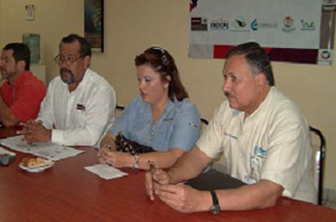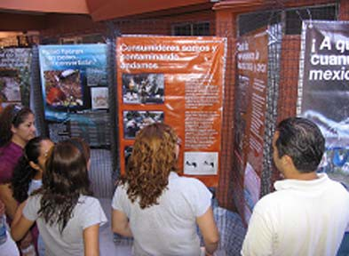
Con base en las líneas estratégicas contenidas en el Plan Estatal de Desarrollo 2005-2011; las acciones realizadas en materia medio ambiente y sustentabilidad en el estado fueron las siguientes:

La Secretaría de Promoción y Desarrollo Económico (SPyDE), en seguimiento a las acciones orientadas al análisis de políticas públicas y ambientales que tiene por objeto la coordinación entre los tres niveles de Gobierno para el fomento y fortalecimiento de las estrategias encaminadas al desarrollo y cambio de la cultura ambiental, participó en 5 reuniones de trabajo del Consejo Técnico Administrativo del Consejo Estatal de Ciencia y Tecnología, de igual manera coordinó la participación de los sectores en las mesas de trabajo y foros de información para la difusión de la convocatoria del Programa Fondos Mixtos para la Investigación Científica y Tecnológica, auspiciada por Gobierno del Estado y el Consejo Nacional de Ciencia y Tecnología (CONACYT).

En el 2009 la SPYDE participó como representante del Gobierno del Estado en la puesta en marcha de los trabajo para la elaboración del Programa Estatal de Cambio Climático. Para el seguimiento y elaboración del mismo se contó con la participación de la Universidad Autónoma de Baja California Sur (UABCS), el Centro de Investigaciones Biológicas del Noroeste (CIBNOR), el Centro Interdisciplinario de Ciencias Marinas (CICIMAR), el Centro de Investigación Científica y de Educación Superior de Ensenada, B. C. (CISESE), la Secretaría de Medio Ambiente y Recursos Naturales, Delegación en B.C.S. (SEMARNAT) y el XIII Ayuntamiento de La Paz, actividad que fue coordinada por parte de la SEMARNAT.

Inspección y Vigilancia

La aplicación de instrumentos de inspección y vigilancia ha sido un tema de singular importancia, por lo que esta administración, en respuesta a una demanda ciudadana ha implementado mecanismos buscado la participación de la sociedad, de tal manera que se activen canales de comunicación y respuesta hacia las autoridades correspondientes.

En ese contexto, la Procuraduría Federal de Protección al Ambiente (PROFEPA) durante el año 2009 atendió 248 denuncias efectuadas en los cinco municipios, que representan uno de los medios de participación social a través de los cuales se indujo la corresponsabilidad de todos los actores en la

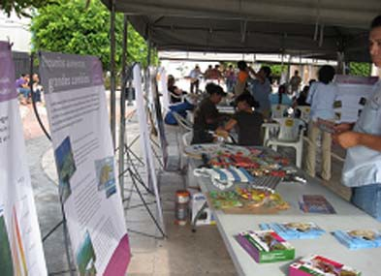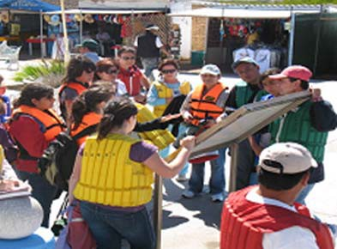
protección ambiental, fortaleciendo así el proceso de cambio de la cultura ambiental para promover el desarrollo sustentable de BCS. De las denuncias atendidas 80 fueron en el Municipio de Los Cabos, 126 en La Paz, 8 en Comondú, 9 en Loreto y 25 en Mulegé.

La PROFEPA, también realizó 194 inspecciones en materia de impacto ambiental, 105 inspecciones de emisiones y generación de residuos peligrosos (verificación industrial), 147 inspecciones en Zona Federal Marítimo Terrestre (ZFMT), 189 inspecciones en recursos marinos y costeros, 301 inspecciones forestales y 86 inspecciones de vida silvestre.

El Programa Nacional de Auditoría Ambiental, que tiene por objeto dar seguimiento continuo y mantener una estrategia eficiente de prevención y control de contaminantes ambientales, incorporó durante el 2009 a 6 nuevas empresas que adoptaron estos mecanismos voluntariamente para dar cumplimiento a la normatividad ambiental de las cuales 2 se incorporaron en Los Cabos, 3 en el municipio de La Paz y 1 en Comondú.

Durante el 2009 se realizaron 1,612 recorridos de vigilancia dentro de las áreas naturales protegidas y sus zonas de influencia para detectar y prevenir ilícitos contra el medio ambiente.

Se ejecutaron 33 operativos de inspección y vigilancia en colaboración con la PROFEPA dentro de las Reservas de la Biosfera El Vizcaíno y Sierra de la Laguna; área de protección de flora y fauna de Cabo San Lucas; en playas de San Lázaro y en el área de Puerto Adolfo López Mateos. De igual manera se ejecutaron operativos especiales en coordinación con la PROFEPA, CONAPESCA y SEMAR, en las Reservas de la Biosfera El Vizcaíno y Sierra de la Laguna; Parque Nacional Bahía de Loreto y área de protección de flora y fauna Islas del Golfo de California.

Se integraron 3 Comités Comunitarios de Vigilancia, uno en la Reserva de la Biosfera El Vizcaíno, otro en el Parque Nacional Cabo Pulmo y uno más en el área de protección de flora y fauna de Cabo San Lucas.

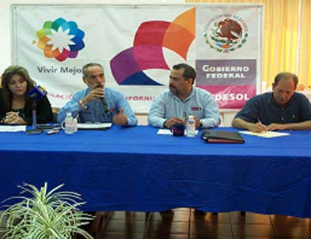

Regulación de Vida Silvestre

La Secretaría de Promoción y Desarrollo Económico, durante el 2009, propició la coordinación y vinculación interinstitucional de las dependencias públicas y privadas relacionadas con el medio ambiente; resultado de esta participación conjunta se continuó con la operación de 9 Predios de Propiedad Federal, para el aprovechamiento de pepino de mar (Isostichopus fuscus), como fue el caso de los siguientes: El Boleo y San Bruno en el municipio de Mulegé; San Nicolás, Loreto, Agua Verde y Ligüi en el municipio de Loreto; La Paz y Pichilingue en el municipio de La Paz y Bahía Magdalena en el municipio de Comondú.

Durante el 2009, la SPyDE coordinó los trabajos de la Mesa Técnica de Pepino de Mar, se presentó la propuesta de cartel y díptico para labores de difusión del aprovechamiento del recurso e inspección y vigilancia, así como la revisión de los aprovechamientos de los diferentes Predios de Propiedad Federal.

Con recursos de la Comisión Nacional de Áreas Naturales Protegidas (CONANP), se continuó con el seguimiento de las actividades de reclutamiento de larvas de pepino de mar (Isostichopus fuscus) cubriendo 100 hectáreas de superficie en el Predio de Propiedad Federal para el Manejo y Conservación de la Vida Silvestre Ligüi.

Por su parte, la SPyDE coordinó las 3 reuniones de la Mesa Técnica de Almeja Pismo (Tivela sturtorum), que tuvieron como propósito revisar, analizar y validar las tasas de aprovechamiento de los Predios de Propiedad Federal, relacionados con el aprovechamiento del recurso, en 2 predios que se localizan en la zona pacífico norte.

En 2009 la SEMARNAT a través de la Dirección General de Vida Silvestre, otorgó 22 autorizaciones para la realización de actividades ecoturísticas en el estado (fuera de Áreas Naturales Protegidas), correspondiendo a la delegación llevar a cabo el seguimiento y control de las disposiciones de regulación ambiental establecidas.

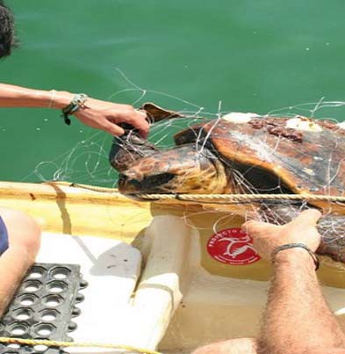
Para el avistamiento de Ballena Gris se emitieron 11 autorizaciones, 5 para Puerto Adolfo López Mateos y 6 para Puerto San Carlos. De igual forma, dio 2 autorizaciones para avistamiento de tiburón ballena para la localidad de La Paz; para Cabo san Lucas otorgó una autorización para desarrollar actividades relacionadas con el avistamiento de Ballena Gris y Ballena jorobada; y para campismo kayakismo y observación de flora y fauna entregó 8 autorizaciones, una para Isla Santo Domingo, una para Isla Magdalena, 2 para Puerto San Carlos, 2 para Cabo San Lázaro, una para Isla Margarita y una más para La Paz.

Entre otras actividades realizadas por la SEMARNAT en el año 2009 se encuentra el registro de 4 nuevas Unidades de Manejo para la Conservación de la Vida Silvestre (UMAS), lo que arroja a la fecha un total de 91 UMAS existentes en el Estado, tales como borrego cimarrón, avestruz, aves de ornato, venado bura, codorniz, puma, gato montes, y cactáceas. Este esquema de manejo, permite la conservación de la vida silvestre y en la mayoría de los casos el aprovechamiento de la misma, en beneficio de habitantes de la región.

La Dirección General de Vida Silvestre a través de la Delegación de la SEMARNAT, emitió 125 licencias de caza deportiva y otorgó tasas de aprovechamiento a 23 UMAS para la cacería: 46 para borrego cimarrón (todos ellos a favor de grupos ejidales); 149 ejemplares de venado bura; 3 pumas; 4 mapaches; 243 pequeños mamíferos (liebre, conejo y coyote) y 61 aves. Cabe señalar, que las Unidades de Manejo cuentan ya con programas de manejo para las especies citadas.

La SPyDE participó con los tres órdenes de gobierno y los representantes de la sociedad civil, como respuesta a la convocatoria realizada por la SEMARNAT, con el objeto de definir las estrategias y acciones para reducir la pesca incidental de tortuga amarilla en la Bahía de Ulloa en el Municipio de Comondú.

En el marco del subprograma de recuperación de especies en riesgo de la CONANP; en el Parque Nacional Cabo Pulmo se protegieron zonas de anidación, nidos y crías de tortuga marina, logrando liberar con éxito 391 individuos.

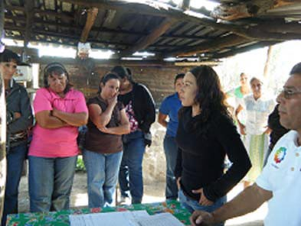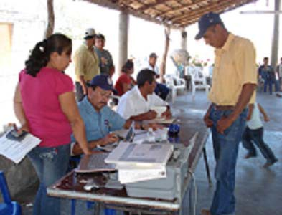
Por otra parte, en el ejercicio 2009 la SEMARNAT, aplicó a través del Programa de Empleo Temporal (PET) recursos por 1 millón 117 mil 28 pesos para mantener los Oasis de San José de Gracia y Mulegé, ambas comunidades en el municipio de Mulegé. Los trabajos consistieron en la limpieza de
19.5 hectáreas de palmares para mejorar el hábitat de la vida silvestre, generando con esta acción 16,527 jornales en beneficio de 137 personas.

Es de destacar que desde el año 2002 a la fecha, la SEMARNAT a través del PET ha canalizado 6 millones 311 mil 421 pesos para la atención de los Oasis de Baja California Sur, recursos con los cuales se han generando 114, 298 jornales.

Regulación de Recursos Forestales y Suelos

Referente a la Regulación de Recursos Forestales y Suelos, es preciso mencionar que en el 2009 se expidió una autorización para el aprovechamiento de recursos forestales maderables por un volumen de 492.80 metros cúbicos en rollo.

Asimismo, se emitieron 69 autorizaciones para el cambio de uso de suelo de terrenos forestales (CUSTF) cuya superficie total fue de 490.85 hectáreas; 77 certificados fitosanitarios para la importación de madera; se recibieron, evaluaron y dictaminaron 3 solicitudes para el cercado de terrenos forestales; 34 para la limpia de terrenos forestales, 10 para el ventaneo en terrenos forestales; 9 para la rehabilitación de brechas forestales y se dictaminó y dio seguimiento al Programa de Manejo Forestal de una superficie de 170.98 hectáreas.

De acuerdo con la Ley General de Desarrollo Forestal Sustentable en cuanto a los CUSTF, en el año 2009 se depositó ante el Fondo Forestal Mexicano un monto de 12 millones 386 mil 185 pesos por concepto de compensación ambiental, fondo que es administrado por la Comisión Nacional Forestal, y que se destina exclusivamente para la recuperación de áreas forestales degradadas en el Estado.

Por su parte, la Secretaría de Promoción y Desarrollo Económico, en esta materia participó en 20 reuniones del Comité Técnico Estatal para el Cambio del Uso de Suelo y Programas de Manejo Forestal, en donde se emitieron 126 opiniones técnicas.

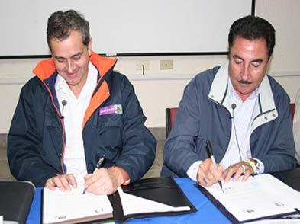

La CONAMP realizó 30 campañas de limpieza y recolección de residuos sólidos en las Reservas de la Biosfera El Vizcaíno y Sierra de la Laguna y en los Parques Nacionales Bahía de Loreto y Cabo Pulmo; logrando reunir 154 toneladas de desechos sólidos.

Regulación de Residuos Peligrosos y Fuentes Fijas de Contaminación a la Atmósfera

En 2009 se registraron ante la SEMARNAT, 93 empresas generadoras de residuos peligrosos, que produjeron un volumen de 175.49 toneladas; integradas por 174.02 toneladas de residuos industriales y 1.47 toneladas de residuos hospitalarios, aunado a lo anterior, la dependencia emitió 114 dictámenes, predictámenes y opiniones técnicas sobre el manejo de residuos peligrosos.

A través de la Cédula de Operación Anual 35 empresas reportaron la generación de residuos peligrosos ante la Dirección General de Calidad del Aire y Registro de Emisiones y Transferencia de Contaminantes de la Delegación Federal de la SEMARNAT en Baja California Sur.

Actualmente existen en la entidad 16 empresas autorizadas por la SEMARNAT, para realizar el manejo de residuos peligrosos, 14 son del estado y 2 de estas son foráneas. Una de ellas se reportó como dedicada al almacenamiento de residuos biológicos-infecciosos; 6 a la recolección y transporte de residuos industriales (aceites usados y baterías); 3 al almacenamiento de residuos industriales; 3 al almacenamiento de residuos agroquímicos (envases, mangueras y acolchados plásticos); 1 a la recolección y transporte de residuos biológicos-infecciosos; 1 al reciclaje de aceite usado y 1 más como sitio de disposición final de residuos de manejo especial.

En julio de 2009 el Gobierno del Estado, la SEMARNAT, y los Ayuntamientos de Mulegé y La Paz, suscribieron un Convenio de Coordinación para realizar acciones para gestionar la disposición integral de residuos y la construcción de los rellenos sanitarios en las localidades de Guerrero Negro, del municipio de Mulegé y de El Pescadero, en el municipio de La Paz.

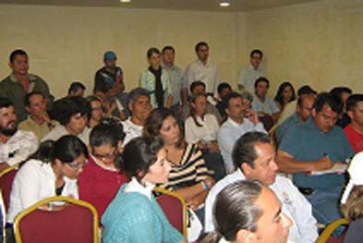
La Dirección Regional de la CONANP apoyó a la CONAFOR en la construcción, rehabilitación y mantenimiento de 60 kilómetros de brecha corta fuego en la Reserva de la Biosfera Sierra de La Laguna, asimismo durante el 2009 realizó 20 recorridos para la detección oportuna de incendios.

Por otro lado, con recursos de la CONANP se efectuaron 36 recorridos de supervisión y detección de plagas o enfermedades forestales dentro de la Reserva de la Biosfera Sierra de La Laguna, cubriendo una superficie de 15,000 hectáreas.

Ordenamiento Ecológico Territorial

Con base en los Convenios de Coordinación y resultado del esfuerzo entre el Gobierno del Estado, la SEMARNAT y los Ayuntamientos de La Paz, Loreto y Los Cabos se han continuado los trabajos correspondientes a la elaboración de los Ordenamientos Ecológicos Locales de dichos Municipios.

En cumplimiento a las estrategias propuestas por el Ejecutivo Estatal en el Plan Estatal de Desarrollo 2005-2011, durante el 2009 se continuaron las acciones para concluir la primera etapa del Ordenamiento Ecológico Estatal, el cual pretende integrar las políticas públicas para inducir el crecimiento y desarrollo de una forma ordenada y sustentable en el Estado.

Por lo que se refiere al Ordenamiento Ecológico Marino del Golfo de California y Ordenamiento Ecológico Marino del Pacifico Norte, el Gobierno del Estado ha promovido la participación entusiasta de todos los sectores productivos, de servicios y gobierno para fortalecer y dar certidumbre a las políticas publicas encaminadas a la conservación del ambiente.

Normatividad Ambiental

En 2009 ingresaron a la Delegación Estatal de la SEMARNAT 90 Estudios de Impacto Ambiental (EIA) referentes a la realización de obras y actividades cuya regulación en la materia corresponde a la federación. Al respecto, durante el año anterior la dependencia emitió 73 resolutivos encontrándose pendientes 17 dictámenes.

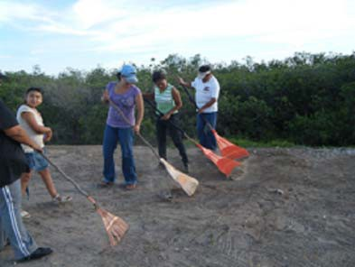
De los estudios de impacto ambiental ingresados en 2009 para evaluación 49 correspondieron a cambio de uso de suelo; 18 a proyectos mineros; 14 a proyectos turísticos y 6 a obras hidráulicas y marinas y con uno respectivamente forestal, vías de comunicación y eléctrico.

La Secretaría de Planeación Urbana, Infraestructura y Ecología a través de la Dirección de Planeación Urbana y Ecología, recibió, analizó, dictaminó y realizó acciones en materia ambiental en los 5 municipios del Estado, que significaron la recepción de 319 solicitudes de trámites ambientales, integradas por 129 de uso de suelo, 35 de lotificación y/o sembrado, 7 de cambio a régimen condominial, 56 a compatibilidad de la Zona Federal Marítimo Terrestre (ZFMT), 21 de impacto y riesgo ambiental, 43 opiniones técnicas, 4 de inspección y vigilancia y 24 autorizaciones de emisiones ambientales.

En materia de normatividad ambiental, la Secretaría de Promoción y Desarrollo Económico, participó en el Foro de Información del Proyecto Minero “Paredones Amarillos” auspiciado por la empresa promoverte y la sociedad civil organizada.

Zona Federal Marítimo Terrestre

Durante el año 2009 la SEMARNAT en coordinación con la Dirección de Zona Federal Marítimo Terrestre y Ambientes Costeros, llevó a cabo la delimitación de 135 kilómetros en diversas áreas de la Zona Federal Marítimo Terrestre (ZFMT) de los municipios de La Paz, Los Cabos, Loreto y Mulegé.

En los Comités de los Fondos para la Administración, Vigilancia, Mantenimiento y Conservación de la ZFMT de los Municipios de La Paz, Loreto y Los Cabos, se presentaron diversos programas de trabajo que representaron una inversión de 15 millones 875 mil 873 pesos, para la adquisición de vehículos y unidades de transporte y recolección de basura, contratación de personal para la limpieza de playas, adquisición de contenedores y la señalización y equipamiento de playas.

En materia de regularización y administración de la ZFMT, la SEMARNAT otorgó 132 concesiones de ZFMT; 12 en el municipio de Comondú, 14 en Mulegé, 54 en La Paz, 37 en Los Cabos y 15 en

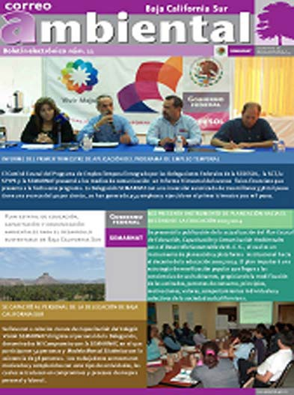
Loreto. Aunado a lo anterior, remitió a oficinas centrales para la atención y resolución correspondiente 198 expedientes de solicitud de concesión de ZFMT, de los cuales 18 pertenecen al municipio de Comondú, 30 al de Mulegé, 94 al de La Paz, 39 al de Los Cabos y 17 al de Loreto.

En total se recibieron y dieron trámite a 330 solicitudes de concesión y permisos para uso y aprovechamiento de la ZFMT en los litorales costeros de los 5 municipios, siendo en su mayoría solicitudes referentes al uso y aprovechamiento para promover actividades turísticas.

Vinculación Sectorial

En 2009 se contó con la autorización de recursos del FONDEN por un monto de 9 millones 759 mil 91 pesos para la atención de los daños provocados en las comunidades de Santa Rosalía, Heroica Mulegé, Loreto, Puerto San Carlos, Puerto Adolfo López Mateos, Puerto Chale, San Isidro y La Purísima, afectadas por el paso del Huracán “Jimena”, en el mes de septiembre.

Dentro del marco del Convenio de Colaboración Institucional entre el Sistema Estatal para el Desarrollo Integral de la Familia y la Secretaría de Promoción y Desarrollo Económico, se instalaron 3 apiarios y 75 colmenas beneficiando a 2 familias en la comunidad de Todos Santos, municipio de La Paz, 3 en la localidad de Ley de Aguas No. 3, municipio de Comondú y 3 en la localidad de San Javier, municipio de Loreto.

La SPyDE participó en la inauguración del Día y Semana Nacional para la Conservación 2009 en el Estado, la cual funge como foro de difusión para fomentar el aprecio y respeto por los ecosistemas y su biodiversidad.

Derivado de las acciones emprendidas por la CONANP para fomentar la Cultura para la Conservación, se llevaron a cabo 217 eventos consistentes en talleres, cursos y foros de información, entre otros, atendiendo a 78,634 personas, asimismo se lograron integrar 6 clubes interesados en la conservación de las áreas naturales protegidas.

Aunado a lo anterior, se impartieron 213 pláticas de educación ambiental en escuelas de educación básica y media superior, 45 reuniones de educación para la conservación en áreas naturales protegidas, cubriendo una población de 14,509 personas. De igual manera, se capacitaron a 196 educadores ambientales para la conservación en 18 cursos.

Prevención, Detección y Combate de Incendios

Por lo que se refiere a la Prevención, Detección y Combate de Incendios, la Comisión Nacional Forestal (CONAFOR) realizó acciones de prevención y combate de 27 incendios forestales que afectaron una superficie de 621 hectáreas, mismos que se presentaron en diversas áreas de la geografía estatal, como fueron los casos de 2 en Mulegé ocasionando daños en 10 hectáreas; 14 en Comondú, dañando 438 hectáreas; 7 en La Paz, afectando 23 hectáreas; 4 en el municipio de Los Cabos, con una afectación de 21 hectáreas.

Áreas Naturales Protegidas

En cuanto a las Áreas Naturales Protegidas, la Secretaría de Planeación Urbana Infraestructura y Ecología y la Secretaría de Promoción y Desarrollo Económico, participaron en las reuniones de los Consejos Asesores de las Áreas Naturales Protegidas asentados en el Estado, para dar seguimiento a los acuerdos derivados de la actualización de los Planes de Manejo respectivos. Las citadas dependencia participaron en 4 reuniones en la Reserva de la Biosfera “El Vizcaíno, 4 en la Reserva de la Biosfera Sierra de la Laguna, 4 en el Parque Nacional Bahía de Loreto y 4 más en la Zona de Protección de Flora y Fauna del Complejo Insular Espíritu Santo, haciendo un total de 16 reuniones.

De la misma forma, la SPyDE participó en 4 reuniones de trabajo para la elaboración del Plan de Manejo del Parque Nacional de la Zona Marina Adyacente al Archipiélago Espíritu Santo, con las cuales se dio seguimiento a los acuerdos derivados del Consejo Asesor, en lo concerniente a los avances en la formulación del Plan de Manejo respectivo.

La Comisión Nacional de Áreas Naturales Protegidas por conducto de la Dirección Regional, instrumentó el Programa de Conservación para el Desarrollo Sustentable (PROCODES), aplicando

una inversión de 8 millones 740 mil pesos para apoyar la ejecución de 209 proyectos para la conservación dentro de las áreas naturales protegidas, resultado beneficiadas 103 comunidades y 5,432 personas.

Referente al Programa de Empleo Temporal la CONANP ejerció 6 millones 554 mil 468 pesos que representaron la generación de 86,331 jornales, en beneficio de 1,629 personas.

En las áreas naturales protegidas de carácter federal, se llevaron a cabo diversas acciones de restauración de zonas degradadas por fenómenos antropogénicos o naturales cubriendo una superficie de 851 hectáreas. Se reforestaron las zonas degradadas o impactadas de la Reserva de la Biosfera Sierra de La Laguna con 83,000 árboles. Por otro lado el programa de producción de plantas de especies nativas con fines de reforestación en áreas degradadas arrojó una producción de 180,000 plantas.

Los proyectos de conservación y actividades de manejo de los recursos naturales, cubrieron un área de 7,500 hectáreas dentro de las áreas naturales protegidas del estado.

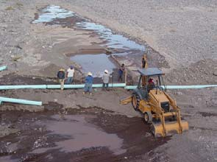

- Uso y Conservación del Agua

Al iniciar la presente administración, se estableció en el Plan Estatal de Desarrollo, así como en el Plan Hidráulico Estatal, incrementar el acceso y calidad de los servicios de agua potable y lograr eficientar los sistemas de alcantarillado y saneamiento, para los pobladores de sudcalifornia, tanto de las zonas urbanas como de las comunidades rurales, donde fue de particular importancia el trabajo coordinado y la conjunción de recursos presupuestales de los tres órdenes de gobierno federal, estatal y municipal.

De esta manera, en el ejercicio 2009 los resultados alcanzados han contribuido a suministrar un recurso hídrico de calidad y en cantidad suficiente a los pobladores de Baja California Sur, satisfaciendo así sus necesidades básicas entre las cuales por supuesto, se encuentra la de consumo humano.

En éste 2009, la Comisión Estatal del Agua, creada como instancia estatal responsable de instrumentar políticas públicas en la materia, procurando la aplicación oportuna y eficiente de los recursos económicos que se destinan para el suministro de agua potable y los servicios de alcantarillado y saneamiento, encaminó sus esfuerzos básicamente a la potabilización y desinfección del agua, y para ello ejerció un monto de 2 millones 360 mil pesos, integrados por 416 mil 78 pesos invertidos en el municipio de Mulegé; 567 mil 705 pesos en el municipio de Comondú; 662 mil 830 pesos se aplicaron en el municipio de La Paz; un monto de 415 mil 382 pesos en el municipio de Los Cabos y en el municipio de Loreto se gastaron 293 mil 451 pesos.

Así, los 5 municipios del Estado recibieron beneficios mediante el suministro de equipos de monitoreo de cloro, operativos de saneamiento, recargas de gas cloro, hipoclorito de calcio y pastillas de DPD para la desinfección del agua, bombas dosificadoras, kits de mantenimiento y rehabilitación, así como también operativos de saneamiento y tomas de muestras y análisis bacteriológicos de los pozos de abastecimiento, permitiendo en consecuencia proveer un recurso agua óptimo tanto para las actividades productivas como para el consumo humano.

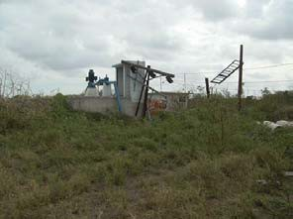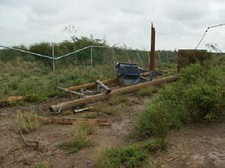

Es pertinente señalar que el ¨Ciclón Tropical Jimena¨, registrado el 2 de septiembre de 2009, ocasionó severos daños a la infraestructura particularmente a la existente en los municipios de Comondú y Mulegé, afectando en gran medida las obras ejecutadas y los equipos instalados en ejercicios anteriores de la actual administración.

Ante esta emergencia, a efecto de reparar los daños y reponer los equipos necesarios para restituir los servicios, se aplicaron de manera inmediata recursos provenientes del programa Fondo de Desastres Naturales FONDEN, en su componente Apoyos Parciales Inmediatos APIN, del orden de los 3 millones 451 mil 600 pesos, para el reestablecimiento de los servicios de agua potable, alcantarillado y saneamiento, distribuidos en 20 obras que presentaron daños por el siniestro.

Actualmente se está trabajando en coordinación con la Federación a través del programa del FONDEN, en la reconstrucción tanto de la infraestructura de agua potable como en la de alcantarillado y saneamiento, para lo cual se destinaron 32 millones 192 mil 370 pesos, el Gobierno del Estado aportó el 82 por ciento equivalente a 17 millones 644 mil 169 pesos y los restantes por el gobierno federal.

Gracias a los recursos aplicados mediante los Apoyos Parciales Inmediatos APIN, en el municipio de Comondú se repusieron las subestaciones eléctricas de los pozos número 1, 2, 6 y 7, ubicados en el arroyo ¨Las Bramonas¨; se efectuó la reposición del pozo número 1 ubicado en Ciudad Insurgentes y la subestación eléctrica del pozo Santo Domingo, ubicado en Santo Domingo, así como el cerco perimetral; la subestación eléctrica y la base de medición del pozo ¨La Poza Grande¨, en La Poza Grande, al igual que la subestación eléctrica y la base de medición del pozo ¨Francisco Villa, ubicado en la comunidad de Francisco Villa.

Asimismo, se realizó la reposición del arrancador de la base de medición y cableado del transformador a la base de medición en el pozo de agua potable ¨La Purísima¨, ubicado en La Purísima. En éste municipio, se aplicó un monto de 1 millón 452 mil pesos para el restablecimiento del servicio de agua potable.

En el Municipio de Mulegé, que fue el más afectado por el ¨Ciclón Tropical Jimena¨, se llevaron a cabo las reposiciones del equipo en los pozos número 1, 2 y 3 de Santa Rosalía; 1,143 metros tanto de tubería de PVC como de asbesto-cemento en los diferentes puntos dañados por el fenómeno natural en el acueducto ¨Palo Verde-Santa Rosalía¨. En resumen, se invirtió 1 millón 999 mil 600 pesos para restaurar el abasto de agua potable a la población afectada.

Hoy día, se puede afirmar que se ha dado cumplimiento a la encomienda, ya que a lo largo y ancho del Estado se ha avanzado en la cobertura de estos servicios de abastecimiento de agua potable y de alcantarillado y saneamiento, quedando bajo la responsabilidad de este gobierno preservar y operar de manera eficiente toda la infraestructura creada para la eficiencia de los servicios de agua potable y alcantarillado, garantizando de esta manera una vida útil de por lo menos las próximas dos administraciones.

Por otra parte, además de procurar que los servicios de agua potable, alcantarillado y saneamiento que presta el estado y los municipios sean eficientes, las políticas públicas del Plan Estatal de Desarrollo 2005-2011 establecen estrategias orientadas a la instrumentación de acciones para modernizar, rehabilitar y crear las obras de infraestructura que permitan el uso eficiente y sustentable de este vital recurso.

Con esta perspectiva, durante el ejercicio 2009 la Secretaría de Agricultura, Ganadería, Pesca y Alimentación (SAGARPA), mediante el Programa de Uso Sustentable de Recursos Naturales para la Producción Primaria, aplicó 7 millones 039 mil 432 pesos, mismos que fueron complementados con 3 millones 789 mil 962 pesos de aportación del Gobierno del Estado, recursos que permitieron desarrollar diversas obras de conservación de suelo y agua consistentes en 30 bordos de abrevadero y jagüeyes; 1 muro de contención; 63 presas de mampostería; 5 ollas de agua, así como la adquisición e instalación de líneas de conducción en 34 hectáreas y otras pequeñas obras en localidades como Jesús María, La Purísima y Las Barrancas del municipio de Comondú; El Carrizal, La Paz, Las Pocitas, San Antonio y San Bartolo del municipio de La Paz; San Javier y Santa Cruz del municipio de Loreto; en Miraflores, San José del Cabo y Santiago del municipio de Los Cabos y en San Ignacio y Santa Rosalía del municipio de Mulegé. La inversión total en estas obras ascendió a 10 millones 306 mil 653 pesos (la suma 7’039,432 + 3’789,962 = 10’829,394).

Finalmente, es conveniente señalar que en este quinto año de labores, a pesar de las restricciones presupuestales originadas por la crisis económica del país, los recursos aplicados para continuar con el fortalecimiento de este sector ascendió a 16 millones 640 mil 994 pesos.

- Tenencia de la Tierra

Las políticas públicas en materia de tenencia de la tierra previstas en el Plan Estatal de Desarrollo 2005-2011, persiguen como objetivo fundamental lograr al término del sexenio, que Baja California Sur se caracterice por ser un Estado con una justicia agraria pronta y expedita, en donde los rezagos agrarios prácticamente estén abatidos, se consiga que los títulos de propiedad sean para beneficio de los propios posesionarios de terrenos nacionales y se disponga de asentamientos humanos y reservas territoriales de crecimiento regularizados, entre otros.

Hacia la consecución de estos compromisos se han orientado las acciones gubernamentales emprendidas en estos cinco años de gobierno, en donde sin lugar a duda ha sido de particular importancia la suma de esfuerzos de la federación, de los ayuntamientos, de los sujetos agrarios y de las instancias estatales que inciden en el sector agrario, que han hecho posible la continuación de programas y acciones desarrollados en este periodo.

A, durante el año 2009 la Secretaría de Planeación Urbana, Infraestructura y Ecología (SEPUIE), concluyó el trámite de regularización de la tenencia de la tierra de los 5,000 lotes de terreno correspondientes a las 4 etapas de la Colonia “Mesa Colorada” y de las Colonias “El Progreso”, “Tierra y Libertad” y “Las Palmas”, primera etapa, dando con ello inicio al proceso de titulación a favor de las familias que residen en estas zonas.

También llevó a cabo el seguimiento a los Programas de Titulación de Predios que ejecuta el gobierno estatal, con los cuales fue posible otorgar 286 títulos para igual número de familias de colonias de la ciudad de La Paz, Cabo San Lucas y San José del Cabo formalizó 145 contratos de compraventa con reserva de dominio en colonias de esas mismas localidades.

Entre otras acciones en la materia, la SEPUIE respaldó el desarrollo de actividades productivas con la asignación de terrenos a familias del municipio de Comondú, lotes en los cuales se efectuó la instalación de un taller para la producción de artesanías, de un taller automotriz, de una guardería

infantil, de un centro de rehabilitación y la construcción de cabañas ecológicas para el avistamiento de la ballena gris en Puerto Adolfo López Mateos, a favor de la asociación civil Fondo de Reconversión Agropecuaria del Valle de Santo Domingo.

En beneficio del H. Ayuntamiento de Comondú, el Gobierno del Estado realizó la donación de un predio de 41,470.039 metros cuadrados que se destinarán para la instalación de la Expo Comondú. De igual forma, donó al Instituto Tecnológico de Ciudad Constitución, un terreno con una superficie de 15-00-00 hectáreas para la ampliación de las instalaciones de este importante centro educativo; mientras que al H. Ayuntamiento de La Paz, le entregó un predio de 1-99-925.55 hectáreas que serán ocupadas para la construcción de un rastro municipal.

Ante la necesidad de espacios para la ampliación de infraestructura de salud en la capital de estado y en la localidad de Cabo San Lucas, durante el año 2009 el Gobierno del Estado decidió dotar al Instituto de Servicios de Salud, los predios que integran la superficie total que ocupa la obra del Nuevo Hospital Juan María de Salvatierra, que se encuentra en proceso y que está ubicado en terrenos de la Ex base Aérea y celebrar un contrato de promesa de donación a favor del Instituto Mexicano del Seguro Social, de un predio de 1-10-13.30 has. que se localiza en la Colonia Las Palmas de Cabo San Lucas, superficie donde se edificará una Unidad de Medicina Familiar.

Por lo que se refiere a la agenda agraria, la SEPUIE continuó apoyando a los posesionarios de terrenos nacionales en sus procesos de regularización que han estado realizando ante la Secretaría de la Reforma Agraria, principalmente los relacionados con las diversas fracciones del predio Santa Anita, San Felipe y El Potrero, del municipio de Los Cabos y en el predio Demasías de La Matanza, municipio de La Paz.

Por lo que concierne a las actividades desarrolladas por la Procuraduría Agraria durante el año 2009, esta dependencia federal en el marco del Programa de Apoyo al Ordenamiento de la Propiedad Rural, impartió 14 asesorías tanto relacionadas con la regularización de terrenos nacionales; para la obtención de títulos de propiedad en colonias agrícolas y ganaderas; para la aportación de tierras a sociedades civiles y mercantiles; asesorías en asambleas de adopción de dominio pleno, así como para la integración de expedientes individuales de núcleos agrarios certificados en años anteriores.

Otorgó también 11 asesorías jurídicas en procesos económicos referentes a la aportación de tierras de uso común a sociedades mercantiles, participó en 3 audiencias campesinas y otorgó asesorías a 3,644 sujetos agrarios; proporcionó 6 asesorías para la formulación de proyectos para la constitución de figuras asociativas; efectuó 2 acciones para la constitución y funcionamiento de parcelas con destino específico, intervino en la elaboración de 222 contratos y convenios e integró 371 expedientes de gestiones realizadas por la dependencia.

Aunado a lo anterior, a través del Programa de Fomento para el Aprovechamiento Sustentable de los Recursos Naturales, otorgó 47 apoyos y opiniones a proyectos para la constitución de Unidades de Manejo Ambiental (UMAS) y uso del suelo y llevó a cabo 361 acciones consistentes en apoyos y gestiones que favorecen el desarrollo de las comunidades.

Referente al Programa de Organización Agraria Básica, la dependencia participó en 87 asambleas generales de ejidos y comunidades; en 44 asambleas para la renovación de órganos de representación y vigilancia; intervino en 393 acciones para la elaboración y depósito de testamentos ante el Registro Agrario Nacional; en 21 acciones para la instrumentación del libro de registro, en 14 del libro de contabilidad y en 17 de reglamentos internos.

Por lo que concierne a capacitación, participó en 32 eventos que fortalecen el desarrollo agrario con los cuales fueron beneficiados 103 servidores públicos. Mientras que las acciones de capacitación para sujetos agrarios contribuyeron a que 544 personas participaran en temas referentes al fomento y desarrollo agrario y a la procuración de justicia.

La Procuraduría Agraria durante el año 2009 desarrolló también 1,666 acciones de arbitraje, asesorías, conciliación, gestión administrativa, recibió quejas y denuncias, acudió como representante legal de los sujetos agrarios y otorgó apoyo en servicios periciales, todas ellas orientadas a procurar la justicia agraria.

Concerniente al Registro Agrario, con un monto de 2 millones 215 mil 979 pesos logró durante el año 2009 expedir 2 títulos y 867 certificados a favor de sujetos agrarios de La Purísima; efectuar 4,050

inscripciones de derechos y 409 constancias para beneficiarios de 18 localidades del municipio de Comondú; de 25 localidades del municipio de La Paz; de 2 comunidades del municipio de Loreto; de 10 del municipio de Mulegé y de 14 comunidades del municipio de Los Cabos.

Aunado a lo anterior expidió 215 certificados y 632 títulos al mismo número de sujetos agrarios de varias localidades como son Santo Domingo, Matancitas, San José de la Noria, Tepentú; los ejidos Ley Federal de Aguas Número 3, 4 y 5; El Portón Uno y Villa Morelos, del municipio de Comondú; San Ignacio, San Lucas, Mulegé Pueblo, Guadalupe, Emiliano Zapata, Francisco J Mújica, San José de Gracia, El Cuarenta y otras 2 localidades más del municipio de Mulegé; Álvaro Obregón, Plutarco Elías Calles, El Carrizal, Chametla, El Centenario, Todos Santos, El sargento, El Pescadero, San Antonio, Melitón Albáñez y Conquista Agraria, del Municipio de La Paz; Las Cuevas, San José del Cabo, Cabo San Lucas, La Candelaria, El Ranchito, La Ribera, Santiago y Caduaño, del municipio de Los Cabos y Loreto y San Javier.

En resumen, las instancias que tienen que ver con asuntos agrarios ejercieron recursos por un monto de 3 millones 215 mil 037 pesos.

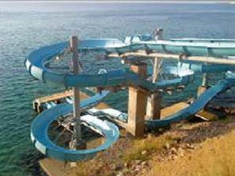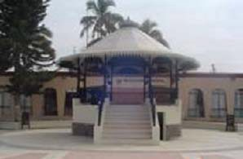

- Desarrollo Económico a través de las Regiones y Micro Regiones

  - Turismo

Una de las principales funciones del gobierno es realizar el adecuado manejo de los recursos, destinándolos a proyectos que beneficien todos los ámbitos de la economía y por supuesto que conlleven a proporcionar beneficios a la sociedad.

Para el fortalecimiento de la actividad turística, el estado invierte en obras de infraestructura a través de instrumentos de coordinación y colaboración con la federación denominado Convenio de Reasignación de Recursos, que ha resultado ser un excelente mecanismo de inversión pública, mediante el cual se han aportado recursos de manera conjunta que durante el año anterior sumaron un monto de 103 millones 500 mil pesos, para su aplicación en los 5 municipios del estado.

En esta materia se realizaron acciones para el inicio de nuevos programas, la continuidad de proyectos, así como para la conclusión y funcionamiento de obras de gran impacto.

A continuación se describen por municipio cada una de las obras emprendidas en el año 2009.

Municipio de La Paz

Por lo que concierne a este municipio, con una inversión de 5 millones de pesos se ejecutó la Tercera Etapa del "Parque Acuático El Coromuel”, consistente en la construcción de pasarelas, elementos de protección y escalera de caracol para retorno de toboganes en edificio de jóvenes.

A fin de complementar la infraestructura de servicios correspondiente a la Tercera Etapa del Programa de Desarrollo Turístico Integral de Todos Santos Pueblo Mágico, se erogaron 10 millones

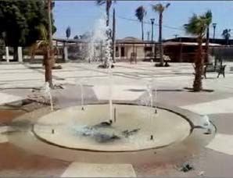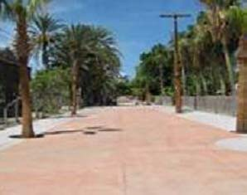
de pesos para llevar a cabo el seguimiento a los trabajos realizados en etapas anteriores, específicamente los referentes a la rehabilitación de la Plaza Pública de la localidad.

Municipio de Comondú

Para dar continuidad al proyecto del Circuito Turístico de Puerto San Carlos, con un monto de 5 millones de pesos se realizó la construcción de la última etapa, que permitirá la consolidación del circuito y facilitará el traslado hacia la zona destinada a las actividades de turismo de naturaleza, como el caso del avistamiento de la ballena gris y la observación de aves.

Aunado a lo anterior, en el marco del Programa de Desarrollo Urbano Turístico de Comondú “Centro Turístico Comondú”, con 5 millones de pesos se desarrolló la segunda etapa del inmueble, que considera la construcción de infraestructura urbana turística para facilitar el arribo y orientación de los visitantes acerca de las actividades turísticas de la región, además de instalaciones para el desarrollo de actividades artísticas y culturales.

Referente al Proyecto Integral para el Desarrollo del Circuito de Santuarios Balleneros en Puerto San Carlos y Puerto Adolfo López Mateos, durante el ejercicio 2009 se destinaron 8 millones de pesos para ejecutar la primera etapa que incluye una red de establecimientos de hospedaje ecoturísticos en las localidades donde se desarrolla la observación de los cetáceos, mismos que están diseñados y edificados con criterios de sustentabilidad, en los cuales habrá participación comunitaria. Es necesario mencionar que cada conjunto de cabañas tendrá una capacidad de ocho habitaciones dobles, con equipamiento especializado.

Municipio de Loreto

A fin de fortalecer la infraestructura de este destino turístico, se canalizaron 9 millones 500 mil pesos para poner en marcha la segunda Etapa de la Rehabilitación y Mejoramiento de la Imagen Urbana del Centro Histórico de Loreto, con la cual además de dar seguimiento a las acciones realizadas durante el año 2008, se contribuye a incorporar valor agregado a los atractivos históricos y culturales de la Primera Capital de Las Californias.

Municipio de Mulegé

Es interés del estado ampliar la infraestructura en los destinos turísticos para ofrecer mejores servicios a los visitantes. Por ello, en el ejercicio 2009 se aplicaron 5 millones de pesos para iniciar las obras correspondientes a la primera Etapa del Proyecto Integral para el Desarrollo del Circuito de Santuarios Balleneros en Guerrero Negro, que incluye la construcción de una red de establecimientos de hospedaje ecoturísticos diseñados y edificados con criterios de sustentabilidad, consistente en un conjunto de cabañas con capacidad de 8 habitaciones dobles, con equipamiento especializado.

De igual forma, se invirtieron 6 millones de pesos para continuar la Tercera Etapa de la obra de Rehabilitación y Mejoramiento Turístico Integral de la Heroica Mulegé y Malecón Costero. Con este proyecto se logrará disponer de un andador turístico que generará un circuito a través del cual se vincularán los diversos atractivos que ofrece la localidad.

Municipio de Los Cabos

Con el afán de solucionar de manera integral la problemática generada por la saturación de la infraestructura urbana en la zona turística de Cabo San Lucas, así como de modificar el aspecto estético de las vialidades, facilitar la circulación peatonal en el centro de esta ciudad y con ello también el desplazamiento de los turistas, con 40 millones de pesos se avanzó en la construcción de las obras del Par Vial Los Cabos y de la Regeneración de la Imagen Urbana en el Centro de Cabo San Lucas.

Por otra parte, con el respaldo de la SECTUR por un monto de 10 millones de pesos, se realizó la obra del Puente La Playita, en el municipio de Los Cabos. Es pertinente señalar que esta aportación se suma a la inversión que el estado está realizando en el marco del proyecto carretero en el sur de la península.

Todo lo anterior ha permitido un significativo avance al posicionar al sector turismo como uno de los más rentables ya que ha contribuido a diversificar las actividades económicas distintas a la pesca comercial y a la agricultura, que tradicionalmente se desarrollan en las diversas regiones de Baja California Sur.

Sistema de Indicadores

Una de las principales herramientas para la toma de decisiones es la información y en el sector turismo, además de la información estadística que se obtiene a través del sistema de monitoreo DATATUR, es importante conocer la opinión que los visitantes respecto a los destinos turísticos, por lo cual durante el año 2009 se ha logrado concretar El Estudio de Perfil y Grado de Satisfacción del Visitante.

Este es un esfuerzo coordinado entre el Centro de Estudios Superiores en Turismo (CESTUR), dependiente de la Secretaría de Turismo Federal, con la colaboración de la Universidad Autónoma de B.C.S., así como de las Asociaciones de Hoteles de La Paz y Loreto.

Actualmente se dispone de información de Los Cabos y La Paz, mientras que la información generada en Loreto y Todos Santos, se encuentra en proceso de integración.

Al respecto, vale la pena mencionar que esta herramienta permite evaluar de manera consistente la competitividad de los destinos turísticos, para lograr conocer sus hábitos de viaje y variables sociodemográficas, para con ello planear, fomentar, desarrollar productos y mejorar las campañas de promoción de los atractivos de Baja California Sur.

Estadística del Sector

La situación económica mundial, que aunada a la alerta sanitaria por la influenza A H1N1, disminuyó sensiblemente el flujo de turistas a los destinos turísticos, en los cuales se generaron los siguientes datos:

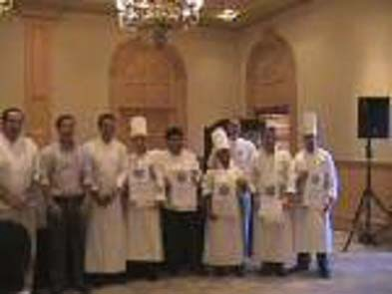
Al cierre del año 2009 se registraron 1 millón 434 mil turistas por ocupación hotelera que significó una disminución cercana al 15 por ciento, respecto al mismo periodo del año anterior.

Respecto a la llegada de pasajeros vía aérea, se registraron 1 millón 526 mil 146 de pasajeros, que comparativamente con el cierre del año anterior representó un descenso del 13 por ciento.

Cabe destacar que en el concepto de derrama económica anual en ocupación hotelera, las cifras reflejan un incremento del 6 por ciento, al obtener 451 millones 846 mil 822 dólares.

Capacitación y Cultura Turística

Para Baja California Sur, la capacitación y cultura turística desde los primeros niveles educativos hasta universitarios, ha sido un compromiso de la actual administración. Asimismo, la profesionalización de los prestadores de servicios turísticos, a través de cursos, foros y conferencias, ha sido un logro alcanzado.

Considerando que un destino turístico se clasifica por el número de distintivos que ostenta, es de reconocer que las empresas de Baja California Sur, se han comprometido con la calidad e higiene en la preparación de sus alimentos y bebidas, prueba de ello, es la posición que ocupa en el ámbito nacional en número de Distintivos “H”: Los Cabos se sitúa en el tercer lugar por municipio, con 128, en tanto que el estado se ha posicionado en el cuarto lugar en el ámbito nacional con 132 distintivos, logrando escalar del sexto al cuarto lugar en el año 2009, con un crecimiento anual del 20 por ciento.

Conviene anotar que el Distintivo “H” es un reconocimiento que la SECTUR, otorga a los establecimientos que expenden alimentos y bebidas que cumplen con las normas de higiene en su preparación según lo establece la Norma Oficial Mexicana NMX-F-605-NORMEX-2004, y cuyo objetivo es disminuir la incidencia de enfermedades transmitidas por su consumo, así como la de promover una buena imagen de Sudcalifornia hacia el mundo

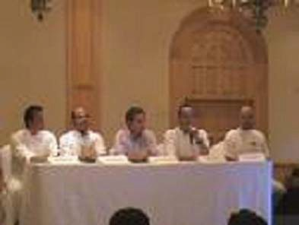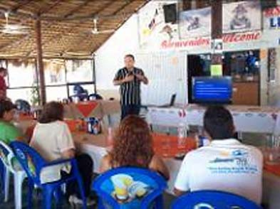
La intensa campaña de sensibilización para la obtención del Distintivo “H”, con las empresas que expenden alimentos y bebidas ha sido fructífera, ya que se ha logrado incrementar el número de visitas personalizadas a los establecimientos potenciales de ostentar este reconocimiento.

Las empresas que actualmente cuentan con Distintivos “H” en el estado son:

El Hotel Presidente Intercontinental, Hoteles Pueblo Bonito Los Cabos, Sunset, Rose y Pacifica, One and Only Palmilla, Hilton, Villas del Palmar, Villas del Arco, Villas La Estancia, Fiesta Americana, Finisterra, Desire, y Marquis, así como como los Restaurantes Club 96 y Café Milano, City Club Los Cabos y La Paz, Soriana Los Cabos y La Paz.

En esta administración, la profesionalización de los prestadores de servicios turísticos ha sido una prioridad. Al respecto, es de destacar que el estado actualmente cuenta con 141 Guías de Turistas Certificados con Credencial Oficial Federal, resultado de los diplomados promovidos por la Secretaría de Turismo, distribuidos en los siguientes centros turísticos: 124 en Los Cabos; 13 en La Paz; 3 en Mulegé y uno en Comondú.

En el año 2009, se concluyó el cuarto módulo del Diplomado para la formación de Guías de Turistas en Loreto, Ejido Alfredo V. Bonfíl y Laguna de San Ignacio y se inició el primer módulo en el municipio de Los Cabos, mismo que concluirá en el primer semestre de este año 2010.

En esta administración, la acreditación de Guías Certificados ha sido contundente, ya que se alcanzó un crecimiento anual del 28 por ciento, al pasar de 18 en el año del 2005 a 141 en el 2009.

Prestadores de Servicios Turísticos

Uno de los objetivos fundamentales del Plan Estatal de Desarrollo 2005-2011, en materia de cultura turística, es el de contar con un alto estándar de calidad en la prestación del servicio, por tal razón a través de la Secretaría de Turismo, se asumió el compromiso de elevar los niveles de capacitación turística en el personal de contacto, motivando el potencial productivo de la fuerza laboral y la calidad

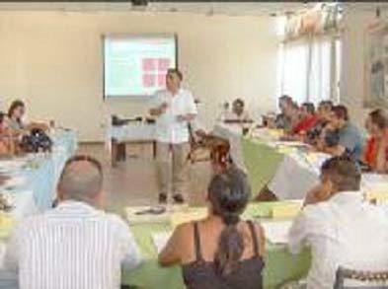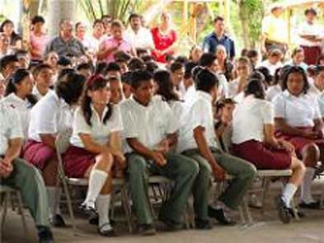
que demanda la actividad turística, generando una excelente imagen del estado ante el turista que visita Baja California Sur.

Estos cursos están dirigidos a personal que presta sus servicios en hoteles, restaurantes, bares, transportadoras turísticas, taxistas, funcionarios públicos y todo aquel interesado que ha deseado conocer y aprender sobre la naturaleza de la cultura turística y el buen servicio.

La cobertura alcanzada durante la presente administración, ha rebasado las expectativas, dando atención a las más importantes localidades de la geografía estatal, con extraordinarios resultados, como son los casos de Los Cabos en donde se registraron 1,823 participantes; Guerrero Negro con 777; La Paz con 493; Loreto con 204; Puerto Adolfo López Mateos con 67; Laguna de San Ignacio y Bahía Asunción con 60 respectivamente; Puerto San Carlos con 34; Punta Abreojos con 25; Ejido Alfredo V. Bonfil con 19 y El Rosario con 8 participantes, haciendo un total 3,570.

Por lo que concierne a la capacitación proporcionada a los prestadores de servicios, los resultados ponen de manifiesto un crecimiento anual relevante de 194 personas atendidas en el año 2005, al cierre del 2009 la cifra alcanzada fue de 3,570, es decir en los 5 años de gestión el personal capacitado suma 7,542.

Vinculación entre la Secretaría de Turismo y el Sector Educativo

A fin de fortalecer los vínculos con el sector educativo en el año 2009 se estableció un programa permanente de cursos de cultura turística diseñados para dicho sector, mediante el cual se logró una cobertura en todo el estado nunca antes registrada, rebasando cualquier pronóstico planteado, pues los alumnos atendidos fueron 17,006 en total, integrados por 9,038 alumnos que cursan educación primaria; 2,684 alumnos de secundaria; 3,253 estudiantes de preparatoria y 2,031 alumnos de educación superior.

Al respecto, es conveniente señalar que los cursos impartidos en los planteles de educación primaria se orientaron a promover la Concientización Turística, Turismo en B.C.S., Los siete principios de no

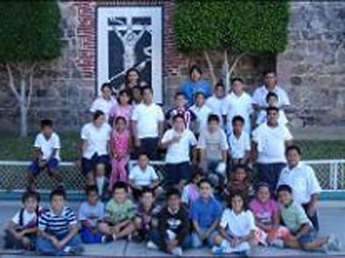
deje rastro, tipos de turismo y áreas naturales protegidas, turismo alternativo, educación y cultura turística ambiental.

Para alumnos de educación secundaria los cursos otorgados fueron los de Cultura Turística, Ruta de las Misiones y Cultura Turística. En los cursos para estudiantes de bachillerato se abordaron temas relacionados con las Memorias de Baja California Sur, la Ruta de las Misiones, el Turismo Alternativo, la Cultura Turística y Turismo Sustentable, mientras que en las instituciones de educación superior los temas fueron los referentes a Turismo alternativo, La Secretaría de Turismo en el Mundo de Hoy, Proyectos de Inversión en B.C.S., Estrategias de Promoción, Atractivos del Corredor Turístico en Los Cabos, Cultura Turística, Campañas Emergentes de Promoción Turística y Análisis de la Iniciativa para integrar la SECTUR a la Secretaría de Economía.

Actividades que fomentan la cultura turística y el conocimiento del estado

Concurso de Dibujo Infantil
Este concurso es una manera divertida de aprender y conocer acerca de los atractivos turísticos del estado y del país, ya que los alumnos de primaria tienen la posibilidad de plasmar en un dibujo lo que para ellos representa el Turismo, siguiendo como eje rector el tema especifico que establece año con año la SECTUR.

En esta administración, se ha incrementado considerablemente la participación de los niños Sudcalifornianos en esta actividad al pasar de 229 dibujos en el año 2005 a 2,669 en el año 2009.

Rally Turístico Universitario
Este gran evento se ha convertido en un atractivo tradicional dentro de los festejos anuales del “Día Mundial del Turismo”. La participación de los jóvenes universitarios cada año se torna más competitiva, generando una sana rivalidad entre las instituciones ya que se ponen a prueba sus conocimientos turísticos, así como sus aptitudes deportivas.

Durante el año 2009 participaron 5 Universidades, de las cuales la U.A.B.C.S., resultó ganadora, haciéndose acreedora a interesantes premios afines a la carrera de Turismo Sustentable. Esta


modalidad de aprender y conocer los atractivos turísticos del estado, ha sido uno de los mayores aciertos de la actual administración.

Campaña de Promoción Nacional e Internacional

Con relación a las estrategias de promoción que se realizaron durante el 2009, para dar a conocer los destinos Sudcalifornianos en los mercados turísticos del país y del extranjero, destacaron las campañas integrales de promoción, publicidad y relaciones públicas que fueron instrumentadas de manera exitosa, a través de prestigiadas agencias de publicidad, del país y de los Estados Unidos.

Dichas campañas están diseñadas con estrategias vanguardistas y agresivos planes de medios, que han posicionando a Baja California Sur, en la preferencia de los millones de potenciales turistas a los que impactan, dándoles a conocer de forma creativa y atractiva, los principales activos de la oferta turística, como son: destinos limpios, de gran belleza, con amplia riqueza natural, histórica y cultural, con alta calidad y variedad de servicios, fácil conectividad y seguridad, principalmente.

Gracias a la coordinación de esfuerzos con el Consejo de Promoción Turística de México, los Fideicomisos de Turismo del Estado y Municipios, las asociaciones de hoteles, empresas privadas del sector y la Secretaría de Turismo del Estado; a principios del 2009, dieron inicio las campañas de promoción, invirtiendo para ello 14 millones de pesos en el mercado nacional y 56 millones en el mercado de Norteamérica.

Sobre este aspecto, cabe destacar, que como consecuencia de la contingencia sanitaria, derivada del impacto de la influenza AH1N1, a partir del mes de abril, inició una intensa campaña de promoción emergente, para atenuar su repercusión en el Turismo. Por tal motivo, se gestionaron y obtuvieron recursos de la Secretaría de Turismo Federal, para reforzar las acciones de publicidad y relaciones públicas, mediante programas cooperativos entre el Estado y la Federación.

De esta manera, se lograron incrementar los recursos para la campaña nacional a 27 millones de pesos y para la campaña internacional a 80 millones. Utilizando en ambos casos prensa escrita, revistas especializadas, anuncios en espectaculares, spots y cápsulas informativas difundidas en las

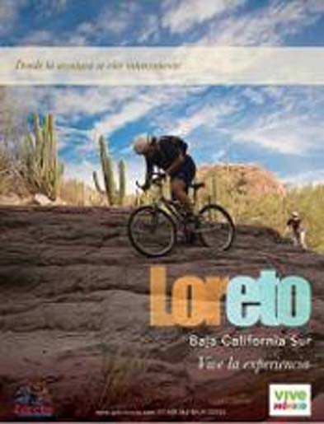
televisoras y radiodifusoras más importantes del país y del extranjero; esta estrategia fue reforzada con actividades de promoción directa, tanto en los principales destinos de origen nacional como de los Estados Unidos.

Así, fue posible ampliar la cobertura y el grado de impacto en los mercados meta, fortaleciendo los esfuerzos de promoción turística que se han realizado desde el inicio de la administración.

En la campaña nacional destacó la amplia cobertura alcanzada en las ciudades con mayor potencial de visitantes para los destinos y que cuentan con una conectividad aérea actual, como son: México, Guadalajara, Monterrey, Culiacán y Tijuana.

Durante el año 2009 se promocionaron los destinos sudcalifornianos en los principales diarios nacionales, de los cuales se obtuvieron 3 millones 013 mil 260 impactos; en revistas, 256 mil 300 impactos; en radio, 520 mil impactos; en televisión se dieron a conocer la riqueza turística del estado y sus bellezas naturales mediante spots y en programas con altos niveles de rating y cobertura nacional e internacional como “La Entrevista con Sarmiento”, “Hechos de la Noche” y “Ventaneando” de T.V. Azteca; En “Primero Noticias”, “Matutino Express”, “Hoy”, “En Exclusiva”, el “Noticiero de Joaquín López Dóriga” y “Las Noticias” con Adela Micha, de Televisa y a través de 14 canales de Cablevisión, en Prime Time, donde se difundieron 3 mil 405 spots.

Como parte de la campaña nacional, destacó la estrategia publicitaria implementada en vallas, autobuses y anuncios de espectaculares con un alto nivel de eficiencia, registrando 29 millones 51 mil 340 impactos; asimismo, resultó del todo exitosa la transmisión de 512 mil 600 impactos a través de “cine minutos”, difundidos en las salas cinematográficas de las ciudades mencionadas, alcanzando así a una importante audiencia de potenciales visitantes nacionales a los destinos sudcalifornianos.

Con relación a la Campaña Internacional, estuvo dirigida principalmente a la Costa Oeste de Norteamérica, con esfuerzos iníciales para mercados en Europa y Asia.

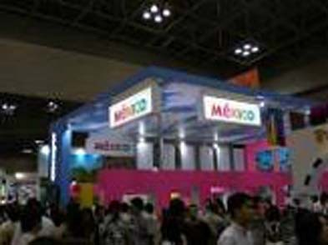
Como parte del plan de medios internacional, destacan los impactos publicitarios difundidos en algunos de los más importantes diarios norteamericanos como: “Los Ángeles Times”, “San Diego Union Tribune”, “San Francisco Chronicle”, “Seattle Times”, “The New York Times”, “Arizona Republic” y “Chicago Tribune”, entre otros; adicionalmente en revistas especializadas dirigidas a segmentos de mercado de interés para los destinos sudcalifornianos como golf, ecoturismo, buceo, pesca deportiva y turismo de aventura, se incluyeron insertos publicitarios y publirreportajes; destacaron revistas como: “Western Outdoor News”, “Outside”, “Land Rover Life Style”, “Men´s Journal”, “Travel Age West”, entre otras.

En medios electrónicos se dio una amplia promoción del estado a través de la radiodifusora “KTLA”, con cobertura en todo el Sur de California, y en televisión se mantuvo una importante difusión de spots de promoción turística a través de “ESPN” en Los Ángeles y San Diego; de igual forma destacó la difusión internacional de los destinos en internet mediante el navegador Google, en el sitio “Consierge.com”, que ubican a BCS a la vanguardia en estrategias de promoción y al nivel de los mejores destinos del mundo.

Promoción Internacional en Ferias y Exposiciones

En el 2009 se reforzaron las acciones de promoción mediante una destacada participación en las ferias turísticas más importantes en el ámbito mundial y nacional, donde se establecieron negociaciones y se estrecharon lazos de colaboración en beneficio del sector turístico del estado, con directivos de importantes agencias de viajes y operadores turísticos especializados en los segmentos de congresos, gastronomía, turismo premiun, cultural y rural; además con líneas aéreas y de cruceros, inversionistas y desarrolladores, medios de comunicación y en sí con una amplia gama de empresas vinculadas a la actividad turística.

Para reforzar la promoción en Europa, se participó en la “Feria Internacional de Turismo –FITUR-” de Madrid, España y en la “Bolsa Internacional de Turismo”, de Milán, Italia; en tanto que en los Estados Unidos, la promoción estuvo orientada a la Costa Este, principal mercado turístico de Baja California Sur, participando en ferias y exposiciones enfocadas a los nichos de mercado de pesca deportiva, buceo y turismo de aventura, destacó la participación en el “International Sport Exhibition”, de

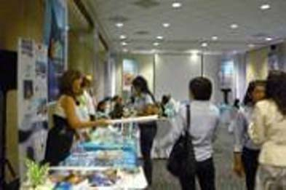
Phoenix, Arizona; “Dema Show”, de Orlando, Florida; el “Sports and Travel” y el “Scuba Show”, de Long Beach, California, entre otros.

Promoción Nacional en Ferias y Exposiciones

El mercado nacional es un segmento de gran importancia para los destinos del estado; por lo que año con año se realizan acciones de promoción en eventos tales como el “Tianguis Turístico de Acapulco”, considerado el más importante de la industria turística nacional, donde concurren prestadores de servicios nacionales e internacionales.

En el 2009 fue muy relevante la participaron de la representación del estado integrada por los Fideicomisos de Promoción Turística del Estado y Municipios, empresarios, prestadores de servicios e inversionistas; al contar con uno de los stands más atractivos, se recibió la visita en las mesas de trabajo y negociación de un gran número de empresas de servicios turísticos, con quienes se alcanzaron importantes acuerdos en beneficio del sector turístico del estado

Como parte de las estrategias de promoción nacional, se han afianzado con la concurrencia a eventos como las “Presencias de Baja California Sur” en las ciudades de Guadalajara, México y Culiacán. Eventos donde se logró congregar a más de 600 agentes de viajes, operadores turísticos y medios de comunicación, obteniendo su apoyo incondicional en la promoción de los destinos.

B.C.S. Destino con Gran Potencial para el Desarrollo Turístico

Baja California Sur, por sus grandes riquezas y atractivos naturales, se ha consolidado como un destino predilecto de los más importantes inversionistas y desarrolladores turísticos nacionales e internacionales, para la construcción de complejos turísticos e inmobiliarios.

A través de la Secretaría de Turismo, se otorgó atención personalizada a los inversionistas, brindándoles asesorías y apoyo referente a los trámites requeridos, para llevar a buen término sus proyectos; actualmente se dispone de desarrollos de alta plusvalía que garantizan la consolidación

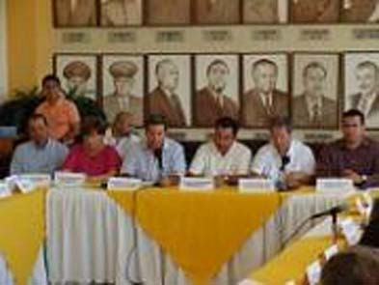
del sector turístico del estado en el corto, mediano y largo plazo; con los consecuentes beneficios económicos y sociales para los habitantes de Baja California Sur.

En el Municipio de La Paz, durante el 2009 se iniciaron o continuaron 16 proyectos; en Los Cabos 18; en Loreto 7 y en Mulegé 3; sumando así 44 proyectos, que se tiene estimado se desarrollarán en una extensión territorial de 30 mil 287 hectáreas, y en las que se crearán 31 mil 139 unidades inmobiliarias y 36 mil 523 unidades hoteleras, complementadas con una amplia oferta de infraestructura de servicios adicionales, estimándose una inversión de 23 billones de dólares, al finalizar todos y cada uno de los proyectos mencionados.

Actualmente destacan los proyectos con inversión Española como “Azul del Cortés”, “Grupo Grand Coral” y “Cabo Cortés”; los de inversión estadounidense: “Bahía de Los Sueños”, “Hacienda del Cabo”, “Chivato Bay”, “Diamante Cabo San Lucas” y el de inversión nacional: “Paraíso del Mar”, que recientemente inauguró el primer campo de golf en la ciudad de La Paz.

Consejo Consultivo Turístico

En el 2009, se promovió la instalación del Consejo Consultivo de Turismo, que funge como órgano de consulta, asesoría y apoyo técnico para la coordinación de la promoción turística del estado.

Este Consejo quedó integrado por representantes de los gobiernos federal, estatal y municipal; del sector público, privado y académico. Con ello, se obtienen beneficios como: transparencia en el ejercicio de las decisiones de gobierno; corresponsabilidad en la atención y desahogo de asuntos en los que participan los tres niveles de gobierno y atención de proyectos a través de grupos de trabajo especializados.

Presencia en los Principales Medios de Comunicación

Como parte relevante de las estrategias de promoción y relaciones públicas, durante todo el año 2009, se proporcionó atención a importantes medios de comunicación nacionales e internacionales, apoyándolos en la logística para sus viajes de prensa, contando con el apoyo incondicional de los


prestadores de servicios turísticos de todo el Estado; facilitando así su labor para la realización de reportajes, que han repercutido favorablemente en la promoción turística de la entidad, al ser difundidos en el ámbito nacional y en diferentes países del mundo como Estados Unidos, Canadá, Italia, España y Japón.

En este punto, destaca la atención de medios como la revista “Loop”, el programa de televisión “Valles Cuatro Calles”, “Viajes a la Carta” y “Terra.Com”, uno de los portales de Internet más visitados en México.

En los medios internacionales, sobresalieron las atenciones, al programa de televisión “Gringo en México”, “Stella del Sud” de la RAI 1 y “Geo an Geo” de Italia y “Globe and Mail” de Canadá.

Atracción de Líneas Aéreas e Incremento de Nuevos Trayectos

Conjuntamente con los Comités de Rutas Aéreas de La Paz, Los Cabos y Loreto, se lograron incrementar los trayectos aéreos hacia estos destinos. De tal forma, se logró el inicio de operaciones de la aerolínea “Mexicana Link” con 2 rutas desde La Paz hacia las ciudades de Guadalajara y Culiacán. En tanto que “VivAerobús” aumentó sus rutas hacia esas mismas ciudades, favoreciendo así, la conectividad con la capital del Estado. La empresa “Alaska Airlines” que actualmente vuela a la ciudad de Loreto, inició operaciones con la línea “Horizont”, aumentando las frecuencias hacia este destino. Con estas acciones, se han incrementado de manera significativa las operaciones aéreas en los aeropuertos de La Paz, Loreto y Los Cabos.

Impulso a la Industria Cinematográfica

A través de la Secretaría de Turismo, se otorgó apoyo logístico a compañías productoras y televisoras, toda vez que los proyectos fílmicos generan empleos, incrementan la ocupación hotelera y propician una fuerte derrama económica en el estado; además que dan a conocer al mundo las riquezas naturales, históricas y culturales.

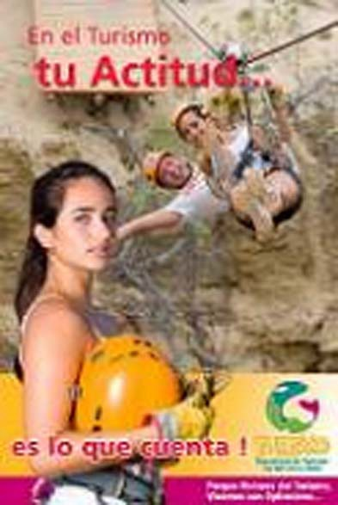
Durante el 2009, destacó el apoyo a los proyectos “Nick Baker: Criaturas Extrañas” e “Itte Q” de la cadena Nippon Televisión. Así como el cortometraje “Los Otros Californios”, realizado por reconocidos productores sudcalifornianos y que ha sido presentado en importantes festivales de cine.

El municipio de Los Cabos fue locación de la telenovela “Mañana es para siempre”; de Televisa; además el Grupo Modelo, eligió el Arco de Cabo San Lucas, para realizar un comercial de la serie “Bellezas Naturales” que se transmite por Televisa, TV Azteca y en las principales salas de cine en México.

La derrama económica generada por la industria cinematográfica durante el 2009 fue de 3 millones 693 mil pesos, derivados de los gastos realizados durante las grabaciones por parte de la producción.

Segunda Campaña de Cultura Turística

Otro aspecto relevante con relación a la atención a los visitantes, fue el lanzamiento de la segunda etapa de la “Campaña de Cultura Turística”, debido al gran éxito y aceptación que tuvo desde su inicio en el 2008; de esta manera, se continuó fomentando entre los habitantes, la importancia de brindar un trato cálido y cordial a los visitantes, por los beneficios económicos y sociales que genera el Turismo en Baja California Sur. La campaña se difunde a través de los principales medios de comunicación masiva del estado, además mediante, carteles, exhibidores y parabuses ubicados en sitios estratégicos de la ciudad de La Paz.

Promoción a Eventos Deportivos de Relevancia Turística

Durante el 2009 se dio continuidad a la promoción de eventos deportivos de fama internacional y con perfil turístico, como son los torneos de pesca y las carreras automovilísticas off road; toda vez que benefician de manera directa a las comunidades donde tienen sede.

Destacaron los apoyos a la difusión de los torneos de Pesca Deportiva “Bisbee´s” que se realizaron en Cabo del Este y Los Cabos; así como a 10 Torneos de la “Copa Gobernador”, que año con año ha

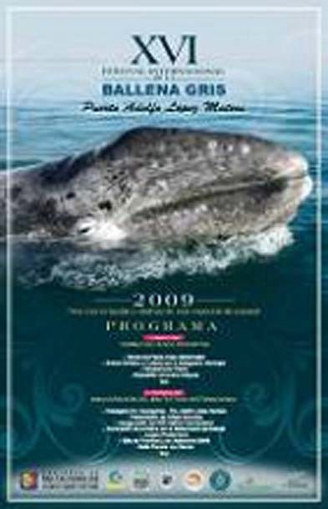
cobrado mayor relevancia despertando el entusiasmo de los habitantes de las localidades donde se realizan y generan una considerable derrama económica en beneficio de sus habitantes y de los prestadores de servicios turísticos.

Con relación al automovilismo deportivo, durante el 2009, se proporcionó apoyo logístico para 13 carreras de autos off road, cubriendo los seriales de Campeonato de Pro-Baja y U-pro; en este rubro, cabe destacar la firma del acuerdo que se signó con el Presidente de la empresa Score International, para iniciar los trabajos de organización de la edición número 43 de la Carrera Baja Mil, que se desarrollará del 17 al 21 de noviembre de este año, saliendo desde la ciudad de Ensenada Baja California, con meta en la Ciudad de La Paz y que se enmarcará dentro de los Festejos por el Bicentenario.

Festivales de la Ballena y La Tortuga

El avistamiento de especies marinas que ofrece el estado, es considerado como uno de los atractivos naturales más espectaculares del mundo y ha convertido a los “Festivales de la Ballena Gris y los de la Tortuga”, de las localidades de Puerto Adolfo López Mateos y San Carlos, como unos de los eventos regionales más esperados cada año. Por ello, se desarrollaron estrategias de promoción, que han posicionado a estos festivales como una tradición entre la ciudadanía, fomentan una conciencia para la preservación de estas especies y fundamentalmente, promueven la atracción de grandes flujos de turistas locales, nacionales e internacionales, beneficiando a estas localidades.

Día Mundial de Turismo

En el 2009, la celebración del “Día Mundial del Turismo”, superó todas las expectativas, al contar con la asistencia de un importante número de personalidades destacando al Dr. Francisco Madrid Flores, Ex Subsecretario de Operación Turística de SECTUR Federal, quien impartió la conferencia magistral “Turismo Consagración de la Diversidad”, ante la presencia funcionarios públicos, prestadores de servicios, inversionistas turísticos, docentes y estudiantes universitarios.

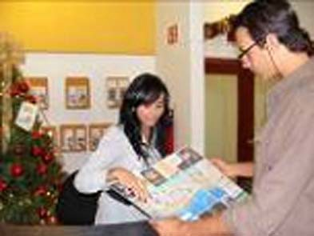
En este evento se efectuó la premiación del “1er Concurso de Fotografía Turística Estatal”, donde participaron más de 90 estudiantes, con alrededor de 180 fotos; se emitió la segunda etapa de la “Campaña de Cultura Turística”, se entregó un reconocimiento especial a Don Luis Bulnes, como pionero y promotor del turismo en el estado y una amplia y reconocida trayectoria como defensor de los recursos naturales; para concluir con la celebración del “1er Torneo de Golf” en las instalaciones de “Paraíso del Mar”, que resultó exitoso, al igual que todos los eventos programados en el marco del “Día Mundial del Turismo” como el Cuarto “Rally Universitario” y el Segundo “Triatlón”

Atención en Módulos de Información Turística

En los módulos de información turística de La Paz y Los Cabos, se brindó atención personalizada a turistas nacionales y extranjeros, ofreciéndoles orientación sobre los atractivos y servicios turísticos de Baja California Sur.

En el transcurso del 2009 se atendieron 1,965 turistas, de los cuales el 40 por ciento correspondió a turistas nacionales y el 60 por ciento a visitantes extranjeros. Se recibieron alrededor de 179 quejas relacionadas con la prestación de servicios turísticos, dándoles seguimiento y asesoría ante las dependencias correspondientes.

Inversión en Materiales de Promoción

Con la finalidad de lograr una impactante presencia dentro de los diversos foros a los que asiste la representación del Estado, se realizó la exposición “Bellezas de Baja California Sur”, que es una selección de fotografías de alta calidad de escenarios únicos y excepcionales, logrando captar el interés de los asistentes a estos foros, invitándolos a vacacionar, invertir o realizar producciones fílmicas en los destinos.

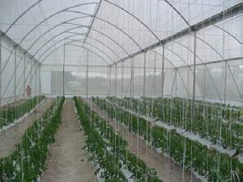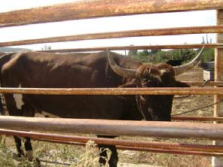
  - Agricultura y Ganadería

La vinculación de los productores en la definición de políticas públicas agropecuarias, así como en la instrumentación de programas y realización de acciones, mediante una mayor coordinación interinstitucional, han hecho posible sumar voluntades y recursos, para atender las demandas establecidas en el Plan Estatal de Desarrollo 2005-2011.

Por ello, la operación de programas bajo esquemas de participación de aportaciones gubernamentales y de productores, ha permitido lograr avances importantes en las metas planteadas, optimizar los recursos financieros y un mejor aprovechamiento sustentable de los recursos productivos de cada región, para otorgarle mayor certidumbre a las perspectivas de desarrollo del campo sudcaliforniano.

Bajo este marco de referencia, se ha venido impulsando el desarrollo de las actividades agrícolas y ganaderas, privilegiando siempre la preservación del medio ambiente, sobre todo promoviendo la incorporación de diversas tecnologías al proceso productivo para lograr un aprovechamiento óptimo de los recursos hidráulico.

En este sentido, a continuación se describen las acciones y resultados de mayor relevancia, así como los principales indicadores relativos a la producción y los avances alcanzados en las principales metas durante el ejercicio 2009.

La aportación de recursos mediante diversas modalidades de inversión e instancias gubernamentales, que inciden en este importante sector, así como los recursos propios provenientes de las contribuciones de los productores se lograron ejercer durante este quinto año de gobierno la cantidad de 950 millones 037 mil 696 pesos.

Agricultura

En atención a la estrategia, objetivos y metas contenidas en el Plan Estatal de Desarrollo, durante 2009 se continuó respaldando la realización de acciones en torno a la optimización del uso y

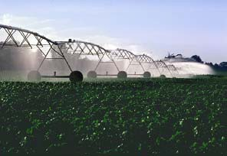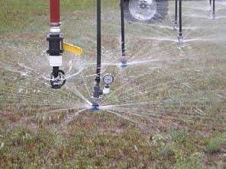
aprovechamiento del agua de riego, mediante apoyos a la eficiencia y la reconversión productiva en las áreas agrícolas con la incorporación de sistemas de riego presurizados, de invernaderos, maquinaria e implementos; establecimiento de cultivos con mayor valor comercial, la rehabilitación de cultivos, la incorporación de infraestructura de postcosecha y el fortalecimiento de campañas sanitarias, acciones de capacitación y asesoría técnica.

Sobresalen como acciones de mayor relevancia la tecnificación del riego con sistemas presurizados para la preservación y uso eficiente del agua, donde se aplicaron recursos en forma tripartita con aportaciones de productores y de los gobiernos federal y estatal en coordinación con la Comisión Nacional del Agua y la Secretaría de Agricultura, Ganadería, Pesca y Alimentación (SAGARPA), lográndose tecnificar una superficie de 1,555 hectáreas en beneficio del sector social y privado, la construcción de 23 hectáreas de invernadero; así como la rehabilitación de 124 pozos agrícolas y la sustitución de 10 pozos.

La superficie tecnificada en el presente ejercicio, agregada a la realizada en los 4 años anteriores, suma 12,644 hectáreas en total. Estos resultados representan un avance del 94.3 por ciento en relación con la meta propuesta de 13,400 hectáreas en el Plan Estatal de Desarrollo 2005-2011.

Las metas alcanzadas han tenido un impacto favorable en la eficiencia operativa, registrándose un ahorro promedio de hasta un 30 por ciento en el consumo de agua y reducción de hasta un 40 por ciento en los costos de operación; lográndose con ello, la recuperación del equilibrio del acuífero del Valle de Santo Domingo, resultado de gran trascendencia, obtenido gracias al esfuerzo conjunto de aportaciones directas de apoyos gubernamentales y de productores.

Cabe destacar que el promedio anual de tecnificación del riego, durante los cinco años de la presente administración fue de 2,500 hectáreas; sin embargo en el año 2009, la infraestructura de riego, principalmente del Valle de Santo Domingo resultó severamente dañada por los efectos del Huracán Jimena.

Ante esta situación de emergencia, que amenazaba con detener el proceso productivo de la principal zona agrícola de la entidad, fue necesario gestionar ante la federación la reorientación de los

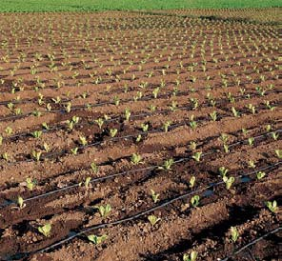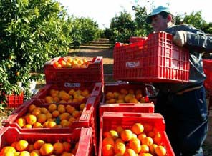
programas convenidos en materia de infraestructura hidroagrícola correspondientes al presente ejercicio, para atender el deterioro registrado.

Con esta gestión ante la SAGARPA y la Secretaría de Medio Ambiente y Recursos Naturales (SEMARNAT), fue posible que a través de los programas convenidos con la Comisión Nacional del Agua (CONAGUA) y el Fideicomiso de Riesgo Compartido (FIRCO), se rehabilitaran 8,306 hectáreas tecnificadas y 93 hectáreas de invernaderos que resultaron afectadas por el fenómeno natural.

Durante el año 2009, el apoyo al equipamiento para la producción agrícola, se llevó a cabo principalmente a través del Programa para la Adquisición de Activos Productivos convenido en coejercicio con la SAGARPA, contribuyendo a la adquisición de 36 tractores nuevos; 13 implementos agrícolas; la ejecución de 21 proyectos para el establecimiento de infraestructura y equipamiento para el acondicionamiento y manejo de postcosecha, así como la ejecución de 7 proyectos para el establecimiento y equipamiento de invernaderos.

Aunado a lo anterior, por conducto de FIRCO, a través del Programa Agronegocios, del componente agroindustrias, se apoyó un proyecto de empaque de tomate con una capacidad instalada de 240,000 cajas anuales en el Valle de Santo Domingo, en donde se aplicaron recursos por 16 millones 295 mil 831 pesos.

A través del Programa PROCAMPO, en el año agrícola 2009, se otorgaron Apoyos Directos a Productores Rurales por un monto de 11 millones 144 mil 511 pesos, en beneficio de 1,126 productores con una superficie de 11,556 hectáreas de cultivos elegibles.

Igualmente, mediante el PROCAMPO Capitaliza se lograron financiar 368 proyectos en beneficio de igual número de productores y 11,209 hectáreas con un monto de 10 millones 792 mil 377 pesos.

En apoyo a la compensación de los costos de producción, principalmente en los conceptos de preparación de suelos y labores culturales de 25,566 hectáreas en los ciclos agrícolas otoño-invierno y primavera-verano, se continuó con la operación del Programa de Subvención al Diesel Agropecuario, beneficiándose en ese año agrícola 911 productores, con un monto de 14 millones 259

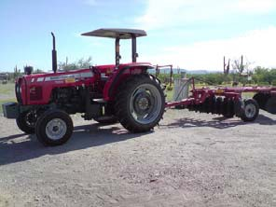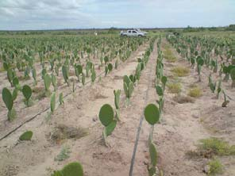
mil 220 pesos que fueron erogados por concepto del subsidio de 2 pesos por litro en el consumo de 7 129,610 litros, acción que impactó en una reducción promedio de hasta un 27 por ciento en el precio de compra de este combustible.

Asimismo, mediante el Programa de Apoyo a la Energía Eléctrica, para Uso Agropecuario, se aplicó un subsidio por 127 millones 254 mil pesos, para compensar el costo del consumo de 122 millones de kilo watts en 987 pozos agrícolas que representan el 95 por ciento del inventario estatal.

En materia de sanidad e inocuidad alimentaria se dio continuidad al Programa de Inocuidad Agrícola, mediante la operación de 6 campañas fitosanitarias y el control de la movilización para prevenir plagas y enfermedades, a fin de conservar el mejor nivel de estatus fitozoosanitario, para así respaldar con certeza la competitividad de la producción agrícola y dar cumplimiento a las metas previstas en el Plan Estatal de Desarrollo 2005-2011 y a la normatividad vigente. Es preciso señalar, que para lograr estos propósitos se gestionaron y aplicaron con oportunidad recursos gubernamentales complementarios a la aportación de los productores, por el orden de 10 millones 137 mil 359 pesos.

Entre las campañas y acciones destacan por su importancia, el hecho de mantener el reconocimiento de zona libre de Moscas de la Fruta, Moscas Exóticas de la Fruta y Nematodo Dorado y Nematodo Agallador de la Papa, Cochinilla Rosada, Virus de la Tristeza de los Cítricos, HLB, Palomilla del Nopal, Escama Blanca del Mango y Trips Oriental, entre otras.

En cuanto a la movilización se mantiene un estricto control de los productos hospederos que ingresan al estado, como medida de prevención de plagas y enfermedades, acción que fue fortalecida mediante la construcción y rehabilitación del Punto de Verificación Interna de Guerrero Negro, obra que representó una inversión de 7 millones de pesos.

En materia de investigación y desarrollo tecnológico, se continuó promoviendo la incorporación de líneas de investigación y acciones de validación y transferencia de tecnologías, la difusión y capacitación. A través de la componente Investigación, Validación y Transferencia de Tecnología, se encuentran en proceso de ejecución 7 proyectos, en apoyo de los sistemas productos agrícolas; la

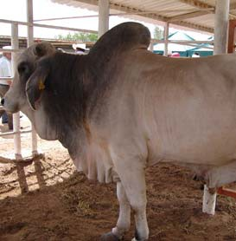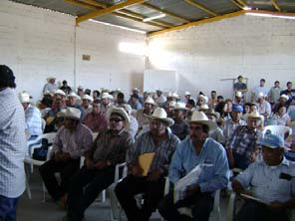
construcción de un laboratorio para análisis de suelo y agua; así como la instrumentación de un Programa Operativo para el Fortalecimiento de la Fundación PRODUCE, para el cual está comprometido un apoyo gubernamental por un monto de 3 millones 225 mil 131 pesos.

Con el propósito de continuar promoviendo la integración y competitividad de las cadenas productivas, se comprometieron recursos por la cantidad de 244 mil 103 pesos, que se aplicarán directamente para el fortalecimiento de la operación y difusión de los sistemas productos establecidos como son: naranja, mango, cultivos orgánicos, garbanzo, maíz, trigo, fríjol, hortalizas, higo y oleaginosas, registrándose un avance del 30 por ciento.

Conviene mencionar que durante el año 2009 se continuaron apoyando los aspectos relativos a la gestión técnica y el desarrollo empresarial de los productores y para ello se canalizaron 4 millones 201 mil pesos, para llevar a cabo la contratación de 30 servicios de asesoría profesional, por cuenta y orden de organismos y unidades de producción que resultaron beneficiados, la contratación de 32 servicios de asistencia técnica a grupos de productores y para el desarrollo de 16 eventos de capacitación.

Ganadería

En este quinto año de gobierno, al igual que en ejercicios anteriores se reforzaron las acciones en torno al desarrollo de la actividad ganadera, mediante el otorgamiento de apoyos para la construcción y rehabilitación de infraestructura básica, la dotación de equipo y maquinaria, la adopción de mejores tecnologías, el impulso a la producción de forrajes para autoconsumo, la suplementación alimenticia del ganado, el mejoramiento genético, de fomento lechero, de repoblación, de fomento apícola, de salud animal y servicios de asistencia técnica, entre los más importantes.

El fortalecimiento de la coordinación institucional, así como la participación directa de productores con aportación de recursos propios, contribuyeron de manera significativa a la operación de programas convenidos con la federación y programas estatales, destacando el Programa para la Adquisición de Activos Productivos, Programa de Uso Sustentable de los Recursos Naturales para la Producción Primaria en la Componente de Reconversión Productiva y Agua; Estímulos a la

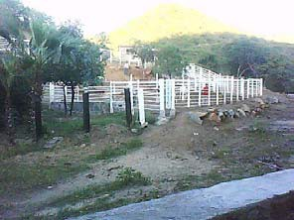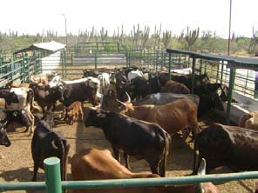
Productividad Ganadera (PROGAN); Opciones Productivas de la Secretaría de Desarrollo Social (SEDESOL); Programas y Acciones de Salud Animal, infraestructura en apoyo a la distribución de forraje y entrega de suplementación alimenticia.

La infraestructura básica y el equipamiento para mejorar el manejo productivo del ganado, constituyen un elemento fundamental para otorgarle mayor certidumbre a la actividad ganadera; por ello, se respaldó la construcción de 101 obras de infraestructura y el equipamiento de 50 unidades de producción en los 5 municipios; destacando la construcción de corrales de manejo, la rehabilitación de pozos de abrevadero, cercos, líneas de conducción de agua, molinos forrajeros, equipos para extracción de agua, bebederos y salas de ordeña, entre otras.

Igualmente, por conducto de FIRCO, se contribuyó a fortalecer el equipamiento para extracción de agua, apoyando el suministro de equipos de bombeo fotovoltaico en los municipios de La Paz y Comondú con 4 acciones en beneficio de 327 cabezas de ganado; la infraestructura del Rastro Tipo Inspección Federal realizada en el Municipio de Los Cabos, en beneficio directo de 94 productores ganaderos de la zona, socios de la empresa; así como la construcción de una agroindustria procesadora de cárnicos en Municipio de La Paz, con una capacidad instalada para 47 toneladas anualmente, ejerciéndose una inversión conjunta de 39 millones 926 mil 869 pesos de aportaciones gubernamentales y de los beneficiarios.

Con el propósito de contrarrestar los efectos de la sequía, con recursos propios del Gobierno del Estado por 2 millones 802 mil pesos, a efecto de contribuir a la suplementación alimenticia del ganado, se realizó la distribución de 33,033 pacas de alfalfa y 92 toneladas de alimento balanceado en los 5 municipios; asimismo, se apoyó la construcción de un Centro Distribuidor de Forrajes en el Municipio de Los Cabos que tuvo un costo de 4 millones 593 mil 100 pesos.

Mediante el Programa de Uso Sustentable de los Recursos Naturales para la Producción Primaria, a través de la Componente Reconversión Productiva, se suministró semilla para el establecimiento de 2,502 hectáreas de zácate buffel en los Municipios de La Paz, Loreto y Comondú.

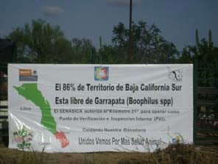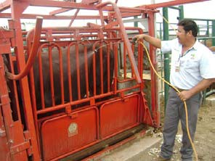
En apoyo de la ganadería sudcaliforniana, también se ejecutaron 14 proyectos en beneficio de 75 productores de los Municipios de Comondú y La Paz, destacando los proyectos de derivados lácteos de bovinos y caprinos, granjas de pollos de postura y carne; así como engorda de bovinos, para ellos se invirtieron 2 millones 026 mil 830 pesos provenientes del Programa Opciones Productivas que opera la SEDESOL.

Por lo que corresponde al Programa de Estímulos a la Productividad Ganadera (PROGRAN), durante el año 2009 se otorgaron apoyos directos a ganaderos por un monto de 11 millones 330 mil pesos, beneficiándose a 1,486 productores, propietarios de 61,110 vientres.

Para promover la integración y competitividad de las cadenas productivas, se comprometieron apoyos por 228 mil 500 pesos, para continuar con el fortalecimiento de la operación y difusión de los Sistemas Productos establecidos como son: bovinos leche, caprinos, bovinos carne, ovinos y avícolas, registrándose un avance del 30 por ciento.

En apoyo a las acciones de Salud Animal se continuó con la operación de 7 Campañas Zoosanitarias y el Control de la Movilización para prevenir plagas y enfermedades, y así conservar el mejor nivel de estatus zoosanitario y con ello respaldar con certeza la competitividad de la producción pecuaria y dar cumplimiento a las metas contenidas en el Plan Estatal de Desarrollo 2005-2011 y a la normatividad vigente. Para lograr estos propósitos se gestionaron y aplicaron con oportunidad recursos gubernamentales complementarios a la aportación de los productores, por un monto de 9 millones 289 mil180 pesos.

Al respecto, es de destacar que en este quinto año de labores mediante las campañas y acciones se ha logrado mantener el reconocimiento de zona libre de las enfermedades siguientes: Fiebre Porcina Clásica, enfermedades en aves como Newcastle, Influenza y Salmonelosis Aviar. También se obtuvieron avances notables en otras campañas, como es el caso de las Campañas de Tuberculosis y Brucelosis, de las cuales se integró un plan de trabajo y se inició el proceso para la conformación de expedientes para gestionar el cambio de fase de control a fase de erradicación. En cuanto a la Campaña contra la Garrapata se obtuvo el reconocimiento oficial de área libre los 3 Municipios de la

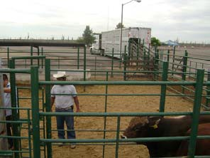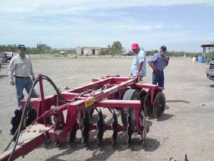
parte norte de la entidad, incluyéndose la zona norte del Municipio de La Paz, a partir del kilómetro 21.

Por lo que se refiere a la movilización, es importante mencionar que se mantiene un estricto control de los productos y subproductos de origen pecuario que ingresan al estado, como medida de prevención de plagas y enfermedades; que se realiza mediante acciones de inspección y vigilancia permanente en los Puntos de Entrada, Puertos y Aeropuertos de la entidad.

En materia de investigación y desarrollo tecnológico, al igual que en años anteriores se emprendieron acciones para fortalecer la incorporación de líneas de investigación y acciones de validación y transferencia de tecnologías, la difusión y capacitación, a través de la componente Investigación, Validación y Transferencia de Tecnología, teniéndose en proceso de instrumentación y ejecución 3 proyectos, en apoyo de los sistemas productos bovinos carne, bovinos leche y ovinos, para lo cual se tiene comprometido un apoyo gubernamental que asciende a 844 mil 867 pesos.

Desarrollo Rural

Durante el año 2009 se operaron programas de Desarrollo Rural, a fin de impulsar proyectos productivos y propiciar la integración y operación de microempresas rurales, orientados a respaldar de manera prioritaria a la población rural, como son mujeres, jóvenes, adultos de la tercera edad, jornaleros y en general a habitantes que por diversas circunstancias tienen un menor grado de desarrollo y limitada capacidad de gestión.

Para estos segmentos de la población, se destinaron apoyos gubernamentales con enfoque productivo, a fin de que ellos logren mejores condiciones de bienestar y progreso.

Así, mediante el Programa para la Adquisición de Activos Productivos, se ejercieron recursos convenidos integrados por las aportaciones de la federación y del gobierno del estado que sumaron 2 millones 545 mil 829 pesos, con los cuales fue posible la generación de empleos en el medio rural, con la creación de 20 microempresas agropecuarias.

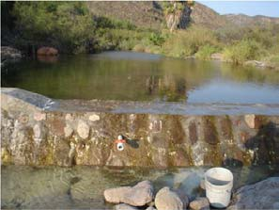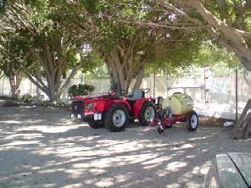

Financiamiento

El otorgamiento de créditos oportunos y atractivos, bajo mecanismos y esquemas que faciliten el acceso a los productores del medio rural, permite sin duda operar con mayor certidumbre y perspectiva sus unidades de producción. En este sentido, se han puesto en práctica diversos esquemas e instrumentos de financiamiento de carácter complementario, temporal o puentes, así como garantías líquidas, entre otros que han contribuido a impulsar la actividad agropecuaria.

A continuación se describe la contribución de las principales fuentes de financiamiento, que participaron durante el año 2009 en la colocación recursos, los cuales ascendieron a 409 millones 249 mil 064 pesos; monto superior en un 5.5 por ciento en comparación con aplicado en el ejercicio anterior.

A través de FIRA Banco de México, se financiaron recursos por 312 millones 730 mil 646 pesos, canalizándose 94.4 por ciento a la actividad agrícola mediante el otorgamiento de 100 créditos de avío y 29 refaccionarios en beneficio de 1,314 productores; y en cuanto a la actividad pecuaria canalizó el 5.6 por ciento del financiamiento, aplicándose en 11 créditos de avío y en 19 refaccionarios en beneficio de 586 productores.

Por su parte, la Financiera Rural destinó financiamientos por el orden de 58 millones 314 mil 068 pesos, el 70.6 por ciento del total fue canalizado para 73 créditos agrícolas en beneficio 3,659 hectáreas. En cuanto a la actividad ganadera la institución aplicó el 29.4 por ciento, para el otorgamiento de 48 créditos en beneficio de 232 cabezas de ganado bovino.

Con recursos propios del Gobierno del Estado, el Fondo de Reconversión Agropecuaria del Valle de Santo Domingo, otorgó financiamiento por un monto de 24 millones 141 mil pesos, correspondiendo el 99 por ciento a créditos agrícolas y 1 por ciento a créditos ganaderos.

Mediante los créditos de avío se beneficiaron 805 hectáreas, destacando los cultivos de garbanzo, naranja, alfalfa, tomate, maíz, sorgo grano y trigo, con los créditos refaccionarios resultaron beneficiadas, la rehabilitación de 745 hectáreas de cítricos, la operación de 16 microempresas

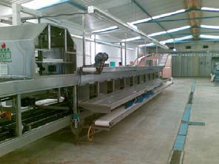
agropecuarias y la adquisición de maquinaria agrícola en apoyo de 5 unidades de producción agrícola; así como una unidad de producción pecuaria en beneficio de 17 cabezas.

La ejecución de los diversos programas en apoyo al Sector Agropecuario, permitió que en el periodo gubernamental que se informa, se lograran los resultados productivos que a continuación se describen, comparando la producción obtenida en el año 2009 respecto al año 2008, tomando como referencia el resultado del avance de siembras y cosechas en caso de agricultura y para la actividad ganadera el cierre correspondiente.

- En lo general la superficie sembrada en el 2009 que alcanzó 36,800 hectáreas resultó similar a la del año agrícola anterior.
- El valor total de la producción, presentó una reducción del 11.3 por ciento al pasar de 2 mil 227 millones de pesos en 2008 a 1 mil 975 millones de pesos en 2009, ocasionado por las afectaciones del Huracán Jimena, que provocó una disminución en el volumen de producción del 20 por ciento.
- El cultivo de cítricos duplicó su valor de producción al obtenerse 66 millones de pesos en 2009 frente a 33 millones de pesos en el 2008; impulsado por un incremento la productividad por hectárea del 35 por ciento y 42 por ciento en el precio del producto.
- Los cultivos básicos mostraron un aumento del 41 por ciento en el valor de la producción al pasar de 289.7 millones de pesos en 2008 a 409.1 millones de pesos en 2009; derivado del incremento promedio del 25 por ciento de los precios en los cultivos de maíz, papa y frijol.
- Los cultivos orgánicos y de hortalizas aportaron el 60 por ciento del valor de la producción total, con una superficie cosechada de 6,251 hectáreas que representan el 20 por ciento de la superficie total cosechada.
- La producción de cárnicos, prácticamente se mantuvo en el mismo nivel en comparación con el año anterior, con ligeros incrementos en la de bovinos del 3 por ciento, de caprinos del 4 por ciento y de aves del 1.5 por ciento.
- En la producción de leche fresca pasteurizada se registró un volumen de producción similar al del año anterior de 31.3 millones de litros, contribuyendo en un 92.8 por ciento en el consumo total de esta línea de producción.

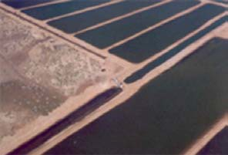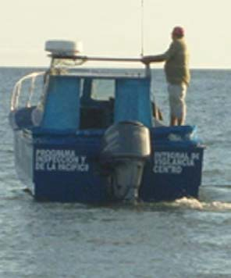

  - Pesca y Acuacultura

Las acciones gubernamentales realizadas en el sector pesquero y acuícola en el periodo 2009 han estado basadas, al igual que en años anteriores, en las líneas estratégicas del Plan Estatal de Desarrollo 2005-2011. Estas estrategias dictan que se debe fortalecer al sector desde la base para lograr su ordenamiento, crecimiento y competitividad en el corto y mediano plazo y que se debe trabajar de manera coordinada con todos los actores involucrados en la actividad para el diseño de políticas integrales.

La pesca y acuacultura son actividades de gran importancia económica y social para Baja California Sur. En este sentido, el ejecutivo estatal ha promovido constantemente la coordinación interinstitucional para sumar esfuerzos y lograr un impulso significativo al sector, de manera que los tres órdenes de gobierno, las instituciones académicas y centros de investigación, así como las instituciones financieras y organizaciones productivas, trabajen en conjunto para llevar al sector pesquero y acuícola por el rumbo del desarrollo sustentable.

Por ello, destacan los programas de impacto integral, tales como el de Fortalecimiento de Activos para la Pesca y Acuacultura, el de Infraestructura Portuaria y de Procesamiento, el de Ordenamiento e Inspección y Vigilancia, así como los de Reconversión Productiva y Diversificación de Mercados.

En el año que se informa se ejercieron recursos económicos por el orden de los 245 millones 664 mil 581 pesos. Estos recursos, en coejercicio con otras instancias de gobierno, centros de investigación, banca privada y de desarrollo y productores, permitieron realizar una serie de acciones para seguir impulsando esta importante actividad productiva y con ello mejorar la calidad de vida de los hombres y mujeres del mar.

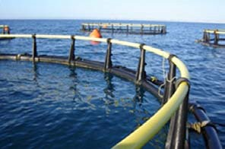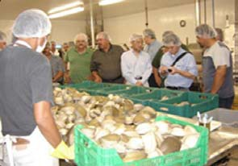

Producción Pesquera

Baja California Sur posee una notable diversidad de recursos pesqueros. El aprovechamiento de las poco más de 120 especies marinas con interés comercial debe ser acorde a los principios de pesca responsable, en los que el manejo adecuado permite que estos recursos no sean agotados.

En el año 2009 la producción pesquera en Baja California Sur fue de 132,609 toneladas de recursos marinos y generó un valor de 745 millones 894 mil pesos. Los recursos langosta, abulón y almejas, son de gran importancia en esta cifra por su alto valor comercial y representan el 43 por ciento del valor total, mientras que otras especies de captura masiva, como la sardina y el calamar, son de relevancia como fuente de proteína marina y su captura ascendió a 65,533 toneladas y 24,458 toneladas respectivamente.

La captura de langosta roja en este periodo alcanzó 1,413 toneladas con un valor cercano a los 175 millones de pesos. Por su parte el abulón, registró un volumen de 446 toneladas y un valor cercano a 44 millones de pesos. El destino comercial de estos 2 productos incluye países europeos y asiáticos que consideran estos productos como de calidad mundial. Por esta razón el gobierno estatal fomenta la consolidación de estas vías comerciales mediante la concertación de mercados, la certificación de cuerpos de agua y la expedición de certificados de sanidad y otros documentos oficiales que respaldan a los productores sudcalifornianos.

El pepino de mar, es un recurso reciente que también tiene un alto valor comercial en los mercados asiáticos. La extracción de esta especie, realizada acorde a planes de manejo precautorio, ha probado su eficacia. En este sentido la gestión de evaluaciones poblacionales desarrollados por los centros de investigación, permite contar con los indicadores para continuar dichos planes de aprovechamiento. En el 2009 se extrajeron 197 toneladas de pepino de mar que generaron ingresos por el orden de los 11 millones 374 mil pesos.

Por su parte, la captura de almejas, callo de hacha y caracol ascendió a 9,668, 2,166 y 1,707 toneladas respectivamente, mientras que la escama, los tiburones y rayas y los túnidos generaron

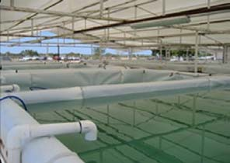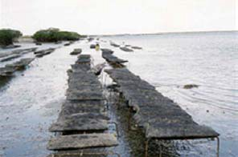
2,713, 1,533 y 1,707 toneladas cada uno. El resto de los recursos aprovechados es: camarón 1,180 toneladas, ostión 296 toneladas, jaiba 843 toneladas, pulpo 333 toneladas, macarela 113 toneladas y picudos con 129 toneladas.

Referente a la extracción de algas y sargazo marino se alcanzó una producción de 1,780 toneladas y un valor de 2 millones 750 mil pesos. Es preciso señalar que el gobierno fomenta el aprovechamiento de nuevas especies para extender las opciones productivas de manera sustentable.

Producción Acuícola

La producción acuícola en el 2009 fue de 3,651 toneladas de productos que incluyen el cultivo de camarón, ostión y almejas. El 90 por ciento de esta producción correspondió a la camaronicultura, actividad con alta rentabilidad que exhibe rendimientos en el estado de hasta 4 ton/ha, superiores al promedio nacional de 1.4 ton/ha. El valor reportado por la comercialización de estas cosechas de camarón fue de 126 millones 568 mil pesos.

Cabe destacar que parte del éxito en el nivel productivo de la camaronicultura es resultado de la operación de 3 laboratorios de producción de semilla que abastecen al interior e incluso destinan embarques de postlarva a otros estados de la república como Sonora y Sinaloa.

La acuacultura de ostión en el periodo generó 397 toneladas y un valor de 6 millones 344 mil pesos. Esta actividad ha permitido diversificar las opciones productivas en la región de Bahía Magdalena y la región Pacifico Norte, aprovechando la disponibilidad de aguas ricas en nutrientes para el desarrollo de los cultivos.

Pesca Deportiva

La visión estratégica del plan de desarrollo sexenal concibe a la Pesca Deportiva y las actividades náutico-recreativas, como una gran oportunidad para la diversificación productiva y libera la presión sobre un sector pesquero comercial saturado y con limitadas oportunidades de crecimiento. El

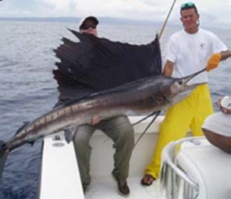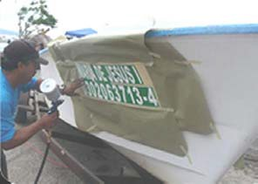
Gobierno ha centrado sus esfuerzos en resaltar la importancia de la reconversión a las actividades de este tipo, lo que permite generar más empleos y alternativas viables de desarrollo empresarial.

En el 2009, el Torneo de Pesca “Copa Gobernador”, creado al inicio de esta administración, se llevó a cabo en 15 ocasiones en diversas localidades de los 5 municipios y contó con la participación de 6,000 personas, entre niños, jóvenes y pescadores de las comunidades donde se realizaron estos eventos. Con estas acciones, el gobierno estatal promueve la diversión sana y la convivencia familiar, además de que se ha convertido en una tradición que le da identidad al estado y sirve como impulsor de una economía sustentable.

Así mismo, somos sede de eventos de talla internacional, tales como los torneos BillFish Classic, Bisbee’s Black & Blue, Wahoo, IGFA World Cup y Tuna Tournament, los cuales han contribuido a consolidar la fama mundial que Baja California Sur posee para el desarrollo de estas actividades.

Programa de Ordenamiento

Baja California Sur requiere un sector pesquero y acuícola ordenado que le permita aumentar su nivel de competitividad y producción sustentable en el mediano y largo plazo. Con el Programa de Ordenamiento se busca que los actores y los activos productivos estén debidamente identificados y registrados para que la gestión y administración de los recursos pesqueros y acuícolas sea de manera ordenada. Por su naturaleza es un programa de largo alcance, y abarca un padrón pesquero, la matriculación de embarcaciones, acciones de inspección y vigilancia, planes de manejo y otros aspectos de orden jurídico, como la Ley Estatal de Pesca y Acuacultura Sustentables.

Matriculación y Chipeado

Como parte del Programa de Uso Sustentable de Recursos Naturales para le Producción Primaria, en el quinto año de gobierno, se regularizó más del 80 por ciento de la flota ribereña comercial del estado, habiéndose invertido 7 millones 527 mil 248 pesos. El objetivo a corto plazo es regularizar las 3,700 unidades productivas existentes en la entidad. Asimismo, antes de concluir la presente

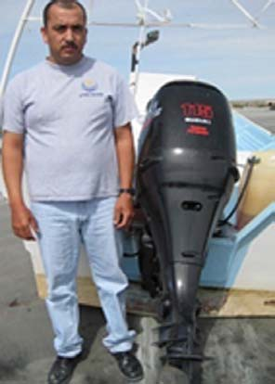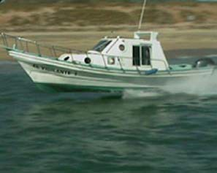
administración se contempla incluir cerca de 1,700 embarcaciones de pesca deportivo-recreativa, con lo cual se logrará contar con un sector más ordenado.

Inspección y Vigilancia

La inspección y vigilancia para la protección de los recursos marinos ha sido un importante reto, donde el Fondo para la Protección de los Recursos Marinos (FONMAR), ha desempeñado un papel relevante. Este es un fideicomiso que capta recursos por la venta de licencias individuales para la pesca deportiva y que en acuerdo con la Secretaría de Hacienda y Crédito Público y la SAGARPA, en el 2009 destinó 27 millones 451 mil pesos para realizar trabajos en esta materia, lográndose además que grupos de productores y la Secretaría de Marina, cubrieran los gastos para la adquisición de equipo especializado y la ejecución de un mayor número de operativos.

El contar con un estado pleno de certidumbre y legalidad en sus actividades productivas, es un logro producto de la coordinación institucional, de los productores y de las organizaciones de la sociedad civil. La colaboración conjunta a través de los subcomités municipales ha permitido consolidar los programas de inspección y vigilancia en 4 grandes regiones: el de la Zona Pacífico Centro, el de la Bahía de La Paz, el de la Zona Sur y el de Loreto, apoyando además con vehículos y equipo la Región Pacifico Norte.

Programa de Sustitución de Motores Fuera de Borda

El Programa de Sustitución de Motores fuera de borda fue creado para promover la modernización de la flota pesquera comercial y deportiva en Baja California Sur. Esta acción contribuye a preservar el medio ambiente y disminuir hasta en un 40 por ciento el consumo de combustible y lo más importante, asegurar la vida humana en el mar. En el periodo que se informa se entregaron 224 motores con una inversión de 34 millones 545 mil 169 pesos, mientras que al quinto año de administración, ya se han entregado 1,284 de estos equipos, lo que significa que cerca de la mitad de la flota pesquera ha sido beneficiada con este programa.

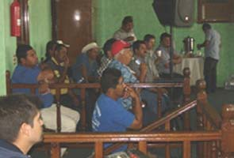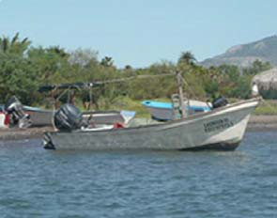
Un aspecto sobresaliente de este Programa es que no representa un desembolso significativo para los pescadores, ya que solo cubren 30 por ciento del costo total de los motores, mientras que el restante 70 por ciento es cubierto por los gobiernos federal y estatal. Asimismo, los proveedores de equipo marino resultan beneficiados al activar sus ventas, de manera que el beneficio al sector es integral.

Programa de Adquisición de Activos Productivos

En este gobierno se ha fomentado la capitalización de las unidades de producción de los pescadores y acuacultores. El objetivo principal ha sido la modernización de los instrumentos de pesca para con ello activar la economía de las empresas. Como parte de las obras de este programa, figuran los apoyos para la compra de artes de pesca, equipos de buceo, reparación de embarcaciones y otros equipos de navegación.

En el 2009 cerca de 62 proyectos de esta índole fueron financiados con un aporte concurrente de estado, federación y productores de 17 millones 447 mil 794 pesos en beneficio de más de 280 productores pesqueros de la entidad.

Programa de Uso Sustentable de Recursos Naturales para la Producción Primaria

Este programa complementa las acciones para el fortalecimiento de la infraestructura productiva. Durante el ejercicio 2009 en coordinación con el gobierno federal se realizaron esfuerzos para fortalecer medianas y pequeñas empresas de la pesca y acuacultura. Para ello, se otorgaron apoyos por 15 millones 384 mil 616 pesos, consistentes en diversas obras de infraestructura y maquinaria en beneficio de 65 productores pesqueros y acuícolas que verán mejorados sus sistemas de producción.

Organización y capacitación

La organización de los grupos de productores pesqueros es un aspecto que esta administración considera prioritario. En el periodo en cuestión se realizaron 21 cursos y talleres de organización cooperativa como parte del Programa de Organización y Capacitación, el cual se ha venido

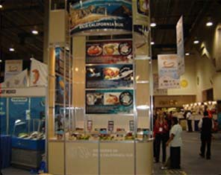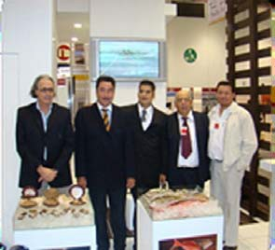
instrumentando en coordinación con la SAGARPA/CONAPESCA y los productores de la entidad. Con estas acciones se ha beneficiado a cerca de 680 productores del estado, ya que les permite contar con representatividad jurídica y política y deriva en oportunidades de acceso a diferentes programas de apoyo y permisos de pesca y acuacultura. La inversión en este rubro fue de 281 mil 800 pesos.

Desarrollo de Mercados

Entre las acciones de fortalecimiento y desarrollo de mercados, se invita a los productores pesqueros y acuícolas del estado a su participación en expos y otros eventos para la promoción de sus productos. Con ello se generan relaciones comerciales y se mejoran las condiciones de venta en los mercados nacional e internacional.

La política de promoción y desarrollo de mercados, permitió organizar en el 2009 la primera misión comercial a los países asiáticos de China, Hong Kong, Singapur, Taiwán y Japón, en la que se concertaron importantes acuerdos comerciales entre los productores sudcalifornianos y diversos compradores para la exportación de langosta, abulón y otros productos marinos. Estas acciones llevan el trabajo coordinado con diversas instancias del gobierno federal y la aportación de los propios productores.

En este mismo periodo y como parte del Programa de Participación de Actores para el Desarrollo Rural, en coinversión con la SAGARPA, se invirtió 327 mil 500 pesos en la consolidación de los Comités del Sistema Insumo-Producto. Estos comités buscan fomentar la organización para la comercialización y con ello generar mejores condiciones de mercado.

Cabe destacar que en la primera semana de marzo de 2010, el ejecutivo estatal realizó, junto con el titular de la SAGARPA, Francisco Mayorga Castañeda y una delegación de productores pesqueros, una gira de trabajo al continente asiático: la MISIÓN COMERCIAL ASIA-BCS, en la que se promovieron productos marinos del estado, tales como langosta viva, abulón, caracol, almeja catarina y calamar gigante. Además el Sr. Gobernador fue testigo de la firma del acuerdo de compraventa de abulón y langosta entre productores del estado y una de las empresas de comercialización más importantes del Japón.

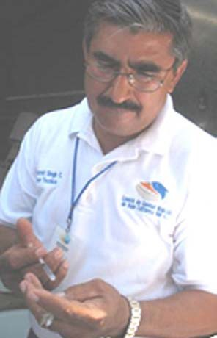

Gracias a esto se trajo un beneficio considerable a las operaciones comerciales de nuestros productores en el ámbito internacional, considerando que en esta gira se promovieron nuestros productos en la EXPO JAPON 2010, el tercer evento mas importante del mundo en materia de alimentos y bebidas y que contó con una asistencia de 2,400 productores de 60 países.

Dichas acciones al cierre del quinto año, contribuyeron a consolidar el Programa de Desarrollo de Mercados, el cual tuvo su inicio al principio de esta administración.

Sanidad Acuícola y Pesquera

Baja California Sur es un estado privilegiado por la pureza de sus mares. Es por ello que el Comité Estatal de Sanidad Acuícola, ha mantenido un estricto seguimiento del flujo de productos pesqueros en las principales vías de comunicación para evitar la contaminación de las unidades de acuacultura.

En el año 2009 la inversión gubernamental para fortalecer los aspectos de sanidad e inocuidad alimentaria fue de 1 millón 238 mil 462 pesos. Estos recursos, a través del Programa Mexicano de Sanidad de Moluscos Bivalvos, sirvieron para mantener la certificación de 7 cuerpos de agua, rubro en el que Baja California Sur es líder en el ámbito nacional. Conviene destacar que los cuerpos de agua están ubicados en Laguna Ojo de Liebre, Guerrero Negro y Bahía Magdalena y cuentan ahora con un certificado que garantiza la calidad alimentaria y mejora las operaciones comerciales de los productores que ahí operan.

  - Industria, Comercio y Servicios, y Minería

Comportamiento de las empresas

Según la Ley para el Desarrollo de la Competitividad las empresas se estratifican en: Micro, Pequeñas y Medianas denominándolas, MIPYMES.

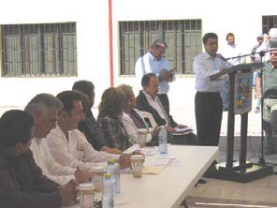
En el Estado de Baja California Sur, al mes de diciembre de 2009, de acuerdo con datos referentes a registros de empresas y número de asegurados en el IMSS, que incluye además de las MIPYMES a las Grandes Empresas, se tenían 10,472 empresas registradas, 377 menos que en el año 2008 que fueron 10,849.

Principales Indicadores Empresariales

Con la base de datos proporcionado por el IMSS, la Secretaría de Promoción y Desarrollo Económico, a través de la Dirección de Fomento Industrial, Comercial y Minero, genera un documento semestral denominado Informe Semestral del Comportamiento Empresarial en B.C.S., agrupando los registros de empresas y los asegurados, por su tamaño, MIPYMES y grandes empresas, registrando su distribución a nivel municipal, regional, por sectores económicos más significativos. Lo anterior nos permite tener un panorama del comportamiento de las empresas formales con registro de empresas y asegurados en el IMSS.

En base a lo anterior el comportamiento empresarial según el tamaño de las empresas fue el siguiente: el 83.41 por ciento son Microempresas, con 8,735 registros, 219 menos que en 2008 que se tuvieron 8,954; el 10.74 por ciento son pequeñas Empresas con 1,082 registros 83 menos que en el año 2008 que fueron 1,165; el 4.82 ciento son Medianas Empresas con 469 registradas, 54 menos que en el año 2008 que fueron 523 y, el 1.91por ciento son Grandes Empresas con 186 registros, -21 menos que en 2008 que registró 207 empresas, este segmento es el que resiente la crisis económica perdiendo significativo porcentaje de empleos, sobre todo en el sector de la industria en la actividad de la construcción ligada al sector turismo y en menor escala en el de servicios, sobre todo en las inmobiliarias.

Las MIPYMES a diciembre de 2009 de los Sectores de Industria (incluye minería), comercio y servicios, ascienden a 9,904, equivalente al 94.57 por ciento del total de todas las empresas registradas, 309 menos que en el 2008 que fueron 10,213 registros. Si bien existe un saldo general negativo, por las situaciones de la crisis mundial ya conocidas, sin embargo el sector servicios tuvo un crecimiento de 8 empresas, ya que hubo 4,433 en 2008 y 4,441 en 2009.

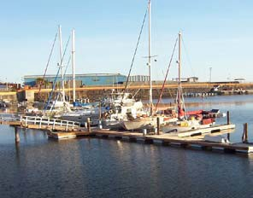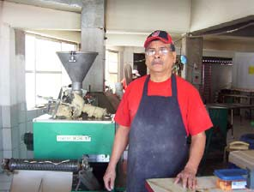

Inversión Pública en los Sectores de Industria, Comercio y Servicios y Minería

A diciembre de 2008, se tuvo una inversión pública en estos sectores de 3,997 millones 666 mil 053 pesos, cifra superior a la de 2008 que ascendió a 3,240 millones 528 mil 897 pesos, observándose un saldo positivo de 757 millones 137 mil 150 pesos para el presente ejercicio fiscal.

Industria

En el periodo 2009 en apoyo a este sector, se aplicaron recursos por un monto total 766 millones 814 mil 857 pesos, a través de las siguientes dependencias, el financiamiento por conducto de Nacional Financiera por un monto de 749 millones 577 mil pesos estos; 7 millones 237 mil pesos para el de Primer Piso, 592 millones 047 mil pesos para el de Segundo Piso a través de IFNBS y de Garantías 150 millones 293 mil pesos; Financiera Rural, otorgó créditos por un total de 14 millones 433 mil 855 pesos; SAGARPA dentro del programa de activos productivos apoyó a 1 proyecto, una inversión de 111 mil 002 pesos; Secretaría de Economía, otorgó créditos por un total de 2 millones 693 mil pesos

Comercio y Servicios

Las empresas de estos sectores recibieron una inversión de 1,375 millones 213 mil 116 pesos, a través de las siguientes instancias: el financiamiento de Nacional Financiera por un monto de 1,172 millones 192 mil pesos; a través de FIRA se otorgaron en créditos 77 millones 833 mil 459 pesos; Financiera Rural, otorgó financiamiento por 80 millones 391 mil 779 pesos en créditos; Secretaría de Economía, otorgó créditos por un total de 21 millones 706 mil 076 pesos; SAGARPA un monto total de 7 millones 052 mil 304 pesos, de los cuales 4 millones 564, mil 474 pesos corresponden a la federación y 2 millones 487 mil 840 pesos corresponden a aportación del estado; Secretaría de Desarrollo Social aplicó un total de 3 millones 070 mil 653 pesos con una participación de los beneficiarios de 406 mil 368 pesos y 8 mil 500 pesos de aportación municipal a través del programa de Opciones Productivas; DICONSA aplico 2 millones 043 mil 082 pesos, la Procuraduría Federal del Consumidor (PROFECO) aplicó 1 millón 345 mil pesos para acciones de verificación de normas, calibraciones, Organización, Divulgación; y Atención a quejas y servicios la verificación de normas y las visitas de supervisión a establecimientos comerciales; Secretaría de Finanzas 3 millones 058 mil

447 para 5 créditos a productores, Secretaría de Promoción y Desarrollo Económico, 6 millones 520 mil 309 pesos para Garantías a primeras pérdidas de los 456 Créditos otorgados a las MIPYMES dentro del Programa Emergente de Reactivación Económica del Huracán Jimena,

Minería

En este periodo que se informa se tuvo una inversión total de 1,855 millones 638 mil 080 pesos, sobresaliendo la participación de Exportadora de Sal, con una erogación de 1,837 millones 129 mil 048 pesos para gasto corriente y de capital, el financiamiento de 18 millones 509 mil 032 pesos, por parte del Fideicomiso de Fomento Minero (FIFOMI), para el otorgamiento de 4 créditos, 2 empresas del Municipio de La Paz y 2 de Los Cabos, en apoyo de las actividad extractiva y de la cadena productiva de los minerales.

En materia de producción minera y generación de empleos, destaca la empresa Exportadora de Sal,
S.A. de C.V., la cual obtuvo un volumen de producción de sal marina de 6.05 millones de toneladas métricas, con una venta de 6.14 millones de toneladas métricas a un valor de 1,703 millones 973 mil 703 pesos y una ocupación de 1,104 empleados con una remuneración de 458 millones 115 mil 732 pesos. El 99.73 por ciento de su producción fue para exportación, comercializándose el 57.7 por ciento a Japón y en menor proporción a Estados Unidos, Corea, Canadá, China y Taiwán y a nivel nacional el 0.27 por ciento. Con relación a su producción de sal de mesa, esta fue de 64 mil de toneladas métricas, comercializándose 58 mil toneladas métricas, de las cuales aproximadamente el 87 por ciento fue para el mercado nacional y el 13 por ciento al extranjero, con un valor total de 102 millones 456 mil 561 pesos. Ocupando 128 trabajadores.

Por otro lado Roca Fosfórica Mexicana II, S.A. de C.V., alcanzó una producción de 1.42 millones de toneladas métricas, con una ocupación de 1,028 empleos, con una remuneración aproximada de 120 millones de pesos, que aunado a las otras empresas se obtuvo una producción y venta total de 9.3 y
9.4 millones de toneladas métricas respectivamente y un total de 2,476 empleados.

Las empresas productoras de yeso como la Compañía Occidental Mexicana, S.A. de C.V. (COMSA), participó con una producción de 1.16 millones de toneladas métricas de yeso triturado, con una venta

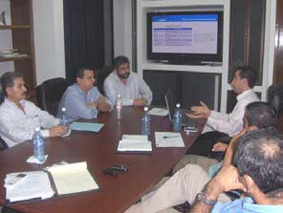
de 1.17 millones de toneladas métricas, obteniendo por su venta 125 millones 557 mil 352 pesos, ocupando a 128 empleados, para una remuneración de 45 millones 542 mil 180 pesos. Por su lado, la compañía minera Carbón Mexicano, S.A. de C.V., produjo 560 mil de toneladas métricas de este mineral y captó aproximadamente 47.3 millones de pesos por la venta del producto, con una ocupación de 88 empleos. Cabe mencionar que la producción de ambas empresas se exportó respectivamente a los Estados Unidos, Canadá, Japón y Centro América y una mínima parte a nivel nacional por la empresa Carbón Mexicano.

En relación al seguimiento y promoción a la inversión de proyectos de la gran y mediana minería, a través de la Secretaría de Promoción y Desarrollo Económico, en congruencia con lo establecido en el Plan Estatal de Desarrollo, es relevante mencionar que el proyecto minero El Boleo, no obstante que a finales de 2008, derivado de la crisis económica internacional disminuyó su ritmo de construcción e incluso suspendió la misma en 2009, sin embargo, este mismo año la empresa Minera y Metalúrgica del Boleo, S.A. de C.V., ha continuado con diversas actividades de trámites, ingeniería y gestiones para concretar su financiamiento, habiendo realizado una inversión aproximada de 286 millones de pesos, contemplando para este año de 2010 continuar con su construcción al ritmo normal que se tenía planeado para concluirse en 2012, con una inversión total aproximada de 11,700 millones de pesos, para iniciar operaciones productivas ese mismo año, generando alrededor de 750 empleos directos y 2,000 indirectos.

Asimismo, cabe mencionar a la Compañía Minera Pitalla S.A. de C.V., la cual ya cuenta con recursos y reservas minerales que le permite estar trabajando en su proyecto de prefactibilidad preliminar para la explotación y beneficio de oro y plata de su Proyecto minero San Antonio. Así también a la empresa Innophos Inc., representada en México entre otras, por sus subsidiaria Innophos Mexicana,
S.A. de C.V., dedicada al procesamiento y producción de derivados fosfatados ha manifestado su interés por la explotación de fosforita en nuestro Estado, para lo cual ya cuentan con concesiones mineras en Santo Domingo y zona marina San Juanico, iniciando su primera etapa de exploración con una inversión de 6 millones 500 mil pesos, teniendo actualmente resultados positivos en ambas concesiones.

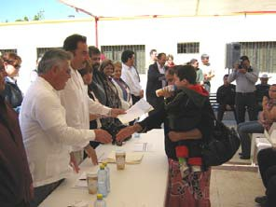
Por otro lado la Dirección General de Minas de la Secretaría de Economía, para el periodo de 2009 expidió 19 Títulos de Concesión Minera con una superficie total de 158,711.0959 has.

Inversión Pública por Dependencias Federales y Estatales Federales
Las entidades y dependencias de la administración pública federal, a través de sus programas normales, así como la banca de primer piso, instancias financieras y la banca de desarrollo llevaron a cabo acciones enmarcadas en sus programas institucionales, como son Nacional Financiera (NAFIN), Financiera Rural, el Fideicomiso Instituido en relación a la Agricultura (FIRA), Financiera Rural, la Secretaría de Desarrollo Social (SEDESOL), la Secretaria de Economía (SE), Exportadora de Sal S.A. de C.V. (ESSA), el Fideicomiso de Fomento Minero (FIFOMI), la Procuraduría Federal del Consumidor (PROFECO), Secretaria de Agricultura, Ganadería, Desarrollo Rural, Pesca y Alimentación (SAGARPA).

Estatales

Secretaría de Finanzas del Gobierno del Estado y Secretaría de Promoción y Desarrollo Económico con una inversión de 3 millones 058 mil 447 pesos, otorgó 5 créditos en cuatro municipios del estado.

NAFIN, respalda el financiamiento y la capacitación de las actividades de industria comercio y servicios con una inversión de 1,921 millones 769 mil pesos, atendiendo principalmente a MYPIMES, distribuidas en los 5 municipios, de los cuales 11 millones 864 mil pesos fueron para financiamiento de primer piso; 970 millones 569 mil pesos para segundo piso y 939 millones 335 mil pesos para Garantías.

FIRA Con una inversión de 77 millones 833 mil 459 pesos, aplicada en los 5 municipios de la entidad fue posible el otorgamiento de 173 créditos con 668 acreditados.

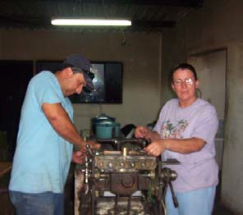
Financiera Rural, otorgó 135 créditos por un monto de 94 millones 825 mil 634, en los cinco municipios del Estado.

Durante el ejercicio 2009, la Secretaría de Desarrollo Social (SEDESOL), con una inversión tripartita total de 3 millones 070 mil 653 pesos, destacándose la participación de los beneficiarios con 406 mil
388 pesos, dentro de su Programa de opciones productivas, se realizaron de 18 proyectos en beneficio de 115 personas en dos municipios, a través de DICONSA se atendieron a 153 acciones de capital de trabajo en tiendas rurales con una inversión de 2 millones 043 mil 088 pesos.

SAGARPA dentro de sus Programas de Adquisición de Activos Productivos y Soporte, Proyectos no Agropecuarios, Asistencia Técnica, Capacitación y Asesoría Profesional se atendieron a 40 proyectos, 91 servicios, incluyendo al Sistema de Información para el Desarrollo Rural Sustentable en los sectores de comercio y servicios un monto total de 7 millones 163 mil 306 pesos, de los cuales 4 millones 636 mil 625 pesos corresponden a la federación y 2 millones 526 mil 691 pesos corresponden a aportación del estado.

Por su parte, la Secretaría de Economía otorgó créditos por un total de 24 millones 399 mil 076 pesos, por su lado ESSA erogó 1,837 millones 129 mil 048 pesos para gasto corriente y de capital y el FIFOMI realizó un financiamiento por 18 millones 509 mil 032 pesos.

Concerniente a las acciones emprendidas por parte de PROFECO, es conveniente mencionar que en el ámbito estatal, la dependencia proporcionó 3,663 asesorías al público consumidor, se recibieron 1,763 quejas de prestadores de servicios y proveedores, se obtuvieron conciliaciones inmediatas en 1,497 casos, se realizaron 3,433 visitas domiciliarias, se realizó en 3,223 establecimientos la verificación de Normas Oficiales Mexicanas, así como en 11,965 calibraciones de instrumentos de medición (metrología) con una inversión de 1 millón 345 mil pesos.

Secretaría de Promoción y Desarrollo Económico, 6 millones 520 mil 309 pesos para garantías a primeras pérdidas de los 456 créditos otorgados a las MIPYMES dentro del Programa Emergente de Reactivación Económica del Huracán Jimena,

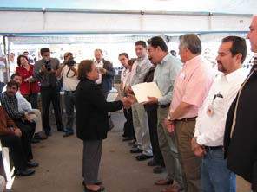
Secretaría de Finanzas del Gobierno del Estado con un monto de 3 millones 058 mil 447 pesos para créditos.

Programas Convenidos con la Secretaría de Economía a través de la Secretaria de Promoción y Desarrollo Económico y Coordinados por la Dirección de Fomento Industrial, Comercial y Minero

En el Estado de Baja California Sur, al mes de diciembre de 2009, de acuerdo con datos referentes a registros de empresas y número de asegurados en el IMSS, que incluye además de las MIPYMES a las grandes empresas, se tenían 10,472 empresas registradas, 377 menos que en el año 2008 que fueron 10,849.

La principal problemática de estas empresas sigue siendo: el acceso al crédito flexible, la capacitación integral, la promoción de sus productos, la modernización y, los altos costos de los insumos como energía eléctrica y gas. Por ello, se sigue orientando esfuerzos a dar respuesta a esta problemática, continuando con un Programa de Apoyo integral a las MIPYMES, uniendo diversos programas con mezcla de recursos financieros federales y estatales para coadyuvar a la consolidación de las empresas y para propiciar la apertura con éxito de nuevas.

En base a lo anterior y con el objetivo de promover el desarrollo económico a través de apoyos a proyectos que fomentan la creación, desarrollo consolidación, competitividad y sustentabilidad de las micro, pequeñas y medianas empresas, se signaron 3 convenios, operados bajo un sistema de transparencia público digital y con la participación de un Comité en cada uno de los programas que se operan, estos convenios son los siguientes:

1.-Convenio de Coordinación para el Desarrollo de la Competitividad de la Micro, Pequeña y Mediana Empresa en BCS. (FONDO PYME) A los 05 días del mes de febrero del 2009, se signó el convenio, publicándose en el Diario Oficial de la Federación el día 28 de abril del mismo año, con un monto total 66 millones de pesos integrados por 33 millones de pesos de aportación por la Secretaría de Economía y 33 millones de pesos por el Gobierno del Estado respectivamente. Con el objetivo de promover el desarrollo económico a través del otorgamiento de apoyos a proyectos que fomenten la creación, desarrollo, consolidación, viabilidad, productividad, competitividad y sustentabilidad de las

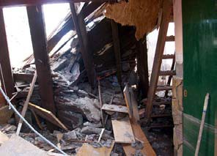
MIPYMES y las iniciativas de los emprendedores, así como aquellos que promuevan la inversión productiva que permita generar más y mejores empleos y por consiguiente más y mejores MIPYMES.

2.- Convenio de colaboración que celebran por una parte la Fundación para el Desarrollo Sostenible en México, S.C. (Fundes) y el Gobierno del Estado de Baja California Sur. Signado el 23 de febrero del 2009, para el apoyo y ejecución del proyecto denominado “complemento programa de fomento al financiamiento para el rescate empresarial a través del modelo de atención México emprende y extensionismo financiero por un monto de aportación federal de 100 mil pesos.

3.- Apoyo Financiero a Empresas Siniestradas por el Huracán “Jimena”

El pasado 02 de septiembre particularmente la región norte del estado fue afectada por la presencia del Huracán Jimena que tocó tierra. El Gobierno del Estado solicitó a la Secretaría de Gobernación la declaratoria de emergencia por el impacto del huracán en los cinco municipios, publicándose en el
D.O.F el día 10 de septiembre posteriormente la misma Secretaria de Gobernación con fecha 14 de septiembre emite la declaratoria de desastre natural por la ocurrencia del ciclón tropical “Jimena” el día 02 de septiembre en los Municipios de Comondú, Loreto y Mulegé en Baja California Sur. De esa manera y con las dos declaratorias de la Secretaria de Gobernación y en apego al acuerdo por el cual se establecen las Reglas de Operación del Fondo PYME, se solicitó apoyo a las Micro, Pequeñas y Medianas Empresas siniestradas en los tres Municipios.

Coordinándose acciones entre esta Secretaría de Promoción y Desarrollo Económico y la Delegación de la Secretaría de Economía, se levantó el padrón de empresas arrojando un total de 833 necesidades de financiamiento con un importe de 101 millones 738 mil 410 pesos, clasificándose en dos paquetes uno de hasta 150 mil pesos y otra mayores de ésta, desglosándose de la siguiente manera en el Municipio de Comondú se registraron 527 empresas siniestradas que arrojaron un monto de 53 millones 383 mil 011 pesos, en el Municipio de Loreto 41 empresa siniestradas con un monto de 3 millones 325 mil, 690 pesos, y en el Municipio de Mulegé 265 empresa siniestradas con un monto de 45 millones 029 mil 710 pesos, posteriormente a este levantamiento de padrón fue la verificación a cada una de las empresas siniestradas tomando evidencia fotográfica y algunos documentos probatorios de la actividad empresarial.

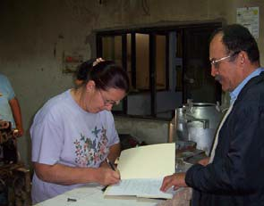

La Secretaría de Economía analizó el padrón empresas siniestradas aunado con oficio solicitud de la inversión y determinó de acuerdo a la disponibilidad presupuestal del FONDO PYME una respuesta dentro del primer paquete de 32.8 millones de pesos canalizados a través de FOCIR cantidad que fue adicionada con 6.0 millones de pesos de aportación del Gobierno del Estado como garantías a primeras pérdidas, dispersado a las empresas a través de ASP financiera. Créditos preferenciales a tasa del 12 por ciento anual de interés, 3 meses de gracia, a la fecha se tiene liberado 21.5 millones de pesos para la atención de 427 empresas siniestradas. En este mismo sentido se autorizaron 30 millones de pesos destinados al paquete 2 mismo que se procederá a su operación en coordinación con NAFIN para su dispersión correspondiente, cabe hacer mención que con las inversiones de estos paquetes se estima cubrir un 95% de la demanda que cubrió los requisitos respectivos.

Capacitación Consultores Financieros

Gran parte de la respuesta positiva de una institución bancaria en relación al otorgamiento de un crédito, depende de que el solicitante del crédito presente con claridad su objetivo, el potencial de su giro, la eficacia de su infraestructura, así como de los resultados positivos y del éxito que ha tenido su negocio. En pocas palabras, que un negocio sea viable. A través de la presentación de información: legal, financiera y complementaria, así como contestar formatos de financiamiento que son requisitos de cada Institución. Dicha gestión lleva tiempo del asesor financiero, así como del empresario- emprendedor solicitante del crédito; y en algunas de las ocasiones no se obtiene el objetivo deseado.

El Gobierno del Estado y FUNDES consciente de la necesidad tiene un ambicioso proyecto en donde mediante un Consultor Financiero Acreditado al que se le dan a conocer las ofertas disponibles de los productos de crédito PYME con capacidad de gestión ante las instituciones de crédito, guía durante el proceso del otorgamiento de crédito. Desde la detección de la necesidad del tipo de crédito orientando durante la búsqueda del producto financiero hasta la preparación de la información y documentación necesaria para el crédito seleccionado, esto con el fin de ahorrar tiempo y vueltas al empresario-emprendedor y al final tenga el producto que sea de beneficio y se ajuste a sus necesidades. Para ello se realizaron 3 capacitaciones una en la ciudad de La Paz y dos en San José del Cabo donde se capacitaron a más de 100 aspirantes a extensionistas ó consultores financieros.

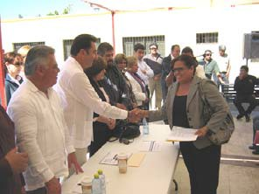

En el ejercicio 2008 a través de la Incubadora de Empresas (Emprendedores) se incubaron 15 proyectos de lo cuales 14 resultaron favorables para financiamiento a través del programa de Capital Semilla, siendo el Organismo Dispersor Autorizado el Fondo Social para el Desarrollo de Baja California Sur ( FOSDEBCS).

Sistema Nacional de Información e Integración de Mercados (SNIIM), con la finalidad de ofrecer y difundir información oportuna y confiable del comportamiento de los precios al mayoreo en el mercado estatal de productos agropecuarios y pesqueros, realizó encuestas, 250 sobre frutas y hortalizas, 51 granos y semillas, 24 insumos agrícolas, 51 aceite comestible y 250 azúcar y 250 relativas a pescados y mariscos, 51 huevo, 24 atún enlatado, 51 pollo, carne de 50 porcino y 50 bovino, implementándose adicionalmente a partir de 2008, un monitoreo de productos cuya variación de precios impactan sensiblemente el consumo de la población, como es el caso de la tortilla de maíz 148, leche 148, bolillo148 y 51 de harina de trigo, realizándose un total de 1,597 encuestas;

Distribución de la Inversión por Municipios

Municipio de Mulegé

El municipio de Mulegé tuvo una inversión de 1,854 millones 695 mil 119 pesos a través de las siguientes dependencias: Secretaría de Economía, Secretaría de Promoción y Desarrollo Económico, FIRA, NAFIN, Financiera Rural, SAGARPA, SEDESOL, DICONSA y Exportadora de Sal (ESSA).

Programa Emergente de Reactivación Económica para apoyo a las 128 Empresas Siniestradas por el Huracán Jimena, dentro del Ramo 10 de la Secretaría de Economía y con Recursos Estatales para Garantías, se otorgaron 128 créditos por un monto de 7 millones 074 mil pesos, de éstos, 116 fueron para empresas de Sector Comercio y Servicios y 12 para empresas del Sector Industrial. La dispersión de los recursos se llevó a cabo a través de un organismo dispersor certificado por la Secretaría de Economía, que fue ASP Financiera. Entre los créditos otorgados, destacan las actividades empresariales relativas al comercio como son papelerías, abarrotes, farmacias, ferreterías, comercialización de productos marinos y en las relativas al Sector Servicios, los

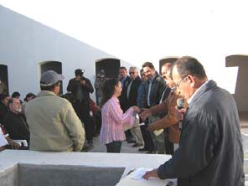
restaurantes, hoteles, despachos, consultorios, etc. este programa permitió a los empresarios continuar con sus actividades empresariales.

Por otra parte, FIRA con un monto de 3 millones 053 mil 574 pesos, se apoyó el financiamiento de 16 créditos a productores en beneficio de 118 acreditados; NAFIN, a través de su Programa de financiamiento de Segundo Piso, respaldó 3 millones 085 mil pesos, en apoyo crediticio de 622 microempresas; Financiera Rural otorgó 5 Créditos en el sector de comercio y servicios por un monto de 2 millones 662 mil pesos; SAGARPA atendió para el sector comercio y servicios dentro del programa activos productivos, programa soporte y SNIDRUS 14 proyectos, 26 servicios, un monto de 1 millón 152 mil 543 pesos, de los cuales 743 mil 623 pesos corresponden a la federación y 408 mil 920 pesos al estado; SEDESOL a través de DICONSA se atendieron 40 acciones de capital de trabajo en tiendas rurales con un monto aplicado de 538 mil 954 pesos

Concerniente a las acciones emprendidas por parte de PROFECO, es conveniente mencionar que en el ámbito municipal, la dependencia proporcionó 308 asesorías al público consumidor, se obtuvieron conciliaciones inmediatas en 102 casos se recibieron 126 quejas de prestadores de servicios y proveedores, se realizaron 231 visitas domiciliarias, se realizó en 245 establecimientos la verificación de Normas Oficiales Mexicanas, así como en 2,445 calibraciones de instrumentos de medición (metrología).

Por su lado, ESSA erogó 1,837 millones 129 mil 048 pesos para gasto corriente y de capital.

Municipio de Loreto

El municipio de Loreto tuvo una inversión de 7 millones 372 mil 676 pesos, a través de las siguientes dependencias: Secretaría de Economía, Secretaría de Promoción y Desarrollo Económico, FIRA, NAFIN, Financiera Rural, SAGARPA, DICONSA, Exportadora de Sal,

Programa Emergente de Reactivación Económica para apoyo a las empresas siniestradas por el Huracán Jimena, dentro del Ramo 10 de la Secretaría de Economía y con Recursos Estatales para Garantías, se otorgaron 26 créditos por un monto de 1 millón 061 mil pesos de éstos, 21 fueron para

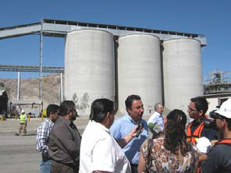
empresas de Sector Comercio y Servicios y 5 para empresas del Sector Industrial. La dispersión de los recursos se llevó a cabo a través de un organismo dispersor certificado por la Secretaría de Economía, que fue ASP Financiera.

FIRA con un monto de 1 millón 880 mil 867 pesos, se apoyó el financiamiento de 17 créditos a productores en beneficio de 18 acreditados; NAFIN, a través de su Programa de Financiamiento de Segundo Piso, respaldó 2 millones 313 mil pesos, en apoyo crediticio de 428 microempresas; Financiera Rural tuvo una inversión total de 1 millón 985 mil 815 pesos distribuidos de la siguiente forma: otorgó 2 créditos en el Sector Comercio y Servicios por un monto de 1 millón 265 mil 406 pesos, además en el Sector Industria otorgó 1 crédito por un monto de 718 mil 409 pesos; SAGARPA atendió 1 proyecto y 3 servicios, dentro del Sector Comercio Y Servicios, por un monto de 99 mil 325 pesos, de los cuales 64 mil 561 pesos correspondió a aportación federal y 34 mil 764 pesos de aportación del estado; SEDESOL a través de DICONSA atendió 2 acciones de capital de trabajo en tiendas rurales con un monto aplicado de 14 mil 669 pesos.

Concerniente a las acciones emprendidas por parte de PROFECO, es conveniente mencionar que en el ámbito municipal, la dependencia proporcionó 249 asesorías al público consumidor, se obtuvieron conciliaciones inmediatas en 68 casos se recibieron 74 quejas de prestadores de servicios y proveedores, se realizaron 111 visitas domiciliarias, se realizó en 107 establecimientos la verificación de Normas Oficiales Mexicanas, así como en 1060 calibraciones de instrumentos de medición (metrología)

Secretaría de Finanzas del Gobierno del Estado otorgó un crédito por la cantidad de 20 mil pesos a productores del municipio de Loreto.

Municipio de Comondú

El municipio de Comondú tuvo una inversión de 39 millones 684 mil 899 pesos a través de las siguientes dependencias: Secretaría de Economía, Secretaría de Promoción y Desarrollo Económico, FIRA, NAFIN, Financiera Rural, SEDESOL, DICONSA y SAGARPA.

Programa Emergente de Reactivación Económica para apoyo a las Empresas Siniestradas por el Huracán Jimena, dentro del Ramo 10 de la Secretaría de Economía y con recursos estatales para Garantías, se otorgaron 302 créditos por un monto de 15 millones 006 mil 800 pesos, de éstos, 270 fueron para empresas de Sector Comercio y Servicios y 32 para empresas del Sector Industrial. La dispersión de los recursos se llevó a cabo a través de un organismo dispersor certificado por la Secretaría de Economía, que fue ASP Financiera. Estos créditos permitieron a los empresarios poder reactivar sus negocios. Las actividades más sobresalientes son las relativas a los comercios y a los servicios, entre los que destacan los de gastronomía, predominando los restaurantes. Las localidades fueron: Ciudad Constitución, Ciudad Insurgentes, Santo Domingo, Puerto San Carlos y López Mateos.

Como resultado del Programa Apoyo a Emprendedores a través de la Incubadora y Promotora Empresarial A.C. (IP EMPRENDE) consultoría para negocios en proceso de formación, a través del Programa de Capital Semilla, se financió un proyecto del Sector Servicios por un monto de 57 mil 755 pesos.

Por otra parte, FIRA con un monto de 1 millón 255 mil 668 pesos, se apoyó el financiamiento de 9 créditos a productores en beneficio de 10 acreditados; NAFIN, a través de su Programa de financiamiento de Segundo Piso, respaldo una inversión de 2 millones 314 mil pesos, en apoyo crediticio de 429 microempresas y 991 capacitados; FINANCIERA RURAL con una inversión total de 17 millones 974 mil 475 pesos, distribuidos de la siguiente forma: otorgó 91 créditos en el sector comercio y servicios por un monto de 15 millones 462 mil 928 pesos, además de 2 créditos en el Sector Industria por un monto de 2 millones 511 mil 547 pesos; SEDESOL, con una inversión tripartita total de 85 mil 985 pesos, destacando la participación de los beneficiarios con un monto de 4 mil 500 pesos, dentro de su programa Opciones Productivas, se la realizó 1 proyecto denominado construcción de local y adquisición de equipo, para la elaboración y comercialización de queso de cabra, en beneficio de 3 personas, a través de DICONSA se atendieron 56 acciones de capital de trabajo en tiendas rurales con un monto aplicado de 740 mil 904 pesos.

Concerniente a las acciones emprendidas por parte de PROFECO, es conveniente mencionar que en el ámbito municipal, la dependencia proporcionó 606 asesorías al público consumidor, se obtuvieron

conciliaciones inmediatas en 86 casos, se recibieron 115 quejas de prestadores de servicios y proveedores, se realizaron 508 visitas domiciliarias, se realizó en 444 establecimientos la verificación de Normas Oficiales Mexicanas, así como en 2,230 calibraciones de instrumentos de medición (metrología)

SAGARPA atendió dentro del sector comercio y servicios a 2 proyectos y 21 servicios, dentro del Sector Industria 1 proyecto una inversión total en los sectores de 850 mil 865 pesos, desglosándose de la siguiente manera 553 mil pesos a la federación y 297 mil 803 pesos de aportación estatal.

Secretaría de Finanzas del Gobierno del Estado, otorgó dos créditos a productores por un monto de 1 millón 398 mil 447 pesos.

Municipio de La Paz

El municipio de La Paz tuvo una inversión de 1,330 millones 814 mil 769 pesos a través de las siguientes dependencias: Secretaría de Economía, Secretaría de Promoción y Desarrollo Económico, FIRA, NAFIN, Financiera Rural, SEDESOL, DICONSA, SAGARPA y FIFOMI.

Como apoyo a emprendedores a través de la Incubadora y Promotora Empresarial A.C. (IP EMPRENDE) consultoría para negocios en proceso de formación especializada en gestión, acompañamiento y seguimiento a negocios en proceso de formación, se realizaron 16 planes de negocios para proyectos, de éstos 12 recibieron financiamiento a través del Programa de Capital Semilla por un monto de 1 millón 079 mil 856 pesos.

Por otra parte, FIRA con un monto de 6 millones 065 mil 210 pesos, se apoyó el financiamiento de 17 créditos a productores en beneficio de 343 acreditados; NAFIN, a través de su Programa de Financiamiento de Primer Piso, Segundo Piso y de Garantías, respaldó 1,234 millones 654 mil pesos, en apoyo crediticio; Financiera Rural una inversión total de 70 millones 885 mil 384 pesos distribuidos de la siguiente forma: otorgó 23 créditos en el Sector Comercio y Servicios con un monto de 59 millones 681 mil 495 pesos, además de 8 créditos en el Sector Industria por un monto de 11 millones 203 mil 899 pesos SEDESOL, en una inversión tripartita total de 2 millones 984 mil 668 pesos, aplicó

un monto federal de 2 millones 582 mil 779 pesos, destacándose la aportación de los beneficiarios con 401 mil 888 pesos, dentro de su programa opciones productivas, para la realización de 17 proyectos en beneficio de 112 personas proyectos tales como construcción y remodelación de locales para la elaboración, venta comercialización de alimentos, para elaboración de tortillas de harina, machaca de res, para la producción de prendas de tela y tejido, construcción de quesera, construcción de talleres para la confección de cortinas y similares, construcción de caseta y adquisición de equipo, materia prima para la cría y comercialización de pollo de engorda, construcción de techumbre para la venta de hot dog, adquisición de herramientas y equipo para la construcción de palapas y pérgolas; a través de DICONSA se atendieron 41 acciones 7 de trámite y 34 de abasto en capital de trabajo en tiendas rurales con un monto aplicado de 492 mil 494 pesos,

La Secretaría de Economía, a través del FIFOMI en su ejercicio crediticio 2009, colocó dos financiamientos de avío por un monto toral de 11 millones 304 mil 299 pesos, en apoyo de 2 empresas de la cadena productiva de los minerales.

Concerniente a las acciones emprendidas por parte de PROFECO, es conveniente mencionar que en el ámbito municipal, la dependencia proporcionó 1,761 asesorías al público consumidor, se obtuvieron conciliaciones inmediatas en 815 casos se recibieron 972 quejas de prestadores de servicios y proveedores, se realizaron 1606 visitas domiciliarias, se realizó en 1,601 establecimientos la verificación de Normas Oficiales Mexicanas, así como en 3,505 calibraciones de instrumentos de medición (metrología)

SAGARPA atendió los programas de activos productivos, dentro del Sector Comercio y Servicios 2 proyectos y 35 servicios un monto de 2 millones 338 mil 858 pesos, de los cuales 2 millones 806 mil 260 pesos correspondió a la federación y 2 millones 806 mil 260 pesos al estado.

Secretaría de Finanzas del Gobierno del Estado otorgó un crédito por un monto de 1 millón 010 mil pesos a productores del Sector Comercio.

Municipio de Los Cabos

El municipio de Los Cabos tuvo una inversión de 755 millones 233 mil 281 pesos a través de las siguientes dependencias: Secretaría de Economía, Secretaría de Promoción y Desarrollo Económico, FIRA, NAFIN, Financiera Rural, DICONSA, SAGARPA, FIFOMI y Secretaría de Finanzas.

Como apoyo a emprendedores a través de la Incubadora y Promotora Empresarial A.C. (IP EMPRENDE) consultoría para negocios en proceso de formación: Consultoría especializada en gestión, acompañamiento y seguimiento a negocios en proceso de formación, se realizaron 2 planes de negocios, de ésos uno fue financiado a través del programa de Capital Semilla, por un monto de 119 mil 665 pesos.

Por otra parte, FIRA con un monto de 65 millones 578 mil 141 pesos, se apoyó el financiamiento de 68 créditos a productores en beneficio de 122 acreditados; NAFIN, a través de su Programa de financiamiento de Primer Piso, Segundo Piso y de Garantías, respaldó 679 millones 403 mil pesos, en apoyo crediticio; Financiera Rural otorgó 4 créditos en el Sector Comercio y Servicios por un monto de 1 millón 319 mil 950 pesos. La Secretaría de Economía, a través del FIFOMI en su ejercicio crediticio 2009, colocó 2 financiamientos uno Refaccionario y otro Avío por un monto total de 7 millones 204 mil 733 pesos, en apoyo de 2 empresas una para la actividad extractiva y el otro para la cadena productiva de los minerales.

Por parte de SEDESOL a través de DICONSA se atendieron 14 acciones 1 de trámite y 13 de abasto en capital de trabajo en tiendas rurales con un monto aplicado de 256 mil 067 pesos.

Concerniente a las acciones emprendidas por parte de PROFECO, es conveniente mencionar que en el ámbito municipal, la dependencia proporcionó 739 asesorías al público consumidor, se obtuvieron conciliaciones inmediatas en 426 casos, se recibieron 476 quejas de prestadores de servicios y proveedores, se realizaron 977 visitas domiciliarias, se realizó en 977 establecimientos la verificación de Normas Oficiales Mexicanas, así como en 2,725 calibraciones de instrumentos de medición (metrología)

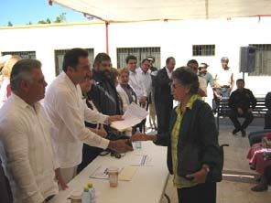

SAGARPA atendió 10 proyectos y 5 servicios dentro del Sector Comercio y Servicios por un monto toral de 721 mil 725 pesos, de los cuales 469 mil 119 pesos correspondió a la federación y 252 mil 606 pesos al estado.

Secretaría de Finanzas del Gobierno del Estado otorgó un crédito por un monto de 630 mil pesos a productores del Municipio de Los Cabos.

Cobertura Estatal

Se registra inversión de Cobertura Estatal por un monto total de 12 millones 923 mil 756 pesos a través de las siguientes dependencias: PROFECO, Secretaría de Finanzas del Gobierno del Estado, Secretaría de Promoción y Desarrollo Económico y SAGARPA por el Programa SINDRUS.

PROFECO tuvo una inversión de 1 millón 345 mil pesos, para llevar a cabo 25,544 acciones de servicio al público como son: 3,663 asesorías al público consumidor, 1,497 conciliaciones, 1,763 registros de quejas y servicios, 11,965 del sistema de calibración, 3,223 verificación de normas y 3,433 visitas de supervisión a establecimientos.

SAGARPA con una inversión total 2 millones de pesos, de los cuales 1 millón 3000 pesos de aportación federal y 700 mil pesos de aportación estatal operan el Sistema Nacional de Información para el Desarrollo Rural sustentable.

Secretaría de Promoción y Desarrollo Económico, con una inversión de 6 millones 520 mil 309 pesos para Garantías Líquidas para el 20% de primeras perdidas de los créditos otorgados a las MIPYMES a través del Programa Emergente de Reactivación Económica del Huracán Jimena.

  - Comercialización, Fomento a la Exportación y Desregulación

Al inicio de la presente administración se definieron los rumbos del quehacer de gobierno a desarrollar en su periodo de gestión, estableciendo en el Plan Estatal de Desarrollo 2005-2011, los objetivos que permitieran eliminar las barreras que por muchos años habían impedido lograr mejores resultados en la comercialización de productos sudcalifornianos; impulsar el desarrollo de estrategias competitivas en las empresas de diversos giros y tamaños para hacer frente al mercado global; diversificar los mercados tradicionales y fortalecer el mercado interno, así como promover, difundir y consolidar la oferta exportable, entre los más importantes.

En suma, estos son los compromisos que el Gobierno Estatal asumió al comenzar su gestión y que en coordinación con la federación, los municipios, los sectores productivos y organizaciones empresariales ya muestran resultados que es necesario continuar fortaleciendo.

Durante al año 2009 la Secretaría de Promoción y Desarrollo Económico (SPyDE), al igual que en años anteriores realizó acciones para avanzar en la certificación de la calidad de la producción, mediante el Distintivo Único de Calidad para los Productos de BCS (DUBCS), como es el caso de la promoción, difusión y seguimiento a campañas publicitarias “Consume lo Nuestro”, en las principales cadenas de empresas comerciales como fueron en los 2 Wal Mart y en el Centro Comercial Californiano de La Paz y Los Cabos, City Club La Paz y los Supermercados Arámburo, en las cuales se instalaron lonas, calcomanías y stands con la leyenda diseñada para tal efecto.

Aunado a lo anterior, en materia de comercialización apoyó y promovió la celebración de ferias y exposiciones en donde empresas y productores sudcalifornianos participaron con exposiciones en eventos de carácter nacional como la Expo ANTAD y el Foro de Comercio y Sustentabilidad 2009, celebrado en la Ciudad de Guadalajara, Jalisco.

También participó en coordinación con la Delegación de El Pescadero, en el Festival del Chile y de la Fresa, realizado en la comunidad de El Pescadero, en donde estuvieron presentes 25 empresas de

la entidad y con el H. Ayuntamiento de Los Cabos, en el desarrollo de la Expo Económica Los Cabos 2009, con la participación de 6 empresas artesanales y 4 de agroproductos orgánicos.

A fin de fomentar las exportaciones y difundir entre las empresas las técnicas exportadoras, con la asistencia de 31 representantes de empresas sudcalifornianas, se desarrolló un curso de Mercadotecnia Internacional Proméxico, uno referente a “Cómo Establecer una Comercializadora de Exportación” y otro relacionado con Estándares de Comercio Electrónico Código de Barras. Asimismo, se realizaron gestiones y trámites de código de barras a favor de 3 empresas de la Ciudad de La Paz.

Concerniente a las actividades de capacitación y desarrollo artesanal, a través de la SPyDE se coordinó la celebración de la XV Edición del Concurso y Exposición Estatal de Artesanías Sudcalifornianas 2009, siendo la sede el Kiosco del Malecón, evento que contó con una bolsa de premiación de 80 mil pesos para el otorgamiento de 12 premios y la participación de 74 artesanos provenientes de los 5 municipios que exhibieron 179 artículos artesanales.

Por otra parte, en beneficio de los artesanos de la entidad, se realizaron gestiones y la aprobación de un proyecto de financiamiento del PACMIC, del cual se obtuvo un monto de 50 mil pesos destinados para llevar a cabo un curso de alfarería para beneficio de habitantes de la comunidad de La Trinidad, municipio de Los Cabos.

Referente a la Ventanilla Única de Gestión Empresarial, en el año 2009 a fin de continuar fortaleciendo la simplificación administrativa particularmente en lo relacionado con los trámites para la instalación de nuevas Sociedades de Responsabilidad Limitada (S.RL.), la SPyDE, respaldó a empresarios con las gestiones ante la Secretaría de Hacienda y Crédito Público (SHyCP), la Secretaría de Finanzas del Gobierno del Estado y los H. Ayuntamientos correspondientes, estas acciones contribuyeron a la apertura de 13 negocios en La Paz; 6 micro industrias en Comondú; de 1 de Mulegé y a otra micro empresa de Los Cabos. Asimismo, proporcionó asesoría relacionada con los programas de financiamiento que otorgan las diversas instancias de los tres órdenes de gobierno; efectuó 33 trámites para la inscripción ante la SHyCP y para el Padrón Estatal de Contribuyentes de la Secretaría de Finanzas; realizó 26 trámites de usos del suelo; 10 avisos de cambio de domicilio y/o

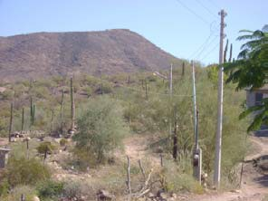
de reanudación de actividades, 15 trámites para la apertura de negocios y participó en la elaboración de actas de asambleas ordinarias de empresas que cambiaron sus domicilios fiscales, incorporaron nuevos socios, expulsaron a sus integrantes, modificaron su objeto social o promovieron cambios en el capital social o realizaron la disolución de la sociedad.

  - Energía y Telecomunicaciones

Energía

Entre los compromisos previstos en el Plan Estatal de Desarrollo 2005-2011 y asumidos por la administración estatal se encuentran entre otros, el de llevar a cabo acciones estratégicas para dotar del servicio de energía eléctrica, así como fortalecer la infraestructura mediante líneas convencionales o en su caso a través del uso de fuentes de energía renovable, orientadas a procurar el mejoramiento del bienestar de la población y favorecer la integración de las actividades productivas.

Los logros obtenidos en el periodo 2005-2009 han significado ampliar la cobertura del servicio de energía eléctrica para el 18 por ciento de la población estatal, atendiendo regiones económicas del territorio sudcaliforniano como la zona pacífico norte, con el tendido de líneas de transmisión y distribución desde Punta Abreojos a Punta Prieta a partir del Vizcaíno; con 350 kilómetros de líneas y redes. Electrificando comunidades como La Bocana San Hipólito, Bahía Asunción, Bahía Tortugas y Puerto Nuevo, que en conjunto beneficiaron a 10,000 personas, que por muchos años recibieron subsidios del gobierno estatal para la compra del diesel requerido para la operación de las plantas generadoras de energía eléctrica, las cuales hoy en día están incorporadas a la red convencional, así como la electrificación de Las Pocitas, municipio de La Paz, obra solicitada por los lugareños por más de 40 años y que esta administración con el respaldo de las instancias gubernamentales y de los habitantes de la zona es ya una realidad.

Al término del quinto año de acciones gubernamentales, sumando las aportaciones de la Federación, de los Ayuntamientos, de la ciudadanía y del Gobierno Estatal, se aplicaron 644 millones 554 mil 691

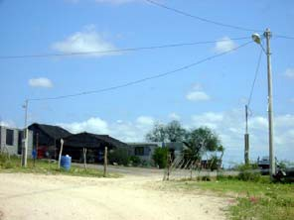
pesos, los cuales se destinaron para la continuación de obras de electrificación en Colonias Populares y Poblados Rurales de los 5 municipios del estado; para el equipamiento de energía no convencional en localidades que por su aislamiento geográfico no disponen de redes eléctricas convencionales; para la construcción de líneas de transmisión, redes de distribución, proyectos de generación termoeléctrica y geotérmicos, así como para el mantenimiento de la infraestructura que está en operación.

Con recursos del Programa Normal de Inversión, la Comisión Federal de Electricidad en el rubro de generación invirtió 277 millones 448 mil 554 pesos, destinados éstos a mantenimientos rutinarios, semestrales, anuales y mantenimientos mayores; revisión de partes calientes y a equipo de trabajo. Asimismo, aplicó 56 millones 657 mil 289 pesos en la ampliación de redes de distribución por solicitudes; construcción de circuitos primarios y en mejoras a circuitos primarios y secundarios.

Por lo que concierne a los resultados obtenidos, a continuación se describen las obras, acciones y proyectos más importantes ejecutados en cada municipio durante el 2009.

Municipio de Mulegé

En beneficio de 1,622 habitantes de este municipio, se invirtieron 3 millones 288 mil 500 pesos, en la ampliación de las redes eléctricas en las Colonias: Loma Atravesada de la Heroica Mulegé, en Villa Alberto A. Alvarado Arámburo se ejecutaron ampliaciones de redes en las Colonias; Centro, Magisterial, Benito Juárez, Triquis y El Pitayal; estas 5 obras fueron aprobadas a través del Programa Micro regiones 2008, aplicándose la participación estatal para la ejecución de las mismas en el ejercicio 2009, también en coordinación con el Instituto de Vivienda del Estado, se llevó a cabo la electrificación de las Colonias INVI Guerrero Negro, INVI El Pitayal de Villa Alberto A. Alvarado Arámburo y en Santa Rosalía INVI Los Frailes

Se realizó el equipamiento de electrificación rural no convencional suministrándose: un equipo de extracción de agua con energía solar en la comunidad de Santa Martha, el suministro e instalación de 2 equipos para la iluminación básica en igual número de ranchos y la rehabilitación de un sistema

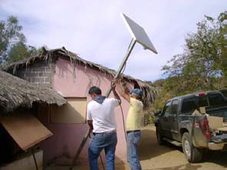
fotovoltaico de iluminación básica en San Zacarías; significando ello una erogación de 108 mil 385 pesos para beneficio de 27 habitantes.

El apoyo para la compra de diesel, se continuó otorgando por parte del Gobierno del Estado al igual que en años anteriores.

Para la operación de las plantas generadoras de energía eléctrica de Isla Natividad, El Dátil y Puerto Nuevo, se suministraron 396 mil litros de diesel. El costo de dicho combustible ascendió a 2 millones 982 mil 360 pesos.

A la comunidad de Puerto Nuevo, se le suministró combustible de enero a marzo, en virtud de que, a partir el mes de abril del 2009 esta comunidad, dispone de red de energía eléctrica convencional que opera la CFE.

Durante el año 2009, con recursos de los Convenios de Coordinación para la Electrificación de la Zona Pacífico Norte, se concluyó la línea de distribución de 11.5 kilómetros para conectar y energizar la subestación y la red de distribución de la comunidad de Puerto Nuevo, beneficiando a 40 familias del lugar.

Con una inversión de 131 millones 534 mil 498 pesos de su programa normal de inversión, la Comisión Federal de Electricidad, realizó perforaciones e intervenciones de pozos en el Campo Geotérmico de las Tres Vírgenes, para aprovechar la energía geotérmica en la generación de energía eléctrica para el beneficio de la población de Santa Rosalía.

Además, en dicho Campo Geotérmico la Comisión Federal de Electricidad, invirtió 2 millones 244 mil 424 pesos en la construcción de la plataforma para el pozo LV 6; restauración y conservación de la vegetación; construcción, adecuación y mejora en el diseño del sistema de inhibición; construcción de trinchera para trampa de condensado en el pozo LV11 y la apertura del camino de acceso a las instalaciones del Campo Geotérmico.

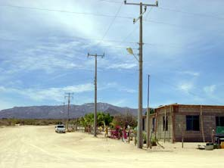

Municipio de Loreto

El Plan Estatal de Desarrollo 2005- 2011, establece impulsar el desarrollo integral de B.C.S. en beneficio de sus habitantes, proporcionando los servicios de energía eléctrica en las zonas más apartadas de los centros de población urbana.

Una de las metas contempladas en el Plan Estatal de Desarrollo, es la electrificación de San Javier, para proporcionar el servicio de energía eléctrica a 265 habitantes.

En el ejercicio que se informa, se ejecutó una obra de verdadero impacto social y económico como es el caso de la introducción de la línea y red de distribución de energía eléctrica de San Javier. Esta obra tan anhelada durante años por la población y que hoy en día fortalece el desarrollo de las actividades productivas de esta zona, significó una inversión de 12 millones 597 mil 474 pesos.

La energía eléctrica, les permitirá llevar a cabo la reconversión y modernización productiva en sus ámbitos de desarrollo regional como es el ecoturismo recreativo, el procesamiento de productos y subproductos pecuarios y las agroindustrias; generando con ello, el mejoramiento de las condiciones de bienestar de la población.

En localidades alejadas donde no ha sido posible introducir la energía eléctrica convencional, el gobierno estatal invirtió en este año 221 mil 252 pesos, mismos que permitieron la instalación de 18 sistemas fotovoltaicos de iluminación básica; 5 en el campo pesquero San Nicolás, Agua Verde 4, Zona de San Javier 3, El Peloteado 2, y un sistema fotovoltaico en los ranchos La Cruz, Santa Cruz, Poza Verde y El Mezquite. Realizándose además, la rehabilitación de 37 sistemas más; 7 en la Zona de Santa Cruz, 8 en El Peloteado, Zona Altagracia 7, campo pesquero Agua Verde, 8 y 7 rehabilitaciones en la zona de San Javier, beneficiándose con estas acciones 212 habitantes de escasos recursos económicos.

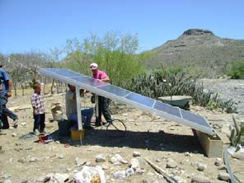

Municipio de Comondú

En cuanto al municipio de Comondú, en el ejercicio 2009 a efecto de ampliar la cobertura de este servicio básico, en el marco del Programa de Electrificación de Colonias Populares y Poblados Rurales, se aplicaron 625 mil 575 pesos en las obras de ampliación de la red eléctrica de las Colonias Brisas del Valle en Ciudad Constitución, INVI, Ciudad Insurgentes, y en el CETYS de Ciudad Constitución.

En el rubro de Poblados Rurales se realizó la introducción de la red de energía eléctrica en la comunidad de San Luis Gonzaga, aprobándose 559 mil 054 pesos. En esta obra el gobierno estatal erogó 386 mil 027 pesos, correspondiendo al 50 por ciento del costo del grupo electrógeno, el otro 50 por ciento fue aportado por la Secretaría de Desarrollo Social, a través del Programa para el Desarrollo de Zonas Prioritarias (Ramo 20.).

En lo concerniente a los trabajos realizados por Comisión Federal de Electricidad, esta dependencia aportó el 25 por ciento del costo de la introducción de la red de energía eléctrica y el 75 por ciento restante fue absorbido por la administración estatal, beneficiándose a 115 habitantes.

Con el propósito de cubrir la demanda del servicio de energía en comunidades rurales del municipio, se instalaron 24 equipos fotovoltaicos de iluminación básica en San José de Noria 6, Cadejé 9, Jesús María 3, San Dionisio de Quepo 2, y se dotó de un equipo a los ranchos Buenavista, El Aguajito, Rancho Nuevo y La Trinidad, Además para continuar cubriendo las necesidades elementales de energía se rehabilitaron 10 equipos de iluminación básica en Cadejé, 4 en San José de La Noria, así como un equipo en los ranchos El Sauzal y El Cantil, significando una erogación estatal de 218 mil 808 pesos, para beneficio de 160 habitantes.

Por quinto año consecutivo, las comunidades rurales de Puerto Alcatraz, Bahía Magdalena, San Juanico y Cadejé, fueron beneficiadas con recursos públicos por un monto de 827 mil 185 pesos, correspondientes a la compra de diesel para operar las plantas generadoras de energía eléctrica y

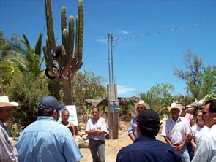
las plantas desaladoras de agua de Puerto Alcatraz y Bahía Magdalena. El volumen suministrado a estas comunidades fue de 109 mil 500 litros de diesel adquiridos por el Gobierno del Estado.

Con recursos del programa normal de inversión, la Comisión Federal de Electricidad ejerció en este municipio 7 millones 061 mil 589 pesos en mejoras de redes. Asimismo, aplicó también 13 millones 941 mil 574 pesos en la ampliación de redes por solicitudes; instalación de capacitares; construcción de circuitos primarios; en equipos de conexión y desconexión; mejoras a líneas secundarias y transformadores y en el remplazo de postería.

Municipio de La Paz

Para atender la demanda de fluido eléctrico en diversas colonias populares de este municipio, se invirtieron 647 mil 150 pesos para las obras de ampliación de redes de distribución en las Colonias La Pitaya Área II, La Pasión Adyacente a Calafia, INVI Olas Altas y El Cardón antes predio El Novillo, que en suma significaron beneficios para 615 habitantes.

Durante el 2009 se continuó con el programa de electrificación de poblados rurales, para lo cual se invirtieron 1 millón 363 mil 275 pesos en la ampliación de las redes de energía de comunidades como San Juan de Los Planes (espaldas del Albergue), Conquista Agraria, El Guayabito, Ejido Juan Domínguez Cota, El Centenario; en introducción de la línea y red eléctrica de la comunidad de La Línea, Rancho Los Tres Brasiles y Rancho San Ángel, obras que en conjunto representaron beneficios para 408 habitantes. También se realizó la ampliación de la red de energía eléctrica del Ejido Melitón Albáñez, cabe destacar que la administración estatal aportó el 50 por ciento del costo de esta obra, complementándose con recursos del Programa de Microrregiones, con estas obras se beneficiaron 408 habitantes.

La energía solar en la entidad, representa una alternativa viable para proporcionar el servicio de energía en comunidades rurales de este municipio que se encuentran alejadas de las redes convencionales, es por ello que durante el año 2009 se apoyó con el suministro de 5 baterías para el funcionamiento de sistemas fotovoltaicos de iluminación básica, para habitantes de los ranchos

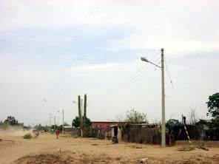
Corral de Piedra y San Antonio y en las Comunidades de San Luisito, La Fortuna y La Soledad, acciones que significaron beneficios para 5 familias.

Municipio de Los Cabos

Al igual que en los otros municipios, en el ejercicio 2009 se dio continuidad al Programa de Electrificación de Colonias Populares y Poblados Rurales, así en coordinación con el Ayuntamiento de Los Cabos, se ejercieron 7 millones 752 mil 3825 pesos en obras de ampliación de redes de energía eléctrica para beneficio de habitantes de las Colonias: Leonardo Gastélum en Cabo San Lucas y en San José del Cabo en las Colonias INVI Santa Anita y Vista Hermosa Manzanas 37, 38, 26, primera y segunda sección de las Manzanas 12 y 17 de la Colonia Vista Hermosa.

Con el propósito mejorar la calidad de la energía y el voltaje en el área de Los Cabos, se construye el CEV (Control Estático de Vars), en la Subestación Eléctrica El Palmar. La obra cuenta con un avance físico del 63 por ciento; ejerciéndose en ello 75 millones 892 mil 068 pesos. El equipo de “Control Estático de Vars”, se requiere para manejar la potencia reactiva generada por las líneas de transmisión, permitiendo controlar el voltaje en el área de Los Cabos.

Por otra parte, se amplió la Subestación Eléctrica Santiago, con una inversión de 5 millones 081mil 200 pesos para satisfacer la necesidad de energía eléctrica se instaló un transformador, brindando mayor confiabilidad a los usuarios actuales y futuros en el área de Santiago, San Bartolo, Los Barriles, El Cardonal, Boca del Álamo Buena Vista, Rancho Leonero, Miraflores, La Ribera, Las Cuevas, Agua Caliente y Las Casitas.

En resumen, los avances obtenidos en el ejercicio 2009 están a la vista y son producto del esfuerzo y voluntad de gobierno y sociedad, el compromiso del Ejecutivo Estatal es de continuar realizando permanentes gestiones para abatir gradualmente los rezagos existentes y atender en la medida de lo posible las necesidades que el propio crecimiento poblacional y las actividades productivas generan.

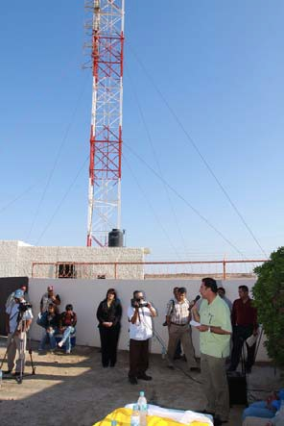

Telecomunicaciones

Un factor determinante para el desarrollo de las comunidades, es sin duda, la información encauzada para la cultura, educación y entretenimiento de la población. Es por ello que se continúan reforzando los programas de integración a través de la instalación de equipos de televisión.

Bajo esta perspectiva durante el quinto año de gestión, el Gobierno Estatal canalizó recursos propios por un monto de 2 millones 385 mil 821 pesos para adquirir e instalar equipos repetidores de señal de televisión.

Municipio de Mulegé

Se instalaron 2 equipos completos repetidores de señal de televisión en la comunidad de Guerrero Negro, para beneficio de 11,894. Los recursos ejercidos en estas acciones sumaron 1 millón 551 mil 638 pesos. Con ello se contribuye al sano entretenimiento de las familias de Guerrero Negro.

Municipio Comondú

Se invirtieron 834 mil 182 pesos para la instalación de 2 equipos completos repetidores de señal de televisión en la población de Bahía Magdalena, beneficiando a 112 habitantes.

Por otra parte, el Instituto Estatal de Radio y Televisión, continúa como una de las mejores opciones en radio y televisión abierta del estado de Baja California Sur.

El año 2009 representó el despegue, con una gran variedad de programas de producción local, así como, la transmisión de los mejores eventos de TV UNAM, Radio Educación, Radio UNAM, Canal 11 y Canal 22.

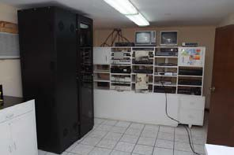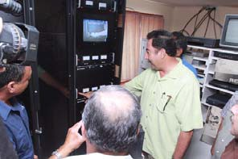
Los diversos actores sociales, culturales y políticos del estado han participado abiertamente en los espacios que el Instituto Estatal de Radio y Televisión, otorga como medio permisionado al Gobierno de Baja California Sur.

A lo largo del 2009, se continuó con los lineamientos propuestos por la presente administración, ganando la preferencia del público, debido a la diversidad y pluralidad de los espacios que ha puesto a disposición de la sociedad sudcaliforniana.

Es así como, XHBZC CANAL 8 trasmitió 43,745 minutos de programación grabada, lo que representa el 16.6 por ciento, de igual manera transmitió en vivo 219,960 minutos representando el 83.4 por ciento de la programación local de Canal 8.

XEBCS RADIO CULTURA 1050 AM, transmitió 31,265 minutos de programación grabada y 78,520 minutos de programación en vivo, lo que representa el 28.5 por ciento y 71.5 por ciento respectivamente de la programación, por lo que se puede afirmar que la consolidación del Instituto Estatal de Radio y Televisión es una realidad en Baja California Sur.

10 Finanzas Públicas Estatales

10.1 Política Financiera y Presupuestal

Entorno Económico

La crisis económica que inició a mediados de 2008 tuvo un significativo deterioro durante el inicio del ejercicio 2009, ya que persistió la volatilidad en los mercados financieros internacionales y se detuvo el flujo de capitales en el entorno económico externo. México no escapó a esta situación, la cual se agravó con el brote de influenza A H1N1, que afectó de manera significativa las actividades de todos los sectores económicos y regiones del país, y que, en particular, en el Estado significó una baja considerable en el sector turístico y de servicios.

A mediados de 2009 se empezaron a sentir leves signos de mejoría, al estabilizarse algunos indicadores económicos de Estados Unidos, como los relacionados con la construcción de vivienda y las ventas al menudeo, y se empezó a vislumbrar una recuperación significativa de los mercados financieros internacionales; sin embargo, en el país no se sintió dicha mejoría debido a la debilidad de la demanda externa y la baja en el precio y plataforma de producción de petróleo, factores que provocaron que las exportaciones mexicanas tuvieran una disminución significativa principalmente en los sectores automotriz, electrónico y petrolífero.

La disminución del precio del petróleo y de su plataforma, derivó en una importante caída en las Participaciones Federales, recursos que se distribuyen a todas las entidades federativas y que en la mayoría de éstas representan más del 90 por ciento de los ingresos de las haciendas estatales. Esta situación generó que se dispusiera del total de recursos del Fondo de Estabilización de los Ingresos de las Entidades Federativas, FEIEF, y por ende, éstos se agotaran.

El FEIEF es un fondo establecido por el Gobierno Federal para resarcir a las entidades federativas en el caso de no cumplirse las expectativas de generación de participaciones en la Ley de Ingresos de

la Federación para el año respectivo. Derivado de esta situación, las entidades federativas se vieron en la necesidad de realizar un máximo esfuerzo para fortalecer sus haciendas públicas e incrementar la generación de ingresos propios.

Aunque los efectos de la crisis se han atemperado, es necesario redoblar esfuerzos para el fortalecimiento de la hacienda pública del país y sobre todo, la de todas las entidades federativas, no sólo con la generación de más recursos sino con un mayor sentido de responsabilidad en el rubro del gasto, es decir gastar con responsabilidad en rubros prioritarios y de generación de opciones de desarrollo.

Acciones para enfrentar las crisis

Al igual que el resto de las entidades federativas, el estado tuvo que realizar un esfuerzo extraordinario para atenuar los estragos de la crisis que se vivió con mayor intensidad en el año que se informa. En el primer trimestre de 2009 se realizaron reuniones de trabajo con los titulares de las dependencias del gabinete para determinar una serie de acciones y estrategias que permitieran controlar el gasto público y enfrentar la crisis que se encontraba en toda su magnitud.

Derivado de estos trabajos, las dependencias del gobierno estatal ajustaron su presupuesto anual al programar su gasto acorde con las medidas adoptadas por las instancias relacionadas con el pago de facturas a proveedores. Asimismo, éstas se comprometieron a reducir su gasto de operación hasta en un 10 por ciento y por consiguiente presentar su nuevo presupuesto con este esquema que incluyera las reducciones acordadas.

Como muestra de la disposición del gobierno estatal de implementar medidas de austeridad que no sólo se quedaran en el discurso, sino que se llevaran realmente a la práctica, se redujo en un 10 por ciento los sueldos de funcionarios de alto nivel y de directores de áreas, para que con estos ahorros se pudieran invertir más recursos en gasto prioritario y de programas para el desarrollo y crecimiento de la entidad. Asimismo, se instrumentaron acciones para la no creación de plazas adicionales compensadas que significaran un gasto para el gobierno estatal.

De igual forma, se redujeron los apoyos y subsidios a municipios, los cuales se direccionaban a gastos de operación y nómina, para que éstos entraran en la dinámica de austeridad que se estaba implementando y por consiguiente, incentivarlos en la tarea de fortalecer la hacienda pública, con la generación de mayores ingresos propios.

Estas acciones han permitido gastar de una manera más eficiente y ordenada y programar más atinadamente los flujos de salida de recursos a las dependencias y proveedores.

Modernización para la eficiencia en la Prestación de Servicios

Durante el presente ejercicio se fortalecieron las acciones tendientes a la modernización de los servicios que presta el gobierno estatal, lo que ha significado que la ciudadanía reciba mayor eficiencia y calidad en los servicios, no sólo en los relacionados al pago de contribuciones, sino en la generación de documentos solicitados por éstos para la realización de algún trámite.

Asimismo, con la operación del gobierno electrónico, y dentro de éste, el programa de servicios en línea, se ha generado un mayor acercamiento de los servicios de gobierno a la población, lo que ha fortalecido la gestión gubernamental en torno a sus gobernados.

Entre las acciones de modernización, destaca la instalación de tecnología de punta y equipamiento en las oficinas recaudadoras, la implementación de nuevos sistemas y enlaces satelitales de las oficinas recaudadoras; y la instalación de 2 kioscos digitales, además de los 4 con que ya se contaban, los cuales facilitan los servicios al público durante los 365 días del año, lo que permite dar cabal cumplimiento a las obligaciones fiscales.

En ese mismo sentido se dio la bancarización de algunos servicios al establecerse la opción para que los contribuyentes afectos al impuesto sobre nóminas puedan efectuar el pago de su contribución en las instituciones bancarias, a través del formato pre elaborado del impuesto, el cual se puede obtener de la página de internet del Gobierno del Estado con solo ingresar el total de remuneraciones y el número de trabajadores con los que se cuenta, lo que les genera

automáticamente el impuesto a enterar. De igual forma, se estableció esta opción para el pago del Impuesto sobre Tenencia o Uso de Vehículos.

Con relación a los kioscos digitales, en éstos se incrementó la tecnología así como los servicios ofrecidos, permitiendo que en el 2009 se atendieran a más de 26,600 usuarios con servicios todos los días del año en un horario de 8 a.m a 10 p.m. Lo anterior representó un incremento en los servicios del 104 por ciento con respecto al año anterior. Cabe mencionar que tan sólo en el nuevo kiosco de Plaza Soriana, el cual inició operaciones el 14 de diciembre de 2009, se han atendido a más de 800 usuarios a la fecha.

Los nuevos servicios que se ofrecieron en los kioscos electrónicos del Gobierno del Estado durante el año que se informa fueron la impresión de cartas de no antecedentes penales, así como actas de matrimonio y de defunción.

A la fecha se cuenta con 6 kioscos, 4 en la ciudad de La Paz, 1 en Cabo San Lucas, ubicado en la Plaza Puerto Paraíso, y 1 en San José del Cabo, ubicado en la Mega Comercial Mexicana. El total de servicios y trámites que se pueden realizar en cualquiera de ellos son:

Servicios Gratuitos:
  - Impresión de la CURP
  - Consulta de estados de cuenta

Derechos
  - Expedición de copias certificadas de nacimiento
  - Expedición de copias certificadas de matrimonios
  - Expedición de copias certificadas de defunciones
  - Expedición de la carta de no antecedentes penales
  - Pago de permiso de pesca deportiva
  - Validación de permisos de importación

Contribuciones
- Impuesto de tenencia vehicular y entrega de holograma
- Impuesto REPECO
- Impuesto de Nómina
- Impuesto de Hospedaje
- Impuesto de Enajenación de Bienes Inmuebles

Como se ha demostrado con hechos, a lo largo de este sexenio se ha trabajado arduamente en acercar las acciones de gobierno a los ciudadanos en todos los aspectos, tanto en obras de infraestructura, como en facilitarles el cumplimiento de sus obligaciones fiscales desde la comodidad de su hogar, contribuyendo significativamente a la satisfacción de la ciudadanía con un gobierno que ofrece obras y servicios al alcance de todos.

De igual forma y como parte de la modernización y de la simplificación administrativa, se habilitaron cajas múltiples en las oficinas recaudadoras de La Paz, Cabo San Lucas, San José del Cabo, Ciudad Constitución, Loreto y Guerrero Negro, para poder realizar todos los trámites en la misma caja, es decir, las llamadas cajas multiservicios.

Mejora en las Capacidades de la Administración

A pesar de las medidas adoptadas para enfrentar las dificultades económicas, como fue la racionalización del gasto de operación, se pudo alcanzar nuevamente durante este ejercicio una mejora en la calidad del servicio ofrecido al público en general, ya que se pudo equipar de mobiliario nuevo a las áreas de atención al público, mejorando así la imagen del gobierno. La dotación de equipamiento informático, comunicación y seguridad, ha sido primordial para proporcionar servicios más eficientes, expeditos y de mejor calidad a la ciudadanía.

Por primera vez se blindó la seguridad de todo el edificio de la Secretaría de Finanzas, garantizando con ello la protección de los documentos y valores que se resguardan en ella; se desarrollaron 15 sistemas informáticos específicos que ampliaron los servicios de las diferentes áreas; asimismo, se

dio mantenimiento permanente a los sistemas ya instalados y se actualizó la página web y sistemas ligados a ella. Entre los sistemas desarrollados, se encuentra la bitácora de mantenimiento de vehículos, donación de vehículos y consulta de licencias, entre otros. Se invirtieron 2,000 horas en mantenimiento y soporte de sistemas, lo que contribuyó en gran manera a brindar un servicio de calidad y simplificación en los procesos administrativos.

Durante el ejercicio que se informa, se concluyeron los Proyectos de Innovación Tecnológica y Administrativa dentro de los procesos de trámite de pago alcanzando los siguientes objetivos:

- Seguimiento de la CLC a través del SIAFE (Sistema Administración Financiera Estatal).
- Seguimiento de la CLC a través de la página de internet del Gobierno del Estado para los proveedores, contratistas y prestadores de servicios.
- Actualización y depuración del padrón de proveedores y empleados del Gobierno del Estado.
- Revisión y actualización del padrón de servicios de energía eléctrica para poder integrarlo como pago regionalizado y con esta medida evitar el corte de servicios foráneos.
- Automatización del sistema de pago a través de sistema de cadenas productivas.
- Control y seguimiento financiero de la obra pública que realiza el Gobierno del Estado.

Con el propósito de simplificar, agilizar y hacer más eficientes las gestiones en las diversas áreas de la Secretaría de Finanzas, se han implementado acciones que permiten a los contribuyentes y/o usuarios disponer de la información necesaria sobre los trámites y servicios que se prestan en esta dependencia, así como el establecimiento de tiempos de respuesta, formatos necesarios, lugares de atención y requisitos solicitados. Todo esto a través del portal de la Secretaría de Finanzas, Tramitanet, en la página del Gobierno del Estado, o también en los módulos de información y atención al público.

Asimismo, con el propósito de apoyar a las pequeñas y medianas empresas que proveen de materiales y servicios al Gobierno del Estado, se han implementado acciones que permiten a los empresarios recuperar de manera inmediata la liquidez a través del esquema de cadenas productivas y al Gobierno le permite programar sus pagos sin afectar sus flujos de efectivo y relaciones comerciales.

Por otro lado, se continuó con la actualización permanente del catálogo de proveedores que sirve como base para la sistematización de las cuentas por liquidar consolidadas y cuentas por pagar a través de la página web del Gobierno del Estado, permitiendo su control y seguimiento a los trámites de pago para dar mayor información a los proveedores sobre el estatus de sus trámites. En este mismo tenor, relacionado con la instrumentación de sistemas que permitan brindar a los contribuyentes información actualizada y con posibilidades de consultarla fácilmente, se instaló el Sistema de Auto Consulta de Adeudos y Trámites a Contribuyentes para que puedan dar seguimiento a las gestiones que han realizado con el Gobierno del Estado.

Para dar continuidad y proporcionar servicios con la mejor calidad a los usuarios, asesorando y orientando con eficiencia sobre sus requerimientos, se aplicaron mejoras al Proceso de Seguimiento de Trámite de Pago de la Cuenta por Liquidar (CLC) para la revisión y autorización de contra- recibos. Cabe mencionar que este proceso permitió tener más transparencia y celeridad en la atención a los servicios de los usuarios.

Durante el ejercicio que se informa, se continuó con el programa de atención y asesoría para cada una de las unidades de apoyo administrativo de las diversas secretarías del Gobierno del Estado, logrando con ello una mejor coordinación, atención y prestación de servicio.

Para obtener información rápida y confiable de la clase y cantidad de mantenimientos a las unidades vehiculares asignadas a las diferentes dependencias de esta Secretaría, y generar un ahorro en este rubro, se instaló el programa de sistematización de la bitácora de mantenimiento del parque vehicular.

Por otra parte, y con el fin de dar seguimiento a los programas y conservar la información que dé transparencia y respaldo al uso del gasto público, se desarrolló e instrumentó un Sistema de Control Financiero – Presupuestal de los Programas Convenidos, permitiendo llevar un control adecuado en la aplicación de los recursos que aporta cada uno de ellos.

En el rubro de recursos humanos, y en específico el de capacitación de personal, se gestionaron 6 cursos de capacitación y actualización en materia fiscal a través de diferentes instituciones para el personal de la Dirección de Ingresos, Auditoría Fiscal y Unidad Jurídica Fiscal, contando con una participación de 320 asistentes. Se continúa trabajando con el sistema de expediente electrónico, el cual ha permitido tener actualizados los expedientes de los servidores públicos de la Secretaría de Finanzas, lo que permite el rápido y eficiente acceso a toda la información relevante relacionada con el personal, para la toma de decisiones.

Con relación al sistema informático de control de viáticos y pasajes, que asegura el cumplimento de la entrega de comprobación e informes de los servidores públicos que han sido comisionados en apego a la normatividad vigente en la materia, cabe mencionar que este programa se concluyó durante el periodo que se informa y está listo para ponerse en operación. Asimismo, se instaló el programa informático de elaboración de cheques, el cual permite ahorrar tiempos en su elaboración, así como obtener información de los mismos con base en a distintos reportes.

Transparencia y Evaluación de las Acciones de Gobierno

Las acciones realizadas en torno a la transparencia y evaluación de las gestiones de gobierno ha sido materia de especial atención en esta administración, ya que la evaluación y aprobación de la ciudadanía con respecto al actuar gubernamental impulsa a seguir esforzándose con las tareas emprendidas. Es por ello, que las acciones de fiscalización, control, prevención y evaluación han cobrado especial relevancia. Por tal motivo, durante 2009 se llevaron a cabo diversas acciones encaminadas a vigilar y comprobar que las dependencias y entidades de la administración pública estatal ejerzan los recursos públicos con transparencia, eficacia y eficiencia, en apego a las disposiciones legales que en esa materia le corresponden para el cumplimiento de los objetivos y programas encomendados a cada una de éstas.

Se realizaron 19 auditorías fiscalizadoras a diversas dependencias y entidades de la administración pública, enfocadas a la revisión del recurso público, realizadas en los diferentes municipios del Estado, de las cuales, 13 se llevaron a cabo en La Paz, 3 en Los Cabos, 1 en Comondú y 2 en Mulegé, y tuvieron por objeto atender denuncias ciudadanas e investigar actos u omisiones

ocasionados por servidores públicos, procurando el resarcimiento de los daños patrimoniales. De igual forma, se les dio el seguimiento oportuno, para evitar incumplir con lo observado.
En este mismo tenor, y con el objeto de contribuir con el uso honesto, eficiente y eficaz de los recursos públicos autorizados para adquisiciones, obra pública y servicios en beneficio de la sociedad sudcaliforniana, se realizaron diversas acciones, entre ellas, vigilar el cumplimiento de las leyes, normas y reglas que regulan el proceso técnico para llevar a cabo la asignación de la obra pública, así como la adquisición de bienes, arrendamientos y servicios a través de las licitaciones, para que dependencias y entidades cumplan con las disposiciones marcadas. Para tal fin, se asistió a los actos de apertura de propuestas y fallos de licitación de 422 concursos realizados por dependencias federales, estatales y municipales, donde se asignaron recursos por más de 2 mil 030 millones de pesos.

Asimismo, se brindó asesoría a 37 dependencias estatales y municipales, así como a fideicomisos, sobre los procedimientos normativos y la interpretación de las leyes, reglamentos, lineamientos y procedimientos administrativos para la adjudicación de los contratos de adquisiciones, obra pública y servicios. El asesoramiento otorgado fue para la debida elaboración e integración de convocatorias, bases de licitación, modelos de contratos, dictámenes de adjudicación, actas de apertura y fallos, convenios adicionales, reprogramaciones de obra y apoyo en la resolución de inconformidades. Una vez adjudicadas las adquisiciones, obras públicas y servicios, fue tarea imperativa vigilar el proceso constructivo en el aspecto técnico y administrativo. En el periodo que se informa, se auditaron 145 obras con una inversión aproximada de 524 millones de pesos, distribuidos en todo el estado, las cuales fueron ejecutadas por dependencias federales, estatales y municipales.

De igual manera y para prevenir futuros errores en la aplicación de los recursos en materia de obra pública, durante 2009 se supervisaron 173 obras de un universo de 399 contratadas parcial o totalmente con recursos estatales, mismas que representaron una inversión de casi 992 millones. Dichas obras estuvieron distribuidas en los 5 municipios del Estado y fueron ejecutadas por dependencias federales, estatales y municipales. El objetivo de dichas supervisiones es constatar que las obras se realicen conforme se plantearon y verificar el cumplimiento de la normatividad aplicable durante el proceso de ejecución, así como contar con elementos para hacer

recomendaciones oportunas a las dependencias o entidades ejecutoras para que las obras se realicen en tiempo, costo y calidad programados.

Es importante mencionar que además de fiscalizar el recurso público, otra vertiente no menos importante es la relacionada con la transparencia y mejora continua en el desempeño de los servidores públicos, garantizando que los recursos sean recaudados, administrados y aplicados con honestidad, economía y eficiencia. Por lo anterior, se llevaron a cabo 244 supervisiones preventivas en cumplimiento con la normatividad, 196 al rubro de servicios personales, 46 al de deudores diversos del Gobierno del Estado, 1 al rubro de ingresos y 1 a cuentas por liquidar.

Asimismo, y con el objeto de incrementar el alcance operativo de la Contraloría General del Estado, en la administración pública paraestatal, se trabajó en coordinación con los órganos de control interno en 18 revisiones, con el fin de evaluar y retroalimentar los avances en recursos financieros, materiales y humanos, así como en el seguimiento de los acuerdos tomados en los máximos órganos de gobierno, coadyuvando así de manera integral en la toma de decisiones.

Para sancionar a los servidores públicos que no cumplen a cabalidad con sus funciones, durante este 2009 se iniciaron en la Contraloría Estatal 130 expedientes jurídico-administrativos, 37 de ellos teniendo su origen en resultados de revisiones y/o auditorías llevadas a cabo por la Contraloría General del Estado; 11 expedientes se iniciaron como consecuencia de denuncias ciudadanas en contra de servidores públicos por diferentes causas, prevaleciendo la de recibir un servicio inadecuado; 69 procedimientos tuvieron como origen la presentación extemporánea por parte de un número igual de servidores públicos de su Declaración de Situación Patrimonial; así como 12 procedimientos de responsabilidades se iniciaron por denuncias remitidas a este órgano estatal de control por otras dependencias de la administración pública estatal. En el año que se informa, 66 servidores públicos fueron sancionados, aplicándose 5 apercibimientos; una amonestación; 5 suspensiones en el empleo, cargo o comisión hasta por 30 días; 57 sanciones económicas y 4 destituciones con inhabilitación para el desempeño de cargo público hasta por 3 años.

Otra acción tendiente a transparentar el uso de los recursos públicos, es la declaración de situación patrimonial de los servidores públicos, que por disposición constitucional están obligados a realizar.

En el año que se informa, se recibieron y se registraron 2,050 declaraciones de situación patrimonial, correspondiendo 1,866 a las de carácter anual; 141 de carácter inicial y 43 fueron por conclusión del encargo. Es importante señalar en este rubro, que durante el año que se informa se dio seguimiento al sistema denominado “DECLARANET”, que es una herramienta que permite a los servidores públicos cumplir con esta obligación utilizando el medio electrónico de la internet. El sistema referido, que se localiza en la página web del Gobierno del Estado, estuvo en funcionamiento durante 2009, llevándose a cabo durante los meses de noviembre y diciembre los cursos de capacitación para los servidores públicos de los Poderes Ejecutivo, Legislativo y Judicial del Estado, así como en los 5 municipios que conforman la geografía estatal. A la fecha, se han recibido 301 declaraciones de situación patrimonial por vía electrónica.

Participación Ciudadana

Como ya se ha mencionado en informes pasados, ha sido una prioridad la participación de la sociedad en el quehacer gubernamental, pues no se puede instaurar una forma de gobierno incluyente y diversificada, sin la participación de los gobernados en la toma de decisiones. Esta nueva forma de gobernar es la que ha venido imperando a lo largo de estos 5 años, un gobierno abierto y receptivo a las demandas de todos los sectores de la sociedad, que ha generado confianza y satisfacción en sus gobernados. Esta atmósfera ha sido posible gracias a las herramientas e instrumentación de acciones que han permitido elevar la calidad de los servicios y reafirmar la transparencia en el uso de los recursos públicos.

Una de estas prácticas ha sido la instalación de Buzones de Participación Ciudadana, que permiten a la ciudadanía participar, evaluando la actuación y calidad en la atención y procedimientos de los servidores públicos y las dependencias en sus diversos procesos de trámite como son la explicación del procedimiento, trato recibido, tiempo de atención, instalaciones, calidad en el servicios, etc. Gracias a este procedimiento, se recolectaron 1,227 boletas de 107 buzones instalados en los 5 municipios y se confirmó una vez más la calificación global de 8.2 otorgada por el ciudadano usuario de los servicios de gobierno en los rubros antes mencionados.

En el contexto del Programa de Modernización e Innovación Gubernamental, también las dependencias y entidades de la administración pública estatal son evaluadas por la ciudadanía, lo que permite monitorear los procesos de mejora en la calidad de los servicios públicos ofertados. Este monitoreo ciudadano se realiza dos veces al año, y este año operó mediante la aplicación de 683 encuestas a los usuarios de trámites y servicios de dependencias y entidades en toda la geografía estatal. De igual forma, en este ejercicio la Secretaría de Finanzas obtuvo una calificación de 9.0 en percepción ciudadana y 8.6 en grado de satisfacción del usuario. Lo anterior muestra que la inversión realizada en equipamiento tecnológico, remodelación de instalaciones y de capacitación al personal, ha contribuido de manera importante a que se incremente la calidad en los servicios y por lo tanto a que se genere una mayor satisfacción de los usuarios y contribuyentes.

La participación de la ciudadanía y el trabajo de los servidores públicos contribuyen a que los recursos sean destinados a necesidades básicas y/o prioritarias, muestra de ello es que a través del Departamento de Contraloría Social se firmaron 10 planes de trabajo de los programas de Fomento al Autoempleo, BECATE, Programa Compensación al Trabajo, Hábitat, Oportunidades, FONDEN, CONAFE, APAZU, Agua Limpia y Escuelas de Calidad, impartiéndose 42 cursos de capacitación a 400 beneficiarios. Asimismo, se realizaron 10 eventos de capacitación sobre blindaje electoral en colaboración con personal especializado de la FEPADE, participando alrededor de 1,220 personas.

Respecto a la conformación de comités comunitarios, éstos se integran con la población beneficiada por obras y/o inversiones públicas. En el ejercicio que se informa, se integraron 30 en los Programas Hábitat y FONDEN, entregándose 120 credenciales de identificación a los miembros.

Como en años anteriores, para la atención a quejas y denuncias por parte de la ciudadanía se cuenta con la línea telefónica 018007192471, así como con la recepción a través del sistema electrónico de la Secretaría de la Función Pública y las presentadas en forma personal en las oficinas de la Contraloría General del Estado, captándose durante este ejercicio por estos medios 126 asuntos.

En la difusión del programa de Contraloría Social se diseñó y elaboró un folleto informativo a los servidores públicos estatales en materia electoral, se distribuyeron 2,500 trípticos y 4,000 folletos conteniendo la información necesaria para el blindaje electoral; 8 boletines informativos y 3

entrevistas en medios de comunicación, con la finalidad de que los ciudadanos estén mejor informados y participen activamente con el gobierno en acciones de control, vigilancia y evaluación para que los recursos públicos aplicados en obras, servicios y acciones se realicen en términos de transparencia, eficacia y honradez.

Finanzas Públicas.

Los ejes fundamentales de la política de ingresos giraron en torno a las acciones relacionadas con el fortalecimiento de la hacienda local, a través de la ampliación del número de contribuyentes, facilitando y modernizando su acceso para el pago voluntario de sus obligaciones fiscales, así como incrementando y fortaleciendo las acciones de fiscalización.
En esta tarea, ha demostrado su relevancia la decisión de haber incluido a la ciudadanía en la toma de decisiones para el destino de los recursos públicos, pues esto ha generado la certeza social de que los recursos aportados están siendo utilizados de manera honesta, eficiente, transparente y con rendición de cuentas, lo que seguramente ha sido uno de los factores que explica la mínima disminución de los principales impuestos locales y federales a pesar de la crisis económica y el evento de la influenza A/H1N1.

7.1 Política de Ingresos

En el ejercicio fiscal 2009 el ingreso global ascendió a 9 mil 840 millones de pesos, mismo que representó un incremento del 12.6 por ciento con relación a los ingresos obtenidos en el 2008 y un
31.5 por ciento más de lo presupuestado en la Ley de Ingresos. Lo anterior se explica porque los Ingresos Propios crecieron de 801.6 millones en 2008 a 1 mil 410.9 millones de pesos en el 2009, es decir, se registraron 609.3 millones más, lo que significó un incremento del 76 por ciento. Este crecimiento tan significativo en los Ingresos Propios se observó principalmente en el rubro de Aprovechamientos.

En cuanto a los Ingresos Federales, estos presentaron un incremento del 7.5 por ciento con relación al año anterior, al pasar de 7 mil 485 millones en 2008 a 8 mil 044.1 millones en 2009, es decir, un aumento de 559.1 millones, esto obedeció principalmente a que se contaron con recursos

extraordinarios que provinieron principalmente de apoyos al Programa de Desarrollo Regional y para la SEP. Asimismo, durante el ejercicio se obtuvieron 385 millones por financiamientos, debido a que hubo dos disposiciones de la línea de crédito contratada con Bancomer, sin embargo en el mismo 2009 se liquidó una de las disposiciones y el saldo de la deuda total no aumentó sino que disminuyó, tal como se detalla en el apartado correspondiente.

En lo que se refiere a los Ingresos Propios, pese a los esfuerzos realizados en materia de recaudación, se observó un ligero decremento en la de los impuestos estatales: el de nóminas, el de prestación de servicios de hospedaje, sobre enajenación de bienes muebles y sobre loterías, rifas, sorteos y concursos, esto se debió principalmente a los eventos ocurridos durante el ejercicio relacionados con la crisis económica, la contingencia sanitaria derivada del virus de la influenza A H1N1 y los huracanes que afectaron la zona norte del estado.

La recaudación del Impuesto sobre Nóminas decreció en un 5 por ciento al recaudarse 12.7 millones menos que en el ejercicio anterior, ubicándose la recaudación para 2009 en 240.5 millones. Este decremento se debió en gran medida, como ya se mencionó, a la recesión económica que se vivió durante 2009, la contingencia sanitaria y a los ciclones que afectaron a la zona norte del estado, que trajeron consigo el cierre de empresas y el despido de personal, lo que generó que los ingresos provenientes de este impuesto se vieran afectados, inclusive por debajo de lo presupuestado en la Ley de Ingresos del 2009.

A fin de contrarrestar estas eventualidades, se instrumentaron estrategias con el objeto de incrementar la captación del impuesto y minimizar de alguna forma la disminución en la captación, esto se hizo a través de la emisión de requerimientos de pago a aquellos contribuyentes que se encontraban omisos en el cumplimiento de su obligación. Lo anterior trajo como resultado que el número de contribuyentes cumplidos se incrementara de 907 al cierre del año 2008 a 2,423 al cierre del 2009, equivalente a un incremento del 167 por ciento más de contribuyentes cumplidos.

Desgraciadamente, estas acciones no tuvieron el impacto esperado con relación a generar mayor cuantía en los ingresos provenientes de la recaudación, en virtud de que la mayoría de los contribuyentes redujeron su plantilla de trabajadores y por consiguiente la base gravable del

impuesto, dando como resultado que el impuesto que tenían que enterar fuera menor a lo enterado en años anteriores.

Por su parte, el Impuesto sobre Servicios de Hospedaje, tuvo un decremento similar al bajar de 108.4 millones en 2008 a 100 millones en 2009, es decir presentó una disminución del 7.8 por ciento. Cabe señalar que esta disminución, obedeció una vez más a la recesión económica iniciada en 2008 y que perduró todo el 2009, resintiéndose en este ejercicio los efectos con mayor severidad en el sector turístico y de servicios.

De igual forma, el efecto negativo de los eventos señalados ocurridos en el ejercicio anterior, repercutieron en la recaudación de los impuestos federales, al registrarse una disminución del 11 por ciento con respecto a 2008, al bajar de 212.7 millones a 189.3 millones. Las principales disminuciones se registraron en los impuestos sobre enajenación de bienes inmuebles y sobre automóviles nuevos, con caídas del 40 y 26.1 por ciento, respectivamente. Como se sabe, estos impuestos están directamente ligados al dinamismo de la economía y debido a la recesión en los Estados Unidos y a la desaceleración económica registrada en México con mayor acentuación en este ejercicio, derivaron en una inevitable disminución.

De igual forma el Impuesto sobre Tenencia o Uso de Vehículos también sufrió un ligero decremento equivalente al 1.1 por ciento con respecto a 2008, al bajar de 117.3 millones a 116 millones en 2009. Esto tuvo las mismas causas que originaron las disminuciones de los otros impuestos, así como al comunicado que emitiera el Gobierno Federal sobre la derogación de este impuesto a nivel federal a partir del año que se informa, lo que ocasionó que no se cumplieran las expectativas presentadas en la Ley de Ingresos del 2009, al registrar la captación un nivel 6.3 por ciento menor a lo presupuestado.

Para contrarrestar esta variación negativa, se recurrió nuevamente a la emisión de requerimientos de pago a aquellos contribuyentes que se encontraban omisos en el cumplimiento del mismo. Lo anterior trajo como resultado que el número de contribuyentes cumplidos se incrementara de 27,477 al cierre del año 2008 a 43,757 al cierre del 2009, es decir, un 59 por ciento más. Sin embargo, estas acciones no significaron mayores recursos en la captación, en virtud de que la mayoría de los

contribuyentes que cumplieron con su obligación, enteraban una cantidad menor por poseer vehículos con mayor antigüedad. Habría que precisar que gran parte de los ingresos que se obtienen vía este impuesto, es derivado de la posesión de vehículos nuevos, y durante este ejercicio, como ya mencionó, se redujo el impuesto sobre automóviles nuevos, evidentemente por el débil dinamismo reflejado en este sector.

Aunque hubo una disminución global en este rubro, cabe señalar que el Régimen de Pequeños Contribuyentes e Intermedios creció de 13.6 millones a 17.8 millones alcanzando un 31.1 por ciento de incremento con respecto a 2008, sin embargo, presentó una disminución equivalente al 18.6 por ciento con relación a lo presupuestado en la Ley de Ingresos del Estado 2009. Como en ocasiones anteriores, para atenuar los efectos negativos se recurrió a la emisión de requerimientos de pago, logrando que el número de contribuyentes cumplidos aumentara de 3,635 registrados en 2008 a 5,716 en 2009, es decir, se registró un incremento del 57 por ciento. No obstante, en virtud de que la mayoría de los contribuyentes redujeron su cuota fija, estableciendo la mínima a pagar, no se incrementaran los ingresos en este renglón.

Como ya se mencionó, los Ingresos Federales crecieron un 7.5 porciento, este aumento obedeció principalmente al ingreso extraordinario recibido por parte de la Federación para algunos conceptos, entre los que destacan los ingresos para el Programa de Desarrollo Regional y los recursos para la SEP, asimismo, dentro de los ingresos federales el rubro de Incentivos de la Colaboración Administrativa creció en 60.6 millones al pasar de 378.1 millones a 438.8 millones en 2009 lo que significó un incremento del 16 por ciento, esto fue posible gracias a las labores de fiscalización que se han venido realizando permanentemente.

En cuanto a las Participaciones Federales, que son los recursos que puede utilizar libremente el Estado al no estar etiquetado su destino, también presentaron una ligera disminución, la cual fue del
1.8 por ciento, al bajar de 2 mil 563 millones a 2 mil 515 millones es decir, 47.1 millones menos que en el ejercicio inmediato anterior. Resulta importante señalar que esta situación no fue exclusiva de Baja California Sur, sino que fue una experiencia generalizada en todas las entidades federativas, y aunque se hizo uso de toda la reserva del FEIEF, ésta no fue suficiente para cubrir el déficit registrado.

Por su parte los Fondos de Aportaciones Federales provenientes del Ramo 33, tuvieron un incremento del 6.7 por ciento al pasar de 3 mil 560 millones en 2008 a 3 mil 798 millones en 2009. La cuantía de estos recursos es tan significativa como la de las Participaciones, a diferencia de que las aportaciones están previamente destinadas a programas y conceptos específicos determinados en cada uno de los fondos que comprende el Ramo 33.

Con relación a los Ingresos Reasignados que también son recursos provenientes de la Federación, estos no escaparon a la dinámica negativa que se presentó en el ejercicio que se informa, ya que presentaron una leve disminución del 6.5 por ciento y se recibieron 37.3 millones menos que en el 2008, al ubicarse el monto de estos recursos en 534.6 millones en 2009. La disminución en esta partida se debió a que se recibieron menos recursos para la Universidad Autónoma de Baja California Sur, la Comisión Nacional del Agua y el CAPECE, sólo 238.4, 16.4 y 88.7 millones de pesos, respectivamente, cuando en el 2008 se recibieron 251.8, 29.7 y 141.7 millones respectivamente; además de que en este ejercicio ya no se recibió el recurso para la modernización de Catastro. Cabe señalar, que en esta partida se incrementaron los recursos para el COBACH, que recibió 76.4 millones, la Secretaría de Pesca y Acuacultura, 25.0 millones, y la Secretaría de Turismo, 60 millones de pesos, entre otros.

Por otro lado, el rubro de Subsidios registró una disminución global del 61.2 por ciento, es decir 252.3 millones de pesos menos que en el ejercicio anterior; ésta se derivó principalmente de que el recurso federal en el renglón de Subsidios Extraordinarios en este periodo fue inexistente, mientras que en 2008 se recibieron 357 millones de pesos. En esta partida los ingresos federales por concepto del Fondo para la Infraestructura de los Estados, FIES, aumentaron en 89.7 millones, es decir, un 162.9 por ciento más que en 2008, recibiéndose por este concepto 144.7 millones de pesos.

Finalmente, y de manera complementaria a los ingresos estatales y a los federales, se encuentran los recursos provenientes de Financiamientos, los cuales registraron una cifra de 385 millones durante 2009, cantidad menor en 70 millones a la registrada en 2008 que fue de 455 millones de pesos, es decir, un 15.4 por ciento menos. Esta cantidad refleja la disposición de 165 millones que se ejerció a mitad del ejercicio que se informa y que se liquidó en el último trimestre de 2009, sin

embargo, también durante el último trimestre se dispuso del total de la línea de crédito revolvente por 220 millones de pesos.

Fiscalización y auditorias

A lo largo de esta gestión, las acciones en materia de fiscalización y auditorías han sido de gran magnitud, como lo han demostrado las cifras recaudadas en ejercicios anteriores, pero de manera muy particular en el ejercicio que se informa, ya que se han redoblado los esfuerzos en la materia lo que ha derivado que al cierre del ejercicio 2009 se hayan realizado 551 acciones de fiscalización a contribuyentes en todo el Estado; 370 fueron por concepto de impuestos federales y 181 por impuestos estatales; asimismo, de este total, 293 se realizaron en el Municipio de La Paz, 211 en el Municipio de Los Cabos, 12 en el Municipio de Mulegé, 20 en el Municipio de Comondú y 15 en el Municipio de Loreto.

Con respecto a las cifras generadas por los actos de fiscalización, éstas ascienden a 141.6 millones, de los cuales, 54.3 millones ya se encuentran efectivamente cobrados por la Caja General, correspondiendo 44.8 millones a auditorías por impuestos federales y 9.5 millones a auditorías por impuestos estatales; asimismo, se encuentran pendientes de cobro 85.3 millones, cantidad derivada de créditos fiscales (liquidaciones), multas y convenios de pago, tanto en materia federal como estatal. De igual forma, se encuentran en tránsito por validar en oficinas locales y federales cerca de 2 millones de pesos.

A pesar de los efectos negativos que se vivieron a lo largo de 2009 derivados de la crisis económica y el virus de la influenza A H1N1, se obtuvo un incremento de 235 por ciento con respecto a las cifras de recaudación obtenidas de las acciones de fiscalización. En este sentido, no se puede dejar de reconocer que a pesar de la crisis sufrida, en el pasado ejercicio nuevamente se rebasó la expectativa plasmada en el Plan Estatal de Desarrollo 2005-2011, que contempla un incremento del 100 por ciento al término de la administración y que desde el año 2006 se ha venido incrementando en más del 100 por ciento.

Los programas de fiscalización que han permitido obtener los logros ya reseñados se continuaron desarrollando durante este ejercicio, siendo los más importantes el Programa de Impuestos Federales derivado del Convenio de Colaboración Administrativa en Materia Fiscal Federal; el Programa de Impuestos Estatales; el derivado del Estudio de Evasión Fiscal y el Programa de Impuesto Especial sobre Producción de Servicios, IEPS.

Por otra parte, se continuó el proceso de reestructuración interna que permitió optimizar el rendimiento laboral, ya que se han reducido los tiempos en los procesos de trabajo aplicados en las auditorías realizadas; finalmente, la actualización y capacitación profesional del personal en materia contable y fiscal ha sido otra de las acciones a las que se les ha dado seguimiento y que se le ha puesto especial atención porque permite lograr mejores indicadores de productividad.

Política de Gasto

La política de planeación y disciplina presupuestal implementada durante estos 5 años se ha reflejado positivamente en el ejercicio del gasto. En este 2009, una de las acciones más importantes fue la emisión de los Lineamientos para la Integración del Gasto de las Dependencias, Poderes, Órganos Autónomos y Organismos Descentralizados, lo que se tradujo en importantes ahorros que se pudieron canalizar a más obras en beneficio de la población.

De igual forma, la política marcada para la elaboración del Presupuesto de Egresos Estatal 2010, retoma la austeridad implantada desde el inicio de la administración, salvaguardando políticas de ahorro y posterior redireccionamiento a gastos prioritarios con el objetivo de elevar el gasto social con repercusión en el nivel de vida de la comunidad.

A pesar de los incrementos obtenidos a través de los esfuerzos realizados en materia de fiscalización, no se bajó la guardia y durante toda la administración se ha vigilado la correcta aplicación de los recursos, de manera que éstos se optimicen y se ejerzan con eficiencia, responsabilidad y disciplina, así como con una clara rendición de cuentas. En ese sentido, se continuó con el Programa de Compras Consolidadas, lo que ha permitido un adecuado control presupuestal y ha generado ahorros en el gasto corriente, optimizando los recursos asignados vía

presupuesto, realizándose en 2009 23 procedimientos de licitación por un monto de 62.8 millones de pesos.

Durante el año 2009, se ejercieron recursos totales por un monto de 9 mil 869.6 millones, cifra 18.7 por ciento superior a la ejercida durante 2008. Los rubros en el gasto que tuvieron mayor inversión durante este 2009 fueron las Aportaciones a Programas Estatales, Aportaciones a Convenios Federales y Aportaciones a la Salud, entre otros renglones que tienen un impacto directo en el desarrollo económico de la entidad y en el bienestar de la población.

Con relación al gasto en Servicios Personales, éste ascendió a 700.9 millones, lo que significa un aumento nominal del 9.3 por ciento con respecto al ejercicio 2008. Es necesario señalar que la cifra anterior refleja principalmente los impactos presupuestales en prestaciones de seguridad social para el personal.

En Materiales y Suministros el gasto ascendió a 86.7 millones, cantidad 9.7 por ciento mayor a la erogada en 2008.

Por su parte, destaca la disminución registrada en Servicios Generales que fue de 23.5 por ciento menor respecto a lo erogado en 2008, al bajar de 278.3 a 212.8 millones. Esta disminución refleja el importante esfuerzo realizado para racionalizar y optimizar los recursos con los que se cuenta, tal es así que la mayoría de los rubros de esta partida tuvieron una disminución, destacando entre ellos el rubro de Servicios de Energía Eléctrica.

En el caso de las Transferencias, que son el capítulo de gasto que incluye la mayor parte de los recursos presupuestales al registrarse en éste las Participaciones y Aportaciones Federales que se transfieren a los Municipios, las Aportaciones a la Salud y Educación, así como las Aportaciones a los Convenios Federales y Programas Estatales, entre otros, ascendió durante 2009 a 7 mil 061.1 millones, que significó el 71.5 por ciento del presupuesto total y un incremento del 21.1 por ciento con respecto al ejercicio inmediato anterior.

Como en años anteriores, destacan los recursos destinados al Sector Educativo, que durante 2009 ascendieron a 3 mil 283.9 millones, cifra 7.2 por ciento superior a la del ejercicio anterior. Cabe mencionar, que esta cantidad incluye las Aportaciones a la Educación que se traspasó vía Transferencias al Consumo que ascendió a 3 mil 137.2 millones; asimismo incluye un recurso federal extraordinario que se registró en el Gasto Reasignado y que fue de 25.5 millones, y 121.2 millones que se destinaron para obras relacionadas con la educación y que se realizaron a través de los recursos provenientes del Fondo de Aportaciones Múltiples, FAM, gasto que se registró en el Capítulo de Obras Públicas y Construcciones. Dentro de estos recursos, destaca de manera importante la aportación estatal al sector, al incrementarse en 539.2 millones con respecto a 2008, es decir, tuvo un crecimiento del 161.7 por ciento con una inversión en 2009 de 872.6 millones de pesos. Esta aportación estatal se integra por la que se realizó a la Secretaría de Educación Pública por 823.5 millones, 192.6 por ciento más que en el ejercicio anterior, y la que se aportó a la Universidad Autónoma de Baja California Sur, por un monto total de 49.1 millones, que tuvo un mínimo decremento del 5.6 por ciento respecto a 2008.

De igual forma, dentro de estos recursos destaca el aumento en la aportación al COBACH Federal, al pasar de 27.7 millones en 2008 a 79 millones en 2009.

En lo que se refiere al Sector Salud, el gasto total ascendió a 1 mil 399.9 millones, cifra superior en
569.3 millones a la registrada en el ejercicio 2008, es decir se observó un incremento del 68.5 por ciento. Dentro de estos recursos la cifra más importante corresponde a las transferencias de fondos y programas federales, mismos que en el año que se informa cerraron en 1 mil 113.8 millones, que significaron un incremento del 81.3 por ciento con respecto a 2008, al registrar 500 millones de pesos más que en ese ejercicio. Merece la pena recalcar, el extraordinario esfuerzo realizado por el gobierno estatal para incrementar la aportación estatal al sector, al ubicarse ésta en 252.1 millones, es decir 75.1 millones más, que representó un incremento del 42.4 por ciento con respecto al ejercicio inmediato anterior.

Una buena parte de los recursos en este sector se destinaron para la construcción y equipamiento del Nuevo Hospital Salvatierra, con lo que ya se han erogado un total de 773.8 millones de pesos y más de 200.0 millones de pesos se destinaron para el equipamiento de éste y del Hospital de Cabo San Lucas, así como para la obra del Centro de Rehabilitación Integral Teletón, CRIT.

Asimismo, otro renglón muy importante por la cuantía de sus recursos dentro del capítulo de Transferencias al Consumo, es el de Participaciones, Aportaciones y Subsidios a Municipios, el cual tuvo un aumento del 8.8 por ciento, al pasar de 1 mil 097.4 millones en 2008 a 1 mil194.1 millones en 2009. Las partidas más importantes por la magnitud de recursos que manejan son las de Participaciones y Fondo de Aportaciones para el Fortalecimiento Municipal, FORTAMUN, las cuales tuvieron un incremento del 13.1 y 5.9 por ciento, respectivamente. La partida de Participaciones ascendió a 490.8 millones, representando el 41.1 por ciento de las transferencias a los municipios. Por su parte, el FORTAMUN ascendió 211.7 millones, registrando un incremento de 11.7 millones más que en el ejercicio anterior.

El municipio de La Paz fue el que más recursos recibió, alcanzando un monto global de 385.5 millones, seguido por Los Cabos con un total de 330.4 millones; Comondú y Mulegé tuvieron montos similares al alcanzar 193.9 y 192.1 millones, respectivamente; finalmente, el Municipio de Loreto recibió 92.2 millones.

Es importante señalar que a pesar de que disminuyeron las Participaciones Federales recibidas por el Estado por las causas ya reseñadas, el rubro de Participaciones transferidas a municipios aumentó con respecto a 2008; asimismo el renglón correspondiente a las transferencias derivadas del Impuesto sobre Nóminas, también registró un ligero incremento con excepción del Municipio de Comondú.

Con relación al recurso transferido al Poder Legislativo, éste se incrementó en un 10.1 por ciento, al pasar de 113.9 millones en 2008 a 125.4 millones en 2009, es decir, 11.5 millones más para este ejercicio. Por su parte, los recursos manejados en el Poder Judicial también registraron un incremento, al pasar de 99.9 millones a 112.6 millones en 2009, es decir, tuvo un crecimiento del
12.8 por ciento.

Por lo que se refiere a las Transferencias de Inversión, éstas tuvieron una dinámica extraordinaria, ya que registraron un significativo crecimiento con respecto a 2008, ya que en el ejercicio que se informa el monto ascendió a 963.3 millones de pesos, es decir, se erogaron 364.5 millones más que en el ejercicio anterior, lo que refleja un incremento del 60.9 por ciento.

Dentro de éstas, las partidas que influyeron de manera importante en su incremento fueron las de Aportaciones a Programas Estatales y Aportaciones a Convenios Federales. La primera de ellas registró un significativo incremento de 140.9 por ciento, es decir 143.7 millones más invertidos en Programas Estatales, al pasar de 102 millones a 245.6 millones en 2009. Dentro de éstos, destaca por la magnitud de los recursos invertidos los destinados a la construcción del CRIT, con un monto de 104.3 millones, así como los recursos invertidos para aminorar los efectos causados por los huracanes Norbert, John y Julio, así como para el Fondo Nacional de Habitaciones Populares, Fonhapo, alcanzando un monto global de 45.4 millones de pesos.

Asimismo, destaca de manera importante el esfuerzo realizado por el gobierno estatal para incrementar las Aportaciones a Convenios Federales y con ello lograr la contrapartida federal que hace más dinámica la inversión en estos convenios. El crecimiento en esta partida ascendió a un
74.7 por ciento, al invertirse en 2009 504.7 millones, es decir, 215.8 millones más que en 2008. Los renglones que registraron mayor inversión de recursos fueron, entre otros, el de Alianza para el Campo con 111.3 millones; el Programa de Seguridad Pública con 97.9 millones; CNA-APAZU con
74.7 millones; Programa Tu Casa con 44.5 millones y API con 34.3 millones. Asimismo, se continuó invirtiendo recursos en programas de impacto social y económico para la entidad como son el de Fomento a la Pesca, PROSSAPYS, Desarrollo Social Ramo 20, Fondo Pymes y Promoción al Empleo, entre otros.

Otra partida no menos importante dentro de este capítulo es la correspondiente al Gasto Reasignado, en la cual se ejercieron 172.4 millones, es decir 3.5 millones más que en el ejercicio 2008, un incremento equivalente al 2.1 por ciento. Las principales inversiones se registraron en Seguridad Pública Federal con 67.5 millones; API Infraestructura Turística con 39.5 millones, SEP Programas Extraordinarios con 25.5 millones y Modernización de Catastro y Registro Público con 19.5 millones, entre otros.

En este mismo orden de ideas y cumpliendo una vez más con los compromisos establecidos en el Plan Estatal de Desarrollo 2005-2011, de impulsar y consolidar los diversos sectores de la economía estatal, durante el ejercicio que se informa se financiaron 69 proyectos productivos con una inversión

de 13.7 millones de pesos en todos los sectores económicos de la entidad, que beneficiaron a más de 160 familias sudcalifornianas de los 5 municipios del estado.

En cuanto al capítulo de Obras Públicas y Construcciones, ramo al que se ha puesto especial atención durante este sexenio ya que se le ha invertido una cuantiosa suma de recursos, este 2009 no ha sido la excepción ya que el monto erogado ascendió a 924.4 millones, cifra que significó un incremento de 146.2 millones con respecto a 2008, equivalente al 18.8 por ciento.

Cabe señalar que, adicionalmente, a través de los fideicomisos públicos municipales, también se ha venido incrementando la ejecución de importantes obras en beneficio de la comunidad.

Dentro de este capítulo, destacan por la magnitud de recursos invertidos en obras públicas los provenientes del Programa de Desarrollo Regional con un monto de 258.6 millones; con recursos de FIES una inversión de 146.1 millones; con recursos provenientes del Fondo Estatal de Inversión
110.7 millones, siendo estos recursos de origen estatal; con recursos de API se realizaron obras por
140.9 millones y con recursos del Fondo de Aportaciones Múltiples, FAM, por 121.2 millones.

Un importante instrumento que entró en operación durante 2009, tal y como se anunció en el informe pasado, fue el Fondo Estatal de Inversión, FOEDIN, mismo que manejó una inversión de 525.9 millones de pesos en obras públicas en municipios y programas estatales. La erogación de estos recursos se registró en su mayoría como aportación estatal en los diversos capítulos de gasto que ya se han analizado y detallado. De las obras realizadas con estos recursos destacan, en Comondú, la construcción de red de atarjeas, cárcamos y laguna de oxidación en Ignacio Zaragoza, con una inversión de 4.3 millones; en La Paz se realizó una inversión para el Parque Científico y Tecnológico CIBNOR de 5 millones; en Los Cabos se invirtieron recursos para la elaboración del proyecto Ejecutivo del Centro Acuático en el complejo deportivo Don Koll de la colonia Los Cangrejos, en Cabo San Lucas, con una inversión de 3 millones; en Mulegé, la rehabilitación del Estadio de Beisbol de la Unidad Deportiva en la colonia Magisterial, en Santa Rosalía, significó una inversión de 3.3 millones. Entre las aportaciones a programas estatales destacan las aportaciones para el Hospital Salvatierra -1ª. y 2ª. Etapa-; equipamiento de este mismo y el de Cabo San Lucas, así como la aportación inicial para la obra del CRIT, como ya se mencionó en el apartado correspondiente.

El Fideicomiso Estatal del Impuesto Sobre Nóminas, autorizó obras por 70 millones de pesos. Entre éstas destacan la pavimentación con concreto hidráulico del Callejón Sordo Beltrán, tramo de Progreso a calle 5; saneamientos, guarniciones, banquetas y alumbrado en Santa Rosalía en Mulegé; la pavimentación con concreto hidráulico de la calle Pargos (acceso a Colonia Miramar), tramo de Benito Juárez a Conjunto Habitacional INVI; saneamientos, guarniciones, banquetas y alumbrado en Loreto; la construcción de techumbre con alumbrado en cancha de usos múltiples en San Isidro, municipio de Comondú; la pavimentación con concreto asfáltico de la calle principal, saneamientos, guarniciones banquetas y alumbrado en El Cardonal en La Paz y la construcción de la 2ª. etapa del Edificio Gemelo del H. Ayuntamiento de La Paz.

Por otra parte, los 5 fideicomisos constituidos para la ejecución de obras de infraestructura social con la participación mayoritaria de los sectores productivos y la iniciativa privada de cada municipio, han consolidado su operación. Durante el 2009, se celebraron 12 reuniones de los comités técnicos, en las cuales se aprobaron obras por un total de 290 millones de pesos.

El Fideicomiso de Obras del municipio de Mulegé autorizó 51 obras por un monto de 31 millones de pesos, dentro de las cuales destacan la aportación correspondiente al convenio 2008-2009 de 100 millones de pesos para obras de electrificación de poblados rurales y colonias populares; rehabilitación del estadio de béisbol, construcción de servicios sanitarios, caseta de cobro y barda perimetral, en Bahía Tortugas; remodelación de edificio DIF en la Colonia Mesa Francia y para la Casa del Estudiante, en Santa Rosalía; la aportación municipal Hábitat 2008 y 2009 y la rehabilitación del parque José María Morelos y Pavón en la colonia Centro de Santa Rosalía.

En el Municipio de Loreto, 6 fueron las obras autorizadas, mismas que ascendieron a 11.2 millones de pesos y se destinaron a la rehabilitación de la unidad deportiva "Rogelio Cortés Larrinaga" y el suministro y colocación de pasto sintético en el campo de fútbol dentro del Programa de Rescate de Espacios Públicos, la aportación del H. Ayuntamiento para obras del Programa Hábitat y la rehabilitación del parque urbano de la Colonia Infonavit, todas ellas en la ciudad de Loreto.

Con respecto al Fideicomiso del municipio de Comondú, éste autorizó 7 obras por un importe de 5.9 millones de pesos, los cuales fueron destinados al Programa Hábitat del ejercicio fiscal 2008; el

Programa "Rescate de Espacios Púbicos"; la construcción del centro cívico de Santo Domingo y la rehabilitación del edificio del DIF Municipal.

En el Fideicomiso del municipio de La Paz el comité técnico autorizó 15 obras por un importe de 58.5 millones de pesos para la aportación al Programa de Rehabilitación de Espacios Públicos; el proyecto de embanquetado de la zona centro; la ampliación de embanquetado de la calle Álvaro Obregón, de la calle Bravo hasta la 5 de Mayo, en la ciudad de La Paz; la primera etapa del proyecto de adecuación y construcción del sector operativo No. 3 de la red de agua potable de La Paz y la construcción de la segunda planta del Edificio Gemelo del H. Ayuntamiento, entre otras importantes obras.

Finalmente, en el Municipio de Los Cabos se autorizaron 13 obras con un monto total de 183.3 millones de pesos, siendo éstas la vialidad Leona Vicario en Cabo San Lucas; la vialidad y puente El Aguajito, desde la Av. Barlovento hasta su entronque con la vialidad Rosarito Libramiento Fonatur, en San José del Cabo y diversas gasas de salida de la carretera Transpeninsular.

Por su parte, los Fideicomisos de Turismo durante el ejercicio de 2009 realizaron 13 reuniones, en las cuales los integrantes de los comités técnicos autorizaron un total de 108.8 millones para promocionar turísticamente al Estado y a cada uno de los municipios.

7.4 Deuda Pública

En este quinto año de Gobierno se continuó cumpliendo con la meta establecida en el Plan Estatal de Desarrollo, de mantener la deuda pública estatal en niveles adecuados, para así permitir un manejo equilibrado y sostenible del presupuesto.

Con relación al tema de las calificaciones que otorgan las agencias calificadoras al nivel de calidad crediticia del Estado, en el mes de abril del año 2009 la agencia Standard & Poor´s confirmó la calificación al Estado, otorgándole perspectiva de “mxBBB+” misma calificación otorgada en el año 2008 y que significa que el Estado sigue manteniendo una adecuada capacidad de pago en el servicio de la deuda, aunque si existieran cambios adversos en la economía, ésta pudiera llegar a un debilitamiento de la misma.

Por lo que corresponde a la calificación de la agencia Fitch Ratings, en el mes de julio de 2009 ratificó también la misma calificación que se tenía, la cual es de “A-(mex)” y que significa que el Estado tiene una alta calidad crediticia en la capacidad de pago oportuno de sus compromisos financieros.

Actualmente, el Gobierno del Estado tiene vigente una deuda con el FOVISSSTE, derivada del convenio de reconocimiento de adeudo y forma de pago firmado en julio de 2001. Dicho adeudo se continúa amortizando mensualmente en tiempo y forma, por lo que a la fecha el gobierno estatal ha cumplido cabalmente con dicho compromiso. Al mes de diciembre del 2009 y según los registros del Gobierno, el saldo del adeudo del 5 por ciento de aportaciones al FOVISSSTE ascendió a 72.5 millones y lo que corresponde a créditos hipotecarios fue de 20.5 millones de pesos.

Referente al saldo de la deuda pública directa e indirecta del Gobierno del Estado registrado al 31 de diciembre de 2009, éste ascendió a 764.5 millones de pesos, del cual la deuda directa bancaria fue de 603.6 millones, lo que representó el 79 por ciento, y la deuda indirecta fue de 67.9 millones, lo que significó el 8.9 por ciento. Por lo que corresponde al adeudo reconocido al FOVISSSTE, éste ascendió a 93 millones de pesos, equivalente al 12.2 por ciento del total de la deuda del Gobierno.

Cabe destacar que en los meses de octubre y noviembre de 2009, los Ayuntamientos de La Paz, Comondú, Loreto y Los Cabos, contrataron con instituciones bancarias financiamientos previamente autorizados por el Congreso del Estado, sin el aval del Gobierno Estatal, por lo que no se considera deuda indirecta del Gobierno del Estado, dado que no se encuentran en garantía las participaciones federales del Estado. Este tipo de deuda se denomina deuda pública directa municipal porque los créditos están únicamente garantizados con recursos de los propios Ayuntamientos.

En el caso de La Paz, Comondú y Loreto, los créditos fueron contratados con el Banco Nacional de Obras y Servicios Públicos con montos de 102.1 millones, 67.7 millones y 47.8 millones de pesos, respectivamente, y en el caso del Ayuntamiento de Los Cabos, con la institución bancaria Bancomer por 225 millones de pesos. En el caso de los Ayuntamientos de La Paz, Loreto y Los Cabos, hasta el 31 de diciembre de 2009, aún no disponían del total de los montos contratados, por lo que el saldo de la deuda pública a esa fecha es menor. Estos créditos están en etapa de disposición, es decir, tienen

un plazo definido para realizar varias disposiciones según los requerimientos de los propios ayuntamientos.

Retos de la administración para 2010 y para el cierre del sexenio

Las acciones en materia tecnológica y de modernización han impactado positivamente en la recaudación, fiscalización y transparencia, y han sido de gran importancia para el logro de las metas propuestas como se ha apreciado a lo largo de estos 5 años de gestión, por lo que seguirán instrumentándose para el presente ejercicio fiscal, así como para el resto de la administración.

En concordancia con lo anterior, para este 2010 se tiene previsto realizar mejoras en el Sitio Oficial Web donde se tiene contemplada la realización de una página web que cumpla con las condiciones de transparencia, rendición de cuentas, información general y rapidez en los pagos, entre otras cosas. Con esto, se seguirá otorgando un servicio de calidad a la ciudadanía. En este mismo sentido, se tiene contemplada durante el presente ejercicio la instalación de 4 kioscos informativos, dos en el Municipio de La Paz y dos en el Municipio de Los Cabos (uno en San José del Cabo y otro en Cabo San Lucas) que proporcionarán información relacionada con el pago de Tenencia Vehicular, Impuestos de Nómina y Hospedaje, entre otros.

Por otro lado, se tiene proyectada la instalación de cableado estructurado para nuevas dependencias que se integrarán a la Red de Voz y Datos del Gobierno del Estado. Esto con el fin de dar mayor seguridad y rapidez a esta red y permitirá un mejor manejo de información, así como ahorros en el servicio telefónico.

Como conclusión en la vertiente tecnológica y de modernización, se trabajará arduamente para que al cierre del sexenio se haya logrado la consolidación de la página institucional como una de las 15 mejores del país. Con esta misma tónica, se pretende lograr la transformación de la plataforma informática que permita consolidar un gobierno digital, que al mismo tiempo que ofrezca calidad y celeridad en los servicios también de confianza y seguridad en sus usuarios.

Para la continuidad en la mejora administrativa, durante este 2010 se actualizará el servicio al seguimiento de la CLC a través de la página de internet del Gobierno del Estado y se implementará

el sistema de control de documentos para la integración de la cuenta pública. Asimismo, durante este 2010 y para lo que resta de esta administración, se actualizarán los procesos para optimizar el tiempo en la realización de los servicios solicitados y se continuará con el programa de atención y asesoría a las unidades administrativas, vigilando la ejecución del gasto en apego al presupuesto autorizado en el ejercicio vigente.

Seguirán siendo imperativas las acciones enfocadas a la generación de ingresos propios y el fortalecimiento de las arcas locales, porque ahora más que nunca se ha demostrado que sólo a partir de una hacienda local fortalecida, que no dependa de manera indispensable de los recursos federales, es que se pueden enfrentar los escenarios adversos como los que se vivieron.

Asimismo, se instrumentarán estrategias que reditúen en una economía de los recursos materiales, continuándose con las políticas de austeridad en el ejercicio del gasto público para enfrentar lo que resta de la crisis.

En el ámbito de deuda pública, se seguirán instrumentando estrategias en materia financiera, presupuestal y de manejo de deuda, con el fin de reducir el costo y mejorar las condiciones de los créditos existentes, lo que traerá aparejado una mejora en la calificación crediticia de la entidad. Se continuará trabajando para mantener la deuda pública estatal en niveles adecuados conforme al monto de recursos totales que maneja el Estado, de manera que los niveles de endeudamiento permitan un manejo presupuestal equilibrado y sostenible.

Se sabe que aunque no todo está hecho, se ha avanzado de manera importante en el quehacer gubernamental, en la relación gobierno-gobernado, ofreciendo servicios con eficiencia y calidad y respondiendo con prontitud a las demandas de la ciudadanía, sin embargo, hay conciencia que nunca será suficiente la labor gubernamental, por lo que se continuará en la búsqueda de estrategias que desemboquen en un gobierno de calidad con una administración de futuro.

